نظام وفلسفة ماريا منتسوري
ومراحل تطور نمو الطفل

المُقدمة

- أولاً: ما هو منهج منتسوري؟

منهج منتسوري هو نظام تعليمي طوّرته الطبيبة والمربية الإيطالية "ماريا منتسوري"، ويُطبَّق عالميًا لخدمة الأطفال من مرحلة الولادة حتى عمر 18 سنة. يعتمد هذا المنهج على تنمية حواس الطفل وقدراته الذهنية والجسدية والروحية عبر أدوات تعليمية مُصمَّمة خصيصًا لهذا الغرض .

يرتكز المنهج على تبسيط عملية التعلم، مع تجنُّب التلقين المباشر أو الحفظ، إذ يُركِّز على استيعاب الطفل للمعلومات وفق وتيرته الخاصة. في السنوات الأولى، تُجهَّز فصول الدراسة بعناصر بسيطة تتناسب مع المرحلة العمرية للطفل؛ فلا تُستخدم السبورات أو الكتب التقليدية، بل يصبح الطالب محور العملية التعليمية، بينما يقتصر دور البالغين على التوجيه دون تدخُّل مباشر.

بدءًا من عمر الثالثة، يبدأ الطفل تعلُّم القراءة والكتابة مع مقدّمات في العلوم والرياضيات والمواد الفكرية، بما يتناسب مع عمره العقلي وقدرته على الاستيعاب.

- ثانياً: من هي ماريا منتسوري؟

الدكتورة "ماريا منتسوري" هي مُربِّية إيطالية شهيرة عالميًا، تميزت بشخصية قيادية، وتُعد أول طبيبة إيطالية تتبنى المنهج العلمي في التعليم عبر الملاحظة والتجارب ودراسة تطور الأطفال. وُلدت في مقاطعة أنكونا الإيطالية عام 1870م، ورُشِّحت لجائزة نوبل للسلام ثلاث مرات قبل وفاتها في هولندا عام 1952م.

اهتمت بأبحاث كل من "جان إيتارد" و"إدوارد سيجان" (اللذين عملا مع الأطفال ذوي الاحتياجات الخاصة)، كما تأثرت بأفكار "بيستالوتزي" و"فروبل" و"روسو" الذي دعا إلى تعليم الطفل في بيئة طبيعية. تبنت ماريا فلسفة تربوية تُركز على تنمية الطفل روحيًّا وفكريًّا وجسديًّا من خلال أنشطة تُلبي احتياجاته في بيئة مُعدة بعناية.

أسست مدرسة "أورتوفرينكا" للأطفال ذوي الاحتياجات الخاصة، حيث طبَّقت نظريات سيجان لتحقيق نجاح لافت، مما دفعها إلى اكتشاف أن طرق التعليم التقليدية للأطفال "الأسوياء" أقل فعالية. علقت قائلة:
"بينما كان الناس في منتهى الإعجاب بنجاح تلاميذي ذوي الاحتياجات الخاصة كنت في منتهى الدهشة والعجب لبقاء الأطفال الأسوياء في ذلك المستوى الضعيف من التعليم."

هذا الاكتشاف قادها إلى استنتاج أن الطرق الناجحة مع ذوي الاحتياجات ستُحقِّق نتائج أفضل مع الأطفال العاديين، فكرست جهودها لدراسة التعليم من جميع الجوانب.

- ثالثاً: طبيعة الطفل:

يمتلك الطفل فضولًا فطريًا لاكتشاف العالم من حوله؛ فهو يُولع بملاحظة الأصوات والأشياء والعلاقات بينها، خاصةً بعد تعلُّم اللغة وتسمية الأشياء. لذا، يُشجَّع على توفير بيئة غنية تُناسب احتياجاته وتُثري فضوله. ركَّزت ماريا منتسوري على ثلاثة محاور رئيسية:
- صحة الأطفال.
- التربية الخُلُقية.
- النشاط الجسدي.

- رابعاً: مراحل النمو عند الطفل:

- يمر الطفل بمراحل نموٍّ مميزة، لكلٍّ منها خصائصها:

- المرحلة الأولى (من الولادة حتى 6 سنوات):
خلال هذه الفترة، يكتشف الطفل العالم من حوله، مع تركيز أنشطة منتسوري على تطوير:
- مهارات اللغة (من الولادة حتى 6 سنوات).
- النظام (من عمر سنة إلى 3 سنوات).
- صقل الحواس (من عمر سنة إلى 4 سنوات).
- التركيز على مهام صغيرة (من عمر سنة ونصف إلى 4 سنوات).
- التفاعل الاجتماعي (من عمر سنتين ونصف إلى 4 سنوات).

- المرحلة الثانية (من 6 إلى 12 سنة):
تُركِّز على تنمية الخيال والقدرة على التفكير المجرد، مع تعميق المعرفة العلمية والثقافية.

- المرحلة الثالثة (من 12 إلى 18 سنة):
تهدف إلى تعزيز الاستقلالية والهوية الشخصية، وإعداد الطالب للتحديات العملية والعاطفية.

- المرحلة الرابعة (من 18 إلى 24 سنة):
مرحلة النضج الكامل، حيث يبدأ الفرد في إثراء المجتمع بخبراته ومعاركه.

- خامساً: منهج منتسوري التعليمي:

صممت ماريا منهجًا تعليميًّا يعتمد على "الملاحظة العلمية" للنمو البيولوجي للأطفال، مع مراعاة الفروق الفردية لكل طفل. يتمثل جوهر المنهج في توفير بيئة تعليمية غنية تُحفِّز الفضول الطبيعي للطفل، وتُطبَّق فيها قاعدة: "النظام الخارجي يُسهم في بناء النظام الداخلي".

- أبرز مبادئ المنهج:
- البيئة المُجهَّزة: تُنظَّم الأدوات التعليمية بحسب الموضوعات، وتُقدَّم من السهل إلى الصعب، ومن الملموس إلى المجرد.
- التعليم الذاتي: يُبتعد عن التلقين، ويُعوَّل على استكشاف الطفل للعالم عبر حواسه.
- التنمية الشاملة: تركيز على تطوير الشخصية بشكل متكامل (نفسيًا، عقليًا، روحيًا، جسديًّا).
- تنمية المهارات الحياتية: كالقدرة على حل المشكلات، والتفكير النقدي، وإدارة الوقت.

يُوجَّه دور البالغين هنا إلى الإشراف غير المباشر، بينما يكون الطفل هو المحور الفعلي للعملية التعليمية.

- سادساً: نقاط أساسية في منهج منتسوري التعليمي:

- سمات منهج المنتسوري:
- التوازن بين العقلانية والعملية: مزيجٌ بين الأفكار النظرية والتطبيق الملموس.
- حرية الاختيار والحركة: يُمنح الطفل حرية اختيار الأنشطة (ضمن خيارات مُعدة مسبقًا) دون فرض التلقين.
- البيئة المُعدة: تُصمم بعناية لتوجيه تعلم الطفل بشكل غير مباشر.
- دور المُوجِّه/ة: يراقب دون تدخُّل، ويوجه الطفل نحو الأنشطة المناسبة.
- التعليم الحسي: تفاعل الطفل مع المعرفة عبر حواسه باستخدام أدوات تعليمية مُخصصة.

- مواصفات البيئة المُعدة (سواء في الفصل أو المنزل):
- منظمة: كل عنصر له مكان مخصص.
- جذابة وبسيطة: خالية من المشتتات (كالألوان الصارخة أو الرسوم الكرتونية).
- ملائمة للطفل: آمنة، متناسبة مع حجمه، وسهلة الاستخدام.
- مرتبطة بالطبيعة: إضاءة طبيعية، تهوية جيدة، ونباتات أو حيوانات أليفة.
- محفزة للتركيز: تُقلل الإضاءة البيضاء البراقة، وتُعزز الهدوء.

- سابعاً: فلسفة ومبادئ المنهج:

“إن نجاح الأطفال ذوي الاحتياجات الخاصة وقدرتهم على مناقشة الأطفال العاديين إنما يرجع إلى عامل واحد فقط وهو أنهم تعلموا بطريقة مختلفة.” (ماريا منتسوري)

- أبرز الركائز لمنهج المنتسوري:
- الاستقلالية ضمن حدود: حرية اختيار الأنشطة من قائمة مُعدة مسبقًا.
- احترام النمو النفسي: تفهم مراحل التطور الفردي للطفل.
- الفصول المختلطة الأعمار: (من 3 إلى 6 سنوات) لتعزيز التعلم التعاوني.
- التعليم الذاتي: يبني الطفل معرفته عبر التفاعل مع البيئة.
- التكرار حتى الإتقان: يُكرر النشاط حتى يُتقنه بثقة.
- التنمية الشاملة: تركيز على الجوانب النفسية، العقلية، الروحية، والجسدية.

- قواعد التعامل مع الطفل:
- الاحترام: استخدام عبارات مثل "من فضلك" و"شكراً".
- تقبُّل الفروق الفردية: احترام قدرات كل طفل دون مقارنة.
- المشاركة في المسؤوليات: تشجيع الطفل على المساهمة في المهام المنزلية.
- التعلم في الوقت المناسب: الثقة بأن الطفل سيتعلم كل شيء عندما يكون جاهزًا.

- الهدف النهائي للمنهج:
- بناء شخصية مستقلة للطفل عبر.
- تحريره من تأثيرات الكبار المباشرة.
- تمكينه من استكشاف العالم بحواسه.
- تعزيز ثقته بنفسه وقدرته على حل المشكلات.

- ثامناً: حجرات وفصول التدريس في منهج منتسوري:

- تعتمد بيئة التعلم في منهج منتسوري على ستة مبادئ أساسية:
- الحرية الهيكلية (اختيار الأنشطة ضمن إطار مُعد).
- النظام.
- الارتباط بالطبيعة والواقع.
- الجمال والبساطة.
- الهدوء والتركيز.
- تعزيز الحياة المجتمعية.

- مواصفات الفصول:
- بسيطة ومُنظمة: تُصمم الغرف لتتناسب مع المرحلة العمرية للطفل، دون وجود سبورات أو كتب تقليدية.
- الطفل محور العملية: يتمتع بحرية التعبير وممارسة الأنشطة دون تدخُّل مباشر، بينما يقتصر دور البالغين على التوجيه.
- بداية التعلم من عمر 3 سنوات: يبدأ الطفل بتعلُّم القراءة والكتابة ومبادئ العلوم والرياضيات "حسب عمره العقلي"، لا البيولوجي.

- نجاح المنهج وأسبابه:
عندما طبقت ماريا منتسوري منهجها على الأطفال ذوي "الإعاقات العقلية" (في مدرسة أورتوفرينكا)، حققت نتائج مذهلة جعلتها تكتشف أن طرق التعليم التقليدية للأطفال العاديين مليئة بالثغرات. يعود نجاحها إلى تركيزها على هدفين:
- النمو البيولوجي: دعم التطور الطبيعي للطفل جسديًّا وعقليًّا.
- التكيُّف الاجتماعي: تدريب الحواس لمساعدته على التفاعل مع محيطه.

- تاسعاً: مراحل النمو حسب منهج منتسوري:

- المبادئ المحورية في المنهج:
- صحة الأطفال.
- التربية الخُلُقية:
- النشاط الجسدي.

- قسَّمت ماريا منتسوري النمو البشري إلى أربع مراحل رئيسية، لكلٍّ منها خصائصها وطرق التعلم المناسبة:

- المرحلة الأولى (من الولادة حتى 6 سنوات):
تُعد هذه المرحلة حجر الأساس لتشكيل شخصية الطفل، وتنقسم إلى ثلاث فترات فرعية:

- العقل المُستوعب (0-3 سنوات): يمتص الطفل المعلومات من البيئة المحيطة بشكل تلقائي.
- الفترات الحسَّاسة (3-6 سنوات): يُظهر الطفل اهتمامًا مُكثفًا بأنشطة محددة (كاللغة أو النظام) حتى يُتقنها.
الوعي الكامل (نهاية المرحلة): يطبق المهارات المكتسبة بوعي وإرادة.

- المرحلة الثانية (6-12 سنة):
هذه المرحلة تُركز على تطوير المهارات الاجتماعية والفكرية.
- خصائص النمو:
- الميل للعمل الجماعي.
- تطور الخيال والإبداع
- ظهور الحس الأخلاقي والاستقلال الفكري.

- المرحلة الثالثة (12-18 سنة):
وهي مرحلة المراهقة التي ترافقها تحولات جذرية:
- التغيرات الجسدية البارزة.
- عدم الاستقرار النفسي.
- نمو الشعور بالكرامة والهوية الذاتية.

- المرحلة الرابعة (18-24 سنة):
وهذه المرحلة هي مرحلة النضوج الكامل، لم تُصمم منتسوري أنشطة محددة لها، لكنها شددت على أهمية التنمية الذاتية لمن تلقوا تعليمًا منتسوريًّا في المراحل السابقة.

"علينا أن نضبط اهتمامنا بالطفل، لن يكون هذا بالرغبة في جعله يتعلم الأشياء، بل بالسعي المتواصل لإبقاء ذلك الضوء متقداً داخله، ذلك الضوء الذي يُدعى الذكاء". (ماريا منتسوري)

- عاشراً: بيئة مُنتسوري التعليميَّة:
تعتمد فلسفة مُنتسوري التعليميَّة على مجموعةٍ من الأسس والمبادئ التي تركِّز على التعلُّم التطبيقي، واللعب التعاوني، والأنشطة الذاتيَّة التوجيه، مع تصميم بيئاتٍ تتناسب مع الاحتياجات النمائيَّة لكل فئةٍ عمريَّة. تُوفِّر هذه البيئاتُ تجاربٍ تعليميَّةً شاملةً تربط بين اهتمامات الطفل الطبيعيَّة والمهارات الأكاديميَّة، مما يُعزِّز فهمًا عميقًا للغات والرياضيات والعلوم والفنون، ويَبني أساسًا للتعلُّم مدى الحياة.

- الفئات العُمريَّة في منهج مُنتسوري:
يُقسَّم الأطفال إلى أربع فئات عُمريَّة رئيسيَّة، تُحدَّد لكلٍّ منها سماتٌ خاصَّة. على سبيل المثال، تُعتبر المرحلة الأولى (من الولادة حتى 6 سنوات) حجرَ الأساس لتشكيل وعي الطفل بمحيطه، وتنقسم إلى ثلاث مراحل فرعيَّة:
- مرحلة العقل المُستوعِب: حيث يمتصُّ الطفل المعرفة من بيئته تلقائيًّا.
- الفترات الحسَّاسة: يكرِّر فيها الطفل أنشطةً محددةً حتى إتقانها.
- مرحلة الوعي الكامل: يبدأ فيها بتطبيق ما تعلَّمه بوعيٍ وإدراك.

- مكوِّنات بيئة التعلُّم:
تُصمَّم فصول مُنتسوري لتلائم حجم الطفل واحتياجاته، عبر:
- أثاث ورفوف وأدوات بحجمٍ مناسب.
- ألوان جذَّابة ومواد طبيعيَّة وصُوَرٍ حائطيَّة محفِّزة.
- مرونة في اختيار مكان التعلُّم (على الطاولة، الأرض، داخل الصف أو خارجه).
- أنشطة فرديَّة أو جماعيَّة (ثنائيَّة/صغيرة/كبيرة).

- المبادئ الأساسيَّة:
- الاستقلاليَّة: تشجيع الطفل على تنفيذ المهام بنفسه دون تدخُّل عند شعوره بالقدرة.
- حرية الاختيار: منحه حريةً ضمن حدودٍ منطقيَّةٍ تُنمي الانضباط الذاتي ووعيَهُ بتبعات الخيارات.
- التعليم العملي: تفعيل الحواس والجسد والعقل لتحويل التعلُّم إلى تجربةٍ نشطة.
- الاكتشاف: تمكين الطفل من استنتاج الإجابات وحل المشكلات ذاتيًّا.
- الخيال والإبداع: استخدام أنشطةٍ مفتوحة النهايات لتحفيز الابتكار والتعبير عن الذات.
- تجهيز البيئة: تصميمها لتتلاءم مع النمو الجسدي، العقلي، الاجتماعي، والعاطفي للطفل.
- الاحترام: معاملته كفردٍ مُستقلٍّ، واحترام قدراته، وتشجيعه على احترام محيطه.
- دور المُوجِّه: يجب أن يمتلك مُوجِّه مُنتسوري تدريبًا متخصصًا في نمو الطفل، مع فهمٍ عميقٍ لأهداف كل نشاط. تتمثل مهمته في ربط الطفل بالبيئة التعليميَّة، ومراقبة تطوره، وتقديم التوجيهات دون إعاقة استقلاليته.

بهذه المبادئ، تُصبح بيئة مُنتسوري فضاءً يُنمِّي الفضول، ويُعزِّز الثقة، ويُعدُّ الطفل لمواجهة تعقيدات العالم بوعيٍ وإبداع.

دور الموجهة في طريقة منتسوري:
أكدت منتسوري أن دور الموجهة يتمثل في ملاحظة الطفل لتحديد اهتماماته وميوله، ومن ثم إعداد بيئة تعليمية ملائمة لاحتياجاته. يجب أن تكون البيئة المحيطة بالطفل مُجهزة لخدمته وتلبية احتياجاته. وقد أثبتت طريقة منتسوري نجاحها من خلال استمراريتها لأكثر من 100 عام حول العالم.
تعتمد الطريقة على نظام بسيط في التعليم، بعيدًا عن زخم المعلوماتية ومبدأ التلقين، مع التركيز على قدرات الطفل في السنوات الأولى من دراسته واستيعابه للمعلومات.
ينبغي أن تتمتع الموجهة بصفات حميدة، كونها تمثل قوة بالنسبة للطفل، لذا يجب عليها دراسة شخصيتها والعمل على تحسينها. كما تدعو إلى التركيز على النشاط الذاتي للطفل بدلاً من التركيز على نتيجة العمل. يجب أن تكون صبورة وأن تتجنب الحكم السلبي على الأطفال، مع معرفة أن لكل طفل إمكانياته الخاصة. فلا ينبغي التدخل في تصحيح الأخطاء إلا عند الضرورة.
من الضروري أن تتدرب الموجهة على ملاحظة الأطفال لاكتشاف ميولهم ورغباتهم وإمكاناتهم.

⮚ إعداد الموجهة
قالت د. منتسوري إن الخطوة الأولى للموجهة هي إعداد نفسها، وينبغي أن يشمل هذا الإعداد ثلاثة جوانب:
- التحضير الروحي
- الإعداد المهني
- الممارسة مع الأطفال في بيئة منتسوري
في الإعداد الروحي، كتبت ماريا منتسوري أن الموجهة يجب أن تدرس نفسها، حيث تشير إلى إخفاقات اللاوعي التي قد تؤثر على سلوكها تجاه الطفل. وأشارت إلى "خطايا" مثل الغضب والفخر والطمع والحسد. إذا أظهرت الموجهة غضبًا تجاه الطفل، فقد لا يستطيع الأخير الدفاع عن نفسه، مما قد يجعله يقبل الإساءة ويشعر بالذنب. كما قد يظهر رد الفعل ذاته في السلوك المنحرف مثل الخجل والكذب والبكاء والأرق والخوف المفرط. لذلك، يجب على الموجهة اكتساب اليقظة الأخلاقية، ورؤية نفسها كما يراها الآخرون، والعمل على التحسين.
بعد ذلك، يجب على الموجهة أن تؤمن بالطفل وتتحرر من الأفكار المسبقة عنه. جميع الأطفال قد يظهرون سلوكًا منحرفًا بشكل ما، لكن مع البيئة المناسبة والمناولة، يمكن أن يحدث التطبيع في فترة تتراوح بين ثلاث إلى ست سنوات. عليها أن تنتظر الطفل ليكشف عن شخصيته الحقيقية من خلال عمله مع المواد.
الصفات الأخرى التي يجب أن تتوافر في الموجهة هي الهدوء والصبر والتواضع والإحسان.
⮚ الإعداد المهني
تؤدي الموجهة في منتسوري ثلاثة أدوار في مراحل مختلفة من نمو الطفل:
- حارسة البيئة وراعيتها
- الميسرة
- المراقبة في خدمة الطفل
هذه الأدوار تتطلب من الموجهة معرفة وافية بفلسفة منتسوري، والمواد التعليمية، ونمو الطفل واحتياجاته.
المرحلة الأولى - حارسة البيئة وراعيتها
في هذه المرحلة، يجب على الموجهة أن تعد البيئة وتحافظ على نظافتها وتنظيمها وجمالها. كما يجب أن تظل البيئة جاهزة في حالة ممتازة وألا ينقصها شيء. عليها أن تتذكر أنها جزء من البيئة، وأن تعتني بنفسها، وتكون هادئة وكريمة. يجب أن تكون حركاتها لطيفة ورشيقة. لأن الطفل سينظر إليها ويشعر بالثقة تجاهها، مما يساعده على الكشف عن نفسه. في هذه المرحلة، التأثير على الطفل غير مباشر.
المرحلة الثانية - الميسرة
في هذه المرحلة، يتعين على الموجهة أن تسلي الأطفال بالقصص والألعاب والأنشطة المختلفة. هذه الأنشطة قد تتضمن تحريك الطاولات والكراسي، وتنفيذ أعمال الحياة اليومية مثل وضع الطاولات وتنظيفها. كل ما تقترحه يجب أن يكون دعوة للأطفال للمشاركة.
تعتبر هذه المرحلة أيضًا وقتًا مهمًا للتدخل إذا بدأ الطفل في تعطيل الآخرين. قد يشجع سلوك غير لائق واحد تقليده من الأطفال الآخرين، مما يؤدي إلى اضطراب الصف.
المرحلة الثالثة - المراقبة في خدمة الطفل
عندما يبدأ الطفل في التركيز، عادة من خلال ممارسة الحياة العملية، يجب على الموجهة أن تمتنع عن التدخل. كما كتبت منتسوري، "يجب أن نتصرف كما لو أن الطفل غير موجود". المدح أو حتى النظر إلى الطفل قد يدمر تركيزه ويقطع دورة عمله.
في هذه المرحلة، تصبح مهارة المراقبة أساسية. يجب على الموجهة أن تلاحظ احتياجات الطفل وتقدم له ما يحتاجه لمساعدته على النمو. من هذه النقطة فصاعدًا، تصبح الموجهة في انتظار تقديم الدعم للطفل في خطواته التالية نحو نموه واكتشاف شخصيته الحقيقية.
⮚ متى يجب التدخل؟
- إذا كانت حركات الطفل متشنجة أو تفتقر إلى التنسيق، وكان غير مركز، يجب على الموجهة لفت انتباهه وإعطاؤه بعض الاهتمام.
- إذا لاحظت أن عقل الطفل يشرد إلى عالم الخيال، يجب عليها أن توجه انتباهه إلى أنشطة عملية مثل ترتيب الطاولة أو تنظيف الرفوف.
- إذا لاحظت أن طفلاً يقلد آخر فيسبب اضطرابًا، يجب أن تتدخل بسرعة وتعيد توجيه انتباهه قبل أن يخرج سلوكه عن السيطرة.
⮚ المراقبة والملاحظة
تعد الملاحظة من أهم المهارات لتطوير الطفل. يعتمد نجاح موجهة منتسوري على قدرتها على فهم نمو الطفل واحتياجاته من خلال الملاحظة. يجب أن تبدأ الملاحظة الواعية منذ اليوم الذي تبدأ فيه الموجهة رحلة التدريب. يمكن القيام بهذه الملاحظات في أي مكان: في الشارع، الحديقة، المنزل، أو الفصول الدراسية.
كثير من الناس يعتقدون أن السيطرة والمعاقبة هما الطريقة الوحيدة للحصول على الانضباط، لكن الدراسات أثبتت أن العقاب يشجع على العنف والعدوانية. الطريقة الأكثر فاعلية هي التأثير الإيجابي على الطفل، مما يحفزه على التعاون وتغيير سلوكه.
الانضباط الذاتي هو السلوك المطلوب، وهو لا يأتي من عقوبات مفروضة من الكبار، بل من الفهم الداخلي للطفل. إذا كان الكبار يفرضون الانضباط، فإن الطفل قد يعود إلى سلوكه السابق عند غياب الكبار.
من الخطوات الضرورية لتحقيق الانضباط الذاتي هي وضع حدود وقواعد واضحة يفهمها الطفل، ويمكن للطفل الأكبر سناً أن يشارك في وضعها. هذه الطريقة تساعد الأطفال على رؤية القواعد كوسيلة لصالح الجميع في المجموعة.
كما يجب أن يكون هناك تناسق في التعامل مع الأطفال؛ لا يجب أن يكون التعامل صارمًا أو متساهلًا بشكل مفرط.
⮚ المكافآت والعقوبات
استخدمت المكافآت والعقوبات منذ فترة طويلة للسيطرة على الأطفال. في الفصول الدراسية التقليدية، يعتمد الأطفال على الموجهة، التي تفكر فيما يريدونه وتعرض المكافأة عندما يظهر السلوك المطلوب.
أما العقوبات، فتهدف إلى تهديد الطفل بما قد يخشاه، بحيث يشعر بالعجز عن الهروب منها.
لكن استخدام هذا الأسلوب يؤدي إلى نتائج عكسية على المدى الطويل. الطفل سيتصرف فقط لإرضاء الكبار، وعندما يغيبون، سيعود إلى سلوكه السابق. وفي حالة العقوبات، قد تسبب مخاوف عاطفية تؤثر على تفكير الطفل وحكمه، مما يخلق حلقة مفرغة من السلوك غير المرغوب فيه.

- طريقة منتسوري للتأديب الفعّال
"يجب أن يأتي الانضباط من خلال الحرية" (نهج منتسوري، منتسوري، ص 86)، ولكن حرية الطفل محدودة دائمًا بما يحقق مصلحة المجموعة ككل. اعتبرت منتسوري أن الطفل يصبح "منضبطًا" عندما يصبح سيد نفسه. ولتحقيق ذلك، يجب أن يكون الطفل حرًا في التنقل والتحكم في حركته، بدلاً من أن يكون ساكنًا وممتثلًا. فعندما يكتسب السيطرة على تحركاته ويوجهها لهدف محدد، يتقن ضبط النفس ويصبح قادرًا على تنفيذ ما يُطلب منه عند الحاجة. وبذلك، ترفض منتسوري التلقين وتؤكد على أهمية الانضباط الذاتي.
- القواعد الأساسية في البيئة الصفية وفق نهج منتسوري:
- احترام عمل الآخرين دائمًا.
- استخدام الأدوات والأثاث للغرض المخصص لها.
- إعادة الأدوات إلى مكانها بعد الانتهاء من النشاط.
- إظهار الاحترام المتبادل بين الجميع.
يلعب الموجّه/ة دورًا أساسيًا في توجيه الطفل نحو الانضباط الذاتي من خلال بيئة محفزة وداعمة للحرية المنظمة.
ولتحقيق الانضباط الذاتي لاحظت منتسوري أن الأطفال يمرون عبر ثلاث مراحل من الطاعة:
عندما يمكن للطفل أن يطيع، ولكن لا يفعل ذلك دائما لأنه لم يكتسب بعد السيطرة الكاملة على إرادته. | - المرحلة الأولى
هذه عندما يمكن للطفل أن يطيع لأنه اكتسب الآن السيطرة الكاملة على إرادته الخاصة. معظم الأطفال يحققون هذا المستوى في سن الخامسة. | - المرحلة الثانية
عندما يصبح الطفل حريص ولديه ما يكفي من الصبر للطاعة لأنه يرغب في إرضاء، واحترام كامل أسباب الكبار للرغبة في الطاعة. | - المرحلة الثالثة
دور الأهل :
تركز منتسوري على دور الأهل في نمو أطفالهم وتطلب أن يتعلموا من الطفل ما هي حاجاته وعليهم تهيئة بيئة البيت المناسبة له من ناحية الجمال والراحة كما تطلب منهم أن يسود بينهم وبين الطفل جو الاحترام المتبادل والسلوك الإيجابي والتهذيب لأنها تعتبر أن دور الأهل مكمل لدور المدرسة ومساعد في النمو الإيجابي للطفل.

⮚ البيئة الصفية وفق نهج منتسوري
تتميز غرف التدريس في نظام منتسوري بالبساطة، حيث تكون جميع محتوياتها مناسبة للمرحلة العمرية للطفل. لا يوجد فيها سبورة أو كتب تقليدية، إذ يُعتبر الطفل المحور الأساسي في عملية التعلم، بينما يكون دور الموجّه/ة إرشاديًا. يتمتع الطفل بالحرية في التعبير وممارسة مختلف الأنشطة، ويبدأ التعلم المنهجي من سن الثالثة، حيث يشرع في اكتساب مهارات القراءة والكتابة، إلى جانب أساسيات العلوم والرياضيات وفقًا لعمره العقلي وقدرته على الاستيعاب، فالتعليم في نهج منتسوري يعتمد على النضج الذهني لكل طفل.

مبادئ نهج منتسوري
اتبعت منتسوري منهجًا علميًا يعتمد على المراقبة الفردية لنمو الطفل البيولوجي، مما مكنها من بناء منهج تعليمي قائم على الإمكانيات الفردية لكل طفل. الأساس في طريقتها هو توفير بيئة طبيعية غنية بوسائل التربية الذاتية، تثير اهتمام الطفل وتحفزه على التعلم.

المرحلة الأولى: بناء الشخصية
تعد هذه المرحلة ركيزة أساسية في تكوين شخصية الطفل، حيث يكون لديه حساسية خاصة لتعلم القراءة وتطوير مهاراته اللغوية، مما يجعله قادرًا على اكتساب أكثر من لغة بسهولة. كما يكون لديه قدرة فائقة على الاستماع وتقليد الأصوات.

المرحلة الثانية: تنمية القدرات الذهنية
خلال هذه المرحلة، تبدأ ذاكرة الطفل بالتطور، إلى جانب قدراته في التفكير والإرادة. يميل الطفل إلى النظام والهدوء والاستقلالية، ويفضل العمل على اللعب، كما يتعلم التعاون بدلاً من المنافسة.

أسس بيئة منتسوري

الحواس: اعتبرت منتسوري أن الحواس هي أساس عملية التعلم، حيث يبدأ الطفل بتجربة الأجزاء قبل إدراك الكل.

البيئة المادية: يجب أن توفر البيئة حرية الحركة، الاستقلالية، وتنمية حس المسؤولية لدى الطفل، مع تهيئتها وفق قوانينه الطبيعية. يشمل ذلك أثاثًا خفيف الوزن ومتناسبًا مع حجمه، بألوان زاهية تعزز الحس الجمالي لديه. كما ينبغي أن تكون الأدوات والمستلزمات متاحة على ارتفاع مناسب ليتمكن الطفل من استخدامها دون الحاجة إلى مساعدة.

البيئة المعنوية:
- المحبة: يجب أن يسود الصف جو من المحبة بين الأطفال والموجّه/ة، مما يعزز احترامهم للنظام ويحفزهم على التعلم.
- الحرية: الحرية ليست مطلقة، بل تنظمها قواعد يضعها الطفل نفسه ويقتنع بضرورتها، مما يساعده على تنمية الشعور بالمسؤولية.
- الاستقلالية: يتعلم الطفل العناية بنفسه، مثل ارتداء ملابسه، تناول طعامه، وتنظيم أغراضه، مما يعزز ثقته بذاته.
- الطاعة الواعية: الطاعة في نهج منتسوري تأتي بشكل طبيعي من خلال النظام والهدوء واحترام الموجّه/ة، حيث يكتسب الطفل هذه القيم من خلال الممارسة اليومية في بيئة آمنة ومحفزة.
بهذا التوازن بين البيئة المادية والمعنوية، ينمو الطفل بشكل متكامل، قادرًا على اتخاذ القرارات والتعلم الذاتي ضمن بيئة مشبعة بالهدوء والحرية المنظمة.
⮚ الأسس السيكولوجية لطريقة منتسوري لذوي الاحتياجات الخاصة
تعتمد طريقة منتسوري في تعليم ذوي الاحتياجات الخاصة على مجموعة من المبادئ النفسية التي تتيح لهم التعلم والنمو وفق قدراتهم وإمكاناتهم الفردية. يمكن تلخيص هذه الأسس في أربعة قوانين رئيسية:
- مراعاة مستوى الأنشطة: يتم تقديم أنشطة تتناسب مع قدرات الأطفال ذوي الاحتياجات الخاصة، بمستوى أقل من تلك المقدمة للأطفال الآخرين.
- الاهتمام بفترات الاستعداد العقلي: يجب استغلال اللحظات التي يكون فيها الطفل مهيّئًا لتقبل المعلومات، حيث يصعب تعويض هذه الفرص لاحقًا.
- العمل وفق ميول الطفل: يجب مراعاة ميول الطفل واحتياجاته في أوقات استعداده للتعلم، مما يعزز دافعيته ويضمن نتائج أفضل.
- إتاحة الحرية: ينبغي منح الطفل الحرية الكافية لاستكشاف بيئته والتعلم الذاتي، ضمن حدود منظمة تعزز الاستقلالية والمسؤولية.

تطبيق الأسس السيكولوجية في منهج منتسوري
يتم تطبيق هذه المبادئ من خلال أنشطة موجهة، تركز على تنمية الحواس والاستقلالية، مثل:
- التأهيل الاجتماعي: تدريبات تساعد الطفل على الاندماج في المجتمع.
- التعليم التجريبي: أنشطة تهدف إلى إكساب الطفل مهارات حياتية ومعرفية.
- تنمية الحواس:
  - اللمس: باستخدام ورق الصنفرة بأحجام مختلفة لتنمية الإدراك الحسي.
  - السمع: التمييز بين الأصوات والنغمات المختلفة مثل أصوات الطيور والحيوانات.
  - التذوق: التفرقة بين الطعم الحلو، المر، المالح، والحامض.
  - البصر: تمييز الأشكال، الأطوال، الألوان، والأحجام.
- تعزيز الاستقلالية: عبر استخدام الأدوات التعليمية التي تساعد الطفل على الاعتماد على نفسه في أنشطة الحياة اليومية.
يعتمد نهج منتسوري على توفير بيئة غنية ومحفزة، تعزز قدرة الطفل على التعلم الذاتي وتساعده على تحقيق النمو وفق إمكانياته الفطرية، مما يجعله أكثر قدرة على الاندماج في المجتمع بثقة واستقلالية.
⮚ الأنشطة الأساسية في مدرسة ماريا منتسوري للحياة العملية
تشمل أنشطة الحياة العملية في منهج منتسوري:
- العناية بالنفس: مثل ارتداء الملابس، غسل اليدين، وترتيب الأغراض.
- تنمية العضلات: أنشطة تحفز النمو الحركي الدقيق والكبير.
- التواصل العضلي البصري: تمارين تنسّق بين النظر والحركة، مما يعزز التركيز والدقة.
- تطوير اللغة: من خلال التفاعل، التحدث، والأنشطة اللغوية المتنوعة.

مميزات منهج منتسوري مقارنة بالمناهج التقليدية
يتميز منهج منتسوري بعدة جوانب تجعله مختلفًا عن البرامج التعليمية الأخرى:
- يعتمد على التدريس الفردي، حيث يقدّم الموجّه/ة الدروس للأطفال بشكل منفصل، مع إمكانية مراقبة الأطفال الآخرين في حال كانوا مهتمين.
- يمنح الطفل حرية اختيار الأنشطة وفق اهتماماته واستعداده، مما يعزز دافعيته الذاتية.
- يركز على التعلم من خلال التجربة والعمل، حيث يستخدم الأطفال أدوات تعليمية ملموسة، مثل التعرف على الأشكال الهندسية عبر لمسها وتصميمها.
- يقوم على حرية الاختيار بدلاً من فرض جدول زمني صارم، حيث تكون جميع المواد المتاحة ذات طابع تعليمي محفّز.

شمولية منهج منتسوري
لا يقتصر هذا المنهج على تعليم الأساسيات، بل يسهم في تطوير الطفل من مختلف الجوانب:
- العقلية: تعزيز التفكير المنطقي وحل المشكلات.
- الحركية: تحسين القدرة على التحكم في الحركة.
- الحسية: تنمية الملاحظة والإدراك عبر التمارين الحسية.
- العاطفية: دعم الطفل في التعبير عن مشاعره وإدارتها.
- الأخلاقية: ترسيخ القدرة على التمييز بين التصرف الحسن والسيئ.
- الاجتماعية: تعزيز مهارات التفاعل والتعاون مع الآخرين.
- اللغوية: تنمية مهارات الاستماع والتحدث والقراءة والكتابة.
إضافةً إلى ذلك، يتيح منهج منتسوري للطفل التعمق في مجالات متعددة مثل اللغات، الرياضيات، العلوم، الجغرافيا، الفلك، التاريخ، الفنون، والموسيقى، إلى جانب المهارات الحياتية مثل الطبخ، النجارة، والخياطة، مما يجعله نموذجًا شاملاً لتنمية الاستقلالية والمسؤولية لدى الطفل.
⮚ مفهوم الانضباط في نهج منتسوري
يعتمد منهج منتسوري على تنمية الانضباط الذاتي لدى الطفل، من خلال توفير بيئة محفزة تثير اهتمامه وتشجعه على تطوير سلوكه بشكل طبيعي. ترى منتسوري أن العديد من الأطفال الذين يُعتقد أنهم غير منضبطين يكونون في الواقع محبطين بسبب عدم توفر بيئة تعليمية مناسبة لهم. لذلك، يركز المنهج على تعزيز الانضباط الشخصي عبر تلبية احتياجات الطفل، مع تطوير مهاراته الاجتماعية والعاطفية والأخلاقية والإرادية، بعيدًا عن أساليب السيطرة التقليدية التي تعتمد على المكافأة والعقاب.

تطبيق منهج منتسوري عمليًا
- تعليم الكتابة:
تشير منتسوري إلى أن حتى الأطفال ذوي الاحتياجات الخاصة القابلين للتعلم يمكنهم اكتساب مهارة الكتابة من خلال التدريب الحركي المناسب. وأثناء تعليم الكتابة، يجب مراقبة الطفل أثناء ممارسته لها، مع التركيز على تطوره الحركي وليس فقط على دقة الكتابة.
- تعليم الحروف:
تعتمد منتسوري في تعليم الحروف على النهج الحسي نفسه المستخدم في تعليم الأشكال الهندسية، حيث يتم تصنيع الحروف من مواد ملموسة مثل الخشب أو الورق المقوى، مما يسمح للطفل بتعلمها عبر اللمس أولًا، ثم التعرف عليها بصريًا عند رؤيتها مكتوبة.
- تعليم القراءة:
تؤكد منتسوري على أهمية الفهم في القراءة، حيث تعتبرها عملية ترجمة الرموز المكتوبة إلى معانٍ مفهومة. تبدأ الدروس باستخدام أسماء الأشياء المعروفة للطفل داخل البيئة الصفية، مما يسهل عليه القراءة، لأنه يكون قد تعرّف مسبقًا على طريقة نطق الأصوات التي تشكّل الكلمات. تتمثل الخطوات الأساسية في:
  - إعطاء الطفل بطاقة تحمل اسم شيء معين.
  - قراءة الاسم بصوت واضح، ثم وضع البطاقة بجوار الشيء المذكور.
  - الانتقال إلى قراءة جمل قصيرة لتعزيز استيعابه للمعاني.
يعتمد هذا النهج على التعلم التدريجي الذي يُراعي الفروق الفردية ويعزز قدرة الطفل على التعلم الذاتي والتفاعل مع بيئته بشكل إيجابي.
⮚ الوسائل التربوية في منهج منتسوري
انطلاقًا من مبدأ التربية الذاتية والتعلم الحر، اعتمدت منتسوري وسائل تعليمية متنوعة، حيث اعتبرت أن الحواس هي الأساس في عملية التعلم والتطور الذهني. ومن بين الأدوات المستخدمة في هذا النهج:
- أشكال هندسية متنوعة.
- علب خشبية متدرجة الأحجام من 1 إلى 10.
- ألواح خشبية بأوزان وأشكال مختلفة.
- مجسمات هرمية، مخروطية، أسطوانات، ودوائر.
- أجراس متدرجة النغمات الصوتية.
- أقمشة وأوراق ملونة ذات ملمس مختلف.
- أحرف خشبية وبطاقات تعليمية لربط الصورة بالكلمة وتعليم الكتابة والقراءة.
يؤكد منهج منتسوري أيضًا على دور الأهل في دعم نمو الطفل، حيث يُنصح بتهيئة بيئة منزلية مناسبة من حيث الديكور والراحة، باعتبار أن دور الأسرة مكمّل للمدرسة في تحقيق النمو الإيجابي للطفل.

مرونة منهج منتسوري وتكيفه مع العصر
يُعد المنهج الأصلي العمود الفقري لأي طريقة تستلهم مبادئه، مع إمكانية إدخال تعديلات تجعله متوافقًا مع البيئة والثقافة المحيطة، مثل دمج التكنولوجيا أو تعديل أنشطة الحياة العملية. ورغم مرور الزمن، لا تزال أفكار منتسوري تثبت فعاليتها، إذ تؤكد الأبحاث الحديثة ما طرحته منذ عقود حول تعليم الأطفال.

أهم كتب ماريا منتسوري
- علم النفس الحسابي - Pico Arithmetical
- التعليم من أجل الحرية - Educate for Liberty
- السلام والتعليم - Peace and Education
- أطفال مسالمون، عالم مسالم - Peaceful Children, Peaceful World
- التعليم من أجل عالم جديد - Education for a New World
- سر الطفولة - The Secret of Childhood
- العقل الممتص - The Absorbent Mind

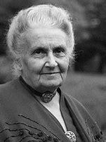  ماريا منتسوري | 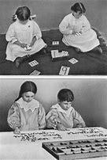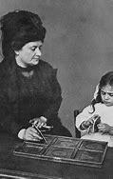  أورتوفرينكا | 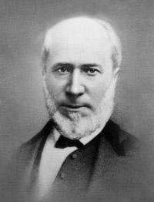  إدوارد سيجان
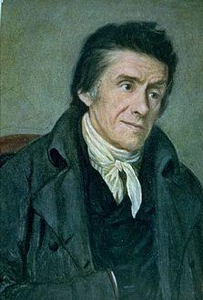  يومان بستالوتزي | 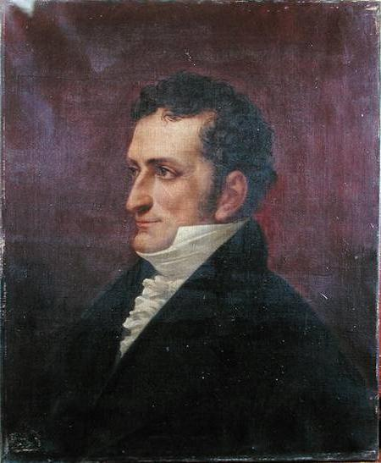  جان إتارد | 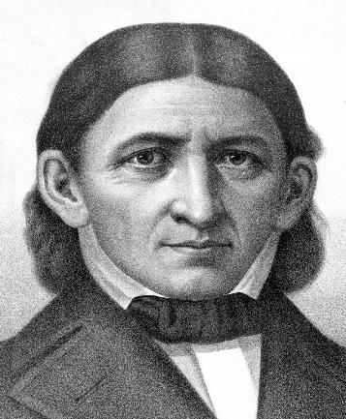  فريدريك فروبل

⮚ مبادئ نهج منتسوري
يحظى نهج منتسوري بشعبية واسعة بين خبراء الطفولة المبكرة وأولياء الأمور، حيث يهدف إلى دعم النمو الطبيعي للأطفال ضمن بيئة مهيأة بعناية. ويعتمد هذا النهج على خمسة مبادئ أساسية:
- احترام الطفل
- العقل الممتص
- الفترات الحساسة
- البيئة المعدة
- التعلم الذاتي

1. احترام الطفل
يعد احترام الطفل حجر الأساس في منهج منتسوري، حيث تؤكد ماريا منتسوري أن الأطفال غالبًا ما يُجبرون على اتباع الكبار دون مراعاة احتياجاتهم، في حين أنهم مقلدون بالفطرة لمن حولهم. لذا، ينبغي معاملتهم بلطف واحترام، لأنهم سيعكسون هذا السلوك في تصرفاتهم. يظهر الموجّه/ة احترامه للطفل من خلال دعمه للاستقلالية، وتمكينه من التعلم الذاتي، ومنحه حرية الاختيار ضمن بيئة منظمة.

2. العقل الممتص
يؤمن منهج منتسوري بأن الأطفال يعلّمون أنفسهم من خلال امتصاص المعرفة بشكل طبيعي، تمامًا كما يكتسبون لغتهم الأم دون جهد واعٍ. يتعلم الطفل من بيئته تلقائيًا، لكن ما يتعلمه يعتمد على التجارب التي توفرها له هذه البيئة، مما يجعل دور الموجّه/ة أساسيًا في إثراء محيطه التعليمي.

3. الفترات الحساسة
تمرّ كل مرحلة عمرية بفترات يكون فيها الطفل أكثر استعدادًا لاكتساب مهارات معينة، مثل القراءة أو الكتابة. تتمثل مهمة الموجّه/ة في مراقبة هذه الفترات الحساسة واستغلالها بتقديم الأنشطة المناسبة لدعم تعلم الطفل في الوقت الأمثل.

4. البيئة المعدة
يعد إعداد البيئة من أهم مبادئ منتسوري، حيث يجب أن تكون منظمة، تحفّز الطفل على الاستكشاف، وتتيح له التعلم من خلال التفاعل مع المواد المتاحة. تُصمم الفصول الدراسية بطريقة تتيح حرية الحركة والاختيار، مما يساعد الأطفال على تنمية مهاراتهم بشكل مستقل.

5. التعلم الذاتي
يرتكز نهج منتسوري على فكرة أن الأطفال قادرون على تعليم أنفسهم تلقائيًا إذا توفرت لهم بيئة مناسبة. يهيّئ الموجّه/ة البيئة التعليمية بحيث تكون المواد والأنشطة متاحة بطريقة تدعم الاستكشاف الذاتي، مما يمكن الطفل من التعلم من خلال التجربة المباشرة، بدلاً من التلقين التقليدي.

دور الموجّه/ة في نهج منتسوري
- تشجيع الأطفال على التعلم من خلال الحرية في بيئة منظمة.
- مراقبة الأطفال لضمان توفير أنشطة مناسبة لمراحل تطورهم.
- تحديد الفترات الحساسة واستثمارها في توجيه السلوك نحو أنشطة هادفة.
- تجهيز بيئة تعليمية غنية تدعم الاستقلالية والاكتشاف.
- إظهار الاحترام المستمر لكل طفل وتشجيعه على احترام الآخرين.
- تقديم المواد التعليمية بأسلوب يراعي الفروق الفردية ويساعد الأطفال على التعلم الذاتي.
بهذا النهج، يصبح التعلم في منتسوري تجربة ذاتية يقودها الطفل، ضمن بيئة داعمة تُحترم فيها إمكانياته الفردية، مما يساعده على النمو والتطور بشكل متوازن ومستقل.

اكتب لي هذا الكلام بطريقة صحيحة وصحح لي الأخطاء اللغوية وقم بوضع علامات الترقيم واستبدل كلمة معلم/ة لموجه/ة وحاول اختصر المتكرر الذي ورد في النص السابق

طريقة منتسوري للتعليم
طريقة منتسوري للتدريس هي حركة تعليمية حديثة تشجع المعلمين على النظر إلى الأطفال والتعليم في الفصول الدراسية بشكل مختلف عن العلاقة المشتركة بين المعلم والطالب. وبدلا من التركيز على التعليم الأكاديمي، تركز طريقة منتسوري على احترام وتشجيع الاختلافات الفردية لكل طفل، وتوفير بيئة حاضنة لتعليم التفاعل الاجتماعي والمهارات العاطفية. وغالبا ما تطبق طريقة منتسوري على مستوى ما قبل المدرسة بسبب تركيزها على نمو الطفل المبكر.
تم إنشاء طريقة منتسوري في أوائل القرن العشرين من قبل ماريا منتسوري، وهي معلمة وطبيبة إيطالية. المبدأ الفلسفي وراء طريقة منتسوري هو أن الأطفال لديهم كل توجيهاتهم الداخلية الخاصة للتنمية الموجهة ذاتيا. يعمل المعلم كدليل، ويراقب الفصل الدراسي لإزالة العقبات من التعلم ولكن لا يشارك كمدرس مباشر. غالبا ما تتضمن الدروس التي يعطيها المعلم كيفية استخدام أو اللعب مع اللعب التعليمية المختلفة في الفصل الدراسي.
وفقا للدكتورة منتسوري، يتطور كل طفل من خلال عدة مراحل، كل منها فريد ويتطلب استراتيجية تدريس مختلفة قليلا.
الأول يحدث بين الولادة وسن السادسة. تمثل هذه المرحلة الوقت الذي يكتسب فيه الرضع والأطفال الصغار اللغة ويبدأون في تجربة العالم لأول مرة. وهو يشمل تطور الأنا، حيث يبدأ الطفل في التفريق أولا بين الذات وغيرها.
المرحلة الثانية تحدث بين سن السادسة والثانية عشرة، والتي يبدأ خلالها الأطفال في تطوير القدرة على التفكير المستقل والمنطق المجرد. وتتميز هذه المرحلة بالرغبة في التفاعل اجتماعيا وعاطفيا مع الآخرين.

المرحلة الأخيرة في التنمية هي المراهقة.
بدلا من التعليمات مع المحاضرات الدوارة، والنشرات، وأوراق العمل، وخطط الدرس، سوف يقدم معلم منتسوري التوجيه، ولكن الطفل هو المسؤول في نهاية المطاف عن تعلمه الفردي. غالبا ما يحتوي الفصل الدراسي على عدة محطات، تحتوي كل منها على ألعاب تسمح للأطفال بالاستكشاف والتعلم. على سبيل المثال، سيكون لمحطة مشتركة في فصل منتسوري العديد من الصور لكائنات بسيطة مثل تفاحة أو منزل، قد تحتوي المحطات الأخرى على كتب أو أقلام تلوين أو أنشطة جذابة أخرى. الفكرة الكاملة وراء الفصول الدراسية منتسوري هو السماح للأطفال للتعلم من خلال اللعب.
تفرد آخر مثير للاهتمام لفصول منتسوري هو الفئات العمرية. عادة، في المدارس التقليدية، يتم فصل الأطفال حسب الأعمار ومستويات الصف، والتفاعل في المقام الأول مع الأطفال في سنهم. غالبا ما يكون فصل منتسوري فئة مختلطة العمر، على سبيل المثال، تحتوي على جميع الأطفال الذين تتراوح أعمارهم بين ثلاث وست سنوات. وهذا أمر مهم لأن الأطفال هم دائما في مراحل مختلفة من نموهم، ويمكن للأطفال الأصغر سنا التعلم من خلال مشاهدة الأطفال الأكبر سنا يلعبون. وتعرف هذه العملية باسم السقالات (السقالة الداعمة) وقد صاغها ليف فيغو تسكي كوسيلة للتعلم الاجتماعي.
يختلف فصل منتسوري عن الفصل الدراسي التقليدي بعدد من الطرق الهامة. وتشجع هذه التغييرات الأطفال على التطور بشكل مستقل إلى أفراد متقاربين. من خلال السماح للأطفال باللعب، بدلا من الجلوس والاستماع إلى المحاضرات، يسمح الفصل الدراسي للأطفال بتطوير الدافع للتعلم والاستكشاف. على الرغم من أنها ليست الطريقة التقليدية لتعليم الصف، فإن طريقة منتسوري تقدم مزايا مدعومة تجريبيا للأطفال فوق النمو الطبيعي والتعلم.

يلخص المخطط التالي المكونات الرئيسية لطريقة منتسوري:

The Childالطفل
الجنين الروحي The Spiritual Embryo
The Absorbent Mindالعقل الممتص
The Sensitive Periodsالمرحلة الحساسة

The Prepared Environment البيئة المجهزة The Directress الموجهة
Freedom الحرية Observerمراقبة
Structure & Order الهيكلة و النظام Facilitator المسهلة
Beauty جميلة Caretaker المهتمة
Didactic Materials المواد التعليمية
Vertical Grouping المجموعات العامودية

واستندت منتسوري في طريقتها إلى مراقبة الأطفال، بدءاً بالأطفال ذوي الإعاقة، ثم الأطفال المحرومين، وأخيراً مع أطفال من خلفيات اجتماعية وثقافية مختلفة. وقد لاحظت بعناية مراحل نمو الأطفال الطبيعيين ووضعت مفاهيم تصف ما اعتبرته خصائص عالمية في مختلف مراحل حياة الطفل

Stages المرحلة | Yearsالسنوات | Description التصنيف
Stage1 المرحلة الاولى | Birth to 3 years  الولادة الى 3 سنوات | Spiritual Embryo الجنين الروحي  Absorbent Mind (unconscious) العقل الممتص  Sensitive Periods السنوات الحساسة
Stage 2المرحلة الثانية | 03 to 6 years  3-6 سنوات | Absorbent Mind (conscious) تكملة السنوات الحساسة  Sensitive Periods (continued)  Normalization التطبع
Stage 3المرحلة الثالثة | 06 to 12 years  6-12 سنة | Childhood الطفولة
Stage 4 المرحلة الرابعة | 12 to 15 years  12-15 سنة | Puberty سن البلوغ
Stage 5 المرحلة الخامسة | 15 to 18 years  15-18 سنة | Adolescence المراهقة

The Sensitive Periods identified by Montessori are: المرحلة الحساسة في منتسوري

At Birth |  | 1 |  | 2 |  | 3 | 4 | 5
SENSITIVE PERIODS | Order
 | Languageا
 | Sensory Perceptions
 | Small Detail
 | Co-ordination of Movement/Walking
 | Social Relations

الاحتياجات الأساسية عند الولادة

من المهم أن يتم تلبية الاحتياجات الأساسية للطفل عند الولادة. هذا هو الوقت الذي تدخل فيه الانطباعات العقل الممتص

يجب إعطاء الطفل على الفور للأم والبقاء على اتصال وثيق. | - الأمن العاطفي
سيكون للطفل إيقاعات بيولوجية يجب احترامها، بدلا من إجباره على التوافق مع روتين البالغين، على سبيل المثال يوصى بالتغذية الطلبية. | - الإيقاعات البيولوجية
يجب أن يتم التعامل مع الطفل وإطعامه ورعايته من قبل الأم أو الأم البديلة. | - الاتساق
يجب حماية الطفل من الكثير من الضوء والصوت واللمس. يوصى بإضاءة خافتة ومكان هادئ في الأيام القليلة الأولى. تدريجيا يجب أن يتعرض للعالم من حوله. | - الانطباعات الحسية
يجب ألا يكون الطفل مقيدا جسديا. ينصح بسرير منخفض المستوى وقربه من الأم. | - حريه
الاحتياجات الأساسية لطفل (من سنة إلى سنتين ونصف السنة)
من واحد ونصف فصاعدا الفترات الحساسة هي إلى حد كبير واضحة. وينبغي إيلاء الاهتمام للبيئة حتى يتسنى تلبية هذه الاحتياجات.
التعلق قوي ويجب دعم الرضيع عاطفيا في هذا الوقت. | - الأمن العاطفي
الآن هو الوقت الذي يحتاج فيه الرضيع إلى حياة مرتبة جيدا. | - النظام والروتين
الطفل هو فهم اللغة بسرعة والبدء في التواصل نفسه. الحديث والغناء واللعب مع الطفل في هذا العمر سوف يجتمع حملة قوية داخله للحصول على اللغة. | - اللغة والاتصال
حرية اللمس والتكرار والركض والمشي هي حاجة في هذا العمر. | - الحركات المتناسقة
يجب إعطاء الوقت للاستجابة لاهتمام الطفل في كل التفاصيل الصغيرة في العالم حولها. | - الانتباه إلى التفاصيل الصغيرة
وينبغي توفير بيئة غنية وأنشطة مثيرة للاهتمام، سواء في الداخل أو في الهواء الطلق بحيث يختبر الطفل العالم من خلال حواسه. | - التصوير الحسي
في هذا العمر يحتاج الطفل إلى البدء في الاختلاط مع الأطفال الآخرين وتعلم كيفية اللعب والتعاون معهم. كما أنهم مهتمون بالعالم الاجتماعي للبالغين وبدأوا في التقاط المعايير الثقافية. | - التواصل الاجتماعي

الاحتياجات الأساسية لطفل في مرحلة ما قبل المدرسة (سنتان ونصف إلى ست سنوات)
التعلق في 2 سنوات لا تزال قوية ويجب دعم الطفل الصغير عاطفيا في هذا الوقت. | - الأمن العاطفي
إن مواصلة الأمر الذي تم إنشاؤه في وقت سابق أمر مهم للغاية. الطفل الصغير لا يزال بحاجة إلى النظام. | - النظام والروتين
في 2 1/2 سنة هناك انفجار في اللغة وسنوات ما قبل المدرسة حاسمة لتطوير اللغة الجيدة. | - اللغة والاتصال
حرية اللمس والتكرار والركض والمشي هي حاجة في سن ما قبل المدرسة. قد يكون بعض الأطفال مقيدين للغاية في وقت سابق وسيكونون أكثر قلقا وبالتالي يحتاجون إلى مزيد من حرية التنقل. | - حركة المتناسقة
الطفل الصغير لا يزال مهتما في التفاصيل الصغيرة. | - الانتباه إلى التفاصيل الصغيرة
وينبغي توفير بيئة غنية وأنشطة مثيرة للاهتمام، سواء في الداخل أو في الهواء الطلق بحيث يستمر الطفل في تجربة العالم من خلال حواسه. | - التصوير الحسي
وثمة حاجة هامة أخرى في 2 سنوات هو صحبة الأطفال الآخرين والتعرض مع البالغين خارج الأسرة. ويصبح التعرف على الثقافة المحيطة بهم قويا. | - التواصل الاجتماعي

- البيئة المعدة

بيئات التعلم بمنتسوري مستعدة لتمكين الرضع والأطفال والشباب من التعلم من خلال نشاطهم الخاص. ويعطى أكبر قدر ممكن من الحرية والاستقلال لسنهم ومرحلتهم، وبعبارة أخرى، مستوى من الحرية يضاهي قدرتهم على تنظيم أنفسهم وتأديبهم. كما تزود هذه البيئات بالموارد والأنشطة التي تستحوذ على اهتمامها وتبدأ دورات من النشاط الهادف تتطلب تركيزا وحكما. في نظرة منتسوري يتم تحفيز نمو الرضع والأطفال والشباب من خلال العمل والتفاعل داخل بيئتهم. وبالتالي، فإن ما يقدم في البيئة سيحدد إلى حد كبير كيفية تطور الأطفال فكريا وعاطفيا وروحيا. البحث التربوي في العقود الأخيرة، بالاعتماد على نظريات المكان التي وضعها الجغرافيون الثقافيون، يتردد صداه مع الأهمية التي أعطاها معلمو منتسوري على مدى القرن الماضي لدور البيئة في التنمية البشرية
المكونات الأساسية لبيئة التعلم منتسوري هي: •
- الرضع والأطفال أو الشباب
- الكبار المدربين
- المحيط المادي، بما في ذلك المواد التعليمية منتسوري المصممة خصيصا
بيئات التعلم منتسوري مستعدة لرعاية ميل الأطفال الطبيعي للعمل وحبهم للتعلم. وهي تتيح الفرص للأطفال للمشاركة في أنشطة عفوية وهادفة بتوجيه من شخص بالغ مدرب

تصميم بيئة التعلم منتسوري له أربعة أبعاد
- تتميز البيئة المادية بالأثاث والأدوات، وتطابق حجم وقوة الأطفال، والمواد التعليمية المميزة المصممة وفقا للمواصفات الدقيقة ومطابقة لمرحلة النمو
- تشمل البيئة الاجتماعية مجموعة من الأقران متعددي الأعمار، ومدرسا مدربا ومساعدين مدربين في مجال التدريس حسب الاقتضاء. وقد صمم هذا البعد من البيئة بحيث يمكن للرضع والأطفال والشباب أن يتطوروا كأفراد وككائنات اجتماعية على حد سواء. ويشمل أنشطة الحياة الواقعية التي تربطهم بطرق ذات مغزى بمنزلهم ومجتمعهم وثقافتهم، فضلا عن الأنشطة التي تطور مفهوما لمكانتهم في العالم والكون الأوسع
- تم تصميم البيئة الزمنية لإعطاء الأطفال الوقت الذي يحتاجونه لتطوير. وحيثما أمكن، يتكون اليوم الدراسي من فترات عمل غير منقطعة مدتها ثلاث ساعات، بحيث يتمكن الأطفال من متابعة اهتماماتهم وتحقيق أهدافهم التعليمية دون انقطاع
- البيئة العاطفية مهيأة بحيث يشعر الأطفال دائما بالأمان والأمان والثقة الكافية لمتابعة مصالحهم والانخراط في تركيز عميق. إعداد بيئة التعلم مهمة أساسية للمعلم منتسوري.

- دورة العمل: The work circle
تعتبر دورة العمل أهم مرحلة لتقديم الادوات للطفل تظهر دورة العمل في منهاج منتسوري من عمر السنتين والنصف.
أول ركن تقوم المعلمة باستخدام دورة العمل به هو ركن الحياة العملية. حيث تعتبر الحياة العملية هي الادوات الاولى في تقديم منهاج منتسوري.
تقوم دورة العمل من خلال:
الخطوة الاولى: تدعو المعلمة الطفل للعمل معها بالأداة.
الخطوة الثانية: تتوجه إلى الرف بصحبة الطفل تعرفه على الأداة وتسميها مثال: هذا تمرين سكب الماء.
الخطوة الثالثة: تسأل المعلمة الطفل باختيار مكان العمل (أين تحب أن نعمل؟) ثم تقوم بتوجيهه لكيفية حمل الاداة، ثم تطلب منه أن يقوم بحملها للمنطقة المختارة (ممكن أن تحمل الصينية؟)
الخطوة الرابعة: تجلس المعلمة بجانب الطفل على حسب اليد المستخدمة من قبل المعلمة.
الخطوة الخامسة: تضع الأدوات امام الطفل وتبدأ بتقديم التمرين بهدوء دون التكلم لعدم تشتيت ذهن الطفل وتركيزه.
الخطوة السادسة: بعد انتهاء التقديم تطلب المعلمة من الطفل إعادة العمل بالتمرين.
بعد الانتهاء تماماً تقوم المعلمة بتوجيه الطفل مرة أخرى إلى الرف لإعادة الاداة وتوضيح أهمية إعادتها الى نفس المكان لتكون جاهزة لطفل آخر.

يجب أن تقوم المعلمة فبل البدء بالتقديم أن الأداة جاهزة للطفل ومناسبة لحجمه، حقيقية، البيئة المحيطة بالتقديم نظيفة ومرتبة.
كل تمرين من تمارين الحياة العملية لديه أهداف متعلقة بتقوية العضلات، الحواس ومرتبطة بتقوية الطفل ذهنياً. كما تقوم بتهيئة الطفل لركن المواد الحسية.

- تقديم الدرس:
- الطفل يتعرف على دورة العمل.
- تقوم المعلمة بتحريك الادوات ببطء وانتباه لتركيز الطفل بكل خطوة.
- تقديم التمرين يكون بدون كلام.
- تقوم المعلمة بدعوة الطفل للعمل وإعادة الخطوات التي قدمت.
- تحفيز الطفل للعمل بالأداة، في حالة خطأ الطفل بالأداة يعطى فرصة لتصحيح الخطأ بنفسه.
- إذا لم يصحح الخطأ، تقوم المعلمة بإعادة تقديم التمرين مرة أخرى.
- مجرد أتقان الطفل للتمرين يعطى الفرصة داخل البيئة الصفية لتعزيز التمرين. كسكب عصير البرتقال لأصدقائه.
- بعد إتقان العمل تعطى اللغة والتعرف على أسماء الادوات من خلال مراحل الدرس الثلاث.
- مراحل الدرس الثلاث:
هي مرحلة تقديم اللغة للطفل من خلال نظرية سيجان والمعمول بها بمناج منتسوري، وتعتمد على تقديم اللغة بثلاث مراحل:
- المرحلة الأولى:
بأن تضع المعلمة تمرين صب الماء مثلا فتقوم بتعريف الطفل على أسماء الأدوات المستخدمة مثل:

 | 
هذا إبريق | هذا كأس
- المرحلة الثانية:
تقوم المعلمة بسؤال الطفل أين، تبدأ بسؤال أين الكأس ؟ أين الإبريق ؟

أين الكأس؟ | أين الإبريق؟

- المرحلة الثالثة:
تقوم المعلمة بسؤال الطفل مستخدمة ما هذا؟ مثل:

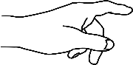 | 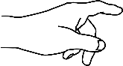
ما هذا؟ | ما هذا؟

The following are the main areas of the curriculum:

- Exercises of Practical Life | - الحياة العملية
- Sensorial | - الحياة الحسية
- Mathematics | - الرياضيات
- Language and Literacy | - اللغة
- Cultural Subjects | - المواد الثقافية
History | تاريخ
Geography | جغرافيا
Botany | علم النبات
Zoology | علم الحيوان
General Science | العلوم العامة
- Creative Subjects | - مواضيع ابداعية
Literature | الادب
Art | الفن
Music and Movement | الموسيقى والحركة
CURRICULUM GUIDELINES

 | EXERCISES OF PRACTICAL LIFE |  |  |  | SENSORIAL | MATHEMATICS | LANGUAGE
AGE  Yrs. | ELEMENTARY MOVEMENTS & ACTIVITIES | CARE OF SELF | CARE OF ENVIRONMENT | SOCIAL |  |  | LISTENING, SPEAKING, READING & WRITING
2.5 | Ground rules  Pouring  Opening and shutting  Walking on the line  Threading  Folding | Washing  Dressing  Hair  Teeth | Dusting  Sweeping  Polishing | Greetings  Sharing | Knobbed cylinders  Pink tower  Broad stair  Color box 1  Color box 2 | Sorting  Grading  Practical life  Some sensorial | Language through practical life  Sensorial  Games, Rhymes, Stories
3.0 | Cutting | Dressing frames | Gardening | Table manners | Long rods  Sound boxes  Touch boards | Early measurement experience:  length, weight, time | Classroom instructions  Conversation with peers and teachers
3.5 | Classroom skills | Care of clothes  Polishing shoes | Cooking | Silence games | Knobbles  cylinders  Touch fabrics  Smell jars  Taste bottles  Baric tablets  Stereo gnostic | Emphasis on language and mathematics  Spatial experience | Insets for design  Analysis of sound through games
4.0 |  |  | Care of pets | How to behave towards others | Geometric cabinets  Geometric solids  Tessellations  Color box 3 | Number rods  Rods and cards  Spindle box  Cards and  counters | Sandpaper letters  Moveable alphabet  Pink material  Blue material
4.5 |  | Gradually the Practical Life Exercises become part of daily life |  |  | Binomial cube  Constructive triangles | Seguin board A Seguin board B  Snake games  Addition up to 18  Subtraction | Green material  Grammar  Spontaneous writing
5.0 |  |  |  |  | Sensorial  extensions | Golden beads  Four operations  Extension of measurement  Multiplication board | Writing exercises  Creative writing  Explosion into reading  Graded phonics  Instruction continued
5.5  6.0 |  |  |  |  |  | Division board  Multiplication Chart  Tables  Measurement  Fractions
CURRICULUM GUIDELINES (CONT’D)

 | CULTURAL |  |  |  |  | CREATIVE
AGE | BOTANY | ZOOLOGY | HISTORY | GEOGRAPHY | SCIENCE | ART | MUSIC | LITERATURE | DRAMA
2.5 | Practical care of plants and animals  Nature walks  Observations |  | Language of time in conversation and stories | Practical Life and Sensorial introductions |  | Free exploration of paint, crayons, paper construction | Listening, songs  Free movement | Rhymes, stories, finger play | Dressing up  Acting in groups  Stories acted  Puppets
3.0 |  |  | General discussion of time | Globe 1  Globe 2 | Experiments relating to three approaches:  - Topic  - Seasonal  - Air, fire, earth, water  e.g., candle, prism, magnetism, water experiments |  |  | Stories told and read every day | Mime  Build on children’s imagination
3.5 | Sensorial introductions |  | Language of time  Personal time line | Puzzle map 1  Landforms |  |  |  | Awareness of literature from own culture | Creating own dramatic stories
4.0 | Classification cards for plants and animals  Life cycles  Natural habitats |  | Pre-history time-line | Puzzle maps  Class visits to local places  Study of country flags |  |  | Introduce Montessori bells
4.5 | Leaf cabinet  Study of trees, birds |  |  |  |  | Gradual development of skills | Learning songs | Read own books
5.0  6.0 | Projects and books |  | History of Man time-line  Variety of time-lines | Map-making  Maps for land features |  | Handwork of local crafts | Use of simple instruments  Chime bar  Percussion

COMPARATIVE THEORIESنظريات مقارنة
نظريات | الطبيعة /  التنشئة | السلبي /  النشط | الاستمرارية/  الانقطاع | الاستقرار مع مرور الوقت
محللون نفسيون | فرويد  اريكسون | التفاعلات  محركات الأقراص الأساسية هي البيولوجية ولكن يتم تعديلها
الطفل نشط في محاولاته للتعامل مع حركاته
يحدث التطوير على مراحل تنطوي على تغيير نوعي | "العقل اللاواعي" الذي تشكل في مرحلة الطفولة المبكرة لا يزال يؤثر على السلوك الواعي ما لم يتغير عن طريق العلاج النفسي
علماء الادراك والمعرفة | بياجيه  برونر  فيغو تسكي | التفاعلات  السلوك هو نتيجة للتأثيرات الفطرية والعوامل التجريبية | الطفل متعلم نشط | يحدث التطوير على مراحل تنطوي على تغييرات نوعية | الطفل يسعى جاهدا للحفاظ على التوازن
علماء السلوك | سكينر | تقليديا نظرية التعلم ينظر الطفل على أنه لائحة فارغة أن تكون على غرار رعاية
الطفل متعلم سلبي
التعلم يتراكم تدريجيا مع مرور الوقت
الطفل مرن
 | باندورا | الطفل مصمم حسب التجربة ضمن الحدود البيولوجية | ينظر إلى الطفل على أنه سلبي تتشكل من قبل البيئة | وينظر إلى التنمية على أنها عملية تغيير كمي.  التعلم يتراكم تدريجيا مع مرور الوقت | الطفل مرن ضمن الحدود
معالجة المعلومات | الباحثين
يتفاعل الجانبان (الطبيعة/ التنشئة) لإنتاج التغيير
تتم مقارنة نمو الطفل بجهاز كمبيوتر - إدخال / إخراج ولكن التنظيم العام ذو طبيعة نشطة | في الغالب مرحلة مثل ولكن هناك تغييرات في أن استراتيجيات جديدة يمكن الحصول عليها | تتطور المعالجة المعرفية وتصبح أكثر كفاءة
علماء سلوك الحيوان | ببولي | النمط الجيني يتفاعل مع البيئة | الإنسان يتصرف تلقائيا لتلبية متطلبات البيئة | إنها ليست نظرية مرحلة. هناك تغير نوعي عندما يحدث النضج البيولوجي | الإنسان يسعى للحفاظ على حالة معينة
 | منتسوري | تفاعل الطفل يكمن إمكانات الفطرية التي يتم تطويرها من خلال البيئة | الطفل متعلم نشط في بيئة معدة | يحدث التطوير على مراحل | يمكن أن يحدث تطبيع وتغيير التنمية

الفرق بين المنهج التقليدي و منهج منتسوري

منهج منتسوري
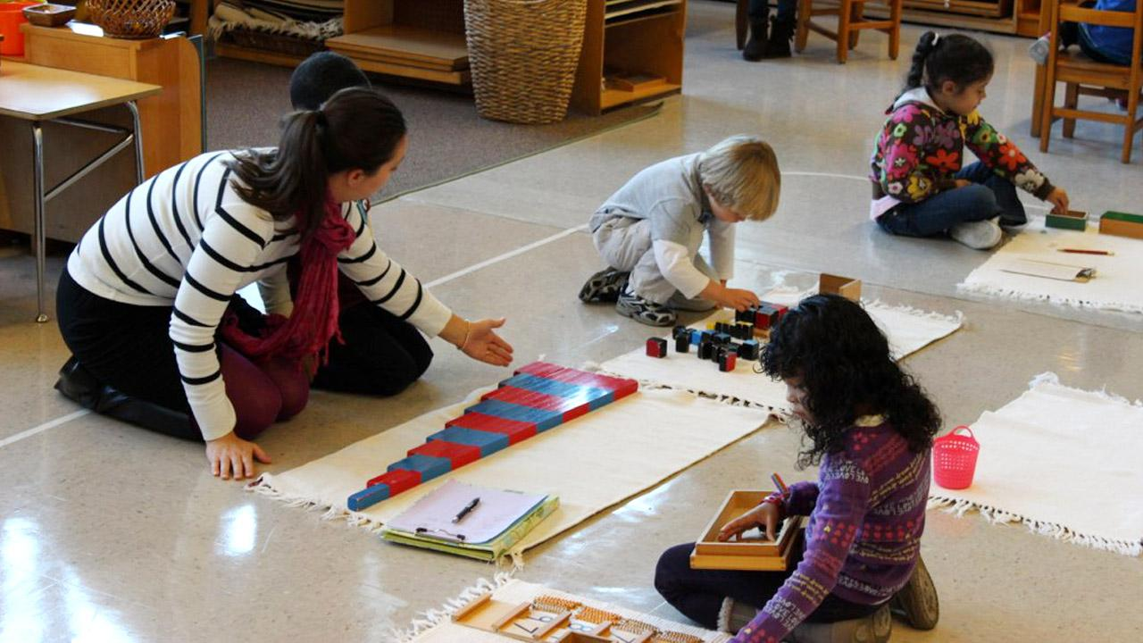
يعتمد منهج منتسوري التعليمى على استخدام طريقة مبسطة فى التعليم بعيداً عن الروتين والتلقين والحفظ فهذا المنهج يركز فى الأساس على قدرات الطفل العقلية والمهارية والإعتماد على حواسه والإكتشاف والتواصل مع العالم وهو سمى بهذا الاسم نسبة إلى ” الدكتورة ماريا منتسورى ” وهي إيطالية الأصل والتى وضعت هذا المنهج و جاء بناءً على فهمها اتجاهات التعليم الطبيعية الحديثة للأطفال نتيجة تعاملها مع بيئات و جماعات متعددة ومختلفة حيث اكتشفت أن التعليم ليس شيئا يقوم به المعلم بل هو عملية طبيعية قد تتطور بشكل تلقائي داخل الكائن البشري ولا يحصل عليها من خلال الإصغاء إلى الكلمات بل من خلال العمل والتدريب والتعلم بالذات في محيطه وبيئته، واكتشفت أيضا أن النشاط الفردي الذاتي هو العامل الوحيد الذي يحفز من عملية النمو.

منهج منتسوري كامل
- منهج منتسورى هو منهج يدعو الأطفال للاكتشاف والمثابرة والمشاركة في مختلف الأنشطة التعليمية تحت توجيه ومراقبة من المعلم أو المدرس الخبير كما يعتمد هذا المنهج الدراسى أيضاً على الاكتشاف والفهم والتركيز والانضباط والالتزام الذاتي والمثابرة وحب التعلم والاكتشاف والإعتماد على النفس كما يعتمد أيضاً على الاهتمام ببناء الشخصية والاهتمام الشديد بالطفل ونموه اللغوي و الفكري والإدراكي والحركي والحسي لذلك هو يعد من أحدث المناهج في التعلم والاكتشاف وتنمية مهارات المجتمع.
- كما يركز منهج منتسوري دائماً على الطفل نفسه وعلى قدرته العقلية أكثر من التركيز على دور المعلم في تلقين وتعليم الطفل، حيث أن منهج منتسوري هو ضد التعليم التقليدي الذي لا يراعي ابدا الفروقات الفردية ويكون فقط كل همه هو تحصيل درجات جيدة في الاختبارات التي تقدم للأطفال دون الاهتمام بالجانب العقلي أو المهاري ومدى فهم الطفل و قدرته الاستيعابية.

أهم 5 أسس في منهج منتسوري
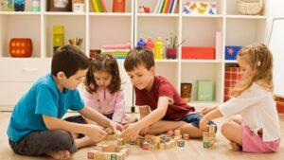
- من أسس منهج منتسوري هو أنه يركز على تنمية مهارات الحياة العملية أي “المهارات الأساسية المتعلقة بالتنظيم والإدارة وحسن التصرف“ ويعتبر تدريب الحواس هو الأساس في التنمية الفكرية في هذا المنهج
- الحرص على توفير حرية الأطفال في الاختيار والحركة وليس فقط التقليد المباشر.
- منهج منتسوري يوفر لنا إمكانية التحكم فيما يتعلمه بتنمية مهارات الطفل.
- بفضل الأدوات التعليمية وإتباع هذا المنهج يستطيع أن يتفاعل الطفل مع المعرفة عن طريق حواسه المختلفة.
- احترام قدرات الطفل وإمكانياته المهنية والفكرية وتقبل الاختلافات والفوارق الاجتماعية بين الأطفال.
- تشجيع الطفل على تحمل المسؤولية والمشاركة الفعالة في المهام المنزلية والأسرية وحرية إبداء رأيه والمناقشة.
- يحافظ على اهتمام الطفل وتشجيعه وتزويده بمعلومات حول النقاط الأساسية ليتمكن من معرفة ما يجب عمله وإكتشاف ما يحدث حوله.

ما هو الفرق بين المنهج التقليدي و منهج منتسوري؟
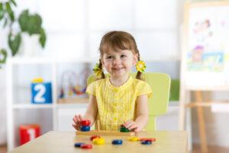
هناك فرق كبير بين المنهج التقليدي القديم وبين منهج منتسوري وسوف نتناول سوياً من خلال السطور التالية عن أشهر تلك الفروق وهي كما يلي:
المنهج التقليدي | منهج المنتسوري
في هذا المنهج ينفصل الأطفال حسب أعمارهم في فصول الKG عن الأطفال في الصف الأول الابتدائى | أما في هذا المنهج يتم جمع الأطفال من سن 3 سنوات و حتى الـ 6 سنوات فى نفس الفصول
الطلاب يتم وضعهم فى “Desk” أو ترابيزات فى الفصول بشكل مرتب ومنظم صف واحد | أما في هذا المنهج يستطيع أن يختار الطلاب أماكنهم التى يفضلون الجلوس فيها ويمكنهم تحرك أماكنهم بحرية
هناك وقت محدد للحصة الدراسية بمادة محددة بوقت معين وعلى جميع الطلاب يدرسونها فى نفس الوقت | هنا يستطيع أن يختار كل طالب المادة التي يريد دراستها و الوقت اللازم لها
يقوم المعلم أو المدرس بالتحكم فى الحصة الدراسية أو الفصل | هنا يقوم المعلم بتوفير البيئة الملائمة التي تعمل على تشجيع الطلاب على الدراسة و الاعتماد على النفس دون التدخل المباشر
يتم استخدام الأوراق والأدوات الدراسية الروتينية | استخدام الأدوات اللازمة التي تعمل على تنمية المهارات وتطويرها
التركيز على الاختبارات وعلى التحصيل على أعلى الدرجات | التركيز على مدى الاستيعاب والتفاعل والمشاركة الفعالة
التشديد على التنافس وروح المنافسة على من يحصل على أعلى درجة | التشديد والتأكيد على المشاركة والتعاون

الإدارة الصفية في فصل المنتسوري

إن أول متطلبات الإدارة الجيدة في فصل منتسوري هو فهم فلسفة منتسوري والمعرفة التامة لأدوات التعليم ومن خلال التمارين المتكررة للمعلمة بالإضافة الى معرفة تسلسل المراحل المختلفة في الأركان المختلفة والهدف منها.

ثانياً: من الضروري توفير البيئة المناسبة وهي الفصل المنتسوري (الأركان ) حيث يوجد لكل مادة ركناً خاصاً به بالإضافة الى تأمين مسافة كافية للحركة والتعليم ويجب أن يؤخذ بعين الإعتبار طريق المرور بحيث لا يؤثر على تركيز الأطفال أثناء عملهم ولا يعترض تحركهم، وضرورة تجنب مدخل الفصل ومدخل الحمام كأماكن للتعلم وخاصة على الأرض ويمكن الإستعانة بأرفف منخفضة كحواجز لترتيب الغرفة ولحفظ النظام فيها ويجب أن يتم ترتيب الفصل والأدوات فيه نهائياً قبل دخول الأطفال الروضة (الى قبل ابتداء الدوام ) والا يصبح من الصعب على الأطفال تذكر مكان الأدوات ( في حال التغيير بعد دخولهم الفصل )يجب ذكر مكان الأدوات ( في حالة تم التغيير بعد دخولهم الفصل ).
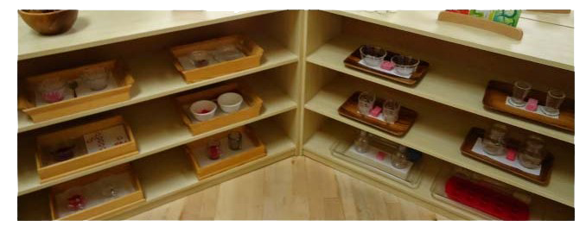
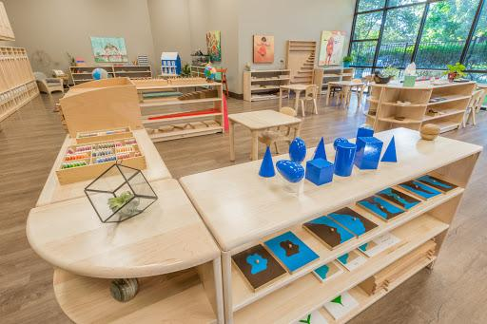

ثالثا:
أن اعظم مشكلة تواجه المعلمة هي إقامة النظام في الفصل والهدف من النظام هو معاونة الطفل في اقامة هذا النظام ولكن هذا صعب جدا مع البعض، واهم أداة يجب أن تحفظ هي ان على المعلمة أن تُدير الطفل غير القادر على إدارة نفسه والسيطرة عليها وفي نفس الوقت تعطيه الفرصة ليتطور نفسياً ويتهيأ للنظام الذي يحتاجه بشكل أساسي لنموه، وهناك قوانين صفية مهمة لحرية الطفل في الفصل تستلزم احترام الأخرين واحترام البيئة، هذه القوانين الصفية معقولة والزامية، ويجب أن تكون مفهومة من قبل كل المعلمات والأطفال على السواء، ومن أمثلة هذه القوانين الصفية :
1- ممنوع الأعتداء على الأخرين سواء باليد او باللسان ( الكلام البذئ).
2-ممنوع أخذ الأدوات من طفل أخر بإذن أو من دون إذن بل يجب أن تؤخذ من الرف فقط.
3- يجب عدم التدخل في عمل الطفل أو قطع تركيزه من قبل المعلمة أو الأطفال.
4- لا يجب القيام بأي عمل يمكن للطفل أن يؤديه بنفسه ( الإعتماد على النفس ).

يتوقع من الطفل:
1- أن يعمل فقط بالأدوات التي قدمت له.
2- أن يختار العمل الذي يريده والركن الذي يريده.
3-أن يحمل الأدوات بانتباه وبهدوء.
4- أن يتجنب اعتراض عمل طفل أخر.
5-اعادة الأدوات الى مكانها المخصص لها.
6- أن يكون محباً ومحترماً للجميع.

من واجب المعلمة أن تكون حازمة في اقامة هذه الحدود، ان التساهل في هذه الحدود يخرب النظام في الفصل، على المعلمات الإلتزام بهذه الحدود لأن الأطفال يتأثرون بأعمال المعلمة أكثر من أقوالها ويجب أن تكون هذه الحدود واضحة بالنسبة للطفل بذكرها بوضوح وبإختصار بالتدريج وليس دفعة واحدة لأن الأطفال لن يتذكروا الكثير.
فاذا تجاوز الطفل حداً من هذه الحدود، لا تقولي له لماذا فعلت ذلك ؟ واذا حدث خطأ من الطفل، فقولي لكل واحد منهم على حده ماذا حدث؟ ثم كرري ما قاله كل واحد منهم، عادة يحل الأطفال المشكلة بأنفسهم بمجرد سرد ما حدث .
تذكري أن يكون دائما التركيز على التصرف نفسه، كونه غير مرغوب فيه، يجب الا يكون على الطفل.
اذا تجاوز طفل حداً في هذه الحدود على المعلمة التصرف فوراً من دون رفع الصوت أذكري الحد او القانون للطفل وعينك في عينه وعلى نفس المستوى ثم استمري في النظر لمدة ثانتين وهذا الالتقاء بالنظر له تاثير كبير.
أطلبي من الطفل تكرار (ثم اسأليه ) هل فهمت؟اذا قال لك لا اشرحي له بشكل مختصر واذا قال لك نعم فقولي له يجب الا نكرر هذا مرة اخرى.
لا تعطيه محاضرة ولا تهزئيه ودعي الطفل يشعر بأنك تقصدين ماتقولين بلهجة حازمة وجدية وبمجرد ان يشعر الطفل بجدية المعلمة فأنه لن يتجاوز هذا الحدود.

تعليمات عامة:
1- يجب تعليم الطفل وليس تصحيح اخطائه.
2-أداة واحدة للصف الواحد.
3-يجب أن تكون الأدوات مناسبة في الحجم ،جميلة وجذابة ، وصالحة للعمل.
4-يجب وضع الأشياء في مكانها الصحيح واعادتها بعد الإستعمال.
5-تقوم المعلمة بأداء العمل أمام الطفل بحركات محددة وببطء وبأقل قدر ممكن من الكلام، يمكن التركيز فقط على النقطة المهمة.
6- هناك حاجة داخلية عند الطفل لأداء هذه التمارين ،وهو يأخذها ككل وبنفس التسلسل.ويمكن ان يكررها كثيراً.. مما يعطيه راحة نفسية وتركيز قوي ...ويزيل كل التوترات الموجودة عنده.
7- يجب عدم تصحيح خطأ الطفل اثناء العمل وانا يُعطى درسا جديدا بعد انهاء عمله الأول.

الوعي الطفولي ومراحل النمو

التطور العاطفي

ما يجب علينا ان نوفره | الفترة الحساسة | خصائصها | المرحلة
-الأمان العاطفي  -نطعمه عندما يريد  -نحمله عندما يضطرب  -وجود شخص ثابت في حياة الطفل | -الارتباط العاطفي  -الثقة بالنفس  -النظام والروتين | -توتر عام  - سعادة  - اضطراب  - الابتسام للوجوه  -يستمتع بالمداعبة | 0-3 شهور
- توفير احتياجاته  - توفير الوقت العب والمداعبة  - الأمان العاطفي  - وجود شخص ثابت في حياته  - التعامل مع أشخاص مختلفين | -الارتباط العاطفي  - الثقة بالنفس  - النظام والروتين | -تعلق محدد بالأم  -يحتج عند الانفصال عن الأم | 9-3
- الأمان العاطفي  - عدم تركه فجأة دون أن يعلم  - السماح للآخرين بالتعامل معه وعمل العلاقات | -الارتباط العاطفي  - النظام والروتين  - الثقة بالنفس | -الغضب  - إظهار العاطفة  - الخوف من الغرباء  -الفضول  - الاستكشاف  - التعاطف مع الآخرين ( إذا أحد قام بالبكاء بكى معه )  - عمل علاقات متعدد | 12-9 شهر
- توفير الأمان العاطفي  - الثبات في التعامل  - إزالة العقبات في بيئة الطفل | - النظام و الروتين  - الثقة بالنفس | - حب الاعتماد على النفس  - الشعور بالضيق عند الانفصال عن الأم  - خوف من الاستحمام  - نوبات غضب  - رفض المولود الجديد  - الاضطراب ، الغضب ، الحزن ، الاندهاش ، الفرح | 12-24 شهر
- التحدث مع الأطفال عن مشاعرهم  - الأمان العاطفي  - تعزيز السلوكيات الإيجابية  - عدم فرض الأقران عليهم  - عدم الفرض عليهم بالاستعراض أمام الآخرين | - النظام والروتين  - الثقة بالنفس وتقدير الذات | - إدارة الذات / شخص منفصل  ـ الاهتمام بالأقران  - ظهور حب التعاون أو العدوانية  - الربط بين تعبيرات الوجه والمشاعر  - التحدث عن مشاعرهم  - الذنب ، الخجل ، الحرج ، الكبرياء | 3-2 سنوات
- تشجيع الطفل على عمل أصدقاء  - تشجيع الطفل على التحدث أمام الآخرين  - تشجيع الاعتماد على النفس  - تعزيز السلوكيات الإيجابية | - النظام والروتين  - الثقة بالنفس وتقدير الذات | ـ السيطرة على النفس  - ظهور الصديق الخيالي  - ظهور الروح المرحة  - القدرة على التعاطف  - يربط أن الحدث الواحد يسبب مشاعر مختلفة ( الفائز يفرح ، الخاسر يحزن ( | 3-5 سنوات
- السماح لهم بالاعتناء بمن هم أصغر منهم  - الاعتناء بالحيوانات  - الاهتمام بأعمالهم وعدم تجاهلها وتعزيز انجازاتهم | - تكوين واضح للهوية | - تكوين أصدقاء من نفس الجنس  - ظهور اللعب التعاوني  - حب تحمل المسؤولية  - السيطرة على المشاعر  - مفهوم ثابت للذات | 5-7 سنوات
- توفير فرص المشاركة بأعمال حقيقية  - إعطائهم الوقت للبقاء مع أنفسهم | - التعامل مع المشاعر والإفصاح عنها | - إدراك الأفكار الخاصة والمشاعر  - مقارنة أنفسهم مع الأقران  - القلق بالنسبة لقدراتهم  - تقبل وفهم القوانين  - تقبل وفهم وجهات نظر الآخرين  - يفضلون ألعاب واقعية أكثر من خيالية  - يتأثرون بضغط الأقران  - الشعور بالذنب | 7-12 سنة

الذكاء العاطفي

اعتدنا أن يرتبط الحديث عن عالم المشاعر والعواطف بالعلاقة بين الرجل والمرأة على وجه الخصوص ، لذلك فقد تتوقع حينما نسمع مصطلح الذكاء العاطفي أن يتعلق بتلقي دروس في فن التعامل مع مثل هذه العلاقات ، وقد يشعر البعض بالأسف ؛ فتوقعاتهم ستتبدد ولكن أسفهم لن يدوم ؛ إذ تكتشف أننا أمام مهارة تخرج بالعواطف والمشاعر من هذه المساحة الضيقة إلى آفاق رحبة قد نتعجب لها ؛ بل ونواجه بها موجات العنف التي تجتاح عالمنا ، والتي يصلح تبريرها بعدم قدرتنا على قراءة عواطف الآخرين والاتصال الفعال معهم .
الذكاء العاطفي يعرف بأنه القدرة على التعرف على شعورنا الشخصي وشعور الآخرين ، وذلك لتحفيز انفسنا والآخرين ولإدارة عاطفتنا بشكل سليم في علاقتنا مع الآخرين . فهو قدرات ومهارات شخصية واجتماعية يتمتع بعض الأشخاص بمستوى عال منها ، وهو قدرة الإنسان على التعامل الإيجابي مع عواطفه والتعلم من الخبرات التي يمر بها ، بحيث يحقق أكبر قدر ممكن من السعادة لنفسه ولمن حوله ، بالإضافة إلى قدرة الإنسان على التعامل الإيجابي مع نفسه ومع الآخرين .
إن الشخص الذي يمتلك مستوى عال من الذكاء العاطفي يستطيع أن يجعل مشاعره تعمل من أجل مصلحته ، وذلك في ترشيد سلوكه العام وتفكيره بطرق ووسائل تزيد من فرص نجاحه في الحياة ، ذلك في البيت أو العمل أو الحياة بصورة عامة . إن أصحاب الذكاء العاطفي يتميزون بفهم مشاعرهم الخاصة ، وقدرتهم على مراقبة المجتمع أو في ذاتهم ، وحل مشاكلهم النفسية ، لذا هم أقوياء وقادرون على التغلب على الحزن والخوف ، ومتفائلون وصبورون يعرفون كيف يتغلبون على الظروف ، بالإضافة إلى أنه لا توجد لديهم حساسية مفرطة تجاه المواقف مع الآخرين ، ولديهم حس وتلمس لمشاعر الآخرين ، ويعرفون كيف يختارون الكلمات التي تراعي مشاعرهم وتقربهم منهم ، بالإضافة لكونهم متواضعون يألفون ويؤلفون ، ولهم دور قيادي في الأسرة أو المجتمع وطموحون .
أما سمات الأمية العاطفية فهي عدم قدرة الشخص على معرفة وفهم مشاعره الخاصة ، وعدم قدرته على مراقبة ذاته وحل مشاكله النفسية ، لذا يتميز الأميون عاطفيا بأنهم ضعفاء ومتشائمون وقليلو الصبر ، وغير قادرين على إدراك الأسباب المؤدية لمتاعبهم ، حيث لا يستطيعون تجنبها ، ويكونون ضحية ورهينة لها ، ولما يحدث لهم من تقلبات في المشاعر والتفكير ، بسبب عدم معرفتهم بها وفهمها ، مما يؤدي إلى تدهور حالتهم النفسية والصحية فلا يستطيعون الاندماج في المجتمع أو الذوبان فيه . ومن أضرار الأمية العاطفية عدم التوافق في الحياة الأسرية داخل البيت ، ووجود مشاكل مع شريك الحياة وإيذاء للأطفال والأسرة ، وصعوبة التواصل مع الآخرين وفقدان احترامهم ، بالإضافة إلى عدد من الأضرار السلوكية ومنها الحقد والكراهية والتعالي والغرور والتكبر والسخرية والاستهزاء والانفعال والغضب ، بالإضافة للأمراض النفسية ومنها القلق والاكتئاب والمخاوف . إن المشاعر ضرورية للتفكير ، والتفكير ضروري للمشاعر .
ومن أهم الأساليب التي تساعد في تنمية قدرات الذكاء العاطفي هو التمتع بالإصغاء الجيد والحس الشعوري الملامس لاحتياجات الشخص الآخر ، وأن يكون بينك وبين الآخرين احترام متبادل ، وعدم الانتقاص من حقوق الآخر مهما كانت مساونه أو مهما اختلف عنا .
إن العملية التربوية الراهنة وصلت بنا إلى قصر القدرة على الذكاء الأكاديمي متجاهلة الذكاء العاطفي المرشح الأقوى للتعامل مع عالم مليء بالاضطرابات والتقلبات ؛ فالعجز عن امتلاك قدرات مثل التحكم في النفس والتعاطف يلقي بنـا فـي غياهب العنف الاجتماعي والاقتصادي والسياسي ، وتكرار النكسات بين الناس .
وأهم ما يميز الذكاء العاطفي وجوهر اختلافه وتميزه عن الذكاء الاجتماعي هو التقمص العاطفي وهو عبارة عن تمثلك لمواقف الآخرين والقدرة على الإحساس بمشاعرهم مما يجعلك نصيرا محتملاً لهم ؛ حيث تكون على استعداد للتحرك للمساعدة ، وهو بالتالي يقف وراء الكثير من الأفعال والأحكام الأخلاقية والتي تجعلنا نتعلم ونكتسب المعرفة من مواقف وخبرات الآخرين وليس فقط خبراتنا الشخصية .

تطور الشخصية
المرحلة | خصائصها | الفترة الحساسية | ما يجب علينا أن نوفره
0-2 سنوات | - يجب أن يكون الطفل علاقة ثقة وحب مع الراعي له | - الثقة مقابل عدم الثقة | - فترة الإطعام مهمة جدا  - الثبات والاستمرارية  - توفير الحب والأمان العاطفي
2-4 سنوات | - حب الاعتماد على النفس  - اختيار الطعام ، الألعاب والملابس المفضلة  - التحكم بالجسد يعطي الشعور بالسيطرة والاعتماد على النفس | - الاستقلالية مقابل الخجل والشك | - التدريب على استخدام الحمام - السماح لهم بحرية الاختيار  - تدريبهم على الاستقلالية  - دعم الطفل وعدم إعطائه مهام لا يستطيع أن ينفذها
4-6 سنوات | - حب استكشاف البيئة المحيطة  - حب فرض القوانين والشعور بالسيطرة على البيئة  - حب توجيه أصدقائه باللعب ووضع القوانين  - حب تحمل المسؤولية | - المبادرة مقابل الشعور بالذنب | - عدم تأنيبه عند الفشل بإنجاز مهمة ولكن التوضيح له لماذا فشل  - السماح له بالمبادرة للقيام بعمل ما  - إعطائه المساحة الكافية للاستكشاف
7-12 سنة | - مقارنة نفسه بالآخرين  - الشعور بالفخر بإنجازاته وقدراته  - يحب أن يعزز عمله وقدراته | - العمـل الجـاد / المثابرة مقابـل الشـعور بالأقل شأنا | - عدم مقارنة الطفل بغيره  - تعزيز قدراته وأعماله  -تعزيز ثقته بنفسه وتقديره لذاته

الذكاء الشخصي ( الفردي )
هو أن يعي الإنسان نفسه والعالم الذي يعيش فيه ، ويدرك العلاقات التي تربط الأمور والظواهر المحيطة به ، مهما بدت بعيدة أو منفصلة الواحدة عن الأخرى . ووعي المرء لنفسه يعني أن يتعمق في نوعية مشاعره وماهية وجوده، وهو وعي يقود عاجلاً أو أجلاً إلى الاعتزاز بالنفس وتقديره ، وإلى قوة الشخصية الذي يميز الأنبياء والمفكرين والمصلحين الاجتماعيين .
أما ضعف هذا النوع من الذكاء فيؤدي إلى ضعف وعي الشخص بذاته ، وإلى انقطاعه عن المحيط الذي يعيش به . وكثيرا ما لا يبرز هذا النوع من الذكاء في الأشخاص الذين يملكونه من الخارج ، إلا إذا عبر عنه في صيغ مناسبة وملموسة ، كالكتابة مثلا والرسم ، فترى تفجر الشخصية التي بدت لنا على السطح شخصية راكدة أولا . أو حين يعبر عنها بصبغ غير ملموسة كالفرح والغضب .

- صاحب هذا الذكاء يتمتع بالسمات التالية :
- له هدف محدد يسعى لتحقيقه .
- مستقل في تفكيره .
- يعرف نقاط ضعفه وقوته .
- إرادته قوية .
- له آراء و اهتمامات تميزه عن غيره .
- يسمع كثيرا أو يتحدث قليلاً .
- يتأمل الوجود ( الكون - الطبيعة - المجتمع - نفسه ) .
- يسعى لتقديم الحل الشامل للمشكلة .
- يحترم الزمن ويستثمره جيداً .
- يتعامل مع الظواهر وفق قوانينها و قواعدها .

- ما هي حاجتك لهذا الذكاء :
- تحقيق الأهداف الشخصية .
- تقليص نقاط الضعف وتقوية نقاط القوة .
- حلول شاملة للمشاكل التي تواجهه .
- الاعتماد على الذات .
- آراء منفردة ومتميزة .
- الاستقلالية.

- ما حاجة المجتمع لهذا الذكاء ؟
- أفراد مبدعين ومتميزين .
- استقلالية الأفراد واعتمادهم على ذاتهم .
- الابتكارية وتطوير الذات .
- فهم الذات والقدرة على التعامل مع المحيط الخارجي .
النمو الاجتماعي

مقدمة

يحدث النمـو الاجتماعي عندما يكتشف الطفل كيفية الارتبـاط بـالآخرين فيتعلمـون بـذلك المهارات اللازمة للتكيـف مـع الأشخاص والمجتمع ويعد عدد كبير من المهارات التفاعلية جزءاً من التدريب الاجتماعي . ويتعلم الأطفال اللعب معاً والمشاركة والحوار ويكتشفون كيفية تهدئة الشجار باستخدام الكلمات بدلاً من الضرب أو الركل أو الدفع أو العض .

وعندما ينمو الأطفال اجتماعياً ، يبدءون في فهم أن المجتمع له قواعد يجب أن يعيش من خلالها . ويتعلم الأطفال أيضاً الاهتمام بمشاعر وأفكـار الآخرين عندما يفهمـون الأمـور مـن وجهات نظر مختلفة . ويستفيد الأطفـال جيـدا مـن النمـو الاجتماعي الصحيح ويحبهم ويقبلهم الكثير من الناس من خلاله . أما بدونه ، فقد يشعرون بالعزلة والغربة .

يتطور النمو الاجتماعي لدى الأطفال الصغار ببطء أكثر مقارنة بمجالات النمو الأخرى ويستغرق الأمر وقتا مع الأطفال لإنشاء علاقات اجتماعية مع الأقران وهؤلاء الذين لا يقدمون الرعاية الرئيسية .

ويمكن أن يشارك الأطفـال بـدءاً مـن سـن عـامين في مجموعات تضم حتى 8 أفراد ، ولكن لفترات قصيرة فقط . وقد يستمتعون بالغناء الجماعي لمدة خمس دقائق أو يستمعون إلى قصة قصيرة مع آخرين في مجموعة . إلا أن التركيز الرئيسي للتفاعل الاجتماعي يستمر ليشمل الأباء والأقرباء ومقدمي الرعاية الآخرين وفي بيئة رعاية الطفل ، يشعر الأطفال بمزيد من الارتياح عند مشاركة الوقت مع مقدم الرعاية في مجموعة صغيرة تشمل طفلان أو ثلاثة .

ويبدأ الأطفال في تكوين أصدقاء في سن عامين ويظهرون عادة تعاطفاً في حالة تعرض أي شخص للإيذاء أو البكاء ويبدأ الأطفال في التقارب مع أحد رفاقه التماساً للدفء اعتباراً من هذا السن . وتتضح الصداقات بعد سن ثلاث سنوات .

اللعب والنمو الاجتماعي :

يعتبر اللعب بالنسبة للأطفال هو النمط الرئيسي للتفاعل مع العالم ويكون ذلك بمثابة " عملهم " ويقوم الأطفال من خلال اللعب زيادة قدراتهم وتوسيع فهمهم للمفاهيم المختلفة ويقضون ساعات في من أجل التحكم في الأشياء .

وهنـا تجـدر الإشارة إلى أن الأطفال الصغار يجدون أن القواعد والحـدود شديدة الإحباط ولذلك عليك أن تخلق بقدر المستطاع بيئة مناسبة " تشجع على عمل الكثير " لتساعد الأطفال على المشاركة ، ويكون اللعب هو أفضل طريقة للتعليم خلال سنوات الطفولة المبكرة .

ويشارك الأطفال الصغار في اللعب الفردي حيث يفضلون اللعب بمفردهم عن اللعب مع الأطفال الآخرين ويشعرون بالاهتمام بالأطفال الآخرين ولكن ذلك يكون مجرد فضولاً أكثر منه رغبة في تكوين صداقات ويشارك الأطفال الأكبر في اللعب التناظري وستراهم يلعبون بالقرب من بعضهم البعض ولكن ليس مع بعضهم . وقد يستكشف طفلان في هذا السن لعبة ما في نفس الوقت ، إلا ان كلاهما يتصرف بصورة تختلف عن الآخر وقد تلعب مجموعة صغيرة من الأطفال مع نفس مقدم الرعاية في نفس الوقت إلا ان التفاعل يحدث في الأساس بين مقدم الرعاية وبين كل طفل على حدة وليس بين الأطفال وعندما يقترب الأطفال من سن 3 سنوات ، يبدءون تدريجياً في التفاعل مع الأطفال الآخرين من نفس السن لفترات محدودة عادة من الوقت ويستمر اللعب التناظري هو أسلوبهم الرئيسي في التفاعل . وقد يلعب طفلان أو ثلاثة في هذا السن معا في نفس الركن ولكنهم ينضمون على فترات في مشهد لعب الآخرين . ويستمتع الأطفال في سن الخامسة باللعب في مجموعات تتكون من 5 إلى 8 أطفـال وينمي أطفـال مـا قبـل المدرسة من خلال اللعب مهارات اجتماعية ويتعلمون التكيف والتعامل مع بعضهم البعض كما يكتسبون القابلية على التنازل قليلاً للوصول إلى الاتفاق كما يستطيعون أيضاً التفاوض أو التبادل للحصول على ما يريدون.ويصبح أطفال ما قبل المدرسة أكثر شعوراً بالارتياح عند الانضمام في أنشطة مع الآخرين واقتراح أنشطتهم ويتعلمون جذب اهتمام الأطفال الآخرين من خلال أفكارهم في اللعب .

ويسهم ذلك لهم أيضاً بالمشاركة في اللعب التعاوني وهو اللعب معاً والاتفاق على أفكار وأنشطة اللعب . ويصبح الأطفال أكثر مهارة في تكوين العلاقات عندما تتاح لهم كثير من فرص اللعب ويساعد تعلم كيفية تكوين العلاقات الأطفال على خلق نظام مسائد من الأصدقاء خلال جميع مراحل الحياة .

اللعب التخيلي :
يمكن أن يسهم اللعب التخيلي والتظاهري بشدة في النمو الإدراكي والاجتماعي والعاطفي للأطفال ويمارس الأطفال التفكير الرمزي من خلال التخيل و " يتخيلون " وجود الشاي في فناجين بلاستيكية فارغة وبسكويت في أطباق فارغة كما " تصبح " الورقة في نظرهم رداء . ويتعلمون كذلك مهارات اجتماعية حتى قبل بدء اللعب التعاوني ويعلم الأطفال أنفسهم التعاطف من خلال تقليد أدوار ومشاعر شخصياتهم الخيالية . ويتعلمون النظر ما وراء أنفسهم وفي حياة الآخرين ويشبع كذلك اللعب التخيلي الحاجة الوجدانية للأطفال بالأمان من خلال السماح لهم بقولي التحكم ويشعر الأطفال عند " علاج " حيوان لعبة مريض أو " يعملون " فصلا من العرائس بحس من القوة والقدرة لا يجدوها عادة في حياتهم الحقيقية .

تعلم القواعد الاجتماعية :
يبدأ صغار السن في فهم مفاهيم الحدود والقواعد ولا تصبح هذه المفاهيم جزءاً من السلوك اليومي قبل سن 3 سنوات . وتتطور اللغة في سن عامين جيداً بما يكفي حتى يضع مقدمو الرعاية قليل من القواعد البسيطة بالنسبة للأطفال ويقدمون أسباب مختصرة جداً لهذه القواعد ويجب أن ترتبط القواعد بالأمان .

وتتطور المهارات الاجتماعية مثل سلوكيات تناول الطعام والمشاركة والتعاون ببطء ويجب توفير كثير من الفرص لتطوير هذه المهارات ، ولكن تذكر أن هذه العملية بطيئة وتعتبر أفضل طريقة لتعليم سلوكيات اجتماعية إيجابية هو تقديم أمثلة جيدة
تتركز غالبية التفاعلات الاجتماعية للأطفال قبل سنوات مرحلة ما قبل المدرسة حول الكبار وتزداد أهمية الأقران في سن ثلاث سنوات .

بعض النظريات التي تختص باللعب

اللعب عند فرويل :
اهتم فروبل بالأطفال ، ويرجع هذا الاهتمام إلى حرمانه في طفولته نتيجة وفاة والدته وعمرة 9 أشهر ، ولم يجد من يعوضه حنانها ، وهو أول من أنشأ رياض الأطفال وسماها ( حديقة الأطفال ) ، وحاول فيها أن يهيئ جوا من المرح والسعادة أثناء تلقيهم للمعلومات . ويقول فروبل : ( كل ما يهدف إليه هو أن نتيح للطفل الفرصة لينمو حرا طبيعيا هادئا ، كما أراد الله ، ولهذا فعلينا ألا نجبر الطفل على إتيان عمل لم ينبع منه تلقائيا ، أو وجدنا تبرما منه وإحجاما عنه ، لأنه ضد طبيعته وبعيد عن فطرته .

لذا فهو أنشأ أول روضة يجد فيها الطفل الألعاب والهدايا والحدائق للزراعة والارتياح ، ويجد في لعب الأطفال الجماعية وتعلمهم عن طريق اللعب وسيلة للتعبير عن أنفسهم ، وفكر في كيفية الاستفادة من اللعب في تعليم الأطفال داخل حديقة الأطفال ومع أي نوع من الألعاب ، فرأى أن يجعل الكرة هي أول ألعاب الطفل ، ثم المكعب ثم الأسطوانة ، وبهذه الأشكال كون فروبل أول هدية تقدم للأطفال ومن خلال الكرة يتعلم الطفل الدائرة والسكون والحركة ، ويتعلم السطح الواحد ، وهو يرى أن اللعبة الجيدة لدى الطفل هي التي تدفعه إلى أن يعيد اللعب مرة أخرى بنفس اللعبة كرة بعد كرة ، ولعبة الأطفال عادة ما توفر ثلاث فوائد أساسية هي : الصدق والجمال و الفائدة .

واختار فروبل المكعب لأنه قريب في شكله من الكرة مع وجود بعض الاختلاف ، والشكل الثالث الذي اختاره هو الاسطوانة ، والتي تجمع في صفاتها بين صفات الكرة والمكعب ، وكان يقسم المكعب الواحد إلى مكعبات عديدة ، يقوم الطفل ببناء هذه المكعبات فوق بعضها البعض ،
وألعاب التمثيل ، وكانت تقدم هذه الهدايا للأطفال في الساحة أو غرفة الألعاب وتقدم معها العصائر والطعام .
دعا فروبل لتحرير الطفل من وطأة التعليم المجرد و تدريس التلاميذ عن طريق التفاعل المباشر مع الطبيعة الخارجية ثم عن طريق تنمية طبيعتهم الإنسانية والفردية بواسطة العمل التعاوني واللعب

اللعب عند ماريا مونتسوري :

درست الطب ، وكانت تعلم الأطفال المعاقين ، وحصلت على نتائج مشجعة معهم بسبب طريقتها في تدريبهم على القراءة والكتابة ، حتى تمكنت من مساواتهم مع الأطفال العاديين ما أمكن ، ولفت نظرها القدرات المكبوتة عند الأطفال العاديين ، وهو ما حملها على الثورة وإعلان شعارها ( طبيعة الطفل ضد بربرية مقعد المدرسة ، ورفضت جمود الأطفال الإجباري ) . ومن هنا انطلقت لتعليم الأطفال العاديين بطريقة تبتعد عن الجمود التقليدي في التلقين ، ففتحت دار للحضانة أسمتها ( بيت الأطفال ) يستقبل الأطفال من 3-7 سنوات ، وكانت تعتقد أن التربية تبدأ مع الولادة ، وأن السنوات القليلة الأولى من الحياة هي أكثر السنوات أهمية ، لإسهامها في تكوين الإنسان جسديا وعقليا يفوق أي فترة أخرى .

لاقت طريقة مونتسوري نجاحا تدريجيا وأدركت أهمية اللعب بالنسبة للطفل , فقامت بتصميم ألعاب تربوية لدار حضانتها لتنمية الحواس عند الطفل ، وذلك لإدراكها من خلال دراستها للطب وتخصصها في الطب النفسي . وكانت تعتبر أن الحواس هي التي تنقل المؤثرات الخارجية إلى الدماغ ، فتزيد من مدركات الطفل وذكائه .

وتقول : إن نمو الحواس هو عمل هام جدا لأن هذا النمو يسبق ويدعي إلى تفتح المواهب الفكرية ورقيها . وكانت تهدف من وراء ألعابها انتقال الطفل من الفهم البدائي والتدرج إلى الفهم المجرد .

علمت مونتسوري الأطفال الصمت والهدوء ، وقامت بإعداد حصص أسمتها درس السكوت والصمت ، وهذه هي التي أدخلتها في باب الشهرة في التربية ، والذي جعل صيتها يذاع في هذا المجال ، وقد وضعت تمارين خاصة لتنمية كل حاسة من الحواس الخمس . ولجأت إلى ابتداع أدوات لتربية الحواس ، مكونة من أحد عشرة مجموعة .

ترى مونتسوري أنه من خلال اللعب أيضا يمكن تدريب الملكات العقلية على مبادئ الحساب والقراءة والكتابة ومبادئ السلوك ، واهتمت بتعليم الحركات في الكتابة قبل تنفيذها ، واستعملت حروف متحركة , وكانت تعلم الحساب من خلال عداد الخرز ومنحت الطفل الحرية المطلقة تقريبا ، وكان دور المعلمة مجرد ملاحظة الطفل وتقديم المساعدة له اذا طلب ذلك منها .

إن الفرصة التي يتم استغلالها لتعليم الأطفال تمثل خبرة مثيرة فيها نوع من التحدي لطبيعة الطفل ، وهي تمكن المربيين من متابعة خطواتهم في التعلم ، ومراقبة مراحل نموهم حتى يصبحوا كائنات بشرية تتحمل المسؤولية وتستخدم جميع أساليب التفكير ، ومن هنا نسير على خطى منتسوري في تعليمها للأطفال .

المنهاج في مدرسة مونتسوري
يقوم المنهاج على برامج النشاط الفكري على ( طرائق الاستكشاف ) وتتمثل في تكوين خبرات مباشرة لدى الطفل بغرض التفاعل مع عدد متنوع من المواد من خلال اللعب والتفاعل اللفظي المكثف بين الأطفال والراشدين أو بين الأطفال أنفسهم ، ومن هذه البرامج تلك التي تهتدي بنظرية بياجيه التي تشجع النمو الفكري من خلال سلسلة من النشاطات الحسية الحركية ، وتدرج منهاج منتسوري ضمن هذا النوع بالرغم من أنه ينطوي على بعض التحديد من حيث المواد التي تقدم للأطفال ، ومدى تدخل المعلمين في أنشطة الصغار وتشجيعهم لهم من خلال التفاعل .

تقوم أراء ماريا منتسوري على فلسفة تربوية تنطوي على إيمان برغبة الطفل في النمو وبأهمية المحيط المناسب لظهور كفاءه الطفل ويتضمن مواد مصممة للقيام بتمرينات على الحياة اليومية مثل تلميع قطع الفضة ، وتزرير الأزرار ، وطي الثياب وقضبان الاعداد وعلبة العيدان والدهان والمعجون ، وغيرها .

أما تمرينات النمو الحسي فتتضمن العمل مع الإشكال والاسطوانات المتدرجة والأحاجي التي تتمثل في تنزيل قطع معينة في أماكنها المناسبة لها وغيرها ، وأما المواد المدرسية فتضم حروف كبيرة وأوتادا وقضبانا للعد ، وتجهيزات لتعلم مناهج الحجم والوزن والطول والسعة وغيرها .

أولا : القيمة التعليمية للعب

اللعب نشاط يلعب دورا كبيرا في تكوين شخصية الفرد ، ويعكس الأطفال في ألعابهم خبراتهم المكتسبة ، فيعمقون ويعززون تصوراتهم حول الأحداث التي يتخيلونها وحول الحياة .

تساعد الألعاب بمساعدة المربي في تنمية الطفل بصورة شاملة ، إذ توسع دائرة تصوراته وتنمي لديه قوة الملاحظة وسرعة الإدراك ، والمقدرة على تحليل ومقارنة وتعميم ما يراه ويقوم على أساس ذلك باستنتاجات من الظواهر التي شاهدها في البيئة المحيطة به وثمة أهمية تعليمية للألعاب التي تشبه بتركيبها الحركي بعض أنواع الرياضة ، وتهدف مثل هذه الألعاب إلى تطوير وتثبيت الأساليب والمهارات الفنية والتكتيكية لهذا النوع من أنواع الرياضة أو تلك التي سبق تعلمها .

وهناك أهمية تعليمية كبيرة لبعض الألعاب التي تقام في الهواء الطلق ، إذ أنها تساعد في تكوين المهارات اللازمة للمستكشف ، كما أن هناك أهمية تعليمية لتعريف التلاميذ بالألعاب الشعبية ، إذ تعرفهم بجانب من الثقافة الوطنية لأبناء شعبهم وبثقافات الشعوب المختلفة وتقاليدها وعاداتها .

وتتطور في العاب الحركة المقدرة على التقييم الصحيح للفراغ والزمن والاستجابة بسرعة وبصورة صحيحة للحالة الناشئة في الوضع الذي كثيرا ما يتغير في اللعب .

يتم باللعب تربية العناصر المتكررة الصحيحة للحركات لأنه يصعب تصحيحها فيما بعد ، كما نريد الألعاب التي تحتاج إلى أدوات صغيرة من الحساسية الجلدية اللمسية والعضلية ، إذ تساعد في تحسين الوظيفة المحركة لليدين والأصابع ، وهذا ضروري جدا للأطفال الذين لم يبلغوا سن السادسة ولتلاميذ الصفوف الأولى ، والمعارف التنظيمية عندهم .

وتعرف الألعاب المشاركين فيها بقواعد المباريات وكيفية تنظيمها وتساعد هذه الخبرات والمعارف الأطفال في إجراء المباريات بصورة مستقلة .

ثانيا : القيمة التربوية للعب

يعتبر اللعب نشاطا رئيسيا للطفل ، فيه يجري بدرجة كبيره نحو الذاكرة والتفكير والإدراك والتمثيل والكلام والانفعالات والإرادة والخصال الخلقية ، وتوجد وجهة نظر ترى أن العمليات تحدث تلقائيا لدى الطفل لمجرد أنه يلعب ، وهو يتعلم بوحي من خبرته الخاصة وهو يكتشف هذا العالم بنفسه ، ولا شك أن الطفل يستوعب الكثير عن طريق المحاكاة المباشرة للأشخاص المحيطين به ، وبه تثري إحساساته ، وأحيانا ما تجلب له هذه الخبرات انطباعات وتصورات خاطئة يؤدي تراكمها إلى الانحراف بنمو الطفل ، مما قد يؤدي إلى اختلال في التكوين النفسي للطفل .

تكوين الصداقات

يبـدأ الأطفـال مـن سـن 4 سنوات تكوين صداقات وثيقـة مـع واحـد أو اثنين من الأطفال الآخـريـن مـن يشيرون إليهم " كأصدقائهم المفضلين " ويكون الأطفال في سن 5 سنوات مجموعات من رفاق اللعب المفضلين ويتصرف هؤلاء الأطفال بفظاظة عند رفضهم لأي أحد ليس من بين "مجموعتهم " وأحياناً يقدم أطفال ما قبل المدرسة رشوة للأطفال الآخرين للدخول في صداقة معهم فقد يعرض أحد الأطفال ترك طفل آخر يلعب بلعبة مفضلة لديه بشرط أن يصبحوا أصدقاء مقربين وتكون هذه الصداقات مؤقتة عادة وقد يكون لدى أطفال ما قبل المدرسة " أصدقاء مفضلين " كـل يـوم مـن أيـام الأسبوع وتصبح الصداقات بعد سن 6 سنوات أكثر استقراراً .

التعامل مع الصراع

عندما تنشب صراعات بين أطفال ما قبل المدرسة ، فإنها تكون عادة حول الألعاب أو الممتلكات الشخصية وقد يكون أطفال ما قبل المدرسة في شدة الحفاظ على ممتلكاتهم ويحتاج الأطفال في مجموعات الرعايـة عـادة إلى من يذكرهم بالألعاب الخاصة بالبرنامج وتلك الخاصة بالأفراد . وعندما يتم السماح للأطفال بإحضار أغراضهم الشخصية من المنزل ،

التطور الاجتماعي

المرحلة | خصائصها | الفترة الحساسة | ما يجب علينا ان نوفره
0-3 شهور | - شخص غير اجتماعي  - يستمتع بالمداعبة  - يتأمل بمن يطعمه | - الثقة بالآخرين  - الارتباط | - محادثة الطفل عند الرضاعة  - الاهتمام باحتياجاته  - مداعبته والابتسام له  - وجود شخص ثابت بحياته
3-9 شهور | - ينمي روتين لنومه واكله  - 5 شهور يعرف أن لديه أم واحدة ويميزها  - يبكي ويضحك مع الآخرين  - يختار الأشخاص الذين يبتسم لهم  - يستمتع بلعبة ( بي عينه ) | - عمل علاقات محددة | - التحدث إلى الطفل ومداعبته  -السماح للآخرين بمداعبته وقضاء الوقت معه
9-12 شهر | - يستجيب لاسمه  - يلوح مع السلامة  - يفهم كلمة " لا "  - يأخذ ويعطي الأشياء  - يستخدم الإيماءات وبعض الكلمات للتعبير عما يريد | - عمل علاقات متعددة | - تعريضه لأطفال آخرين وبالغين
12-24 شهر | - يستمتع بالمشي والتسلق  - يستجيب لبعض الأوامر  - يردد بعض الكلمات  - يهتم بصورته بالمرأة  - يفعل عكس ما يطلب منه  - يبدأ التحدث باستخدام " أنا ، أنت " | ـ اللعب الانفرادي | - لا تفرض عليه اللعب مع أطفال آخرين . التحدث معه  - لا نستخدم كلمة " لا " إلا للضرورة
2-3 سنوات | - تعدد حركات الوالدين  - حب التملك لألعابه  -يستطيع أن يرتدي ملابسه لوحده  - يقاوم طلبات الوالدين  - يصدر الأوامر  - يصر على نظامه وروتينه | - لعب المشاهدة  - اللعب المتوازي | - لا نفرض عليه اللعب والمشاركة  - لا تفرض عليه كل شيء  - إعطائه الخيارات ببعض الأشياء
3-5  سنوات | - يحب المشاركة واستخدام كلمة " نحن "  - المناقشة مع أطفال آخرين  - تكوين فكرة على جنسه ولكن ليس ثابتة  -استكشاف الذات  - الترابط مع الوالدين حسب جنسه | - اللعب التشاركي | - تشجيعه على اللعب مع الآخرين  - مناقشة الجنس وثبات الهوية  - تعريفه بالأجناس المختلفة
5-7 سنوات | - تكوين فكرة ثابتة عن جنسه  - تنميط الأدوار  - ظهور المنافسة  - يرى الأشياء على أنها صح أو خطأ  - يحب اللعب مع من هم أصغر منه  - يحب عمل الأشياء بشكل صحيح  - يصبح لديه صديق حميم أو عدو | - اللعب التعاوني | - تشجيع المنافسة الايجابية  - إعطائه الفرصة للتعبير  - إعطائه الفرصة لاتخاذ القرار - إعطائه الفرصة لحل مشكلاته بنفسه
7-12 سنة | - يرى الوالدين على أنهم مصدر سلطة  - ظهور الأسرار ، القوانين  - يتزايد الاهتمام بالرياضة التنافسية  - يتحدى سلطة البالغين إذا فرضت عليه دون مناقشة | - احترام القوانين والآخرين  - احترام العادات والتقاليد | - مشاركتهم في وضع القوانين  - تشجيعهم على الالتحاق بأندية أو مجموعات تقوم بنشاطات مختلفة

الذكاء الاجتماعي

هو القدرة التي يملكها الفرد على التواصل مع الآخرين . والسياسيون ممن يحظون بشعبية واسعة ، والأشخاص الذين يتميزون بجاذبية خاصة من القياديين يمتلكون هذه القدرة . وعلى الرغم من أن الناس يستطيعون الحياة فرادي ، إلا أن الإنسان بطبعه اجتماعي، مثله مثل النمل أو النحل ، لا يستسيغ الحياة معزولاً عن أبناء جنسه. والحياة مع الناس والتواصل معهم ليست حاجة اقتصادية فقط ، أو تعاونية ، بل هي حاجة نفسية وجسدية أيضا . وقد توصل بعض العلماء إلى أن إصابة بليغة في مقدمة الرأس تؤدي إلى الإضرار بهذه المهارة ، حيث يقع جزء المخ الذي يتعامل معها بشكل أساسي .

يقول جاردنر : " إن الذكاء في العلاقات المتبادلة بين الناس هو القدرة على فهم الآخرين ، وما الذي يحركهم ، وكيف يمارسون عملهم ، وكيف تتعاون معهم . " أما فيما يتعلـق بـذكاء الشخصية الاجتماعية وتميزها ، فقد حدد أربع مواصفات : هي القيادة ، والمقدرة على تنمية العلاقات ، والمحافظة على الأصدقاء ، والقدرة على حل الصراعات ، والمهارة في التحليل الاجتماعي .

- صاحب هذا الذكاء يتمتع بالسمات التالية :
- له صفات قيادية ( نجومية ) .
- له أصدقاء كثر ومتنوعون ويكون صداقات بسرعة .
- لا يحب البقاء منفرداً .
- يعلم غيره ما يعرفه أو ما يتعلمه .
- له موقف ( يختار اللعبة الرياضية مثلاً ) .
- تعاوني يساعد في حل مشكلات غيره .
- إنجازه ضمن الجماعة أفضل من إنجازه بمفرده .
- يهتم بمشاعر الآخرين .

- ما حاجتك لتنمية ذكائك الاجتماعي؟
- التفكير بطريقة تشاركية .
- القدرة على الأدوار القيادية .
- فاعلية في مهارات التفاوض وفض النزاعات والتعامل مع الآخرين .
- مهارة التعاطف ، والتعبير عن مشاعره وفهم مشاعر الآخرين .
- مهارة القيادة والتخطيط وتحفيز الآخرين .

- ما حاجة المجتمع للذكاء الاجتماعي ؟
- التواصل بطريقة أكثر فاعلية .
- مشاعر الحب والسلم والإخاء .
- قبول الاختلاف والأخر .
- قادة فعالون .
- حل النزاعات بطرق سلمية .

نمو اللغة

مقدمة

لم يتأكد العلماء بشكل تام كيفية اكتساب اللغة ويعتقد خبير اللغة العالم تشومسكي أن جزء من المخ البشري مصمم خصيصاً لتعلم اللغة . شريطة أن ينمو المخ بشكل مناسب ، ويتعلم الأطفال عندئذ لغتهم الأصلية من بيئتهم وسرعان ما يمتد معهم الكبار عنـد إصدار الأصوات ثم الكلمات وأخيراً الجمل للمرة الأولى .

وتنمو اللغة خلال سنوات ما قبل المدرسة من خلال هذا التشجيع والتحفيز ويكون لدى الطفل العادي في سن 3 سنوات حصيلة لغوية تتكون من 300 كلمة ويتكلم الأطفال في سن 4 سنوات حوالي 1500 كلمة مختلفة وفي سن خمس سنوات ، يتكلم الطفل العادي 2200 كلمة . وكما هو الحال مع أغلب المجموعات العمرية ، يفهم أطفـال مـا قبل المدرسة مزيد من الكلمات أكثر مما يستطيعون التحدث به . وتصبح اللغة كذلك أكثر تعبيرية خلال سنوات ما قبل المدرسة . ويستخدم الأطفال بتعبيرات الوجه ونبرات الصوت ومزيداً من الإيماءات التعبير عن المعاني ويمكن أن تتشابه لغة أطفال ما قبل المدرسة على نحو غريب مع لغة الكبار .

ويطور الأطفال قدرة لغوية بسرعة أكبر عندما يكون أمامهم أمثلة جيدة ويساعد الكلام والحديث اليومي للأطفال في زيادة استخدامهم للغة وفهمها فقد يقول الطفل في سن 3 سنوات على سبيل المثال " كرتي " ويستطيع أحـد الكبـار تشجيع نمو اللغة الأكثر تعقيداً من خلال الإجابة " نعم ، هذه هي كرتك الكبيرة الحمراء . وسأرى منك كيف تلقي بالكرة " ويجب تشجيع الأطفال على طرح الأسئلة وسرد القصص أو النكات .

قواعد اللغة

يتعلم الأطفال تدريجياً قواعد اللغة والنطق ويسبب ذلك عادة بعض الإرباك، فمثلاً طفلة في عمر 3 سنوات ، كانت تحاول تكوين صيغة الجمع بأفضل طريقة ممكنة . ونظراً لأنها كانت تسمع عموماً صوت " ات " في نهايات الكلمات التي كانت تكـون صيغة الجمع ، فإنها استخدمت هذه المعرفة في تكوين جمع كلمة " معلقة " فأشارت إلى الملاعق " معلقات " وبعد ذلك ، عندما أصبحت أكثر وعياً بالتوقعات الخاصة بالقواعد ، أصبحت " ملاعق " .

ونمو اللغة أكثر من مجرد تعلم كلمات جديدة . وهي كذلك عبارة عن تعلم أثر تلك الكلمات . وسرعان ما يكتشف الأطفال أن استخدام كلمات وعبارات معينة يؤدي إلى استجابة مرغوبة من الآخرين وخاصة الكبار . وليس ضرورياً أن يفهم الأطفال ما يقوله الآخرون ولكنهم يستمتعون بانتباههم .

وفي حالة ضحك الكبار عند استخدام الأطفال لغة خاطئة ، يفسر الأطفال الاستجابة على أنها موافقة . ولا يدرك الأطفال مدى فظاظة كلماتهم . وينطبق نفس المبدأ عندما يقول الطفل " أكرهك ! " إذا أثار أحد الأشخاص غضبهم وهم لا يكرهون في الحقيقة ، إلا أن قوة هذه الكلمة تؤدي إلى رد فعل قوي . حيث تجذب انتباه الكبار ولا تؤدي الحالتان السابقتان إلى إساءة سلوك الطفل بل إن كلاهما ينتجان من النمو الجزئي . ويتعلم الطفل فاعلية اللغة نفسها قبل فهم الكلمات المحددة .

انتبه عند العمل مع الأطفال من طريقة معالجة أخطاء قواعد اللغة والنطق لأن النقد يؤذي مشاعرهم ونظراً لأن الأطفال يتعلمون سماعياً ، أعد صياغة عبارة الطفل حتى تحصل على الصيغة الصحيحة ليستمر الحوار . وشجع التركيز على المضمون بدلاً من القواعد اللغوية أو آليات كلام الأطفال على استخدام اللغة .

وكما هو معلوم فإن غالبة الأطفال يتعلمون خلال سنوات ما قبل المدرسة التحدث بوضوح إلا إنه يحدث التلعثم في نطق بعض الأصوات . ويواجه بعض أطفال ما قبل المدرسة مشكلات مع التلعثم وقد يتركون فواصل طويلة بين الكلمات أو يكررون صوت أو كلمة مرات كثيرة قبل مواصلة الجملة ولا يعتبر ذلك تلعثماً حقيقياً بل هو نتاج طبيعي عندما تفوق قدرة التفكير قدرة الكلام . وعندما تصطدم قدرات الكلام بقدرات التفكير ، يتأخر عادة هذا النمط الخاص بالكلام . ويحافظ مقدم الرعاية على ثقة الطفل بنفسه عندما يتجاهل هذه المسألة . وإذا تلعثم الأطفال بعد سن السادسة أو السابعة ، ينصح بعرضهم على معالجين للكلام لتقييم حالتهم .

التطور اللغوي

المرحلة | خصائصها / مهارات التفكير | الفترة الحساسية | ما يجب علينا أن نوفره
0 - 3 شهور | - بكاء  - المناغاة  - يستجيب للأصوات المالوفة  - التواصل بالعيون | اكتساب اللغة ( لغة اتصال ) | - محادثة الطفل  - التواصل بالعين  - الغناء له
3 - 9 شهور | - يصدر أصوات مختلفة  - يصدر حرف واحد " ب ، م ، د ، ق "  - يصدر مقاطع " با با با " ......... الخ  - استخدام لغة الجسد  - 5 شهور : التحديق بالفم ومحاولة التقليد |  | - تكرار الأصوات أمام الطفل  - تسمية الأشياء التي يتعامل معها  - غناء أغاني حركية  - استخدام لغة صحيحة
9 - 12 شهر | - يردد بعض الكلمات ( باي ، بابا ، ماما ، ... الخ )  - يقلد الأصوات  - يستجيب للغة  - يحب الكتاب وقراءة الصور  - كلمة تعني جملة  - يستمتع بالأغاني |  | - استخدام لغة صحيحة  - تمديد الكلمة لجملة  - تكرار الكلمات الجديدة
12 - 24 شهر | تتطور اللغة ويردد أكثر من 200 كلمة  - يركب جمل من مقطعين ليعبر عن جملة  - يستخدم الضمائر ( أنا ، أنت )  - يستمتع بالقصص ويرددها  - يستمتع بالأغاني والأغاني الحركية  -يستجيب للتعليمات البسيطة |  | - قراءة القصص  - تمديد الجمل  - الغناء
2 - 3 سنوات | - يركب جمل قصيرة  - يستخدم المفرد والجمع  - يستخدم بعض الصفات  - يستخدم بعض الضمائر مثل ( لي ، لك )  - يستخدم تصريف الفعل الصحيح - تعميم اللغة ( كلب لأي حيوان على أربع أرجل ) | - اكتساب المفردات  - اكتساب القواعد | - تنمية مفردات الطفل  - تنمية مهارات الاستماع والسمع
3 - 5 سنوات | - يبدأ بالسؤال ( كيف ، لما ، متى ) - يستخدم الماضي ، الحاضر والمستقبل أكثر 3 - 5 سنوات - استخدام النفي ( لا روحي ) - يركب جمل عديدة ويصدر جمل جديدة | - اكتساب مهارات القراءة والكتابة | - تنمية المفردات  - تدريب على تحليل أصوات الكلمة  - تشجيع الطفل على إعطاء كلمات تبدأ بصوت معين  - تقديم الأحرف وأشكالها
5 - 7 سنوات | - يتكلم بطلاقة  - يستخدم اللغة الصحيحة حسب الموقف والشخص  - يميز لغة الكتاب من اللغة العامية  - يحلل القصص ويميز الشخصيات والحبكة  - يتعلم قواعد اللغة وأجزاء الكلام بشكل مباشر |  | - تشجيع الطفل على بناء كلمات - تشجيع الطفل على القراءة  - تشجيع الطفل على كتابة كلمات وجمل قصيرة
7 - 12 سنوات | - تتطور مهارات الاتصال اللغوي  - تعلم قواعد اللغة وخواصها  - تطبيق اللغة عمليا بشكل أدق

الذكاء اللغوي

هو القدرة على اكتساب المعرفة من خلال اللغة المكتوبة والمحكية إلى جانب القدرة على التعبير اللغوي واستعمال الكلمات . وهي قدرة يتفاوت مستواها بين الأفراد . فالخطباء المفوهون والشعراء ورؤساء القوم ، يملكون هذا النوع من الذكاء ويطورونه بالمران ، وربما استغلوه في الوصول إلى عقول الناس . والأمثلة في التاريخ العربي كثيرة فالحجاج بن يوسف الثقفي ، وهو الذي بدأ حياته معلما ، لم يكن يمتاز بحنكته العسكرية بقدر ما كان يمتاز بقوة بلاغته وتعبيره ، وخطبته التاريخية في أهل العراق معروفة .

وهناك علاقة وثيقة بين القدرة على استخدام اللغة والمخ ، وذلك أنه لو أصاب منطقة في المخ تدعى منطقة " بروكا " أي ضرر مادي ، فإن هذا سيؤثر على قدرة الشخص على الكلام . وعلى الرغم من أن المصاب يظل يفهم معنى الكلمات التي يستعملها إلا أنه يصبح عاجزا عن تركيب الجملة بشكل صحيح . وقد لوحظ أن الأطفال الصغار والصم يطورون لغتهم الخاصة بهم عندما لا يملكون خيارا آخر للغة عامة يستعملونها . إن القدرة على فهم اللغة وبنائها قد تختلف من شخص إلى آخر ، ولكن اللغة كسمة معرفية هي ظاهرة عالمية .

التفكير الرمزي
بمجرد أن يكون لدى الطفل القدرة على التذكر ، يكون المجال متاحاً لنمو عمليات تفكير أكثر تقدماً وهو التفكير الرمزي ويفهم الأطفال من خلال التفكير الرمزي أن أحد الأشياء قد يرمز إلى شيء آخر . ويتعلم الأطفال استخدام الصور والفنون واللغة کرموز تمثل الأشياء والأحداث والمفاهيم . ويبدأ الأطفال في هذه الفترة التفكير رمزياً وتخيلياً ويعتمدون أقل على القدرات الحركية وأكثر على التفكير لتوجيه السلوك . ويستمتع كثير من الأطفال ممارسة اللعب التخيلي نظراً لأنهم يبدأون في التفكير رمزياً ، ومن الطبيعي أن ترى طفل في سن الطفولة المبكرة يستخدم " محادثات " باستخدام " تليفون " خشبي او يجلس داخل صندوق يجعل منه سيارة .

ويعد الخيال والابتكار نتاجاً طبيعياً للتفكير الرمزي وعندما يبدأ الأطفال في التفكير رمزياً ، يظهرون أولاً علامات على القدرة البشرية على الابتكار والإبداع ويعتبر نمو التفكير الرمزي ركن أساسي في النمو الإدراكي .

- صاحب هذا الذكاء يتمتع بالسمات التالية :
1. يميل إلى الاستماع للحديث .
2. يحب التحدث
3. يحب الكتابة ( يكتب مذكرات مثلاً ) .
4. يبحث عن معنى المفردات الجديدة باستخدام المعجم والقاموس .
5. يستطيع عرض كتاب قرأه بالتحدث عنه أو مناقشة ما ورد فيه .
6. يحب المطالعة .
7. يقرأ الشعر .
8. يتحدث بالفصحى .
9. لا يجد صعوبة في تعلم لغة ( لغات ) غير لغته .

- ما حاجتك لتنمية ذكائك اللغوي ؟
اكتساب المعرفة من اللغة هو شيء مهم حيث أن الحصيلة اللغوية التي تكتسبها هي التي تساعدك في ما يلي :
1. فهم الحديث الذي تستمع إليه .
2. حسن التعبير ومهارة اختيار المصطلحات المناسبة والمؤثرة بناءا على الموقف .
3. فهم المقالات المكتوبة المقروءة .
4. سهولة تعلم اللغات الأخرى .
5 كتابة الأبحاث وعرضها ومناقشة محتواها .
6. القدرة على الحوار والمناقشة .

- ما حاجة المجتمع للذكاء اللغوي ؟
نمو وتطور المجتمع يحتاج إلى مبدعين لغويين فما هي مجالات عمل اللغويين ؟
1. التعليم ( تعليم قبل جامعي - تعليم جامعي ) .
2. الترجمة .
3. تطوير اللغة ( أتمتة اللغة مثلاً ) .
4. معالجة المعاقين لغوياً .
5. في حال وجود موهبة يمكن أن يصبح شاعراً أو أديبا أو روائياً أو مسرحياً .
6. الإعلام ( صحافة - إذاعة - تلفزيون ) .
7. التوثيق والتأريخ .
8. البناء المعرفي فلا يتقدم البناء المعرفي وينمو دون تطور اللغة وأساليب كتابتها .
9. فهم القرآن الكريم .

النمو المعرفي (الإدراكي)
مقدمة
يحدث النمو الإدراكي الذي يسمى عادة باسم " النمو المعرفي مع تعلم الأطفال التفكير والفهم والإدراك واستخدام اللغة ، وعلى الرغم من عدم الفهم الكامل لعملية التعليم بعد ، تقدم الأبحاث كثير من المعرفة عما يحدث بها . ويدخل الأطفال العالم وهم مستعدون للتعليم ، ويعتمدون أكثر على حواسهم - الإبصار والسمع والتذوق والشم واللمس .

إسهامات العلماء في مجال النمو :
- جون بياجيه ( 1896-1980 ) أخصائي نفسي وبيولوجي وتعليمي سويسري : رأى بياجيه أن النمو المعرفي البشري نتاجاً للتكيف مع البيئة المادية . ويؤدي هذا التكيف إلى أنماط منظمة للسلوك والإدراك . وحدد بياجيه من خلال ملاحظة الأطفال كيفية نمو عمليات التفكير والإدراك لدى الطفل بسلسلة من المراحل تبدأ بالعمليات حس - حركية ، وتنتهي بالعمليات المادية المجردة .

- لورانس كولبرج ( 1927-1989 ) من العلماء النظريين في النمو الأخلاقي : تصـف نظريـة كولبرج مراحل نمو التفكير الخلقي ويعكس كل مستوى من النمو العلاقة بين الذات وقواعد المجتمع والتوقعات . ويرتبط أدنى المستويات بالطاعة وتفادي العقاب ، بينما يرتبط أعلى المستويات بالوعي والمبادئ الأصولية .

- إريك إريكسون ( 1902-1994 ) من علماء النظرية النفسية التحليلية : قام إريكسون بدراسة نمو الشخصية من خلال تقسيم الحياة إلى مراحل من الأزمات النفسية وأعتقد إريكسون أن سمات الشخصية تتطور وفقاً لتكيـف كل فرد في كل مرحلة ، فالمرحلة الأولى من المراحل الثمانية هي : مرحلة تعلم الثقة في مقابل عدم الثقة ، بينما المرحلة الأخيرة من المراحل الثمانية . هي : مرحلة التكامل في مقابل الياس .

- ألفريد بنيه ( 857-1911 ) أخصائي نفسي وضع أول اختبار الذكاء : رأى بنيه أن الذكاء يزداد بتقدم العمر وينعكس في كيفية تكوين الأطفال للآراء وفهم معاني الكلمات وحل المشكلات . وعرض اختبار بنيه العلاقة بين العمر الزمني والعمر العقلي . ويطلق على نسخة معدلة من هذا الاختبار اسم مقياس ستانفورد بنيه للذكاء أو IQ

- يوري برونفينبرنر ( 1917- ) أخصائي في علم نفس النمو وبروفيسور بجامعة كورنيل : يرى برونفينبرني أنه لابد من ملاحظة السلوك والنمـو فـي مواقف طبيعية خلال فترات زمنية مطولة ويعرف أيكولوجية النمو البشري على أنها العلاقة التوصيلية أو الاتصالية بين الذات والبيئة الأيكولوجية المعقدة .

- بنيامين بلـوم ( 1913- ) أخصائي نفسي : ذكـر بلـوم أن 50 % من ذكاء الكبار يتحقق في سن 4 سنوات مما يجعل تعليم الطفولة المبكرة هي أهم فترة في حياة الطفل . وتصنف نظرية بلـوم عمليات التفكير من الأدنى إلى الأعلى من حيث صعوبة المستويات الإدراكية وتضرب امثلة للمهام في كل مستوى .

- ماريا منتسوري ( 1870-1952 ) طبيبة ومعلمة ايطالية : اعتقدت منتسوري أن الأطفال يبنون معرفتهم دائما باستخدام حواسهم . ويركز منهج منتسوري في التعليم على أن الأطفال يتعلمون تبعاً لمعدل ومستوى النمو الخاص بهم وتستخدم رعاية الأطفال في مرحلة ما قبل المدرسة في نموذجها خامات مصممة خصيصاً لتشجيع الفرد على التعلم من خلال استخدام الحواس الخمس .

- جيرومي برونر ( 1915- ) عالم نفس أمريكي : طور برونر برنامج تعليمي يعتمد على هرم بياجيه للمراحل . ويعتقد برونر أن نظرية النمو يجب ربطها بنظريات المعرفة والتعليم وتقترح نظرية برونر للتعليم أن النمو الإدراكي يحدث على خطوات متتابعة ولا ترتبط هذه المراحل بالعمر الزمني للطفل ، وتؤثر العوامل البيئية على معدل تقدم الأطفال عبر المراحل المختلفة .

- رودلف دريكورس ( 1897-1972 ) معلم للأسرة وأخصائي نفسي للطفل : أكد دريكورس على أن محاولة فهم سبب سوء سلوك الطفل ضرورية حين تقدم التوجيه . ويجب أن يتعلم الآباء ومقدمو الرعاية ملاحظة الطفل بموضوعية بدلاً من فهم صعوباتهم وطور دريكوس تقنيات تسمح للأطفال بمواجهة النتائج الفعلية لسوء السلوك .

- بي إن سكيئر ( 1904-1990 ) أخصائي نفسي وعالم نظرية سلوكي : استخدم بحث سكينر حول الظروف العالمية عدد من التجارب لتوضيح كيف يتأثر التعليم بالتعزيز الإيجابي والسلبي . واعتقد سكينر أنه لتحقيق السلوك المرغوب من الأطفال ، يجب أن يعزز أو يعاقب الآباء السلوك الموجود .

- سيجموند فرويد ( 1856-1939 ) عالم في النظرية النفس تحليلية ومؤسس الطب النفسي : أعتقد فرويد أن الشخصية تتطور من خلال أنماط متوقعة من المراحل النفس جنسية . ومع مرور الأطفال بكل من هذه المراحل ، ينتقل مصدر المتعة إلى سمات مختلفة للجسم . واعتقد فرويد أن المشكلات الوجدانية أو النفسية في البلوغ ترتبط برضا أو عدم رضـا الطفل بكيفية تلبيـة الاحتياجات الأساسية في كل مرحلة .

- آنا فرويد ( 1895-1982 ) ابنه سيجموند فرويد ومحللة لدى إيريك إريكسون : تأثرت بأعمال فرويد مع الأطفال المعاقين ذهنيا بعلماء النظرية النفس تحليلية . واعتقدت أن جميع الأطفال يمرون بمراحل عادية للنمو النفسي ، وأنه ينبغي على المحللين النفسيين الفهم الكامل لهذه المراحل من خلال الملاحظة المباشرة للأطفال . وأنشأت فرويد في لندن عام 1938 دور ومستشفى علاج الأطفال في هامبستيد ، والتي تعالج الأطفال ذوي الإعاقات الذهنية وتدرب العاملين بمجال علاج الطفولة . وتأتي السنوات المبكرة بتغييرات سريعة في معرفة وقدرات التفكير لدى الطفل . وتتطور العمليات الإدراكية المعقدة تدريجياً خلال مرحلة الطفولة ويشمل ذلك القدرة على التحليل والتقييم وحل المشكلات .

نمو المفاهيم :
تتزايد القدرة على فهم المفاهيم أو الأفكار العامة التي تنشأ من معلومات أخرى بسرعة مع ظهور مهارات اللغة، ويعتمد النمو المفهومي ونمو اللغة على بعضهما البعض، فكلما زادت المفاهيم التي يواجهها الطفل، زادت الكلمات التي يحتاجون إلى تحديد أسمائها، وكلما زاد عدد الكلمات التي يفهمها الأطفال، زادت المفاهيم التي يستطيعون تحديدها وتسميتها . ويبدأ عادة الأطفال عند تحديد المفاهيم باستخدام قواعد عامة حيث يكون للكلمة الواحدة لديهم مجموعة كبيرة من المعاني . ويتعلم الأطفال تدريجياً أن المفاهيم لها حدود عندما تزداد خبراتهم .
واستخدم بياجيه مصطلحين للمساعدة في تفسير مدى اكتساب الأطفال المعلومات وحاول أن يفسرهما ويستطيع الطفل من خلال التمثل اكتساب معلومات جديدة ومحاولة جعلها تتلاءم مع ما يعرفونه ويفهمونه وعندما لا تتلاءم المعلومات ، تحدث عملية أخرى وهي الاستيعاب ويستطيع الأطفال من خلال المواءمة تغيير تفكيرهم وأبنيتهم المعرفية من أجل استيعاب المعلومات الجديدة وجعلها ملائمة . ويعتبر النمو الإدراكي وهو عملية مستمرة للتوازن بين المعلومات الجديدة والمفاهيم الموجودة بالفعل وذلك للوصول ، إلى مزيد من الفهم الدقيق . ويمكنك أن تلاحظ من خلال المثال التالي كيف استخدم حسان هذه العملية لتوسيع نطاق تفكيره .
كان الطفل حسان يتابع مشاهدات قطة أليفة يملكها أحد الجيران . فلاحظ أن القطـة كانت مغطاة بفراء أبيض ذو بقع سوداء وكان لديها كذلك أربعة أرجل وعينين وأذنين وأنف وذيل طويل يتأرجح من جانب إلى آخر .
وعندما كان حسان يحاول تدليل الحيوان الأليف ، كان والده يكرر عبارة " دلل الحيوان برفق " وكان حسان وأبيه يسيرون بالسيارة في اليوم التالي أمام أحد الحقول فرأى الطفل بقرة ذات ألوان سوداء وبيضاء في الحقل . فأشار الطفل إلى البقرة وقال : " القطة ! القطة ! " وكان حسان يستخدم عملية التمثل في محاولة تفسير شيء جديد في ضوء ما هو مألوف لديه .
ولكن والده تمكن من توضيح وتفسير الاختلافات بين القطة التي يعرفها حسان وبين ما شاهده موضحاً له أن ما شاهده يطلق عليه " البقرة " فشعر حسان بالارتباك حيث كان الحيوان منقطاً على أي حـال كـان لديـه كذلك أربعة أرجل وأذنين وعينين وأنف وكان لديها حتى ذيل طويل يتحرك في مؤخرتها فكرر قائلاً : " إنها قطة ! " .
وتعلم حسان مع الوقت والخبرة كيفية تحديد الأبقار حيث لاحظ فروق هامة مثل الشكل والحجم وسمات أخرى تميز البقرة عن القطة أو الكلب . وتمكن حسان من خلال عملية المواءمة تغيير تفكيره بحيث يتلاءم مع المعلومات الجديدة . ويبدأ الأطفال في ملاحظة أوجه التشابه والاختلافات حيث يقومون بتوافق وتصنيف الأشياء البسيطة جداً المتشابهة ويبدأ الأطفال في التعرف على الأشكال والأحجام ، ويبدأ الأطفال أيضاً بفهم المفاهيم المتعاكسة فيبدءون في فهم العلاقة بين تلك المصطلحات مثل ساخن وبارد ، صلب ورقيق ، وأعلى وأسفل .

وتستمر السبب والنتيجة في تشويقهم ويصبح الأطفال عند لعب ألعاب الاستغماية أكثر منهجية مع تفكيرهم في مكان وكيفية البحث عن الشخص أو الشيء المختفي ويعني ذلك أنهم يتعلمون حل المشكلات والتي تمثل مهارة إدراكية معقدة .
وهنالك ذكاءات متعددة مرتبطة بالتطور العقلي مثل الذكاء المنطقي الرياضي والذكاء السمعي والذكاء البصري .

التطور العقلي
المرحلة | خصائصها | مهارات التفكير | ما يجب علينا أن نوفره
0-3 شهور | - يتعرف ويتأقلم مع البيئة عن طريق المص والنظر والسمع  - يتعلم وهو غير مدرك لما يتعلمه | - الذاكرة  - التمييز البصري  - التمييز السمعي | - توفير الهدوء للطفل  - محادثة الطفل
4 - 8 شهور | - يتعلم بالصدفة أن الحركة ممكن أن تتكرر ( مثل الضغط على البطة يصدر صوت )  - يبدأ يميز نفسه بأنه منفصل عن البيئة  - التمييز البصري | - الذاكرة  - التمييز البصري  - التمييز السمعي | - محادثة الطفل  - توفير محفزات ومثيرات  - لا
8 - 12 شهر | يظهر التوافق الحركي واستخدام كل يد لعمل ( يرفع المخدة بيد ويأخذ شيء اخر باليد الأخرى)  - يقلد الحركات الجديدة أو الغير مألوفة له  - حفظ الوجوه و تمييز الغريبة منها  - يحب الأحاجي  - ربط الصورة بالشيء الحقيقي ( صورة قطة فيعرفها ) - يتعرف على نفسه بالمرأة | - التركيز  -الذاكرة  - الربط  - التخيل  - المطابقة  - التعرف  -القراءة ( قراءة الصور )  - التمييز | - محادثة الطفل  - توفير الأحجية  - توفير الكتب المصورة  - لا تقاطعه عند العمل بشيء - توفير العاب المطابقة  - نتركه يكرر العمل
12 - 18 شهر | - يجرب عمل الأشياء بطرق مختلفة  - يستكشف الفعل ورد الفعل  - يحب البناء | - التركيز  - الذاكرة  - الربط - التخيل - المطابقة - القراءة ( قراءة الصور ) | - توفير المكعبات  - توفير الأحاجي  - إعطائه الفرصة لتكرار العمل - عدم مقاطعته عند العمل  - قراءة القصص
18 - 24 شهر | - ديمومة الأشياء  - الاستكشاف  - حب البناء | - الذاكرة  - التركيز  - الربط  - التحليل  - المطابقة  -قراءة القصة من خلال الصور | - توفير المكعبات  - توفير الأحاجي  - إعطائه الفرصة لتكرار العمل  - عدم مقاطعته عند العمل  - قراءة القصص
2 - 4 سنوات | - يبدأ باستخدام المنطق  - استخدام الأشياء لغير هدفها ( التلفون ، السيارة )  - ربط الأحداث معا ( مثل غابت الشمس لازم أنام )  - يبدأ بادراك ما يتعلمه  - تفكيره متمركز حول نفسه  - تصنيف الأشياء  - رواية قصة مألوفة  - حب الرسم | - الذاكرة السمعية والبصرية  -التركيز  - الربط  - التحليل  - المطابقة  - التوقع  - الاستنتاج  - التصنيف  - ربط الرموز المطبوعة بأنها الأصوات المحكية | - مساعدة الطفل على عمل الأشياء بنفسه  - تنمية الذاكرة السمعية والبصرية عن طريق الألعاب - توفير أدوات التصنيف والتسلسل  - رواية قصص تحفز على الاستنتاج
4 - 7 سنوات | - تصنيف الأشياء بعدة طرق  - يوضح أسباب اختياره لشيء معين او عمله بشيء معين  - يرتب الأشياء بتسلسل منطقي  - التوافق واحد لواحد ( نحلة وعسل )  - يبدأ بالقراءة وتعلم الرياضيات  - يفهم الوقت وأيام الأسبوع  - يصبح الرسم أوضح | - الذاكرة السمعية والبصرية  التركيز  - التوافق واحد لواحد  - الربط  - التحليل  - حل المشكلات  - المطابقة  - التوقع  - بداية فك الرموز المكتوبة الاستنتاج  - التصنيف  - ربط الرموز المطبوعة بأنها الأصوات المحكية | - تعليم مفاهيم علمية مختلفة  - توفير الأحاجي  - توفير العاب التفكير  - الزراعة  - تعليم القراءة والكتابة  - تعليم الرياضيات
12-7 سنة | استيعاب مفهوم الحفاظ على الكمية  - يميز بين الصح والخطأ  - يستمتع بالتخطيط والبناء  - يستمتع بالقراءة  - تزداد القدرة على التركيز  - تتضاعف المفردات التي يعرفها  - يبدأ التفكير والتعلم المجرد  - يتخيل المستقبل  - وضع فرضيات | - التخطيط  - التحليل  - التوقع  - الاستنتاج  - القراءة | - توفير العاب تنمي التفكير الاستراتيجي ( الشطرنج )  - توفير العاب وتمارين تنمي التفكير الإبداعي والتحليلي

الذكاء المنطقي الرياضي
مقدمة
هو ما اعتاد أن يعتبره الكثير منا مرادفا لمفهوم الذكاء كما يعتبره الكثيرون أنه "الأب النموذجي للذكاء"، وهو اعتبار خاطئ إذ أنه لا يتعدى أن يكـون أحــد أنـواع الذكاء، فهـو القدرة على استيعاب الرياضيات والعلوم، وإتقان التعامل مع المفاهيم والمعلومات المجردة، كما يتضمن القدرة على التعامل مع المعلومات المتعلقة بالأشياء والأعداد والعلاقات والأنماط المجردة المنطقية والرياضية، والقدرة على القيام بسلسلة معقدة من الاستدلال والتفكير الاستنتاجي والاستقرائي. يتميز الأشخاص الأقوياء في الذكاء المنطقي/ الرياضي بارتباط تفكيرهم بالاستدلال وبالقدرة على حل المسائل المجردة وهو ما يمكن الأشخاص من التفكير الصحيح، باستعمال أدوات التفكير المعروفة، كالاستنتاج والتعميم، وغيرها من العمليات المنطقية. وهذه القدرة الرياضية لا تحتاج إلى التعبير اللفظي عادة، ذلك أن المرء يستطيع أن يعالج مسألة رياضية في عقله دون أن يعبر عما يفعل لغويا. ثم أن الأشخاص الذين يملكون قدرة حسابية عالية، يستطيعون معالجة المسائل التي يعتمد حلهـا علـى قـوة المنطق. الأشخاص الذين يملكون هذا الذكاء يحبون التجريب والفهم المنطقي للظواهر والأشياء من خلال الحسابات والتوقع والتقدير.

صاحب هذا الذكاء يتمتع بالسمات التالية
- تعداد أو تنظيم الحقائق.
- استخدام المنطق لحل وفهم المشكلات أو القضايا تبعا للمعلومات المتوفرة.
- استخدام الرموز والقوانين المجردة.
- حل المسائل المنطقية أو القصصية.
- حل الفوازير والأحاجي.
- تحليل المعلومات والعمل بتسلسل الأعداد.
- الحاسوب والحساب.
- حل الرموز والشفرة.
- بناء علاقات وحجج وإيجاد وعمل أنماط.
- وضع فرضيات/عمل تجارب
ما حاجتك لتنمية ذكائك المنطقي الرياضي؟
- تطوير مهاراتك في استخدام الأعداد بفاعلية
- إدراك العلاقات المنطقية بين المسائل.
- اكتشاف الأنماط التقليدية والاستدلال الجيد.
- تحليل واستنتاج أفضل.
- فهم وحل المشكلات بطريقة أكثر فاعلية.
- بناء الحجج بطريقة علمية منطقية.
ما حاجة المجتمع لمختصين في المنطق والرياضيات؟
- المساهمة في تطوير العلوم المختلفة والرياضيات.
- تحديد أسباب المشكلات وبالتالي حلها بطريقة فعالية.
- وعي ناقد للأمور والوعي بالواقع وإهمال الخرافات والخزعبلات.
الذكاء البصري
هو القدرة على تصور الأشكال وإدراك العالم المحيط بدقة واستيعاب الأشكال والصـور الثابتة والمتحركة وتحديد الأماكن والتمعن في التفاصيل وتذكرها. ونحن نستعين بهذه المهارة كلما رغبنا في رسم شكل أو صنع مجسم مثلا. وترتبط هذه القدرة بما يسمى إدراك التواجد في المكان. وبعض الناس تختلط عليهم الأمكنة (عند السفر مثلا)، ولا يعرفون المكان الذي يتواجدون فيه. ويستطيع آخرون العودة إلى المكان الذي كانوا فيه قبل سنوات، بينما لا يستطيع غيرهم أن يحدد الجهات حتى في مكان سكناه.
وقد دلت الكشوف المخبرية الأخيرة ارتباط هذا النوع من الذكاء بمنطقة تقع في النصف الأيمن من المخ، بحيث لو تضررت هذه المنطقة لسبب ما لفقد الإنسان القدرة على تمييز الأمكنة حتى المعروفة لديه سابقا، أو التعرف إلى أقرب الأشخاص إليه.
ومن المهم أن نميز بين الذكاء البصري وبين ملكة الرؤية بالعين. وعادة ما يخلط الناس بين الاثنين، ما داموا يعتمدون في تمييزهم للأجسام وإدراكها على حاسة النظر. فالأعمى يستطيع أن يدرك الأشياء بأن يتحسسها وبدون أن يراها. وهو ما يؤكد استقلال الذكاء البصري عن حاسة البصر، وتشكيله جزءا من الذكاء البشري عموما.

صاحب هذا الذكاء يتمتع بالسمات التالية:
- يحب الكتب ذات الصور الكثيرة.
- يحب الرسم.
- الألوان تلفت انتباهه.
- يميز الأشكال بسرعة وبدقة.
- ينشئ تشكيلات مختلفة بترتيب الأشكال والألوان.
- يصف الواقع مع إضافات من خياله.
- يحدد مكانه بسهولة في مكان جديد أي يستخدم الاتجاهات الأربعة.

ما حاجتك لتنمية ذكائك البصري؟
- تطوير قوة الملاحظة.
- تقوية الذاكرة.
- تطوير الحس الإدراكي للأمكنة التي يتواجد فيها.
- قراءة الخرائط بطريقة أكثر فاعلية.

ما حاجة المجتمع لهذا الذكاء ؟
- رسامين مبدعين وفنون متطورة خلاقة.
- هندسة الديكور والعمارة.
- الكتابات السردية والتاريخية.
- التوثيق عن طريق الرسم والأفلام.
- الإبداع في مجال الإعلام والتصوير.

الذكاء السمعي
بعض الناس موسيقيون أكثر من غيرهم. ويظهر عند هؤلاء "الموسيقيين" حب الموسيقى والإحساس بالإيقاع والتفاعل معه، سواء تعلموا الموسيقى أو لا، والمران قد يطور القدرة الموسيقية، ولكنه لا يوجدها من فراغ. وكان "زرياب" مثلا، قد بدأ يعزف الموسيقى ويؤلف الألحان، وهو لا يزال طفلا صغيرا. بينما يبدو بعض الناس غير موسيقيين البتة، دون أن يؤثر ذلك على مجرى حياتهم الطبيعية. وكما في باقي أنواع الذكاء، فإن المهارة الموسيقية ترتبط بمناطق محددة في المخ. وعلى الرغم من أن المهارة الموسيقية تبدو بعيدة الشبه بالمهارة الحسابية مثلا، إلا أنها تملك الاستقلال الذي يجعلها جزءا منفصـلا من الذكاء الإنساني

ما حاجتك لتنمية ذكائك السمعي؟
- تذوق الموسيقى والألحان
- تمييز الأصوات
- تقوية الحس الإدراكي لتمييز كل ما يتم سماعه.
- زيادة تقدير القيمة الجمالية للموسيقى والألحان والأغاني

ما حاجة المجتمع لهذا الذكاء ؟
1. موسيقيون وملحنون مبدعون.
2. تطوير الألحان والأغاني.
3. تطوير البرامج الإذاعية والإعلام.
4. زيادة المستوى الثقافي من خلال الإنصات للأحاديث والبرامج الإذاعية.

صاحب هذا الذكاء يتمتع بالسمات التالية:
- يتقن العزف على آلة موسيقية.
- يحفظ كلمات الكثير من الأغنيات.
- له صوت جميل.
- مستمع جيد للموسيقى.
- يكتشف الإيقاع ويقلده.

النمو الجسدي
مقدمة
يشمل النمو الجسدي نمو عضلات الجسم والقدرات البدنية، ويعد نمو الطول والوزن سمة واضحة للنمو الجسدي، ويكون النمو أكثر وضوحاً خلال الطفولة والبلوغ ومع نمو الأطفال بدنيا"، فإنهم يكتسبون قدرات جديدة. وتسمى تلك القدرات التي تعتمد على الاستخدام والتحكم في العضلات باسم المهارات الحركية ويصاحب التنسيق والتوازن النمو البدني ويفرض تعلمهما كثير من التحديات للأطفال.

فكر فيما قد يكون الحال عليه إذا حاولت المشي على الحبل للمرة الأولى. فهل ستهتز ويختل توازنك ؟ يجرب الأطفال هذه الأحاسيس مرات ومرات أثناء محاولتهم تجربة مهارات بدنية جديدة والعمل على إتقانها.

اتجاهات النمو الجسدي

أولا: يسير النمو حسب نمط معين ويتجه من الرأس إلى القدمين
ويشير هذا المبدأ إلى نمط واضح في النمو الجسدي حيث يتقن الأطفال تدريجياً حركة الجسم والتنسيق من الرأس إلى أسفل ويعرف ذلك باسم المبدأ الرأسي سفلي للنمو ويستطيع الأطفال أولأ رفع رؤوسهم ثم رفع الجسم ويقومون دائماً بالتنسيق بين أجزاء الجسم الكلية بغرض المشي.

ثانيا: يسير النمو من العام إلى الخاص
فالسلوك يبدأ من النشاط الإجمالي العام إلى الاستجابات الأكثر تركيزاً وأكثر تخصصاً، فينمو الأطفال بدءاً من مركز الجسم حتى الخارج ويتقدم النمو من العمود الفقري إلى الذراعين والساقين ثم الأطراف والأصابع. ويسمى ذلك مبدأ التقارب البعدي للنمو. ويمكن أن يستخدم الأطفال أكتافهم ويؤرجحـون أيديهم في دوائر كبيرة قبل أن يتمكنوا من التنسيق والتحكم في معصم اليد والأصابع.
يتقدم النمو تدريجياً من العام إلى الخاص. وتبدأ محاولات اكتساب قدرات جديدة في صورة مبسطة ثم تزداد صعوبتها. مثلاً : يقفز الأطفال لأعلى وأسفل بكلي القدمين قبل أن يتمكنوا من الحجل على قدم واحدة. كما يأتي الجري أولا ثم القفز بعد ذلك. ويصدر الرضع أصواتا قبل التعلم ليشكلوا كلمات معينة.

ثالثا: يسير من الأكبر إلى الأصغر
ينمو تحكـم الأطفـال فـي العضلات الكبيرة قبل الصغيرة مثلاً، يستطيع الأطفال الجري والوثب قبل أن يتمكنوا من الرمي والإمساك بالكرة بدقة.

التطور الجسدي
المرحلة | خصائصها/مهارات التفكير | الفترة الحساسة | ما يجب علينا أن نوفره
0 - 3 شهور | -البصر (مسافة 25 سم) ولا يرى التفاصيل  - الحواس الأخرى فاعلة من اليوم الأول  - التحكم بالرأس  - ردود فعل غريزية (القبض باليد، الرضاعة، الخوف، التنفس) | - بناء الجسم والعضلات | -عدم استخدام عطور قوية الرائحة  - تخفيف الضوء  - تخفيف الضجيج  - عدم ربطة بالكوفليه  - عدم إخضاعه لروتين أكل أو نظافة
3 - 6 شهور | - يميز الأصوات  - يتحكم بالرأس، وحركة الذراع  - القبض على الأشياء بقصد  - يتدحرج من جنب إلى آخر | - بناء الجسم والعضلات | - عمل تمارين رياضية لتنمية عضلاته  -وضعه على الأرض بدلا من الكرسي كي يتمرن على الدحرجة والجلوس
6 – 9 شهور | يتحكم بالجذع  - يستطيع الجلوس بعد الشهر السابع  - يستطيع الوقوف مع مساعدة  - بداية الزحف بعد الشهر التاسع | - بناء الجسم والعضلات | - تدريبه على الجلوس بمفرده  - السماح له بالوصول إلى الطاولة ومحاولة الوقوف  - ندعه يزحف ولا نضعه بالدراجة
9 – 16 شهر | -يستطيع الوقوف لوحده حول الطاولة مثلا  - الجلوس لفترات أطول بمفرده  - إطعام نفسه (بسكويت، الرضاعة...الخ)  - الشرب باستخدام الكأس | بناء الجسم والعضلات  - التوازن والمشي | - عدم استخدام الدراجة  - السماح له بإطعام نفسه  - تدريبه على شرب الحليب بالكأس
1 - 3 سنوات | - استخدام أدوات الأكل  - الصعود والنزول على الدرج بنهاية العام الأول  - يرسم خطوط على الورقة باستخدام الألوان  - التحكم بالتبول بعد 18 شهر  - القفز عن درجة وركوب الدراجة الثلاثية | المشي والتوازن | -اعطائه حرية الحركة  - تدريبه على استخدام الدرج بدلا من منعه  - توفير الوان شمعية وأوراق  - تدريبه على ركوب الدراجة
3 - 5 سنوات | - يقف على رجل واحدة  - پرسم دوائر  - يقفز وينط إلى أعلى  - رمي الكرة والتقاطها  - ضرب الكرة بقدمه | - التوافق الحركي  - المشي والتوازن  - تنمية العضلات الدقيقة والكبيرة | - حرية الحركة  - تدريبه على الكرة (القذف والالتقاط)  - توفير ادوات رسم  - توفير أنشطة لتنمية أصابع اليد والذراع والأرجل
5 - 6 سنوات | - سيطرة على الجسد  - القدرة على التسلق  - القفز على رجل واحدة  - الاعتماد على النفس (الليس، الأكل، استخدام الحمام)  - رسم أشكال هندسية وأحرف واعداد | - التوافق الحركي  - المشي والتوازن  - تنمية العضلات الدقيقة والكبيرة  - الكتابة والقراءة | - حرية الحركة  - تدريبه على العاب رياضية جماعية  - تدريبه على استخدام الحمام بمفرده  - توفير أدوات كتابة ورسومات لمحاولة نقلها وتلوينها
12-6 سنة | - استخدام المقص بشكل جيد  - توازن جید  -التقاط كرة صغيرة  - ظهور الأسنان الدائمة  - تطور التوافق الحركي ورد الفعل  - نمو البنات يسبق الأولاد عامين | - تنمية العضلات  - تنمية مهارات التوافق الحركي | - العاب رياضية مختلفة  - مساعدتهم على فهم التغيرات الجسدية السريعة

الذكاء الحركي الأدائي

هو أكثر أنواع الذكاء السبعة المختلف حولها. فهو القدرة على التحكم بنشاط الجسم وحركاته بشكل بديع، وهو مهارة لا شك يملكها الرياضيون والراقصون وعارضو الأزياء، وغيرهم من المتأنقين بأجسامهم والمعتزين بها. ولكل فرد نصيب من هذه المهارة. والشخص السليم يملك القدرة على التحكم بجسمه وبرشاقته وتوازنه وتناسقه. وان التمرين المتواصل قد يزيد من هذه القدرات. ولكن منها ما يظهر عند بعض الإفراد، حتى قبل أن يبدأ بالتمرين، كلاعبي كرة القدم المتفوقين مثلا. تماما كما تظهر براعة بعض الأفراد في الحساب قبل أن يتعلموا الحساب.

كما أن علاقة هذه المهارة بالمخ واضحة أيضا. وبما أن كل نصف من المخ يسيطر على حركات نصف الجسم المضاد لـه، فان ضررا يصيب أحد نصفي المخ، قد يؤدي إلى عجز تام للمرء عن القيام بحركات إرادية في النصف المضاد. والإقرار بهذه المهارة كنوع من الذكاء، يضطرنا إلى الإقرار بأن لاعب كرة القدم المجيد هو شخص ذكي..

صاحب هذا الذكاء يتمتع بالسمات التالية:
- لطريقة مميزة في تحصيل خبراته الحياتية بالحركة؛ اللمس؛ العمل اليدوي.
- التفوق في لعبة رياضية أو أكثر.
- عدم إمكانية المكوث في مكانه لفترة طويلة.
- يستخدم تعبيرات وجهه وجسده كثيرا حين التعبير عن أفكاره ومشاعره.
- . يمكنه تقليد حركات أو تعبيرات وجه الآخرين.
- يحب الحركة البدنية كالرقص، التمثيل والألعاب الحركية بكل أنواعها كالجري، القفز أو التسلق.
- لديه مهارة في استخدام يديه وعضلاته الدقيقة، مثل: تقطيع الأخشاب؛ الحياكة؛ استخدام العدد والآلات.
- يستمتع باللعب بالطين، العجائن أو غيرها من الخبرات التي تتطلب اللمس.
- . يستمتع بألعاب الفك والتركيب كالمكعبات والبناء.
- . غالبا يؤدي أداء أفضل لأي مهمة بعد رؤية شخص ما يقوم بها ثم يقوم بتقليد حركاته. ويفعل نفس الشيء إذا ما رغب في تعليم غيره.
- .ربما يجد من الصعوبة أن يمكث في مكانه بلا حركة لفترة طويلة؛ يشعر بالملل أو التشتت إذا لم يكن منهمكا فيما يدور حوله.

ما حاجتك لتنمية ذكائك الحركي؟
- . تعطيك فرصا للتعلم عن طريق اللمس والعمل.
- القدرة على التمثيل.
- المشاركة الفعالة في الألعاب الرياضية والحركية.
- فعالية في ممارسة الأعمال اليدوية المختلفة.

ما حاجة المجتمع للذكاء الحركي؟
- تطور في الفن وخاصة الأدائي والتمثيلي.
- تطور في الألعاب الرياضية.
- تطور في الأعمال اليدوية.

اكتشاف الحالات الخاصة وعلاج السلوكيات المختلفة

- اكتشاف الحالات الخاصة:
مفهوم الحالات الخاصة مختلف فالحالة الخاصة يمكن ان تكون حالة عابرة ومؤقتة، اهمال وعملية انكار الحالة الخاصة قد يؤدي إلى تطور الحالة إلى وضع صحي وحالة مرضية تحتاج إلى الدواء والمتابعة الطبية.
- ما هو فرط الحركة (Attention-deficit hyperactivity disorder) ADHD؟
كيف يختلف ADD وADHD؟
ADD ، أو اضطراب نقص الانتباه ، هو مصطلح قديم للاضطراب الذي نسميه الآن ADHD ، أو اضطراب فرط الحركة ونقص الانتباه والنشاط. كان يطلق عليه ADD حتى عام 1987، عندما تمت إضافة كلمة "فرط النشاط". لا يزال بعض الناس يستخدمون المصطلح القديم، ADD، أو لأنه مصطلح مألوف أكثر من ADHD. يستخدمه البعض للإشارة إلى الأطفال المصابين باضطراب فرط الحركة ونقص الانتباه الذين ليسوا مفرطي النشاط.
إن اضطراب فرط النشاط أو الحركة أو نقص الانتباه هو حالة صحية عقلية كثيراً ما يتم تشخيصها لدى الأطفال. ويمكن أن يكون من الصعب للغاية على الأطفال التركيز على عملهم المدرسي أو على مهامهم الأخرى، وفكرة الاهتمام والجلوس ثابتين تكون مستحيلة في كثير من الاحيان. مما قد يؤدي إلى تحديات في المدرسة وفي المنزل.
- هل يمكن للطفل الذي لا يعاني من فرط النشاط أن يصاب باضطراب فرط الحركة ونقص الانتباه؟
نعم. الأطفال الذين يعانون من صعوبة في التركيز ولكنهم ليسوا قلقين أو مندفعين بشكل غير عادي لديهم نوع من اضطراب فرط الحركة ونقص الانتباه. تميل إلى تشخيصها لاحقا لأنها أقل عرضة للسلوك التخريبي أو الإشكالي الذي يلفت انتباه المعلمين وأولياء الأمور. لكن الأطفال الذين يعانون من أعراض غير منتبهة قد يبدؤون في النضال في منتصف المدرسة الابتدائية، عندما يصبح من الصعب عليهم بشكل متزايد مواكبة ذلك.
في حين أن اضطراب فرط الحركة ونقص الانتباه يسمى اضطراب نقص الانتباه، إلا أن ما هو مضطرب حقا هو قدرة الطفل على التحكم فيما ينتبه إليه وتوجيهه. الكثير من الأطفال المصابين باضطراب فرط الحركة ونقص الانتباه قادرون تماما على التركيز المكثف على الأشياء المثيرة للغاية بالنسبة لهم، مثل ألعاب الفيديو، لكنهم لا يستطيعون الحفاظ على هذا النوع من التركيز على الأشياء التي ليست مجزية على الفور، مثل الواجبات المدرسية أو ارتداء أحذيتهم أو الذهاب إلى السرير.
هذا التركيز المكثف، الذي يطلق عليه أحيانا فرط التركيز، هو أيضا السبب في أن الأطفال المصابين باضطراب فرط الحركة ونقص الانتباه غالبا ما ينزعجون عندما يطلب منهم التوقف عن فعل شيء يشاركون فيه، مثل نشاط مفضل في المدرسة أو لعب لعبة فيديو. لديهم ما يسميه الخبراء عدم القدرة على "تبديل الانتباه"، والذي يمكن أن يسبب الكثير من الصراعات مع البالغين. وبالحديث عن ألعاب الفيديو: نظرا لأنها محفزة ومجزية باستمرار، يقول الخبراء إنها يمكن أن تحفز نوعا من حالة الغيبوبة لدى الطفل الذي يواجه صعوبة في تنظيم انتباهه. في هذه الحالة، إنها مسألة تركيز مفرط أقل مما يسميه المرء "امتصاص الشاشة".

- هل يؤثر اضطراب فرط الحركة ونقص الانتباه على الأطفال خارج المدرسة؟
نعم. يؤثر عدم انتباههم واندفاعهم أيضا على صداقاتهم وأنشطتهم اللاصفية وحياتهم الأسرية. قد يواجهون صعوبة في تكوين صداقات والحفاظ عليها لأنهم يقاطعون باستمرار، ويكونون عرضة للانفجار عندما لا يحصلون على طريقهم. في المنزل، قد يجدون أنفسهم في دورة تصادمية مع الوالدين والأشقاء لأنهم لا يتبعون التعليمات، ويكونون مندفعين، يتوترون عندما يطلب منهم الانتقال من بعض الأنشطة التي يستمتعون بها إلى وقت تناول الطعام أو وقت الواجبات المنزلية أو وقت النوم.
بحلول الوقت الذي يصل فيه الأطفال المصابون باضطراب فرط الحركة ونقص الانتباه إلى مرحلة المراهقة، يمكن أن يكون اندفاعهم خطيرا، مما يجعلهم عرضة لحوادث السيارات ,والاعتداء غير الآمن والسلوكيات الخطرة الأخرى.

- لماذا غالبا ما يتحدى الأطفال المصابون باضطراب فرط الحركة ونقص الانتباه أو يظهرون سلوكا تخريبيا؟
التحدي والانفجارات العاطفية شائعة جدا في الأطفال المصابين باضطراب فرط الحركة ونقص الانتباه، على الرغم من أنهم ليسوا، هم أنفسهم، أعراض اضطراب فرط الحركة ونقص الانتباه.
يميل الأطفال المصابون باضطراب فرط الحركة ونقص الانتباه إلى أن يصبحوا متحدين عندما يتوقع منهم القيام بأشياء صعبة عليهم، خاصة عندما يعني ذلك إيقاف شيء ممتع - مثل لعب لعبة فيديو. لذا فإن أشياء مثل الواجبات المنزلية، والذهاب إلى الفراش، وارتداء الملابس، والمجيء إلى العشاء يمكن أن تصبح ساحات معركة.
يصعب عليهم تحمل هذه المواقف بسبب العجز في الوراثة في الانتباه، والتسامح مع موقف ممل، وكبح جماح الدوافع، والانتقال من نشاط ممتع، والتحكم في مستوى نشاطهم. نظرا لأن هذه المواقف تمثل تحديا حقيقيا بالنسبة لهم، فقد يحاولون تجنبها. لسوء الحظ عندما يتعلق الأمر بالأبوة والأمومة ADHD، فإن استراتيجيات التجنب التي يستخدمها هؤلاء الأطفال عادة هي السلوك التخريبي، ونوبات الغضب، والجدال، والتحدي، والصراعات على السلطة
ويشمل هذا النوع نوعين منفصلين من السلوكيات:
- السلوك غير الواعي، الذي يواجه فيه الطفل مشكلة في الاهتمام
- سلوكيات الاندفاع، حيث يكون لدى الطفل طاقة كبيرة ويواجه صعوبة في التحكم باندفاعه.
ويظهر البعض منهم سلوكيات غير واعية ويظهر البعض منهم سلوكيات اندفاعية فقط، ولكن معظمهم لديهم مزيج من كليهما.
- ما هي أعراض فرط النشاط؟
في كثير من الأحيان تكون العلامات الأولى على اضطراب فرط النشاط أو السلوك الاندفاعي. وعادة ما تظهر في الأطفال الذين تتراوح أعمارهم بين ثلاث وست سنوات. تشمل السلوكيات المفرطة النشاط أو الاندفاع ما يلي:
- امتلاك الكثير من الطاقة وصعوبة الجلوس لفترة تزيد عن خمس دقائق.
- التململ في كل وقت
- غالبا ما يركض ويتسلق الأشياء
- الحديث أو مقاطعة الآخرين باستمرار
- عدم الصبر الشديد
الأعراض الأخرى ل ADHD هي السلوكيات غير الواعية. هذه تظهر عادة عندما يبدأ الطفل المدرسة. وتشمل السلوكيات غير الواعية ما يلي:
- سهولة وسرعة التشتت
- ارتكاب أخطاء تدل على الإهمال وعدم الاهتمام
- تواجه صعوبة في اتباع التعليمات
- في كثير من الأحيان نسيان أو فقدان الأشياء
- تواجه مشكلة في البقاء منظم
- يظهر أنه لا يستمع عندما يتحدث إليه شخص ما
- تجنب الأشياء التي تنطوي على الكثير من التفكير أو الجهد
- يبدو الطفل غير مدرك لما يجري حوله
أعراض غير منتبهة من ADHD
- يرتكب أخطاء غير مبالية في العمل المدرسي، ويتجاهل التفاصيل
- يشتت انتباهه بسهولة أو ينحرف عن مساره
- لديه صعوبة في اتباع التعليمات
- لا يبدو أنه يستمع عند التحدث إليه مباشرة
- لديه مشكلة في تنظيم المهام والممتلكات
- غالبا ما يفشل في إنهاء العمل في المدرسة أو الأعمال المنزلية في الفصل الدراسي
- غالبا ما يتجنب أو يقاوم المهام التي تتطلب جهدا عقليا مستمرا، بما في ذلك القيام بالواجبات المنزلية
- غالبا ما يفقد الواجبات المنزلية والكتب والسترات وحقائب الظهر والمعدات الرياضية

- متى يتم تشخيص اضطراب فرط الحركة ونقص الانتباه؟
نظرا لأن أعراض اضطراب فرط الحركة ونقص الانتباه يمكن أن تكون أيضا نتيجة لمشاكل أخرى، مثل القلق أو الاكتئاب أو الصدمة، يجب على أخصائي تشخيص طفلك أن يستبعد بعناية الأسباب المحتملة الأخرى لسلوكه.
- على مستوى غير طبيعي للأطفال في عمره
- على مدى فترة ممتدة
- في أكثر من مكان واحد - سواء في المنزل أو في المدرسة، على سبيل المثال.
- يجب أن تتداخل هذه السلوكيات أيضا بشكل كبير مع العمل المدرسي أو التفاعل الاجتماعي.

- العلاج السلوكي لاضطراب فرط الحركة ونقص الانتباه
ما هي العلاجات السلوكية لاضطراب فرط الحركة ونقص الانتباه؟
العلاجات السلوكية لا تقضي على الأعراض الأساسية لاضطراب فرط الحركة ونقص الانتباه، ولكنها يمكن أن تكون مفيدة جدا في تعليم الأطفال إدارتها بشكل أفضل. على سبيل المثال، يمكن للأطفال الذين يواجهون صعوبة في إنهاء الأشياء والبقاء منظمين تعلم تقنيات لإكمال المهام، وتتبع المهام، وإنجاز واجباتهم المدرسية.
يجب أن يتلقى الطفل تشخيصا باضطراب فرط الحركة ونقص الانتباه فقط إذا أظهر مجموعة متنوعة من السلوكيات غير المنتبهة أو المتهورة
يتم تشخيص الإناث مع ADHD حوالي ضعف من الفتيات. الفتيات قد تظهر أعراض مختلفة.
كيف يتم تشخيص؟
يمكن تشخيص الطفل بفرط الحركة (ADHD) إذا:
- تظهر العديد من السلوكيات غير الواعية أو الاندفاعية قبل سن الثامنة.
- تحديات سلوكهم تتجاوز ما هو طبيعي بالنسبة لعمرهم
- تظهر عليهم الأعراض خلال فترة طويلة من الزمن
- يصارعون سلوكهم في أماكن مختلفة، مثل المنزل والمدرسة.
- سلوكهم يقف في طريق عملهم المدرسي أو حياتهم الاجتماعية

- كيف يتم علاج اضطراب فرط الحركة ونقص الانتباه؟
عادة ما يتم علاج اضطراب فرط الحركة ونقص الانتباه بمزيج من العلاج السلوكي والأدوية.
- العلاج
هناك عدة أنواع من العلاج يمكن أن تساعد الأطفال المصابين باضطراب فرط الحركة ونقص الانتباه:
- علاج التفاعل بين الوالدين والطفل: علاج الوالد والطفل معًا. يتعلم الوالد كيفية تشجيع السلوك الجيد.
تدريب الوالدين: يتعلم الوالد مهارات معالجة أعراض الطفل.
- العلاج السلوكي المعرفي (CBT): يعلم المعالج الطفل التحكم في سلوكياته. يناقشون كيف ترتبط أفكار ومشاعر الطفل بسلوكه ويمارسون طرقًا لتحسين ضبط النفس. هذا يعمل بشكل أفضل مع الأطفال الأكبر سنًا.
- التدريب على المهارات الاجتماعية: يساعد المعالج الطفل على تعلم كيفية التصرف مع الأطفال الآخرين.
- العلاج الأسري: يتعلم الآباء والأشقاء كيفية التعامل مع ضغوط العيش مع طفل مصاب باضطراب فرط الحركة ونقص الانتباه.
يمكن للمعالجين أيضًا العمل عن كثب مع معلمي الطفل.
- لماذا يسيء الأطفال المصابون باضطراب فرط الحركة ونقص الانتباه التصرف؟
- كيف يمكن للأطفال المصابين باضطراب فرط الحركة ونقص الانتباه تعلم كيفية التحكم في سلوكهم؟
ما الذي يمكن للوالدين فعله لمساعدة الأطفال المصابين باضطراب فرط الحركة ونقص الانتباه في سلوكهم؟

- لماذا تحدث نوبات الغضب للأطفال المصابون باضطراب فرط الحركة ونقص الانتباه؟
- مشكلة في تنظيم المشاعر.
- مشكلة مع الأصدقاء.
- مشاكل في السلوك.
غالبًا ما يعاني الأطفال المصابون باضطراب فرط الحركة ونقص الانتباه من مشاكل سلوكية. يغضبون بسرعة، ويلقون نوبات غضب، ويرفضون القيام بأشياء لا يريدون القيام بها. هؤلاء الأطفال لا يحاولون أن يكونوا سيئين. المشكلة هي أن اضطراب فرط الحركة ونقص الانتباه يمكن أن يجعل من الصعب عليهم القيام بأشياء يجدونها صعبة أو مملة. كما أنه يجعلهم يواجهون صعوبة في التحكم في أنفسهم عندما يشعرون بالإحباط.
الأطفال المصابون باضطراب فرط الحركة ونقص الانتباه فضوليون للغاية بطبيعتهم. لا يمكنهم الانتظار لرؤية أو القيام بأشياء مثيرة للاهتمام، وهم يقاومون الأشياء المملة أو المتكررة. قد يكون هذا مرهقًا للوالدين، لأنه يحول أشياء مثل الواجبات المنزلية ووقت النوم إلى معارك. قد يجادل الأطفال المصابون باضطراب فرط الحركة ونقص الانتباه أو يتسببون في نوبات غضب للخروج من الأشياء المملة. من المفيد تعلم استراتيجيات الأبوة والأمومة التي يمكن أن تساعد الأطفال على تحسين سلوكهم بمرور الوقت.
إذا صرخت كثيرًا أو عاقبتهم طوال الوقت لن يساعد هذه التصرف في تعديل السلوك، فسيصبح الأمر طبيعيًا وسيبدأ الأطفال في تجاهله. بدلاً من ذلك، يستفيد الأطفال المصابون باضطراب فرط الحركة ونقص الانتباه من الكثير من المدح والثناء عندما يفعلون الأشياء بشكل صحيح. لمساعدة طفلك على التصرف، أخبرهم بالضبط بما تريده أن يفعله. اشرح ما هو السلوك الجيد وأظهر لهم سلوكًا جيدًا حتى يتمكنوا من نسخه. امدحهم عندما يتصرفون بشكل جيد.
كما أن اضطراب فرط الحركة ونقص الانتباه يجعل من الصعب على الأطفال التحكم في المشاعر الكبيرة. يمكن أن يغضبوا بسرعة ويواجهون مشاكل في العلاقات نتيجة لذلك. غالبًا ما تتضمن مساعدة الأطفال المصابين باضطراب فرط الحركة ونقص الانتباه مساعدتهم على تعلم كيفية الهدوء عندما ينزعجون.

- القلق هو أحد القضايا التي يمكن أن تسبب مشاكل الانتباه. عندما يقلق الأطفال كثيراً، يمكن أن يجعل التركيز في المدرسة صعباً جداً. على سبيل المثال، الأطفال الذين يعانون من قلق الانفصال يقلقون من أن شيئا ما سيحدث لوالديهم أثناء وجودهم في المدرسة. بعض الأطفال قد لا يسلمون الواجبات المنزلية أو يستجيبون للمعلمين لأنهم قلقون جدا من أن إجاباتهم لن تكون مثالية.
الصدمة يمكن أيضا أن تجعل من الصعب على الأطفال الاهتمام. ويمكن أن تكون الصدمة نتيجة لرؤية أو التعرض للعنف أو الإهمال أو الإجهاد المستمر. الأطفال الذين يعانون من صدمة يمكن أن يكونوا متوترين، متوترين أو فضائيين، ويمكن أن يبدون كثيرا مثل لديهم ADHD.

اضطراب التعلم يمكن أن يسبب أيضا مشكلة الانتباه. قد يكون هذا عجزاً عن القراءة أو عدم القدرة على معالجة ما يقوله المدرسون. هؤلاء الأطفال يمكن أن يشعروا بالإحباط والإحراج عندما لا يستطيعون المواصلة.
من المهم عدم القفز إلى نتيجة أن طفلك مصاب بفرط الحركة (ADHD) فقط لأن المعلم يبلغ عن مشكلة الاهتمام. خبير الصحة العقلية يجب أن يفحص طفلك. هذا الخبير يجب أن يسأل الكثير من الأسئلة ويلاحظ سلوكهم. ثم بعد ذلك يكون قادر على معرفة المشكلة الحقيقية وإعطاء طفلك العلاج المناسب.

تشير الدراسات إلى أن الأطفال الذين هم من أصغر الأطفال في فصلهم هم أكثر عرضة للإصابة باضطراب فرط الحركة ونقص الانتباه من الأطفال الأكبر سنًا. يشير ذلك إلى أن بعض الأطفال الذين لا يعانون من اضطراب فرط الحركة ونقص الانتباه يتم تشخيصهم بشكل خاطئ. إنهم أقل نضجًا. وأقل نضجًا يمكن أن يعني أقل قدرة على الجلوس والانتباه وانتظار دورهم.
لمنع الأطفال من الحصول على تشخيص خاطئ، من المهم مقارنتهم بالأطفال الآخرين في سنهم، وليس الأطفال الآخرين في فصلهم. يجب أن يحصل الطبيب الذي يختبر طفلك على معلومات من البالغين الآخرين الذين يقضون بعض الوقت مع طفلك - وليس فقط معلمهم. لا ينبغي أن يبنوا التشخيص فقط على كيفية تصرف طفلك في المدرسة.
هل طفلك يرتطم بالجدران؟ هل هم مندفعون للغاية، لدرجة أنك تخشى أن يتأذوا؟ هل يبدو أنهم يحلمون بأحلام اليقظة بدلاً من الاستماع إليك؟

يجب أن يحصل الطبيب على تاريخ كامل أيضًا. كيف كان شكل طفلك عندما كان عمره عامين أو ثلاثة أعوام؟ إذا ظهرت المشاكل في روضة الأطفال، فقد تكون هذه علامة على أن طفلك يتكيف فقط مع مكان جديد بقواعد جديدة.

العامل الأكبر في فصل اضطراب فرط الحركة ونقص الانتباه عن عدم النضج هو مدى تأثيره على حياة طفلك. هل طفلك في صراع دائم مع الوالدين؟ هل يتم استبعادهم من مواعيد اللعب لأنهم لا يستطيعون اتباع القواعد؟ إذا كان الأمر كذلك، فمن الجيد تقييمها.

إذا كان طبيبك يعتقد أن طفلك الذي يبلغ من العمر أربع أو خمس سنوات لديه نقص الانتباه أو فرط الحركة، الدواء لا ينبغي أن يكون الخيار الأول للعلاج. بدلا من ذلك، من الجيد محاولة العلاج السلوكي أولاً. كما يمكن الخلط بين القلق والصدمة و فرط الحركة (ADHD) عند الأطباء. وهذا سبب آخر هو أنه من الأفضل أن نتوقف عن تناول الدواء حتى تكون واثقا من أنهم يحصلون على التشخيص الصحيح.

الهوس ينطوي على وجود طاقة عالية جداً والكثير من الثقة والسعادة. ولكن عند بعض الأطفال، يبدو الهوس في كثير من الأحيان على شكل غضب أو عدوان. فيُصابون بنوبات وانفجار شديد.

والمشكلة هي أن السلوكيات مثل نوبات الغضب والانفجارات هي أيضا أعراض لاضطرابات الطفولة المُبكرة، بما في ذلك نقص الانتباه وفرط الحركة (ADHD).

يمكن أن ينطوي كل من هوس الطفولة واضطراب فرط الحركة على الإحباط بسهولة ومواجهة صعوبة في إدارة العواطف. بالإضافة إلى ذلك، الأطفال الذين يعانون من نقص الانتباه لديهم الكثير من الطاقة خلال الهوس. هذه الطاقة تبدو مشابهة لفرط النشاط الموجود في اضطراب فرط الحركة. كلا الاضطرابين يمكن أن يسبب مشاكل في التركيز ومشاكل في النوم، اضافة إلى صعوبات تواصل إجتماعي.

الفرق الرئيسي هو أن تظهر هذه الأعراض وقد تختفي بعد أسابيع أو أشهر في حالة القلق و الذعر أما بالنسبة لنقص الانتباه وفرط الحركة (ADHD)، فهي ملازمة للإضطراب لأن العلامات متشابهة جداً، الأطفال قد ينتهي بهم المطاف مع التشخيص الخاطئ.

عندما يكون الأطفال لديهم مشاكل في السلوك والانتباه في المدرسة، التفسير الأول الذي يتبادر إلى الذهن هو في كثير من الأحيان ADHD. لكن التعرض للصدمة يمكن أن يسبب أيضاً أعراضاً تشبه نقص الانتباه وفرط الحركة. وكثيرا ما يتم تجاهل الصدمة عندما يتم تشخيص الأطفال بشكل خاطئ مع ADHD.

- ملاحظة
من المهم أن تضع في اعتبارك أنه ليس كل طفل عالي الطاقة أو مندفع يعاني من اضطراب فرط الحركة ونقص الانتباه. فيتم تشخيصهم إذا أظهروا هذه الأعراض في كثير من الأحيان لدرجة أنها تسبب صعوبة حقيقية في بيئتين على الأقل، أي في المدرسة والمنزل. ويجب أن يستمر النمط الذي يسبب لهم ضعفا خطيرا لمدة 6 أشهر على الأقل. (راجع صفحة عدد 72)

- العمر مهم
من المهم أيضا، عند النظر في سلوك الطفل، مقارنته بالأطفال الآخرين في نفس العمر - وليس بمجموعة الأطفال في فصله أو صفه. ضمن أي صف دراسي معين، يمكن أن تختلف أعمار الأطفال بمقدار عام تقريبا، ويمكن للعام أن يحدث فرقا كبيرا في قدرة الطفل على التنظيم الذاتي. خلصت دراستان في السنوات القليلة الماضية إلى أن الأطفال الأصغر سنا في فصلهم يتم تشخيصهم بشكل غير متناسب باضطراب فرط الحركة ونقص الانتباه. وجدت دراسة ميشيغان أن رياض الأطفال الذين هم الأصغر سنا في الصف الدراسي هم أكثر عرضة بنسبة 60٪ لتشخيص اضطراب فرط الحركة ونقص الانتباه من الأكبر سنا في صفهم. ولا يؤثر ذلك على رياض الأطفال فقط: وجدت دراسة أجريت في ولاية كارولينا الشمالية أنه في الصفين الخامس والثامن، كان الأطفال الأصغر سنا أكثر عرضة مرتين تقريبا من أكبر الأطفال سنا لوصف دواء لاضطراب فرط الحركة ونقص الانتباه

القلق والخوف عند الأطفال

ما هو القلق؟
القلق هو مصطلح عام جدا يستخدم لوصف الشعور بالقلق الشديد أو عدم الارتياح. الشعور بالقلق أمر طبيعي بعد شيء مزعج يحدث. ولكن عندما يشعر الطفل بالقلق الذي يستمر لفترة طويلة ويمنعه من القيام بأشياء مثل الذهاب إلى المدرسة أو رؤية الأصدقاء، عندها يصبح اضطراب القلق. ويمكن تشخيص إصابة الأطفال بعدة اضطرابات مختلفة. ويعتمد الاضطراب المحدد على أكثر ما يكافح الطفل، ولكن العديد من الأعراض تتداخل.
ما هي أعراض القلق لدى الأطفال؟
القلق لديه العديد من الأعراض ويمكن أن تبدو مختلفة جدا من طفل إلى طفل. وهنا بعض العلامات الشائعة التي تشير إلى أن الطفل قد يعاني من اضطراب القلق:
مشكلة في النوم
- الشكوى من أوجاع المعدة أو غيرها من المشاكل الجسدية
- تجنب بعض الحالات
- التعلق بالوالدين أو مقدمي الرعاية
- مشكلة في التركيز في الصف أو أن تكون متشائم جدا
- نوبات الغضب
- أن تكون واعياً ذاتياً جداً
- يمكن تشخيص الأطفال بأنواع مختلفة من القلق اعتمادا على ما هم أكثر قلقا.
ما هي أنواع اضطرابات القلق التي يمكن أن يعاني منها الأطفال؟
اضطرابات القلق الانفصالية: يشعر الأطفال بالانزعاج الشديد عندما يضطرون إلى الابتعاد عن الآباء أو مقدمي الرعاية. هذا القلق يتجاوز ما يشعر به الأطفال الآخرين في أعمارهم عادة.
وتشمل أعراض القلق الانفصالي ما يلي:
- قلق بشأن مرض الوالدين أو مقدمي الرعاية أو موتهم
- رفض ترك المنزل أو الذهاب إلى المدرسة
- الخوف من النوم أو البقاء وحيدا
- كوابيس حول الانفصال
- الأعراض الجسدية (مثل الصداع أو المعدة) قبل الانفصال القادم
الأطفال الذين يعانون من اضطراب القلق تظهر عليهم أعراض لمدة أربعة أسابيع على الأقل.
اضطرابات القلق الاجتماعي: يشعر الأطفال الذين يعانون من اضطرابات القلق الاجتماعي بعدم ثقة في الذات، وتَنَبُه حول أشخاص آخرين. كما يخافون من الإحراج لدرجة أنهم يتجنبون المواقف الاجتماعية وحتى التحدث في الصف.

تشمل أعراض اضطراب القلق الاجتماعي لدى الأطفال ما يلي:
- تجنب معظم الحالات الاجتماعية أو الشعور بالفظاعة عندما يضطرون إلى المشاركة فيها
- أعراض جسدية كالاهتزاز أو التعرق أو صعوبة التنفس في الحالات الاجتماعية
- في الأطفال الصغار، نوبات الغضب والبكاء في الحالات الاجتماعية
- الخوف من رؤية الآخرين لقلقهم والحكم عليهم على ذلك
- لكي يتم تشخيص الطفل باضطراب القلق الاجتماعي، يجب أن يكون قلقهم شديد لدرجة أنه يتداخل مع الحياة اليومية.
الصمت الانتقائي: يعاني الأطفال الذين يحملون المودة الانتقائية من صعوبة في التحدث في بعض المواقف، مثل المدرسة. هؤلاء الأطفال ليسوا فقط خجولين. قلقهم سيء جداً لدرجة أنهم يشعرون بالتجمد ولا يستطيعون التحدث.
وللحصول على تكاثف في المودة الانتقائية، يتعين على الطفل أن:
- أن يكون قادر على الكلام في بعض الحالات دون غيرها.
- واجهوا المشكلة لمدة شهر على الأقل.
- أن تعاني من مشاكل في الأنشطة المدرسية والاجتماعية نتيجة لذلك.
- ولا يتم تشخيص الأطفال بالمودة الانتقائية، اذا كانت مشكلتهم في الكلام ناجمة عن اضطراب في الاتصال أو حاجز في اللغة.

اضطرابات القلق العام: إن الأطفال الذين يعانون من اضطراب القلق المعمم يقلقون بشأن الكثير من الأمور اليومية. قلقهم ليس بسبب أي شيء محدد ومن السيء بما فيه الكفاية أن نقف في طريق الحياة اليومية.
تشمل أعراض اضطراب القلق العام لدى الأطفال ما يلي:
- الانزعاج
- الشعور بالدونية
- الشعور بالتعب من الوقت
- المشاكل التركيز
- الشعور بالغضب
- مشكلة في النوم
ولكي يتم تشخيصها باضطراب القلق العام، يجب أن يعاني الأطفال من الأعراض في معظم الأيام لمدة ستة أشهر على الأقل.
اضطرابات الذعر: الأطفال الذين يعانون من اضطرابات الذعر يعانون من نوبات ذعر متكررة وغير متوقعة. نوبات الذعر تسبب مشاعر جسدية التي يمكن أن تجعل الأطفال يعتقدون أنهم يموتون أو لديهم نوبة قلبية. يتم تشخيص الأطفال باضطراب الذعر عندما يتعرضون لنوبة ذعر واحدة على الأقل ويظهرون علامات أخرى بما في ذلك:
- الخوف المستمر من المزيد من نوبات الذعر
- تغيير كبير من السلوك الطبيعي بعد نوبات الذعر، مثل تجنب الأماكن التي تذكرهم بالهجوم
وعند تشخيص اضطراب الذعر لدى الطفل، يَستبعد المُختص أيضاً الأسباب الطبية وغيرها من الاضطرابات مثل اضطراب ما بعد الصدمة.
اضطرابات الهوس والاضطراب القهري: فالأطفال الذين يمتنعون عن الهوس بالهوس لديهم أفكار ومخاوف تجعلهم قلقين للغاية. إنهم يضعون قواعد لأنفسهم يشعرون بأنهم يجب أن يتبعوها للسيطرة على القلق.
الهواجس هي الأفكار غير المرغوبة التي تجعل الأطفال يشعرون بالضيق والقلق.
الإكراه هي القواعد التي يشعر الأطفال أنها يجب أن تتبع للتخلص من قلقهم.
الرهاب المحدد: إن الأطفال الذين يعانون من رهاب محدد يخشون كثيراً من أمر محدد أو أكثر. هذا الخوف من شيء لا يعتبر عادة خطراً. الرهاب يعطل حياة الأطفال عندما يبتعدون عن طريقهم لتجنب الأشياء التي يخافون منها.
وتشمل الرهاب الشائع في الأطفال ما يلي:
- الحيوانات أو الحشرات.
- أجزاء من العالم الطبيعي، مثل الماء أو المرتفعات.
- الدم أو الطلقات.
- حالات محددة، مثل الحشود أو الأماكن الضيقة.
- اخرى مثل: القيء، الاختناق أو الأصوات العالية.
كيف يتم علاج القلق؟
إن كل أنواع القلق تقريباً من الأفضل أن تعالج بالعلاج السلوكي المعرفي. ويستند CBT على فكرة أن كيفية تفكيرنا والتصرف على حد سواء تؤثر على كيفية شعورنا. من خلال تعلم تغيير الأفكار السلبية والأفعال غير الصحية، يمكن للأطفال تغيير مشاعرهم السيئة.
ويتمثل جزء هام من العلاج من القلق، بمساعدة الطفل في مواجهة الشيء الذي يخاف منه قليلاً في كل مرة، من خلال التعامل مع خوفه بكميات صغيرة في مكان آمن، في بعض الأحيان يشعر الطفل بالقلق، لكن بعض الأطفال يعانون من القلق الخطير لدرجة أنه يمكن تشخيص حالتهم على أنها اضطراب. وفي بعض الأحيان يعاني الطفل من اضطراب القلق إذا كان قلقه غير واقعي يجعله يبدأ في تجنب الأشياء اليومية.

فيما يلي بعض أنواع القلق المختلفة التي قد يتم تشخيص الأطفال بها.
- اضطراب قلق الانفصال
يصبح الأطفال الذين يعانون من قلق الانفصال مستاءين للغاية عندما ينفصلون عن مقدمي الرعاية. الضيق الذي يشعرون به غير عادي بالنسبة لعمرهم.
بعض العلامات تشمل:
- القلق بشأن مرض الوالدين أو موتهما.
- القلق بشأن الضياع أو الاختطاف.
- عدم الرغبة في الذهاب إلى المدرسة.

- اضطراب القلق الاجتماعي
الأطفال الذين يعانون من اضطراب القلق الاجتماعي لديهم عدم الثقة بالذات، يجدون صعوبة الانخراط مع أقرانهم أو المشاركة في الفصل.
بعض العلامات تشمل:
- تجنب المواقف الاجتماعية
- الشعور بالذعر أثناء المواقف الاجتماعية. قد يهتز الأطفال الأكبر سنًا أو يتعرقون أو يفتقرون إلى
التنفس. قد يعاني الأطفال الأصغر سنًا من نوبات غضب أو بكاء.
- قلق الناس سيحكمون عليهم لقلقهم
- المودة الانتقائية
يواجه الأطفال الذين يعانون من المودة لانتقائية صعوبة في التحدث في بعض الأماكن، مثل المدرسة. قلقهم يتجاوز الخجل النموذجي. لا يستطيع الأطفال المصابون بـ SM التحدث حتى عندما يريدون ذلك بشدة.
بعض العلامات تشمل:
- الأماكن دون غيرها (مثل المدرسة أو حول أشخاص معينين)
- اضطراب القلق العام
يشعر الأطفال الذين يعانون من اضطراب القلق العام (GAD) بالقلق بشأن الكثير من الأشياء اليومية. غالبًا ما يكون الأطفال المصابون بـ GAD قلقين بشكل خاص بشأن أدائهم في المدرسة.
بعض العلامات تشمل:
- أن تكون منشد الكمال
- الشعور بالقلق «الخارج عن السيطرة» بشأن أشياء مختلفة كثيرة
- تواجه صعوبة في النوم

- اضطراب الذعر
الأطفال الذين يعانون من اضطراب الذعر لديهم تاريخ من نوبات الهلع. نوبات الهلع هي موجة مخيفة ومفاجئة للغاية من الأعراض التي يمكن أن تجعل الأطفال قلقين من أنهم يموتون أو «يصابون بالجنون».
بعض العلامات تشمل:
- تسارع القلب
- التعرق
- اهتزاز
- دوخة
- اضطراب مهووس - إجباري
ويتعرض الأطفال الذين يعانون من نقص التركيز وفرط الحركة لأفكار غير مرغوب فيها أو مخاوف أو دوافع تسمى الهواجس. وكثيرا ما يتخذون إجراءات متكررة - تسمى الإكراهات - لتهدئة القلق الناجم عن هوسهم.
وتشمل بعض العلامات ما يلي:
- الخوف من فعل شيء "سيء".
- طلب الطمأنينة مرارا وتكرارا
- مرارا وتكرارا غسل الأيدي أو جعل الأشياء حتى

- رهاب محدد
الأطفال الذين يعانون من رهاب محدد لديهم مخاوف شديدة حول شيء معين. هذه الأشياء لا تعتبر عادة خطيرة ولكن يبدو مخيفا جدا للطفل.
هناك خمسة أنواع شائعة:
- نوع الحيوان، أو تجنب الحيوانات والحشرات
- نوع البيئة الطبيعية، أو تجنب أشياء مثل العواصف، المرتفعات أو المياه
- نوع إصابة حقن الدم، أو تجنب أشياء مثل رؤية الدم أو الحصول على طلقة نارية
- النوع الظرفي، أو تجنب الأشياء مثل الطيران، الأنفاق والجسور
- النوع الآخر، أو تجنب الأشياء مثل الأصوات العالية، الاختناق، والتقيؤ والشخصيات المجزية
القلق الخلط مع AHD
القلق أيضا يدفع الكثير من الأعراض في وضع المدرسة التي يسيء فهمها بسهولة على أنها AHD أو السلوك المتحدي.
"سوف أرى طفلاً يواجه صعوبة في المدرسة: عدم الاهتمام، والخروج من مقعده طوال الوقت، وطرح العديد من الأسئلة، والذهاب إلى الحمام كثيراً، والوصول إلى أماكن للأطفال الآخرين"، وهو ما يفسر الدكتور بوسما. "السلوك يعطل الأطفال الآخرين ، ويحبط المعلم ، الذي يتساءل لماذا يسألون الكثير من الأسئلة ، ولماذا هم منغمسون جداً في ما يفعله الأطفال الآخرون ، سواء كانوا يتبعون القواعد".
الناس يميلون إلى افتراض ما يحدث مع هذا الطفل نوع عدم الانتباه ، لكنه قلق بشكل عام. الأطفال الذين يمتنعون عن استخدام الوسواس القهري، غير مصحوبين بالاهتمام، في الواقع لا يسألون كل هذه الأسئلة لأنهم لا يستمعون، بل لأنهم يحتاجون إلى الكثير من الطمأنينة.

كيفية التعرف على القلق
"من المحتمل أن يحدث أكثر مما نعتقد، إما القلق الذي يبدو مزعجا أو القلق يتعايش مع السلوكيات المزعجة"، ويضيف الدكتور بوسمان. "كل ذلك يعود إلى حقيقة أن الأطفال معقدين والأعراض يمكن أن تتداخل بين فئات التشخيص ، وهذا هو السبب في أننا بحاجة إلى تقييم تشخيصي شامل وجيد حقا".
أولا وقبل كل شيء ، يحتاج التقييم الجيد إلى جمع البيانات من مصادر متعددة ، وليس الآباء والأمهات فقط. وتضيف قائلة "نريد التحدث مع المعلمين وغيرهم من الأشخاص المشاركين في حياة الطفل ،" لأنه في بعض الأحيان يكون الأطفال الذين نراهم متشابهين تماما في المنزل وفي المدرسة ، وأحيانا يكونون مثل طفلين مختلفين ".
وهو يحتاج إلى استخدام مقاييس تقييم على طيف كامل من السلوكيات ، ليس فقط المنطقة التي تبدو الأكثر وضوحا ، لتجنب الأشياء المفقودة.
التنظيم الذاتي
كيف نساعد الأطفال على الشعور بالشجاعة؟ المفتاح هو مهارة غير مرئية تسمى التنظيم الذاتي. التنظيم الذاتي هو أساسا القدرة على معالجة وإدارة عواطفنا وسلوكياتنا بطريقة صحية. إنه ما يعطينا القدرة على التحدث عن أنفسنا أو الشعور بالأشياء دون التصرف عليها. فمعظم البالغين يمارسون التنظيم الذاتي دون تفكير ثان. فكر في الشعور بلحظة من الخوف قبل أن تطمئن نفسك أنه لا يوجد شيء مخيف في غرفة مظلمة. ولكن بالنسبة للأطفال، يتطلب بناء

التنظيم الذاتي وقتاً وممارسة ومساحة للتعلم ــ وهو ما يعني أن الآباء قد ارتاحوا مع السماح للأطفال بأن يكونوا غير مرتاحين إلى حد ما أثناء اكتشافهم للأمور.

كيفية المساعدة
بالطبع هذا لا يعني سحب كل الدعم. "نحن لا نتحدث عن فجأة وضع طفلك في غرفة نومه المظلمة ويقول" وداعا! كن شجاعاً يقول راشيل بوسمان، PSD ، طبيب نفسي في معهد عقل الطفل. الهدف الذي تقوله، هو توجيه الأطفال بلطف على طول حتى يكونوا مستعدين لأخذ زمام الأمور بأنفسهم. "نريد توفير السقالة التي يحتاجون للوقوف لوحدهم".
فما هي أفضل طريقة للمساعدة (من دون مساعدة مفرطة)؟
ساعد طفلك في الحديث عما يخيفه. الأطفال قد يعرفون ما هم خائفون منه، ولكن ليس لديهم دائما الكلمات لشرح. طرح أسئلة محددة يمكن أن يساعد. على سبيل المثال إذا كان الطفل يخاف من الكلاب يمكنك أن تقول، "ما الذي يجعل الكلاب مخيفة؟" هل فاجأك كلب أم ضربك؟ هل هناك كلب معين تخاف منه؟ عندما يكون لديك فهم أفضل على ما طفلك خائف منك سيكون لديك فكرة أوضح عن كيفية مساعدتها على العمل من خلال ذلك.
ومن بين المخاوف الشائعة في مرحلة الطفولة ما يلي:
- الوحدة
- الظلام
- الكلاب أو الحيوانات الكبيرة الأخرى
- الحشرات
- المرتفعات
- الحصول على طلقات نارية أو الذهاب إلى الطبيب
- غير مألوف أو أصوات صاخبة
- وحوش خيالية - "الشيء" تحت السرير، إلخ.
التحقق، ثم المضي قدما. بمجرد أن تعرف ما هو الخوف، دع طفلك يعرف كنت تأخذ، وهو، على محمل الجد. يقول الدكتور بوسمان: "عندما يقول طفل أن هناك شيء مخيف، هناك فرصة جيدة أننا كبالغين لا نعتقد أنه مخيف". "لكننا نريد دائما أن نبدأ من خلال تأكيد مشاعرهم". على سبيل المثال، بدلا من "أوه هيا، لم يكن ذلك مخيفا" أو "ما الذي يجب أن يكون خائفا منه؟" حاول، "واو، يبدو أنك كنت خائفا!" أو، "أنا أعرف الكثير من الأطفال يقلقون بشأن ذلك".
بمجرد عرض الطمأنينة من المهم المضي قدما بسرعة، يقول الدكتور بوسما. "نحن لا نريد أن نمضي في عرض الراحة حول الشيء المخيف، لأنه حتى ذلك يمكن أن يصبح يعزز ويأخذ على حياة خاصة به". بدلا من ذلك، تبدأ في الحديث عن كيفية العمل معا لمساعدته على بدء الشعور بالشجاعة والوصول إلى النقطة التي هو فيها. بدء الشعور بالشجاعة والوصول إلى نقطة أنه قادر على إدارة الخوف بنفسه.
عمل خطة. العمل مع طفلك لوضع أهداف معقولة. على سبيل المثال، إذا كانت عادة ما تحتاج منك أن تجلس في الغرفة معها حتى تنام، يمكنك أن توافق على ذلك بحلول نهاية الأسبوع أنها سوف تحاول إيقاف الضوء والنوم من تلقاء نفسها. بمجرد أن تضع الهدف، تحدث من خلال الخطوات التي ستتخذها للوصول إليه، وتكون صبوراً.

على سبيل المثال، قد تكون الخطة:

الليلة الأولى: اتفقوا على أنكم سوف تقرأون كتابين، وتطفئون الأضواء، وتضعون ضوء الليل، ثم تجلسون هناك بهدوء معها (لا تتحدث أو تلعب) حتى تنام.
الليلة الثانية: قراءة كتاب واحد، ثم إطفاء الأنوار وإشعال ضوء الليل. ستترك الباب متصدع وتكون في الخارج، لكن ليس في الغرفة.
الليلة الثالثة: قراءة كتاب واحد، والباب مغلق.
الليلة الرابعة: قراءة كتاب واحد، ثم إطفاء الأنوار وإغلاق الأبواب.
اعرض التشجيع، وكن صبوراً. وأخيرا، ينبغي للآباء والأمهات أن يتذكروا أن التغيير يستغرق وقتا طويلا، والخوف هو شعور قوي جدا. "لقد ظننت أنه من الشجاع حقا أن تبقى في غرفتك لمدة نصف ساعة. دعونا نرى ما إذا كان يمكننا الذهاب لفترة أطول غدا ".

دع طفلك يعلم أنك تعتقد أنه يستطيع معالجة مخاوفه، حتى لو لم يكن متأكدا حتى الآن. يقول الدكتور بوسمان: "إن قول أشياء مثل:" أنت تملك هذا! "أو" أنت تتصرف بشجاعة كبيرة! "يمكن أن يساعد طفلك على الشعور بثقة أكبر". الأطفال، وخاصة الأصغر سنا، قد يحتاجون إلى بعض المحاولات قبل أن تعلق الأمور، لذا لا تستسلموا إذا كان طفلكم لا يزال يطلب الكأس الثالث من الماء أو يختبئ من الكلاب في الشارع حتى بعد أن بدأتم العمل على بناء الشجاعة.
ليست كل المخاوف هي نفسها
إن مساعدة الأطفال على تعلم إدارة المخاوف التي يوجهونها بشكل منتظم، مثل الخوف من الظلام أو الخوف من الذهاب إلى الطبيب، أمر ضروري، ولكن لا يتم خلق كل المخاوف على قدم المساواة.

يقول الدكتور بوسمان: «المخاوف التي لا تتعارض مع حياة الطفل لا تحتاج دائمًا إلى التغلب عليها». على سبيل المثال، إذا كان الطفل لا يحب الأفلام المخيفة، فلا بأس بذلك. يلاحظ الدكتور بوسمان أنه قد يكون في الواقع شهادة على مهاراته في الدفاع عن الذات. «اتخاذ القرار،» أنا لا أحب هؤلاء، لن أشاهد «هو أن طفلك يدافع عن احتياجاته ويقول،» هذا هو حدي. «»

من ناحية أخرى، إذا كانت مخاوف طفلك مستمرة أو شديدة للغاية أو بدأت في التدخل في حياتها اليومية، فقد يكون الوقت قد حان لطلب المساعدة. تشمل العلامات على أن الخوف قد يكون شيئًا أكثر:

القلق المهووس: يركز طفلك على موضوع خوفه أو تفكيره أو الحديث عنه كثيرًا، أو حتى عندما لا يكون الزناد موجودًا. على سبيل المثال، أصبح قلقًا للغاية قبل أشهر من زيارته التالية لطبيب الأسنان.
مخاوف تحد من قدرة طفلك على الاستمتاع بحياته أو المشاركة في الأنشطة. على سبيل المثال، رفض الذهاب في رحلة دراسية إلى الحديقة لأنه قد يكون هناك كلاب.
مخاوف شديدة ومحددة تسبب ضعف.

علامات القلق الشديد مثل نوبات الهلع أو السلوك القهري أو التخريبي أو الانسحاب من الأنشطة أو المدرسة أو الأسرة.

إذا بدت مخاوف طفلك وكأنها قد تكون شيئًا أكثر خطورة، فقم بتحديد موعد للتحدث مع أخصائي لمعرفة ما إذا كان هناك حاجة إلى مزيد من المساعدة.

كيف تستعدين للمقابلة الشخصية للعمل كمعلمة

يعد توافر المهارات الحوارية والسلوكية الفعالة في الإنسان من أهم عوامل النجاح الحقيقية التي تؤدي إلى الحصول على نتائج إيجابية عند البحث عن وظيفة مرموقة ، أو الحصول على عمل جديد ؛ إذ تؤدي هذه المهارات إلى نتائج إيجابية من خلال تقديم انطباع جيد في المقابلات الشخصية. تعتبر المقابلة الشخصية في هذا العصر من أهم الوسائل لتقييم الأفراد عند البحث عن الموظف المناسب أو الطالب الملائم. وللحصول على أفضل النتائج يجب الاستعداد لها من كلا الطرفين. فعليك مثلاً عند التقدم لوظيفة أو برنامج دراسي أن تحدد مسبقاً للنقاط المراد مناقشتها وأن ترتبها بتسلسل معين بما يتلاءم مع أهدافك من المقابلة, وهذا يحدده نوعية العمل الذي تريده ومؤهلاتك العلمية والذاتية. فبهذا الأسلوب تكون المقابلة الشخصية ذات مسار محدد وتتلافى العشوائية

أنواع المقابلات
ارشادات في حالة طرح الأسئلة
مرحلة ما قبل المقابلة الشخصية
يوم المقابلة الشخصية
أنواع المقابلات

المقابلة أمام شخص واحد فقط

وهي الطريقة التقليدية وهي أسهل أنواع المقابلات حيث أنك ليس عليك سوي التحكم في حديثك و ردود أفعالك إزاء الأسئلة المختلفة, و لو كان لديك عدة مقابلات في نفس اليوم فحاول الاسترخاء بين كل مقابلة والأخرى حتى لا يصيبك الاجهاد ، فالمدير المسئول بالطبع لا يريد الشخص المجهد الخامل الذي يبدو عليه التعب .

ولكن يجب أن تحاول أن تظهر بنفس القدر من الثبات والثقة والصراحة أمام الممتحنين المختلفين لأن بالطبع سيتم تقييمك من قبلهم جميعا فحاول الحصول علي درجات متقاربة.

فى هذا النوع من المقابلة الشخصية ( واحد ـ أمام ـ واحد ) يكون تم الإقرار بأنك تمتلك من المهارات والتعليم ماهو ضرورى للفوز بالوظيفة، ولكن القائم على المقابلة يريد أن يرى إذا ما كنت ستتوافق مع الشركة، وكيف ستكمل مهاراتك المهارات الموجودة فى بقية الإدارة. هنا يكون هدفك هو إقامة علاقة ودية مع القائم على المقابلة الشخصية وتعريفه أن مؤهلاتك ستفيد الشركة.

المقابلة الشخصية بالاسلوب الانتقائي :

المقابلة الشخصية الانتقائية تهدف إلى إخراج جميع المتقدمين للوظيفة غير المؤهلين لها. وهنا يكون عرض الحقائق الخاصة بمهاراتك أكثر أهمية من إقامة علاقة ودية. سيكون لدى القائمين على المقابلة تخطيط محدد للنقاط التى يودون تغطيتها وسوف يبحثون عن البيانات المتناقضة فى سيرتك الذاتية ويتحدون مؤهلاتك. أجب على أسئلتهم ولكن لا تتطوع بأية معلومات إضافية، فهذه المعلومات قد تستخدم فى غير صالحك.

لجنة فحص المتقدمين:

لجنة المقابلة الشخصية هى وسيلة شائعة، وفيها ستواجه عددا من موظفى الشركة الذين يكون لهم حق اختيارك أو رفضك للوظيفة. عندما تجيب على أسئلة يطرحها عدة أشخاص تكلم مباشرة إلى الشخص الذى يطرح السؤال. ليس من الضرورى أن تجيب وأنت متوجه للمجموعة بأكملها. فى بعض لجان المقابلات الشخصية قد يطلب منك توضيح مهاراتك فى حل المشكلات. ستقوم اللجنة بتحديد موقف ما وتطلب منك عمل خطة لمواجهة هذه المشكلة. لست ملزما فى الحالة أن تقدم حلا نهائيا، فالقائمون على المقابلة الشخصية يريدون أن يعرفوا الطريقة التى ستطبق بها معلوماتك ومهاراتك فى موقف حقيقى.

إذا كنت خجولا فبالطبع ستشعر بعدم الاطمئنان عند إجراء هذا النوع من المقابلة, ولكن حاول أن تفكر بإيجابية فهي مجرد مقابلة شخصية عادية وكأنك أمام شخص واحد فقط, ولكن بالطبع يجب أن تحاول أن توجه حديثك إلى كل أعضاء لجنة التحكيم بنسب متقاربة فلا تتحدث مع واحد فقط وتتجاهل الباقين, وإذا تلاحقت الأسئلة فلا تتردد في أن تطلب إعادة آخر سؤال حتى تستطيع تقديم الإجابة المناسبة, في النهاية يجب اتباع قواعد الاتيكيت عند تحية أعضاء لجنة التحكيم فتبدأ بتحية السيدات أولا ثم الرجال الأكبر سنا وهكذا.

مقابلة مجموعة المتقدمين للوظيفة معا:

المقابلة الشخصية الجماعية تصمم عادة لاكتشاف القدرات القيادية لمديرى وموظفى المستقبل الذين سيتعاملون مع الجمهور، يتم جمع أفضل المتقدمين معا فى مقابلة شخصية غير رسمية ولها طابع مجموعة نقاش. يتم طرح موضوع ما ويبدأ القائم على المقابلة فى المناقشة. الهدف من المقابلة الشخصية الجماعية هو معرفة كيف تتفاعل مع الآخرين وكيف تستخدم معرفتك وقدراتك المنطقية لكسب الآخرين. إذا أديت دورك بنجاح فى المقابلة الشخصية الجماعية فقد تدعى إلى مقابلة شخصية أخرى أكثر توسعا وجدية.

يعد هذا من أصعب أنواع المقابلات لأنه يجدر بك أن تراقب ما تقوله وما يقوله الآخرون أيضا, عموما ما يكون المتقدمون للوظيفة متساوين من ناحية الخبرة والمؤهلات ولكن النتيجة هي من تحدد من سيتم اختياره للعمل.

لهذا فمن الأفضل:

- اختيار مقعد في منتصف المكان
- الإجابة عن الأسئلة بسرعة ووضوح
- عدم مقاطعة باقي المتقدمين إلا في حالة أن يقدم أحدهم معلومة فنية خاطئة
- لا تنتقد باقي المشاركين
- حاول ألا تكون أول من يبدأ في السؤال عن المرتب
- لا تحتكر الحديث ولكن أعط فرصة الحديث للآخرين أيضا
- في النهاية لا تنسي أن تحيي باقي المشاركين بعد تحية لجنة التحكيم.

المقابلة عن طريق الهاتف:

المقابلات الشخصية عبر الهاتف هى مقابلات شخصية انتقائية للتخلص من المتقدمين ذوى المؤهلات الضعيفة بحيث لايتبقى سوى عدد صغير للمقابلات الشخصية الخاصة. قد يتم الاتصال بك بدون سابق إنذار أو قد تتحول مكالمة هاتفية لمراجعة سيرتك الذاتية إلى مقابلة عبر الهاتف. هدفك فى هذه الحالة هو أن تحصل على دعوة لمقابلة شخصية وجها لوجه، وهذه بعض الإرشادات الخاصة بالمقابلات الشخصية عبر الهاتف:

توقع الحوار:
اكتب مسودة عامة بها إجابات عن الأسئلة التى قد تطرح عليك. ركز على مهارتك، وخبراتك، وإنجازاتك.

تدرب على الإجابات حتى تشعر أنك مرتاح لها، ثم قم باستبدال هذه المسودة ببطاقات ملاحظات عليها النقاط الرئيسية واحتفظ بها بجانب الهاتف.

احتفظ ببياناتك فى مكان قريب:
احتفظ بأية بيانات هامة بما فى ذلك سيرتك الذاتية، وملاحظاتك عن الشركة، وبطاقات الملاحظات التى أعددتها بالقرب من الهاتف. ستبدو مستعدا إذا لم تضطر إلى البحث عن المعلومات. تأكد أن لديك أيضا نوتة كتابة وقلما حتى تستطيع تدوين ملاحظاتك وأى أسئلة تريد طرحها فى نهاية المقابلة.

وهذا هو أسوأ الاحتمالات لأنه من الصعب التحكم فيه, فحاول بشتي الطرق أن يكون هناك مقابلة شخصية أما إذا لم تتمكن من إجراءها فعلي الأقل حاول أن:

- تكون بشوشا أثناء الحديث (فرغم أن الحديث تليفونيا إلا أن الطرف الآخر سيشعر ببشاشتك)
- تعرف إذا كان الطرف الآخر أمامه سيرتك الذاتية أثناء حديثكما فهذا دليل علي جدية الحوار

لا ترفع صوتك أثناء الحديث وإلا ستعطي انطباعا سيئا عنك مما يقلل بالطبع من فرص حصولك علي العمل.
حاول الحصول على مقابلة وجها لوجه.

الحياة العملية

- الفصل الأول
توضيح لتمارين الحياة العملية
• هذه هي أقل منطقة موحدة في الفصل الدراسي في مونتسوري. وتُعد الأنشطة في معظمها للمعلمين وستعكس الخلفية الثقافية لمجموعة الأطفال.
• هي أنشطة بسيطة لضمان سير الحياة اليومية بسلاسة. وفي الواقع، يشار إليها أحيانا باسم تمارين الحياة اليومية.
• تمارين الحياة اليومية للبالغين تهدف إلى تحقيق نتيجة نهائية ، ولكن هذه التمارين لها أهداف أخرى بالنسبة للطفل. ولعل ما يتعلمونه في عملية تنفيذ هذه الممارسة أهم من النتيجة النهائية.
• ينجذب الأطفال بصفة خاصة إلى هذه الأنشطة لأنهم لاحظوا الكبار يقومون بها ويحفزهم على التقليد والتعلم بأنفسهم.
• تقسم الأنشطة عادة حسب الملائمة إلى أربعة (4) أقسام. هي:
(1) المهارات الحياتية
(2) العناية بالنفس
(3) العناية البيئة
(4) المهارات الاجتماعية

نتائج التعلم
أهم نتائج التعلم من الحياة العملية معقدة وعديدة. وتشمل:
1- تعليم المهارات الحركية - سيتمكن الطفل من التحكم في تحركاته
د. مونتسوري تحدثت حول أهمية الحركة في التعليم. وتشير إلى "نظام العلاقة" ا‘system of relationship’ بمعنى العلاقة بين الدماغ والحواس والعضلات، وقالت إن هذا النظام يعمل على وضع الإنسان في اتصال مع بيئته وهو حيوي للتنمية الفكرية. ويميل البالغون إلى منع الأطفال الصغار من اللمس والعمل، وكثيرا ما يمكن الاستماع إليهم ليقولوا "ابقوا ساكنين"، "لا تعمل ".
"في هذه الحركات يسعى الصغير إلى التمرين ذاته الذي سينظم وينسق الحركات المفيدة للإنسان. ولذلك، يجب أن نمتنع عن المحاولة العديمة الفائدة الرامية إلى اختزال الطفل في حالة من الجمود. يجب أن نعطي بدلا من ذلك "النظام" لتحركاته، مما يؤدي بهم إلى تلك الإجراءات التي تميل إليها جهوده في الواقع"
“…in these movements the little one is seeking the very exercise which will organize and co-ordinate the movements useful to man. We must, therefore, desist from the useless attempt to reduce the child to a state of immobility. We should rather give ‘order’ to his movements, leading them to those actions towards which his efforts are actually tending.”
Dr. Montessori’s Own Handbook
وقالت د. مونتسوري أنه ينبغي أن يكون هدف التعليم هو توجيه حركات الطفل، ونتيجة لذلك سيزداد الطفل هدوء ورضى. لذا ففي الوقت الذي يحتاج فيه الطفل إلى التحرك واللمس والقيام، يمكن للموجهة توفير الأنشطة التي من شأنها إشراك العضلات في الأنشطة الهادفة وتطوير المهارات الحركية والتنسيق.
2- التعليم التفكري - سيكتسب الطفل المعرفة بالبيئة
التفاعل مع البيئة المباشرة الذي واجهه الطفل يتيح له فرصا عديدة للتعرف على العالم المادي وفهمه. عادة ما يتم إدخال تمارين الحياة العملية عندما يأتي الطفل لأول مرة إلى المدرسة في عمر سنتين ونصف وهذا هو الوقت الذي يمتص فيه عقله كل شيء بمعدل هائل .وحالما يتم فهم المفاهيم يتم اكتساب اللغة المناسبة بسرعة.
3- التعلم الاجتماعي - سيزداد وعي الطفل بالسلوك المقبول اجتماعيا وسينمي الوعي باحتياجات المجموعة
تركز المنطقة الرابعة من تمارين الحياة العملية على تنمية المهارات الاجتماعية. وأشارت د. مونتسوري إليهما بمهارات "الكياسة والمجاملة". قد تبدو هذه اللغة قديمة بعض الشيء الآن، ولكن فكرة تزويد الطفل بأمثلة جيدة عن كيفية التصرف تجاه الآخرين لا تزال مهمة للغاية. وفي بعض الأحيان يعتقد المعلمون أن هذا هو دور الوالدين ولكن الحياة الاجتماعية تستمر طوال الوقت وسوف يتعلم الطفل من خلال كل لقاء اجتماعي ليس فقط في محيط المنزل و العائلة ولكن أيضاً في المدرسة.
كما أن التعاون بين الأطفال، وهو أمر ضروري للحفاظ على بيئة مشتركة، فإن التعلم الاجتماعي سيستمر طوال الوقت.
وأظهرت الأبحاث التي أجريت مؤخرا بمقارنة أطفال منتسوري بالأطفال الذين تلقوا تعليمهم في نظم أكثر تطورا أن نهج منتسوري ينتج أطفالا أكثر تكييفا من الناحية الاجتماعية.

4- الاستقلال - سيحصل الطفل تدريجيا على الاستقلال
منذ الولادة الطفل يسعى من أجل الاستقلال. وسيدعم البالغون الذكيون هذا المحرك الفطري بحيث يستطيع الطفل تدريجيا أن يفعل أشياء لنفسه بنفسه. وتوفر تمارين الحياة العملية فرصا لتطوير مهارات الاستقلال. ويتمثل دور الراشد في تعليم المهارة عن طريق إظهار الطفل بعناية ما يجب أن يفعله ثم السماح له بممارسة المهارة وتمثيلها بنفسه. وكلما كان الطفل قادرا على الاستقلال كلما تعززت صورته الذاتية.
5- التركيز - سيؤدي بالطفل تدريجيا إلى توسيع نطاق تركيزه
تمارين الحياة العملية مثيرة جدا للاهتمام للطفل، تلبية احتياجاته ومستوى قدرته. كتبت د. مونتسوري عن أهمية هذه اللحظة عندما يظهر التركيز وكيف يؤدي إلى التطبيع. تمارين الحياة العملية في أي مرحلة، حتى للأطفال الأكبر سنا، يمكن أن تركز العقل بطريقة قوية. وفي الواقع، تتيح هذه الأنشطة في المدارس الابتدائية فرصا ممتازة لتركيز عقل الطفل ومساعدته على العمل لفترات طويلة من الزمن.
6- الانضباط - يكتسب الطفل الانضباط الذاتي
عندما يكتسب الطفل المعرفة ببيئته ويتعلم التحكم فيها وبنفسه، فإن سلوكه سيعكس قدرته على الامتثال لتوقعات المجموعة الاجتماعية. وسيكون قادرا على اتخاذ قرارات واعية بشأن ما ينبغي القيام به وما لا ينبغي القيام به، وسيكون قادرا على إنجاز المهام بطريقة منضبطة. ومن تقنيات إتمام الأنشطة التي يتم تدريسها في وقت مبكر جدا عندما يأتي الطفل لأول مرة إلى الفصل الدراسي في منتسوري "دورة العمل". تدريجيا هذه تصبح عادة. وإذا كان الطفل في مرحلة حساسة سيكون من الأسهل للنظام إدخاله وتنظيمه.

المسائل التي ينبغي النظر فيها في مجال الحياة العملية
ملاحظة:تعرض التمارين أمام الطفل بإشراف الموجهة أو الأهل, وتتم إزالتها عند الإنتهاء من التمرين.
1- إن المواد المستخدمة لابد وأن تكون "حقيقية": الأطباق والأباريق الحقيقية، والأكواب الزجاجية، والمرايا الزجاجية الحقيقية القابلة للكسر. والسبب في ذلك هو أن هناك خبرة خلفية للطفل. إذا أسقط أو كسر شيئا سوف يفهم طبيعة المادة. ليس نفس الشيء لإعطائه البلاستيك غير قابلة للكسر.
2- ينبغي أن يكون تسلسل المواد الموجودة على الرف حسب ترتيب الصعوبة. على سبيل المثال، مع عمليات الصب حيث يمكن أن يكون هناك ما يصل إلى ستة أو سبع اختلافات، ينبغي وضعها في تسلسل.
3-ينبغي النظر بعناية في عدد الممارسات العملية للحياة في أي وقت من الأوقات، وفقا لعدد الأطفال الموجودين في الفصول الدراسية. وينبغي أن يكون هناك ما بين 15 و20 تمريناً مختلفاً للحياة العملية لفئة تضم 25 طفلاً. وينبغي تغيير هذه الأنشطة وتجديدها حتى لا يصاب الأطفال بالملل.
4-ينبغي أن تكون جميع المواد جذابة ونظيفة وكاملة وأن توضع في صواني داخلية بطريقة منظمة.
5-ينبغي للموجهة أن تنتبه إلى ما إذا كانت المواد تستخدم أم لا. إذا لم يتم لمسها أبدا يجب إزالتها. وينبغي للموجهة أن تتأكد من أن جميع المواد مناسبة للأطفال في الفصل الدراسي.
6-تُمنح للأطفال حرية اختيار النشاط الذي يرغبون في استعماله وحرية تكرار التمارين كلما رغبوا في ذلك.
7-ينبغي أن تعكس الأنشطة تنوع الثقافات الممثلة في الفصل الدراسي
8- في بعض الأحيان، يستخدم الأطفال المواد الحقيقية في الفصل الدراسي في منتسوري لأداء أدوارهم. على سبيل المثال، في المستوى المنخفض غسيل المغسلة الطفل قد يشير إلى الغسيل للأسرة. وإذا أشار الطفل إلى أنه يحتاج إلى القيام بدور، فلا ينبغي للموجهة أن تتدخل ما لم يكن معطلا لأطفال آخرين.
9- ينبغي ألا ينسى الموجهون الأهمية الأساسية لأنشطة الحياة العملية للأطفال من جميع الأعمار. ومن خلال تركيز الأنشطة الحياتية العملية يمكن البدء في تطبيق "القواعد الأساسية" للفصول الدراسية و "دورة العمل".
10-يمكن ترميز المواد بالألوان إذا رغبت.
11- يجب أن تؤخذ جميع جوانب السلامة في الاعتبار عند إعداد منطقة تمارين الحياة العملية.
12-عرض قطعة من أدوات الحياة العملية كلها مهمة. وسيؤثر موقف الموجهة على موقف الطفل. وعادة ما يكون التقديم فردي، ولكن هناك بعض المناسبات التي يمكن فيها أن يكون العرض جماعيا أو أن يقدم إلى مجموعة صغيرة. عادة ما يتم عرض المهارات الاجتماعية خلال "الوقت الدائري" وعادة ما يتم عرض "المشي على الخط" على الفصل بأكملها.
- دورة العمل (the work circle)
- يأخذ الطفل إلى الرف ويُعرف باسم المادة.
- يظهر أن الطفل يحمل المواد.
- الطفل يختار منطقة عمل.
- تظهر الموجهة الاداة للطفل، وهي تجلس على جانبها المهيمن وتركز الاهتمام على حركاتها.
- الطفل مدعو للقيام بالنشاط.
- يدعى الطفل إلى إعادة النشاط متى شاء.
- تطلب الموجهة من الطفل إعادة النشاط إلى المكان الصحيح على الرف.
يجب أن نكون الموجهة حازمة ولكن رحيمة وتصر على أن الأداة يجب أن توضع في المكان الصحيح لطفل آخر يريد استخدامها.
- القواعد الأساسية
الشيء المهم الذي ينبغي أن نتذكره عند وضع قائمة بالقواعد الأساسية المناسبة والمطبقة على بيئة مونتسوري هو أن الهدف الأساسي هو تعزيز نمو الطفل وتلبية احتياجاته و "متابعة الطفل". وفيما يلي اقتراحات بشأن القواعد الأساسية:
- يجب وضع كل شيء بعيدا عندما ينتهي الطفل من النشاط.
- لا يمكن استخدام المواد إلا بعد تقديم عرض للطفل.
- لا يجبر أي طفل على المشاركة، ولكن بالنسبة لبعض المواد وفي بعض الحالات يمكن الاتفاق عليها.
- يجب استخدام الطاولات والكراسي على النحو المناسب، مثل عدم الجلوس على الطاولات وعدم الوقوف على الكراسي.
- يجب استخدام مفرش الأرض عند استخدام أداة على الأرض.
- يجب استخدام المريول في الفن وفي أنشطة المياه.
- كُلّ شخص في الفصل الدراسي يَتكلّمُ باحترام إلى بعضهم البعض.
- لا يسمح بالركض في الفصل الدراسي، المشي فقط.
- كل صباح سيطلب من الأطفال أن يتطوعوا ليكونوا "الأيدي المساعدة" لهذا اليوم. وهذا يعني أنهم سيكونون مسؤولين عن المهام التي يلزم القيام بها للحفاظ على سير الفصل الدراسي بسلاسة. ومن الأمثلة على ذلك: تسقيه الأزهار، وإطعام الحيوانات، وبري أقلام الرصاص والألوان الخشبية، وتنظيف الرفوف. ويمكن وضع رسم بياني بالأيدي على الجدار، وإذا كان الطفل متطوع للقيام بمهمة ما، فإنه يضع بطاقة اسمه على الرسم البياني.

- الفصل الثاني:
أربعة مناطق لممارسة الحياة العملية
المنطقة 1
مهارات الحياة الأساسية قائمة الوصف
 | فتح وإغلاق  السمونات والبراغي  الأقفال والمفاتيح  زجاجات مختلفة الحجم مع الأغطية  صناديق مختلفة الحجم مع الأغطية |  | تمارين الصب  حبوب كبيرة من إبريق زجاجي واحد إلى آخر  الماء من إبريق زجاجي إلى كوبين متطابقتين  الماء من إبريق زجاجي إلى زجاجة أخرى من خلال القمع  ماء من إبريق زجاجي إلى ثلاثة أكواب مختلفة مع مستوى محدد
 | تمارين السكب (او النقل)  حبوب كبيرة من صحن إلى أخر مع ملعقة  حبوب متوسطة من صحن إلى آخر مع ملعقة  مسحوق ناعم من صحن إلى آخر مع ملعقة  إسفنج من صحن إلى أخر مع ملقط |  | التقطيع  القطع بسكين، مثل الموز أو الجزر  قطع مع مقص، خطوط متدرجة على البطاقة  القطع مع مقص، أشكال هندسية
 | الطي  مربعات من القماش مربعة مع خطوط مطرزة لعمل:  مثلثين  أربع مثلثات  مستطيلان  أربع مربعات  الملابس مثل الجوارب، السراويل، قميص، إلخ. |  | الحرف (الخيط والنسج والخياطة)  الخرز الكبيرة  الخرز الصغيرة  بطاقات الخياطة
مهارات الفصل الدراسي
حمل كرسي وحمل طاولة وحمل المواد
التدوير المفرش
استخدام المقاطع الورقية
فتح وإغلاق الأبواب
بري أقلام الرصاص واستخدام المسطرة

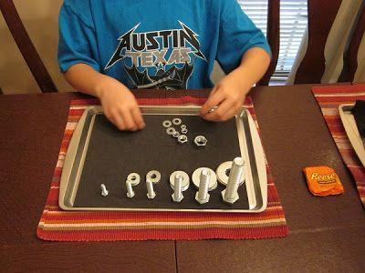
وصف التمارين من أجل المهارات الحياتية
1- تمارين الافتتاح والاختتام

السمونات والبراغي
الهدف الرئبسي | لتعليم الطفل كيفية فتح وإغلاق السمونات والملابس
الأهداف الفرعية | - تطوير التحكم الدقيق في الحركات والعضلات  - تنمية معارف الطفل ولغته  - تنمية الاستقلال  - تطوير التركيز  - تهيئة لمسك القلم
وصف الأداة | صينية عليها مجموعة مختارة من السمونات والبراغي، مرتبة في الحجم
الفئة العمرية | 2 ونص فما فوق
السيطرة على الخطأ | هناك فقط حجم واحد صحيح من السمونات للبراغي
اللغة | سمونه، برغي
التقديم | هذه ممارسة فردية، تتم على طاولة.  تنفذ دورة العمل. تقوم الموجهة وبشكل صامت بالإمساك بالرغى ثم السمونه وتقوم بلف السمونه على البرغي ثم تطلب من الطفل التجربة والمحاولة، يضع تعمل الموجهة ببطء شديد حتى يتمكن الطفل من تحليل الحركات.  يجب أن يكرر تسلسل الحركات التي أظهرتها الموجهة. ويتمتع الطفل بحرية تكرار النشاط كلما أراد ذلك.

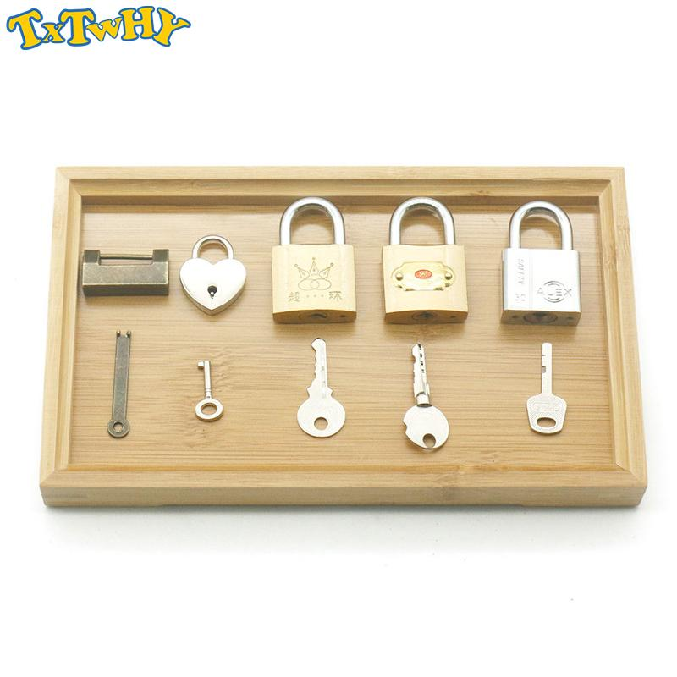
الأقفال والمفاتيح
الأهداف الرئيسية | لتعليم الطفل كيفية فتح وإغلاق الأقفال والمفاتيح
الأهداف الفرعية | لتطوير التحكم الدقيق الحركي العضلي  تنمية معارف الطفل ولغته  تنمية الاستقلال  لتطوير التركيز
وصف الأداة | صينية أو سلة عليها مجموعة مختارة من الأقفال والمفاتيح، مرتبة في الحجم
الفئة العمرية | 2 ونص فما فوق
السيطرة على الخطأ | هناك مفتاح واحد صحيح الحجم لكل قفل
اللغة | قفل مفتاح
التقديم | هذا نشاط فردي، يتم على طاولة.  تأخذ الموجهة القفل والمفتاح وتحاول فتح القفل عند فتحه تحرك حديدة القفل باتجاه عقارب الساعة وتضع المفتاح مقابل للقفل ثم تغلق القفل وتقوم بالتمرين ببطء شديد حتى يتمكن الطفل من تحليل الحركات. ثم تطلب من الطفل المحاولة.  الطفل مدعو للقيام بالنشاط.  يجب أن يكرر تسلسل الحركات التي أظهرتها الموجهة. وللطفل حرية تكرار النشاط متى أراد.

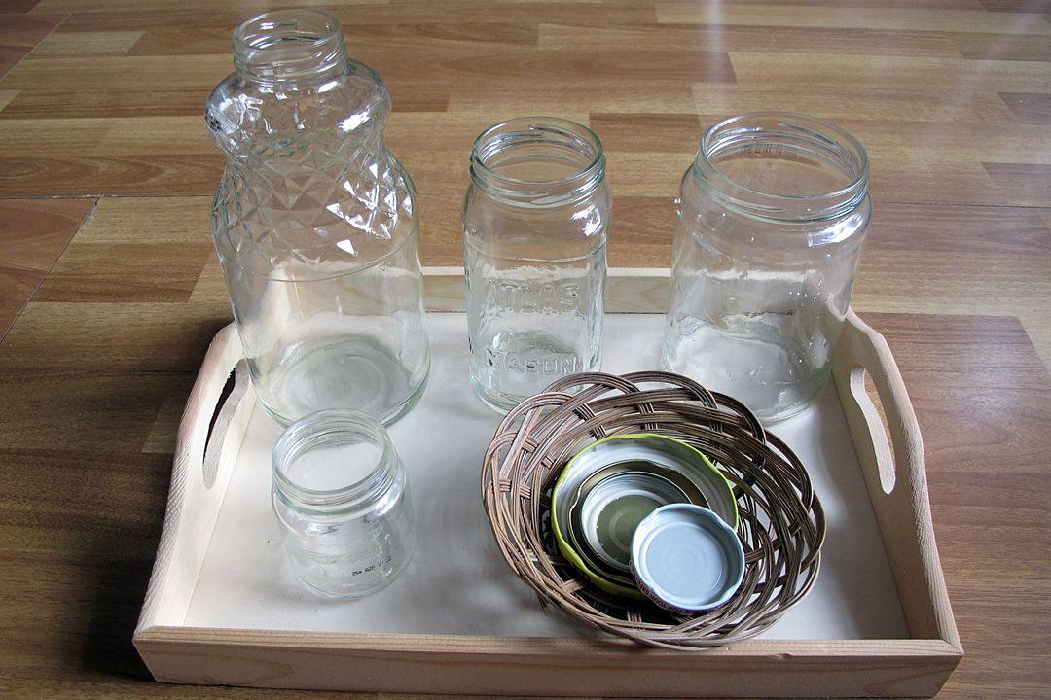
زجاجات مختلفة الاحجام مع اغطية

الأهداف الرئيسية | عطاء الطفل خبرات في مجال مطابقة الأحجام المختلفة وتصنيفها
الأهداف الفرعية | لتطوير التحكم الدقيق في المحرك  تنمية معارف الطفل ولغته  تنمية الاستقلال  لتطوير التركيز
وصف الأداة | صينية أو سلة عليها مجموعة مختارة من الزجاجات والأغطية، مرتبة في الحجم
الفئة العمرية | 2 ونص فما فوق
السيطرة على الخطأ | هناك غطاء واحد صحيح الحجم لكل زجاجة
اللغة | غطاء مرطبان او زجاجة
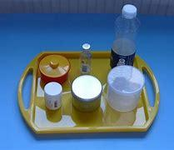  التقديم | هذا نشاط فردي، يتم على طاولة.  تأخذ الموجهة الغطاء وتحاول أن تضعه على المرطبان الصحيح ثم تقوم بلفه لإغلاقه ثم فتحه ووضعه أمام الزجاجة وتقوم بالتمرين ببطء شديد حتى يتمكن الطفل من تحليل الحركات. ثم تطلب من الطفل المحاولة.  الطفل مدعو للقيام بالنشاط.  يجب أن يكرر تسلسل الحركات التي أظهرتها الموجهة. وللطفل حرية تكرار النشاط متى أراد.  ممكن تطبيق النشاط بشكل ثاني بوضع صناديق مختلقة الحجم والشكل ثم يتم عرضه كيفية تكديس الصناديق، واحدة داخل الأخرى في الترتيب

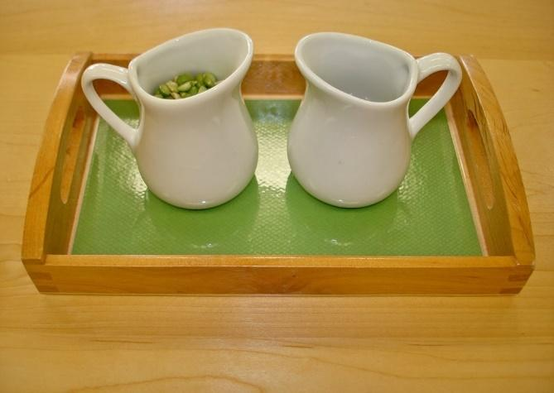
2- تمارين الصب
الفاصوليا الكبيرة من إبريق زجاجي واحد إلى آخر

الأهداف الرئيسية | تمكين الطفل من عملية الصب
الأهداف الفرعية | التركيز  تنسيق العين باليد  الصبر  التحكم باليد  تقارب العينين.
وصف الأداة | 2 إبريق متطابقان، فاصوليا، صينية
الفئة العمرية | 2 ونص فما فوق
السيطرة على الخطأ | ضوضاء تسرب الفاصوليا
اللغة | إبريق حبوب
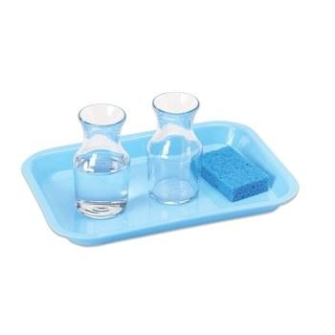  التقديم | هذا نشاط فردي، يتم على طاولة.  ترفع الموجهة الأبريق الممتلئ بالحبوب وتديره بالإبريق الاخر الفارغ بمنتهى الحذر والبطء ثم تعيد الحركة بإعادة الحبوب على الابريق السابق مرة أخرى وتقوم بالتمرين ببطء شديد حتى يتمكن الطفل من تحليل الحركات. ثم تطلب من الطفل المحاولة.  الطفل مدعو للقيام بالنشاط.  يجب أن يكرر تسلسل الحركات التي أظهرتها الموجهة. وللطفل حرية تكرار النشاط متى أراد.  تستطيع الموجهة تغير الحبوب إلى أرز كنمرين أضافي آخر ثم إلى الماء

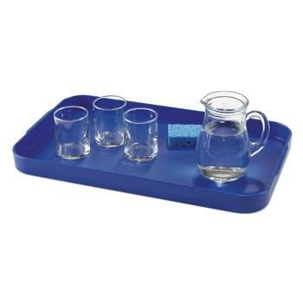
صب الماء من الأبريق إلى أكواب متساوين

الأهداف الرئيسية | تمكين الطفل من عملية الصب
الأهداف الفرعية | التركيز  تنسيق العين باليد  الصبر  التحكم باليد  تقارب العينين.
وصف الأداة | إبريق، كوبين متساويين أو ثلاثة، إسفنجة على صينية
الفئة العمرية | 2 ونص فما فوق
السيطرة على الخطأ | الأسفنجة لمسح الماء المتساقط، كمية الماء داخل الابريق بحجم الاكواب
اللغة | إبريق كوب إسفنجة
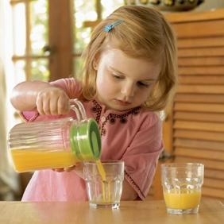  التقديم | هذا نشاط فردي، يتم على طاولة.  ترفع الموجهة الأبريق الممتلئ بالماء وتفرغ ما به في الكوبين بالتساوي بمنتهى الحذر والبطء ثم تعيد الحركة بإعادة الماء على الابريق مرة أخرى وتقوم بالتمرين ببطء شديد حتى يتمكن الطفل من تحليل الحركات. ثم تطلب من الطفل المحاولة.  الطفل مدعو للقيام بالنشاط.  يجب أن يكرر تسلسل الحركات التي أظهرتها الموجهة. وللطفل حرية تكرار النشاط متى أراد.  تستطيع الموجهة تغير الماء لعصير فيقوم الطفل بصب العصير بأكواب مختلفة إلى اصدقاءه  أيضاً كتمرين إضافي تقوم الموجهة بتغير حجم الأكواب لتصبح بأطوال مختلفة

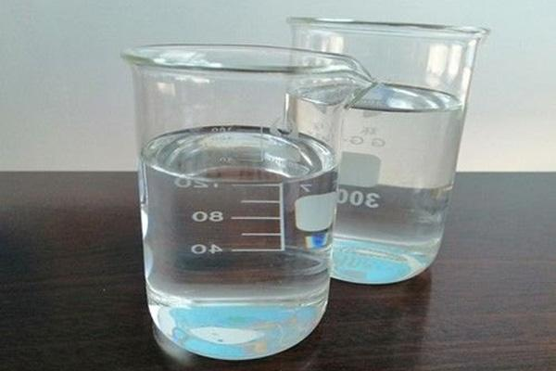
صب الماء من الأبريق إلى أكواب محددة الكمية

الأهداف الرئيسية | تمكين الطفل من عملية الصب  تدريب الطفل على مفهوم القياس للسائل
الأهداف الفرعية | التركيز  تنسيق العين باليد  الصبر  التحكم باليد  تقارب العينين.
وصف الأداة | إبريق، أكواب مختلفة محددة، إسفنجة على صينية
الفئة العمرية | 2 ونص فما فوق
السيطرة على الخطأ | الأسفنجة لمسح الماء المتساقط، كمية الماء المراد صبها داخل الاكواب
اللغة | إبريق كوب محدد إسفنجة
التقديم | هذا نشاط فردي، يتم على طاولة.  ترفع الموجهة الأبريق الممتلئ بالماء وتفرغ ما به في الأكواب وتكون دقيقة بأن تفرغ للحد بمنتهى الحذر والبطء ثم تعيد الحركة بإعادة الماء على الابريق مرة أخرى وتقوم بالتمرين ببطء شديد حتى يتمكن الطفل من تحليل الحركات. ثم تطلب من الطفل المحاولة.  الطفل مدعو للقيام بالنشاط.  يجب أن يكرر تسلسل الحركات التي أظهرتها الموجهة. وللطفل حرية تكرار النشاط متى أراد.

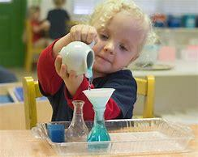
صب الماء باستخدام المحقان (القمع)

الأهداف الرئيسية | تمكين الطفل من عملية الصب  تدريب الطفل على مفهوم القياس للسائل
الأهداف الفرعية | التركيز  تنسيق العين باليد  الصبر  التحكم باليد  تقارب العينين.
وصف الأداة | زجاجتان، قمع، إسفنجة على صينية
الفئة العمرية | 2 ونص فما فوق
السيطرة على الخطأ | الأسفنجة لمسح الماء المتساقط، كمية الماء المراد صبها داخل الزجاجة
اللغة | إبريق كوب محدد إسفنجة
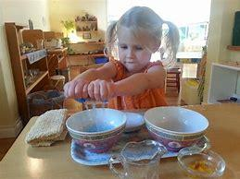
التقديم
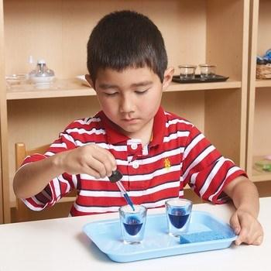
هذا نشاط فردي، يتم على طاولة.
ترفع الموجهة الزجاجة الممتلئة بالماء بعد ان تثبت المحقان على الزجاجة الثانية وتفرغ ما بها وتكون دقيقة وبمنتهى الحذر والبطء ثم تعيد الحركة بإعادة الماء على الزجاجة مرة أخرى وتقوم بالتمرين ببطء شديد حتى يتمكن الطفل من تحليل الحركات. ثم تطلب من الطفل المحاولة.
الطفل مدعو للقيام بالنشاط.
يجب أن يكرر تسلسل الحركات التي أظهرتها الموجهة. وللطفل حرية تكرار النشاط متى أراد.
بعد تمرين المحقان تستطيع الموجهة ان تقدم تمرينان مثل نقل الماء عن طريق الاسفنج مما يقوي الحركة العضلية عن الطفل.
كما تستطيع إضافة تمرين نقل الماء عن طريق القطارة مما تعطي الطفل الكثير من الدقة والتحكم.
سكب الحبوب من صحن إلى آخر

الأهداف الرئيسية | تمكين الطفل من عملية نقل الحبوب  تدريب الطفل على مفهوم الكمية
الأهداف الفرعية | التركيز  تنسيق العين باليد  الصبر  التحكم باليد  التقوية العضلية
وصف الأداة | 2 صحن (واحد فارغ وواحد ممتلئ بحبوب كبيرة، ملعقة على صينية
الفئة العمرية | 2 ونص فما فوق
السيطرة على الخطأ | حجم الملعقة
اللغة | صحن، ملعقة، حبوب كبيرة، حبوب صغيرة، مسحوق
التقديم | هذا نشاط فردي، يتم على طاولة.  تأخذ الموجهة الملعقة وتقوم بإفراغ الحبوب الكبيرة بنقلها بواسطة الملعقة إلى الصحن الآخر وتكون دقيقة بأن تفرغ للحد بمنتهى الحذر والبطء بالحركة شديد حتى يتمكن الطفل من تحليل الحركات. ثم تطلب من الطفل المحاولة.  الطفل مدعو للقيام بالنشاط.  يجب أن يكرر تسلسل الحركات التي أظهرتها الموجهة. وللطفل حرية تكرار النشاط متى أراد.  بعد الحبوب الكبيرة تبدل الموجهة الحبوب المتوسطة وذلك لزيادة التركيز والسيطرة العضلية البصرية عند الطفل  التمرين الثالث هو تبديل الحبوب بمسحوق كالسميد او الطحين.

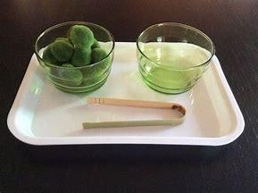
نقل الاسفنج عن طريق الملقط

الأهداف الرئيسية | تمكين الطفل من عملية نقل الاسفنج  تدريب الطفل على السيطرة العضلية بنقل الأشياء باستخدام الثلاث اصابع
الأهداف الفرعية | التركيز  تنسيق العين باليد  الصبر  التحكم باليد  تقارب العينين.
وصف الأداة | 2صحن (واحد مع اسفنج وواحد فارغ) ملقط كبير صينية
الفئة العمرية | ثلاث فما فوق
السيطرة على الخطأ | امساك الملقط بثلاث اصابع
اللغة | صحن إسفنج ملقط
التقديم  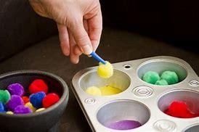 | هذا نشاط فردي، يتم على طاولة.  ترفع الموجهة الملقط وتقوم بنقل الإسفنج واحدة بواحدة للصحن الفارغ بمنتهى الحذر وتقوم بالتمرين ببطء شديد حتى يتمكن الطفل من تحليل الحركات. ثم تطلب من الطفل المحاولة.  الطفل مدعو للقيام بالنشاط.  يجب أن يكرر تسلسل الحركات التي أظهرتها الموجهة. وللطفل حرية تكرار النشاط متى أراد.  بعد ان يتقن الطفل التمرين تقوم الموجهة بتقديم التمرين الثاني بوضع اسفنج ملون بصحن كبير وثلاث صحون متساوية وملقط صغير، تقوم الموجهة بفصل الاسفنج حسب اللون ثم تطلب من الطفل بإكمال التمرين. الهدف هو التصنيف  التقوية العضلية وزيادة التركيز مع التحكم بالنقل بواسطة الملقط الصغير.

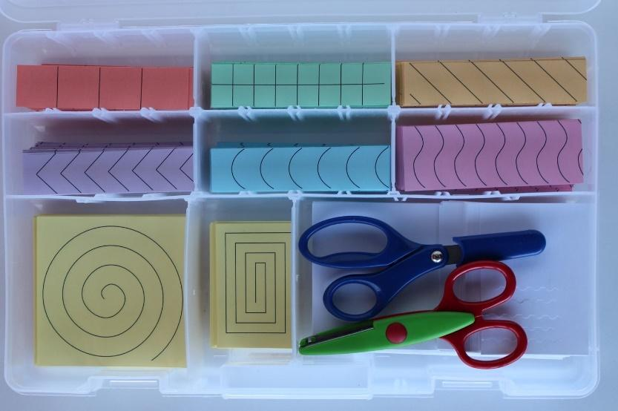
3- تمارين القص:
القص مع مقص، خطوط متدرجة على بطاقات مختلفة

الأهداف الرئيسية | تمكين الطفل من عملية القص  تدريب الطفل على مفهوم استخدام المقص
الأهداف الفرعية | التركيز  تنسيق العين باليد  الصبر  التحكم باليد
وصف الأداة | أوراق مع خطوط مختلفة تبدأ بخط مستقيم وتنتهي بخطوط متعرجة
الفئة العمرية | 3 فما فوق
السيطرة على الخطأ | المقص
اللغة | مقص خط مستقيم خط متعرج
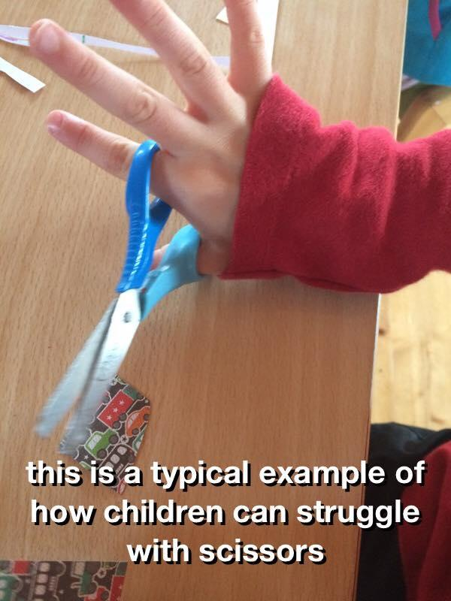
التقديم
هذا نشاط فردي، يتم على طاولة.
تري الموجهة كيفية حمل المقص كما هو في الصورة 1 ثم تطلب من الطفل المحاولة، كما تريه كيفية استخدام المقص كما هو في الصورة 2 (يجب تدريب الطفل على حمل المقص بسيطرة الابهام والسبابة) كما بالصورة.
تقدم الموجهة للطفل بطاقات مع خطوط مختلفة تبدأ بخط واحد مستقيم حتى يصل الطفل لأكثر من خط.
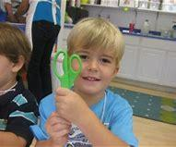
ثم خط واحد متعرج ثم اشكال هندسية ثم اشكال هندسية بخطوط متعرجة ثم يمكن ادخال اشكال وصور حيوانات.

2

1

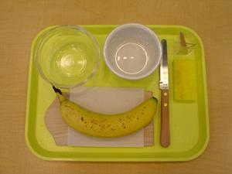
التقطيع بواسطة السكين

الأهداف الرئيسية | تمكين الطفل من حمل السكين
الأهداف الفرعية | التركيز  تنسيق العين باليد  الصبر  التحكم باليد.
وصف الأداة | سكين، 2موز، 2جزر، لوح تقطيع،2 صحن على صينية
الفئة العمرية | 3 فما فوق
السيطرة على الخطأ | حمل السكين ووضع الأغراض داخل صينية
اللغة | سكين لوح تقطيع موز جزر داخل الصحن قطع ضع
التقديم | هذا نشاط فردي، يتم على طاولة.  تقدم الموجهة كيفية حمل السكين، وتبدأ بتقشير الموزة وتضع القشر بالصحن ثم تقوم بتقطيع الموزة ووضع دوائر الموزة بالصحن الاخر. الطفل مدعو للقيام بالنشاط.  يجب أن يكرر تسلسل الحركات التي أظهرتها الموجهة. وللطفل حرية تكرار النشاط متى أراد.  التمرين الثاني تعطي الطفل كيك او خبز ثم جزرة لتقطيعها وذلك لزيادة القدرة العضلية والتحكم أكثر بالسكين.
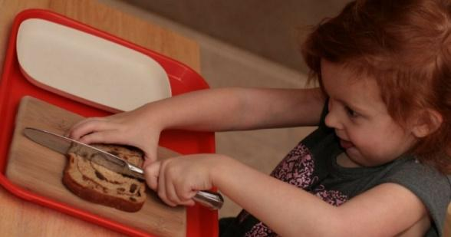
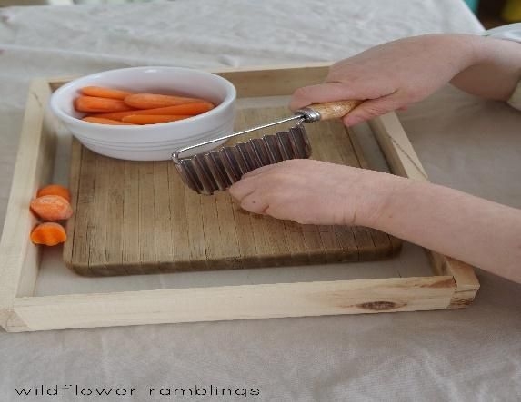

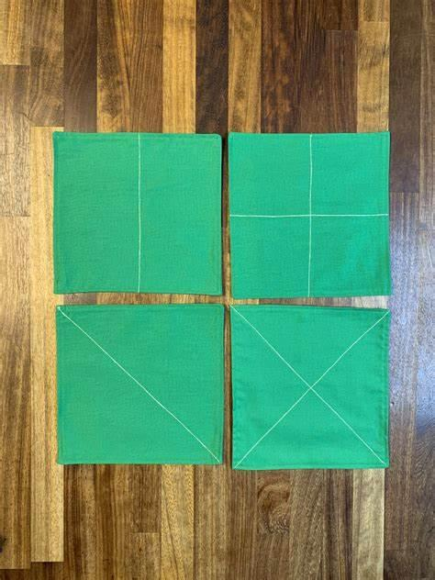
الطي

اقمشة مطرزة بخطوط لتعليم الطي
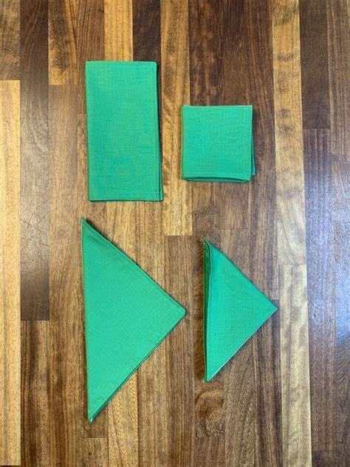

الأهداف الرئيسية | تعليم الطفل كيفية الطي بدقة
الأهداف الفرعية | تعليم الطفل كيفية الطي بدقة  تطوير التحكم الدقيق في الحركات العضلية  تنمية معارف الطفل ولغته  تنمية الاستقلال  لتطوير التركيز  لإعطاء الطفل التجارب التي ستؤدي إلى المعرفة الرياضية، مثل النصف، الربع
وصف الأداة | سلة  ما لا يقل عن أربع مثلثات مربعة لها خطوط مطرزة لصنع مثلثين، أربع مثلثات، مستطيلين، أربع مربعات
الفئة العمرية | ثلاث فما فوق
السيطرة على الخطأ | الخط المطرز
اللغة | أضلاع، زاوية، مثلث، مستطيل، مربع.
التقديم | هذا نشاط فردي، يتم على الطاولة.  تضع الموجهة أربع اقمشة مربعة في خط على الطاولة، وتأخذ كل منها بدورها، تظهر للطفل ببطء كيفية الطي على طول الخط. عندما يتم طي كل مربع سيكون هناك مثلث كبير، مثلث صغير، مستطيل ومربع. الطفل يطوى الاقمشة المربعة كما قدمت. ويمكن القيام بأنشطة الطي الورقي والحرفي بعد أن يكون الطفل مختصا في الطي.  ممكن تقديم التمرين عن طريق الملابس مثل الجوارب، السراويل، قميص، إلخ.
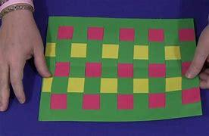
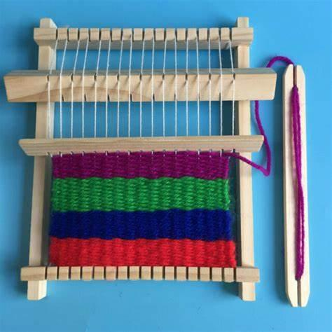
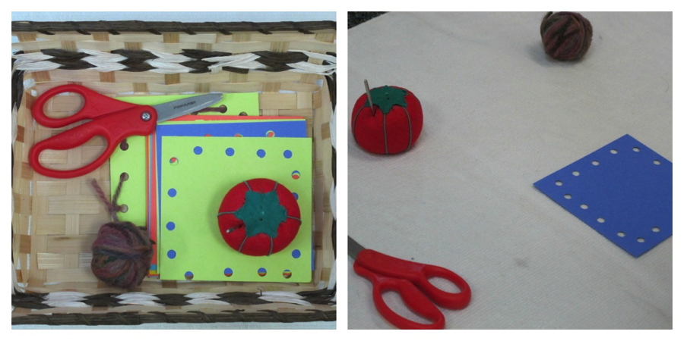
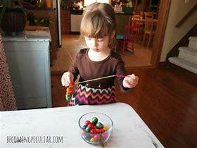
الحرف (الخيط والنسج والخياطة)

خرز كبير
الأهداف الرئيسية | تطوير مهارة الخيوط
الأهداف الفرعية | لتطوير التحكم الدقيق في المحرك  تنمية معارف الطفل ولغته  لتطوير التركيز  إعطاء الطفل خبرات تؤدي إلى معرفة رياضية مثل النمط والعد
وصف الأداة | سلة  أربطة حذاء  خرز ألوان كبيرة
الفئة العمرية | ثلاث فما فوق
السيطرة على الخطأ | ربط رباط الحذاء عند آخره
اللغة | رباط خرز خيط حياكة
التقديم | هذا نشاط فردي، يتم على الطاولة.  العرض الأول تظهر الموجهة للطفل كيفية شك الخرز عشوائياً. وتظهر له بعناية كيفية إمساك الرباط في اليد المتحكم بها بأصابعها بالقرب من النهاية وكيفية إمساك الخرز بالثقب بالقرب من النهاية  والعرض الثاني تبين للطفل كيفية متابعة الأنماط المصورة في مختلف البطاقات.  الطفل يخلط الخرز عشوائيا في البداية ولكن بعد ذلك يتبع الأنماط المقدمة. في مرحلة لاحقة فيمكن تنفيذ انماطه الخاصة.  يمكن للأطفال صنع قلادة. الخرز الصغيرة. نسج الورق. النسج مع الصوف  بطاقات الخياطة مربعات الرقعة
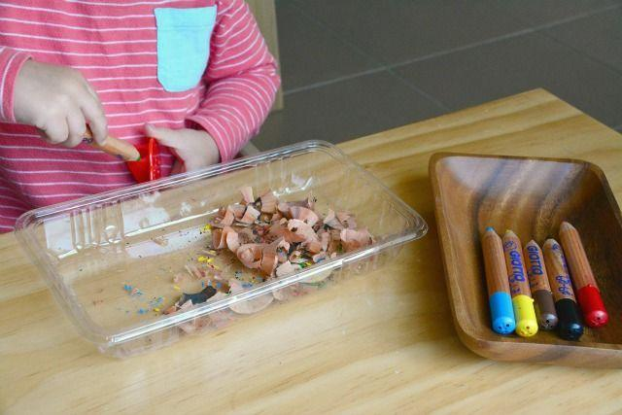
مهارات الفصل الدراسي
بري أقلام الرصاص

الأهداف الرئيسية | لتعليم الطفل كيفية شد أقلام الرصاص والطلاء
الأهداف الفرعية | لتطوير التحكم الدقيق في المحرك  تنمية معارف الطفل ولغته  لتطوير التركيز
وصف الأداة | قلم رصاص  مبراة من أقلام الرصاص  سلة مهملات
الفئة العمرية | ثلاث فما فوق
السيطرة على الخطأ | لف القلم مع عقارب الساعة
اللغة | مبراة قلم إبري
التقديم | العرض التقديمي هذا نشاط "يد المساعدة".  وفي بداية كل صباح يمكن أن يطلب من الأطفال الذين يصلون القيام بمهمة في الفصل الدراسي. الطفل  النشاط الطفل المسؤول سوف يبري أقلام الرصاص لكل منها.

المنطقة 2 العناية بالنفس

- إطارات الملابس  أزرار كبيرة  أزرار صغيرة  المكبس  المشبك  السحاب  الحزام  اللاصق  الرباط  دبابيس الأمان  مشبك ورباط  رباط خيط  شبر  وضع وخلع معطف | - النظافة  استخدام المرحاض  غسل وتجفيف الأيدي والوجه  تنظيف الشعر  تنظيف الأسنان  نفخ الأنف  التنظيف والأظافر
- رعاية الملابس
تنظيف الأحذية
الخياطة على زر
غسل الملابس
استخدام خيوط الملابس
ملابس الكي

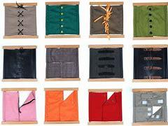
وصف التمارين العناية الذات

إطارات الملابس
أزرار كبيرة

الأهداف الرئيسية | تعليم الطفل كيفية استخدام الأزرار
الأهداف الفرعية | تطوير التحكم الدقيق في بالعضلات  تنمية معارف الطفل ولغته  لتطوير التركيز  تعزيز احترام الطفل لذاته
وصف الأداة | الإطار الخشبي 30×30cm، مع قطعتين ثابتتين من القماش (ببساطة في اللون) وستة أزرار ضخمة وستة ثقوب من الأزرار.
الفئة العمرية | ثلاث فما فوق
السيطرة على الخطأ | الفك من اعلى والعودة من الاسفل
اللغة | 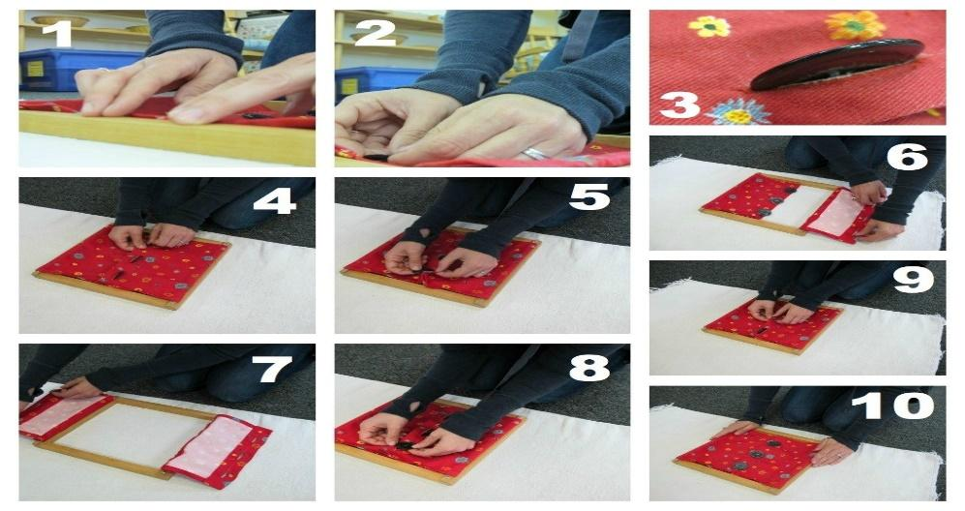  أسماء الإطارات في كل تقديم (إطار، قماش، أزرار كبيرة) تغير الموجهة كلمة أزرار كبيرة حسب الإطار المستخدم
التقديم | هذا نشاط فردي، يتم على الطاولة.  تضع الموجهة الإطار على الطاولة، وتبدأ من اعلى الإطار وتبدأ بفك الازرار ببطء وتروي، ثم تفتح قطعتا القماش خارج الإطار وتعيدهم داخل الإطار وتقوم الموجهة بإدخال الازرار في العروات ثم تطلب بعد انتهاءها من الطفل ان يحاول.

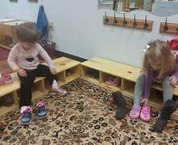
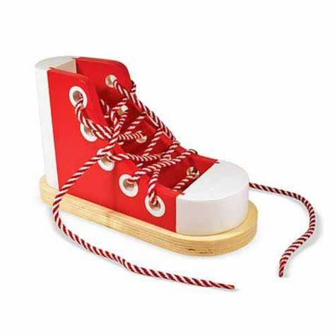

لبس الحذاء

الأهداف الرئيسية | لتعليم الطفل كيفية تغيير الأحذية
الأهداف الفرعية | لتطوير التحكم الدقيق في الحركات العضلية  تنمية معارف الطفل ولغته  لتطوير التركيز  تعزيز احترام الطفل لذاته
وصف الأداة | أحذية الطفل.
الفئة العمرية | ثلاث فما فوق
السيطرة على الخطأ | يمين ويسار الحذاء
اللغة | حذاء فك ربط رباط يمين يسار
التقديم | هذا هو النشاط الذي يتم خلال الحياة اليومية، عندما يحتاج الطفل لتغيير حذائه، للخروج أو العودة إلى المنزل. ويتطلب العديد من مدارس منتسوري من الأطفال ارتداء الأحذية أثناء وجودهم في الفصل الدراسي. هذا لتعزيز الهدوء. في أنحاء مختلفة من العالم أنواع مختلفة من الأحذية مناسبة، لذلك المدرسة سوف تتكيف مع كل ما هو مناسب.  وينبغي تخصيص الوقت للتأكد من عدم تسرع الطفل عندما يكون من الضروري تغيير الأحذية. يقدم بعد إطاراتَ الملابس. ثم يتم عرض الطفل كيفية فك وربط أحذيتهم الخاصة.  تكرار النشاط في كثير من الأحيان كما يحب.  كتمرين آخر بالعناية بحذائه يمكن تقديم تمرين تنظيف الحذاء.

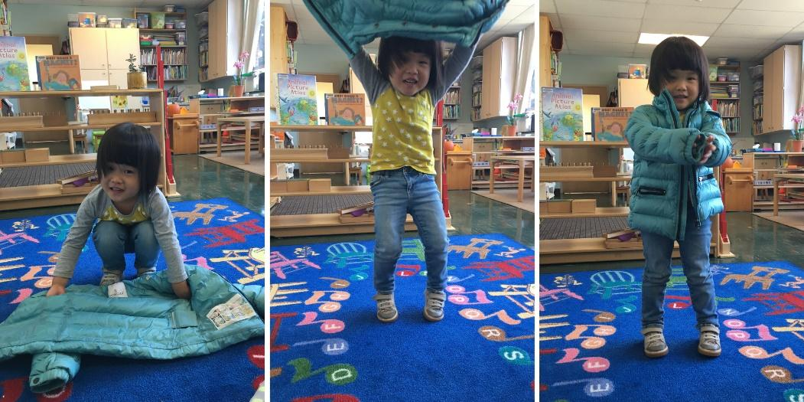

لبس المعطف

الأهداف الرئيسية | لتعليم الطفل كيفية لبس المعطف
الأهداف الفرعية | لتطوير التحكم الدقيق في الحركات  تنمية معارف الطفل ولغته  لتطوير التركيز  تعزيز احترام الطفل لذاته
وصف الأداة | معطف الطفل.
الفئة العمرية | ثلاث فما فوق
السيطرة على الخطأ | عنق المعطف باتجاه الطفل
اللغة | معطف، عكس، ادخل، يداك، ارفع، البس، اخلع
التقديم | هذا هو النشاط الذي يتم خلال الحياة اليومية، عندما يحتاج الطفل لبس المعطف، للخروج أو العودة إلى المنزل. ويتطلب العديد من مدارس منتسوري من الأطفال ارتداء معاطفهم أثناء وجودهم في المدرسة هذا لتعزيز الهدوء. وينبغي تخصيص الوقت للتأكد من عدم تسرع الطفل عندما يكون من الضروري لبس المعطف. يقدم بعد إطاراتَ الملابس. ثم يتم عرض الطفل كيفية السحاب.  تكرار النشاط في كثير من الأحيان كما يحب.

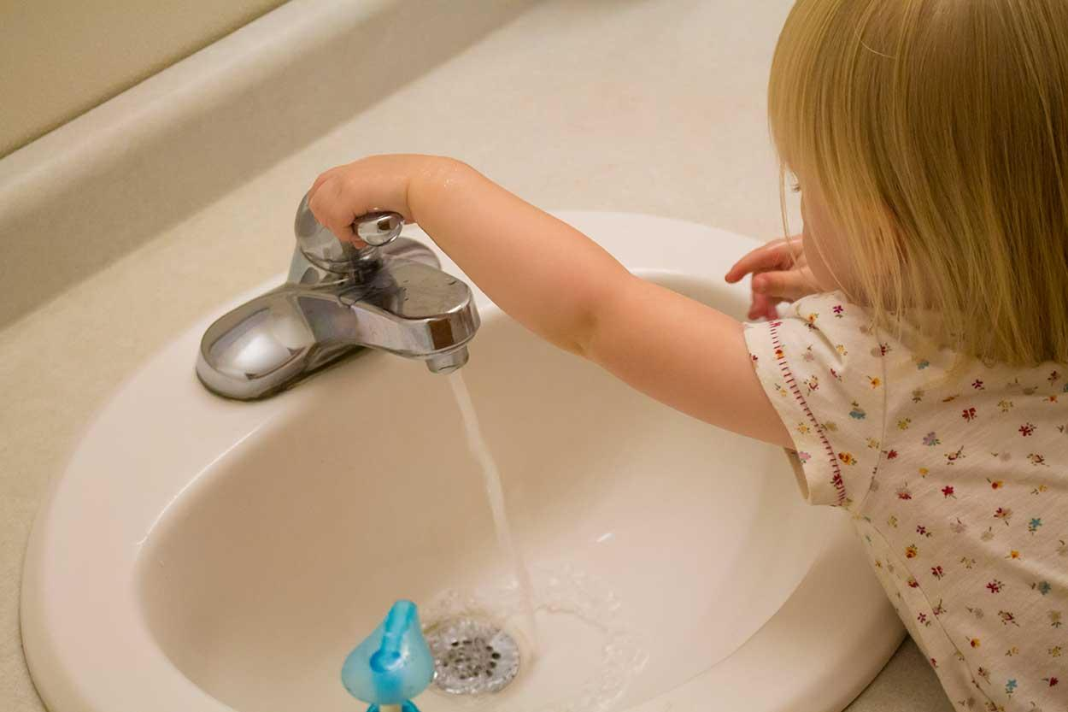

النظافة
غسل وتجفيف الأيدي والوجه

الأهداف الرئيسية | لتعليم الطفل كيفية العناية بالنفس ومفهوم النظافة
الأهداف الفرعية | تنمية استقلال الطفل  تنمية معارف الطفل ولغته  لتطوير التركيز  تعزيز احترام الطفل لذاته
وصف الأداة | يمكن القيام بهذا النشاط في حمام الأطفال على مغسلة منخفضة المستوى، أو باستخدام منصة غسيل، وعاء، إبريق كبير ودلو في الفصل الدراسي، منشفة.
الفئة العمرية | 2 ونص فما فوق
السيطرة على الخطأ | ايدي الطفل داخل المغسلة
اللغة | صابون، سائل، حنفية، افتح، اغلق، حرك، رغوة، نشف، بارد، ساخن، فاتر
التقديم | العرض التقديمي هذا نشاط فردي.  إذا تم ذلك في منطقة حمام الأطفال، تبين الموجهة للطفل كيفية اختبار الماء لدرجة الحرارة، كيفية استخدام الصابون، كيفية التغسيل من الصابون، كيفية تجفيف الأيدي.  إذا تم ذلك باستخدام منصة غسيل في الفصل الدراسي، يتم اتباع نفس الإجراء مع تدفق المياه من إبريق كبير في الوعاء. بعد غسل اليدين والوجه، يتم إفراغ الماء في الدلو.  يجري الإشراف على الأطفال للمرة الأولى التي يستخدمون فيها الغسيل بأنفسهم إلى أن ينجزوا المهمة  نظافة استخدام المرحاض  تسريح الشعر  تنظيف الأسنان  تنظيف الأنف  التنظيف والأظافر

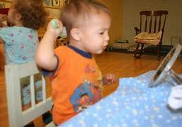
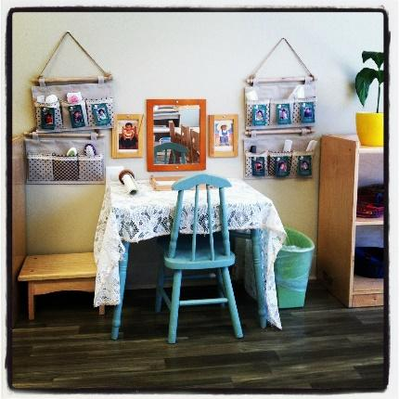

تسريح الشعر يمكن ان يكون هناك ضمن ركن الحياة العملية طاولة تحتوي على مرآة وفراشي شعر
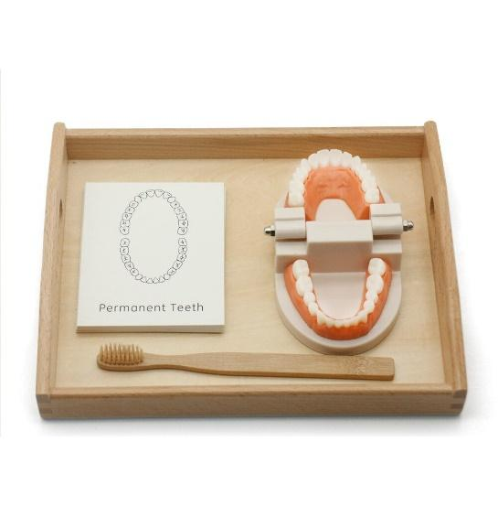
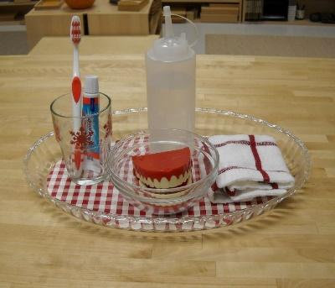

العناية بالأسنان

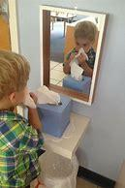
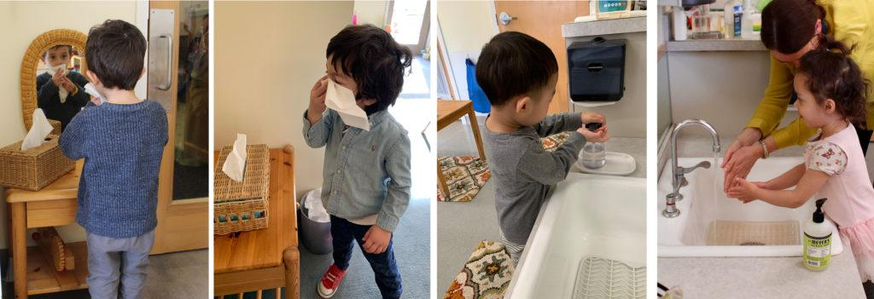

تنظيف الانف
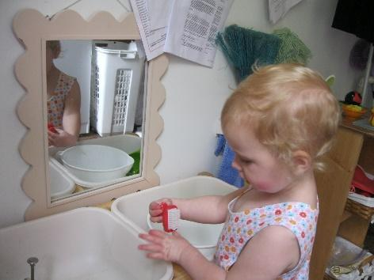

العناية وتنظيف الاظافر

المنطقة 3:
العناية بالبيئة

- التنظيف والتلميع  الغبار  تنظيف (الجداول، الرفوف والأرضية)  تمشيط  التلميع (المرآة، الفضة، النحاس، الخشب، الحجارة) | - إعداد الطعام والطبخ  وزن  القياس  التنقيط  الخلط  العجن وقطع المعجنات  إعداد الخضروات  الخبز
- رعاية النباتات والحيوانات  سقي نباتات  ترتيب الزهور  تغذية الحيوانات  تنظيف منازل الحيوانات | - الزراعة  زرع البصلات والبذور  الحفر  تمشيط أوراق الخريف

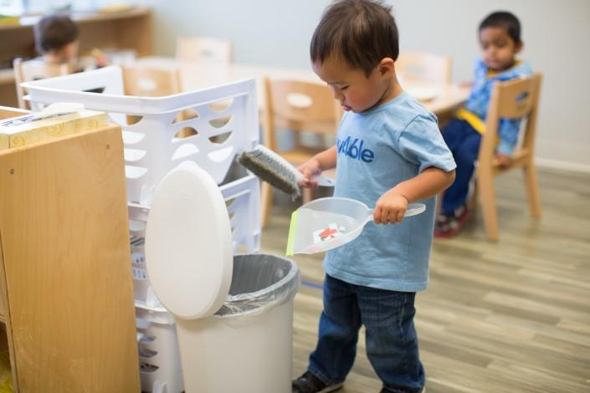
وصف تمارين العناية البيئة

1- التنظيف والتلميع

الغبار والتنظيف والكنس
الأهداف الرئيسية | تعليم الطفل كيفية الحفاظ على البيئة نظيفة
الأهداف الفرعية | تنمية استقلال الطفل  تنمية معارف الطفل ولغته  تعزيز احترام الطفل لذاته
وصف الأداة | مكنسة صغيرة مع مجرود/ فرشاة تنظيف/مكنسة ارض/ قماش تنظيف
الفئة العمرية | 2 ونص فما فوق
السيطرة على الخطأ | ملائمة حجم أدوات التنظيف لحجم الطفل وسعة يده
اللغة | تكنيس، تمسيح، لم، الغبار، مكنسة، فرشاة، فوطة، ماء، مسحوق، تنظيف، مجرود
التقديم | عندما يتم إسقاط شيء على الأرض، مثل الطعام بعد وجبة الطعام، أو تنقيط ورق الفن بعد نشاط فني، تعرض الموجهة بعناية كيفية مسك المكنسة وتكنيس القمامة في مكان واحد. ثم تظهر له كيفية استخدام لم الغبار والفرشاة ووضع القمامة في حاوية الغبار.  تنظيف الطاولة هو نشاط آخر يتم إدخاله في وقت مناسب، مثل بعد وجبة الطعام أو بعد نشاط فني. ويعطى الطفل وعاء من الماء الدافئ، وبعض مواد التنظيف الآمنة، وتعرض الموجهة كيفية تنظيف الطاولة.  ويمكن للطفل أن ينخرط في هذه الأنشطة متى شاء.  يتم تنظيف الطاولات من أجل المحافظة على البيئة الصفية، وليس لأنها قذرة. وكما هو الحال بالنسبة لجميع أنشطة الحياة العملية، فإن العملية هي المهمة.
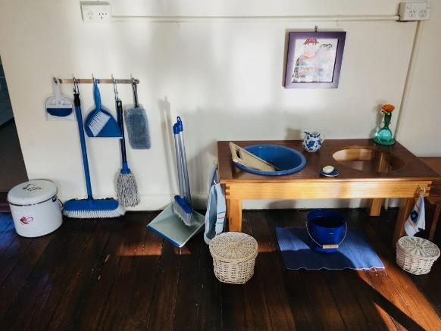

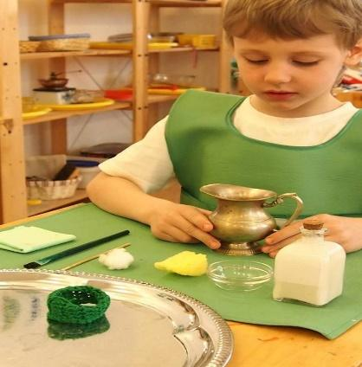
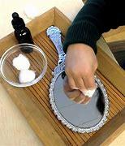
تلميع (المرآة، الفضة، النحاس، الخشب)

الأهداف الرئيسية | لتعليم الطفل كيفية تنظيف وتلميع الاشياء
الأهداف الفرعية | تنمية استقلال الطفل  تنمية معارف الطفل ولغته  تعزيز احترام الطفل لذاته
وصف الأداة | سلة  مفرش بلاستيكية  مرآة صغيرة  التأكد من أن نوع الطلاء المستخدم آمن للأطفال  قماش، واحد لتطبيق الطلاء وواحد للتلميع المرآة
الفئة العمرية | 4 فما فوق
السيطرة على الخطأ | ملائمة حجم أدوات التنظيف لحجم الطفل وسعة يده
اللغة | مسح، تنظيف، تلميع، نحاس، زجاج، مرآة، فضة
التقديم | العرض التقديمي هذا نشاط فردي، يتم على الطاولة.  وتنفذ دورة العمل. ثم تضع الموجهة المفرش البلاستيكي أمام الطفل وتضع المرآة، ثم القماش الأول ثم القماش الثاني لتلميع المرآة. وهي تمضي في تنظيف وتلميع المرآة، وإعادة المواد إلى السلة، جاهزة للطفل لاستخدامه.  يقوم الطفل بالنشاط على النحو المبين ويسمح له بتكراره مرات كما يشاء.

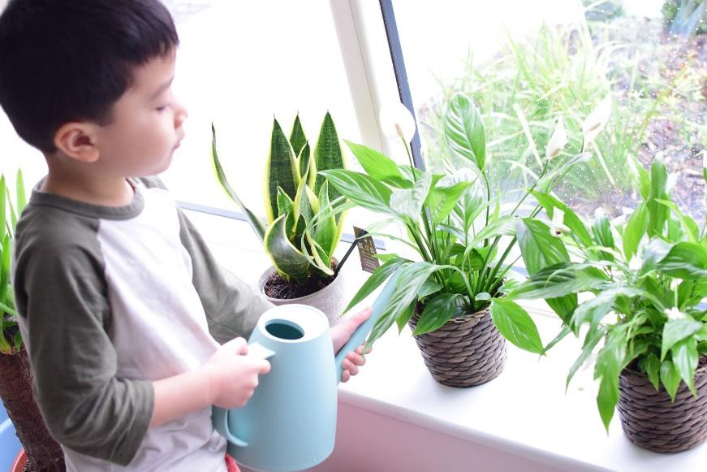
العناية النباتات والحيوانات
سقي النباتات

الأهداف الرئيسية | لتعليم الطفل كيفية رعاية النباتات
الأهداف الفرعية | تنمية موقف الطفل من الرعاية للبيئة المحيطة به  تنمية معارف الطفل ولغته  لتطوير التركيز
وصف الأداة | نباتات مختلفة  بخاخ ماء او ابريق  مقص
الفئة العمرية | 3 فما فوق
السيطرة على الخطأ | حجم البخاخ او ابريق الماء على سعة يد الطفل
اللغة | سقي، نبات، ورق، بخاخ، ابريق الماء، مقص، تقليم، تربة
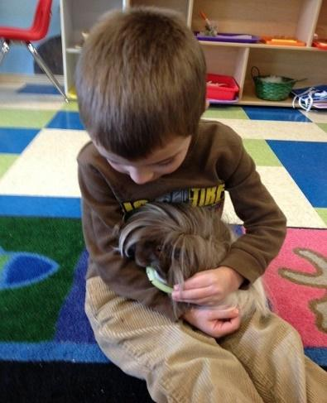  التقديم | العرض التقديمي يتم اختيار نباتات إما في الحديقة أو المدرسة.  تجلس الموجهة بجانب الطفل وتريه كيف تسقي النبات. ثم يُقال للطفل إن النبات يحتاج إلى أن يُعاد ريه (سقايته) كل يوم مع ابريق الماء الذي يوضع بجانبه. المقص يستخدم لتقليب الأوراق  هذا نشاط "الأيدي المساعدة" وسيأخذ الطفل المسؤولية للعناية بالنباتات كل يوم.  أنشطة رعاية النباتات والحيوانات ترتيب الزهور  تغذية الحيوانات  تنظيف منازل الحيوانات

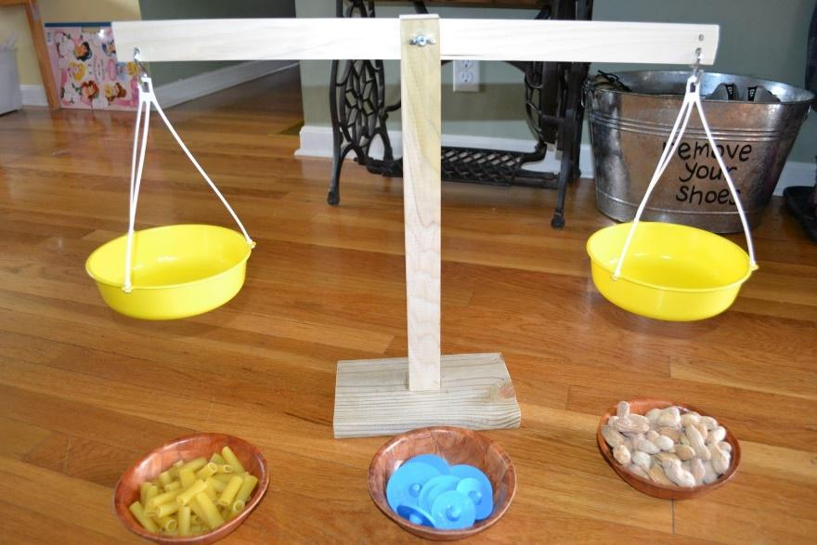
إعداد الطعام والطبخ

وزن

الأهداف الرئيسية | لتعليم الطفل المقادير
الأهداف الفرعية | تنمية معارف الطفل ولغته  لتطوير التركيز والتهيئة للرياضيات
وصف الأداة | ميزان المقاييس  سلال صغيرة ذات أصناف مختلفة الوزن، مثل الدقيق والسكر  مجموعة الأوزان
الفئة العمرية | 4 فما فوق
السيطرة على الخطأ | الميزان
اللغة | رطل، أوقية، وزن، ثقيل، خفيف
التقديم | العرض التقديمي النشاط الأولي يمكن أن يكون وزن كميات مختلفة للعثور على أوزان مماثلة ولكن عندما يتم التخطيط لنشاط الطبخ عندئذ يمكن إدخال الأوزان والتوضيح للطفل كيفية قياس الكميات

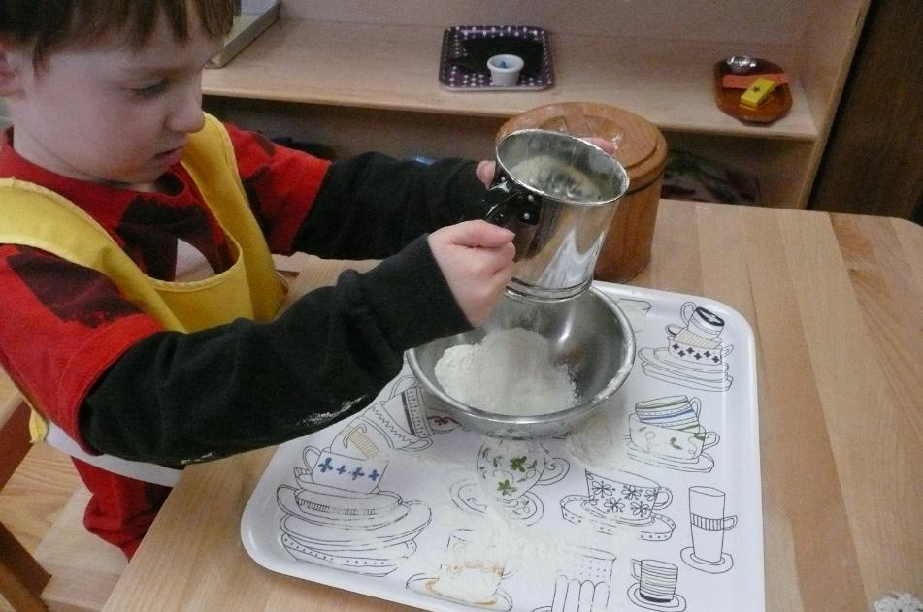

التنخيل

الأهداف الرئيسية | لتعليم الطفل كيفية التنخيل
الأهداف الفرعية | تنمية الحاسة العضلية الحركية  لتطوير التركيز
وصف الأداة | 2وعاء، دقيق، كوب تنخيل
الفئة العمرية | 2 ونص فما فوق
السيطرة على الخطأ | وعاء التنخيل على حجم سعة يد الطفل
اللغة | دقيق، وعاء، نخل، أضف، اضغط
التقديم | العرض التقديمي هذا نشاط تمهيدي قبل البدء في الطبخ. ويعطى الطفل وعاء يحتوي على الدقيق ووعاء فارغ. تعرض الموجهة للطفل كيف يضيف الدقيق في كوب التنخيل وكيفية الضغط لتنزيل الدقيق في الوعاء الفارغ.

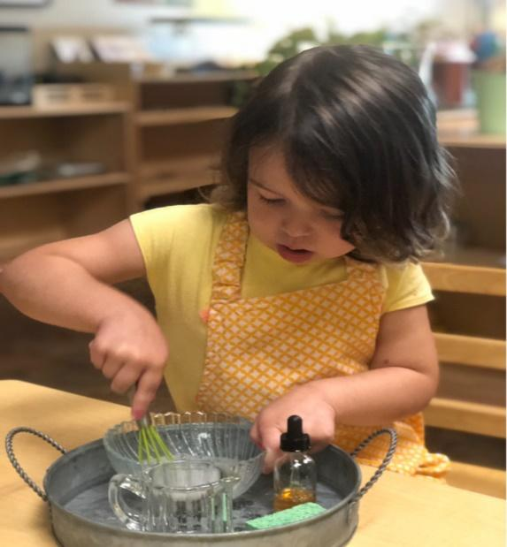
الخفق

الأهداف الرئيسية | لتعليم الطفل كيف يخفق استعدادا للطهي
الأهداف الفرعية | تنمية الحاسة العضلية الحركية  لتطوير التركيز
وصف الأداة | وعاء، خفاقة يدوية، سائل مثل عسل في وقت لاحق، البيض أو القشدة حسب الوصفة
الفئة العمرية | 2 ونص فما فوق
السيطرة على الخطأ | الخفاقة على حجم سعة يد الطفل
اللغة | أخفق، خفاقة، حرك
التقديم | هذا نشاط تمهيدي قبل البدء في الطبخ. ويعطى الطفل وعاء يحتوي على مادة السائلة ويبين كيفية استخدام الخفاقة.  الأنشطة القياس تعرض الموجهة كيفية قياس الكمية من خلال كوب القياسات.  خلط تعرض الموجهة كيفية الخلط من خلال الملعقة او ممكن استخدام الخلاط.
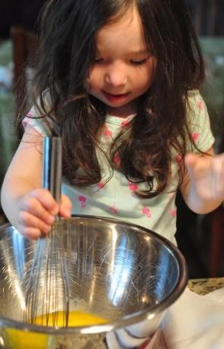
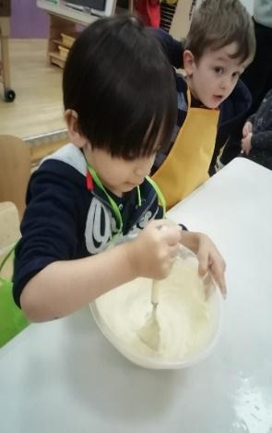
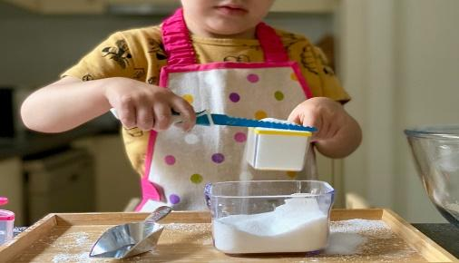

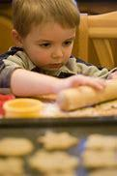
العجن والخبز وتحضير المخبوزات
الأهداف الرئيسية | لتعليم الطفل كيفية صنع البسكويت
الأهداف الفرعية | تنمية معارف الطفل ولغته  تنمية عضلات الطفل بالعجن  تنمية رياضية باستخدام المقادير
وصف الأداة | عجين، مرق العجين، صينية خبز، قطاعات، ملعقة خشب
الفئة العمرية | 2ونص فما فوق
السيطرة على الخطأ | لا يوجد
اللغة | اعجن، رُق، مد، قطع، ضع، اخبز أضف، حرك
التقديم | هذا يُمكنُ أَنْ يَكُونَ نشاط جماعي. ويمكن أن يتمثل النشاط الأولي في إعطاء كل طفل وعاء صغيرا يحتوي على بعض الطحين والمياه ليعجنهم معا. يجب أن يكون لكل طفل لوح معجنات حتى يتمكن من ممارسة عجن المعجنات وتقطيعها إلى أشكال.  وبعد بعض الممارسة، يمكن لجميع الأطفال المشاركة في طهي البسكويت. إشراك الأطفال في وزن المكونات، ثم تقسيم الخليط بينهم والمضي قدما.  تري الموجهة للأطفال كيف يضربون الزبدة بملعقة خشبية حتى تصبح لينة، ثم يختلطون في السكر وأخيرا يضافوا تدريجيا في الطحين. ما زال استخدام الملعقة الخشبية جيد للخليط معا والسماح للأطفال بالانتهاء بأيديهم لتشكيل عجينة. نقل الخليط إلى لوحة المعجنات، وإخراج الخليط والسماح للأطفال بتقطيعه إلى أشكال. تخبز في فرن وتبريد على رف سلك.

المنطقة 4:
المهارات الاجتماعية (الإعداد للحياة الاجتماعية والحياة الطبيعية)
كيفية التصرف اتجاه الآخرين
تحية الناس (يمكن تضمين التحية الثقافية المختلفة)
أخذ الأدوار في الكلام ومعرفة كيفية مقاطعة محادثة
الترحيب بالزائر
قول "شكراً"
كتابة رسالة "شكرا"
مساعدة الآخرين
التعامل مع جريمة
آداب المائدة
ترتيب الطاولة
خدمة الآخرين على الطاولة
استخدام أواني الأكل
تنظيف الطاولة
التوازن والمشي على الخط
مناسبات خاصة
لعبة عيد الميلاد
كيفية التصرف في البيئة الخارجية
لعبة الصمت

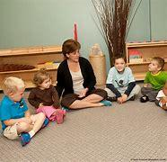
وصف تمارين المهارات الاجتماعية
كيفية التصرف تجاه الآخرين
(تحية الناس العادات من مختلف الثقافات)

الأهداف الرئيسية | لتعليم الأطفال طريقة مهذبة لتحية الناس وفقا لثقافتهم الخاصة.
الأهداف الفرعية | لتطوير الثقة الاجتماعية تطوير المعرفة حول الآخرين
وصف الأداة | لا شيء تمرين على الدائرة
الفئة العمرية | 2ونص فما فوق
السيطرة على الخطأ | لا يوجد
اللغة | كيف حالك؟، مرحبا، تشرفت بمعرفتك، ما أسمك؟ السلام عليكم، يومك سعيد، شكراً لمجيئك
التقديم | تبدأ الموجهة بالذهاب إلى طفل ما ومصافحته قائلة: "مرحبا. اسمي هو... كيف حالك؟" من الواضح أن التحية متنوعة وفقا للثقافة. الشخص الذي تحدث إليه الموجهة ثم تختار شخص آخر في الدائرة وتذهب إليه أو لها وتقدم نفسها. ويستمر هذا حتى تحي جميع الأطفال.
ملحقات | يمكن أيضا أن يتم إدخال الحديث عن ثقافات الشعوب الأخرى والطريقة التي تتصرف بها.
اقتراحات أخرى حول 'كيفية  التصرف' | يتناوبون في الكلام ومعرفة كيفية مقاطعة محادثة  الترحيب بزائر  قائلا 'شكرا'  كتابة رسالة "شكرا"  مساعدة الآخرين
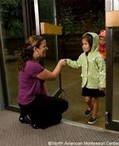

مساعدة الأخرين
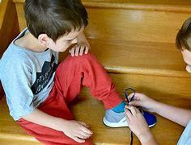
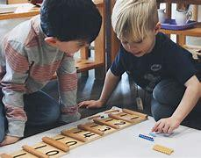
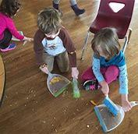

الأهداف الرئيسية | بناء رغبة الطفل الطبيعية في الاهتمام بالآخرين
الأهداف الفرعية | دعم التنمية الاجتماعية للطفل
وصف الأداة | لا شيء تمرين
الفئة العمرية | 2ونص فما فوق
السيطرة على الخطأ | لا يوجد
اللغة | تطوير اللغة من المناقشات المذكورة. لقد حان الوقت لتشجيع الاستماع ومهارات الكلام.
التقديم | تقديم الطعام في وقت الوجبات الخفيفة أو وقت الوجبات  2. فتح وإغلاق الأبواب للناس الآخرين  3. عرض كرسي على زائر  4. مساعدة طفل آخر أسقط شيئا  5. مساعدة طفل آخر مع وضع معطفهم أو القيام بأحذيتهم  6. مساعدة طفل آخر آذى نفسه  7. المساعدة على نقل الطاولات والكراسي أو الأشياء الأخرى في الفصل الدراسي  ويمكن مناقشة جميع الأنشطة المذكورة أعلاه في الدائرة الزمنية عندما يشرح المعلم أهمية مساعدة الآخرين. وفي بعض الأحيان يمكن إشراك دور في المناقشات، وينبغي للموجهة دائما أن تسأل الأطفال عما إذا كانوا يفكرون في مناسبة يكون من اللطيف فيها مساعدة الآخرين.  ويمكن متابعة العرض من قبل الموجهة قراءة قصة ذات صلة

ترتيب الطاولة

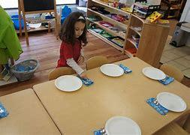
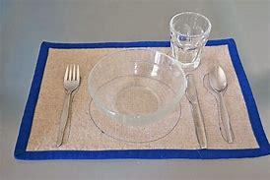

الأهداف الرئيسية | لتعليم الطفل كيفية وضع الطاولة
الأهداف الفرعية | احترام الطفل لذاته  تنمية معارف الطفل ولغته  تنمية استقلال الطفل
وصف الأداة | سكين، شوكة، ملعقة، لوحة، كأس، صحن، يمين، يسار.
الفئة العمرية | 2ونص فما فوق
السيطرة على الخطأ | المفرش المحدد
اللغة | تطوير اللغة من المناقشات المذكورة. لقد حان الوقت لتشجيع الاستماع ومهارات الكلام.
التقديم | هذا نشاط فردي، يتم على الطاولة.  ويقوم الطفل بالنشاط وعندما يستطيع القيام بذلك بسهولة، يُدعى إلى وضع الطاولة للغداء. الامتدادات ويمكن أيضا إدخال أدوات أكل الثقافات الأخرى، مثل العصي المقطعة.

المشي على الخط
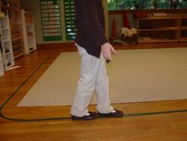
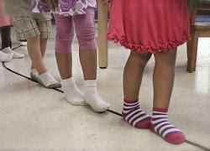

الأهداف الرئيسية | صقل تنسيق العضلات من خلال الكعب المشي إلى إصبع القدم.  صقل التنسيق بين الأقدام واليد عن طريق حمل الجرس والمواد الأخرى.  تحسين وضع الطفل.
الأهداف الفرعية | لبناء الانسجام العقلي عن طريق تطوير التركيز  إيجاد انسجام مجتمعي مع الأطفال الآخرين
وصف الأداة | دائرة على الأرض مع خطوط
الفئة العمرية | 2ونص فما فوق
السيطرة على الخطأ | الخط المحدد
اللغة | تطوير اللغة من المناقشات المذكورة. لقد حان الوقت لتشجيع الاستماع ومهارات الكلام.
التقديم | 1- شدي الخيط بشكل مستقيم على الأرض .  2-ثم يشاهد الطفل كيف تمشين فوق الخيط وأنت تضعين احدى قدميك أمام الأخرى .  يبدء الاطفال المشي، ثم بعد ذلك المشي بطرق مختلفة (الركض،...الخ)  3- دعي الطفل يسير على الخيط بقدر ما يستطيع من الهدوء وهو يحمل أشياء مختلفة .  4- شكلي الخيط بأشكال مختلفة دائرة أو عدد بالأنجليزي، واتبعي التعليمات المذكورة للمشي فوق الخيط .  5- اجعليهم يمشون بعد خلع احذيتهم.  6- ثم اجعليهم يمشون بعد لبس احذيتهم.
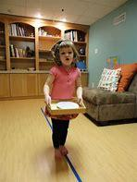
تطور الحركة. في "العقل الممتص" مونتسوري يبين تطور التوازن والتوازن الذي يمر بأربع مراحل: المرحلة 1 (6-9 أشهر) الجلوس، والمرحلة 2 (9-12 أشهر) الزحف والوقوف، والمرحلة 3 (12-15 أشهر) السير بمساعدة، والمرحلة 4 (15-18 أشهر) السير بدون مساعدة. وفي 18 شهرا تزداد مهارات المشي مع استخدام اليد مع تقوية الجسم وفي 24 شهرا يكتمل توليف التوازن واليد تقريبا. وفي 30 شهرا، عندما يلتحق الطفل عادة بمدرسة الحضانة، يبدو أن هناك فترة حساسة لتنسيق الحركة. لذلك أكدت دكتور مونتسوري أن هذا هو الوقت المناسب لكمال وصقل التوازن ومهارات التنسيق بين اليدين والقدمين.
وتتيح أنشطة "السير على الخط" الفرص لتنسيق هذه المهارات.

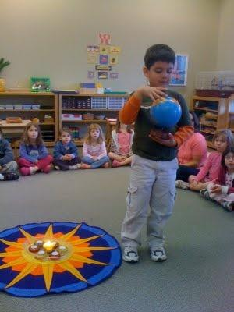
مناسبات خاصة

لعبة عيد الميلاد

الأهداف الرئيسية | لإعطاء الطفل فكرة عن الوقت  لإعطاء الطفل انطباعا عن حياته والاحتفال بعيد ميلاده
الأهداف الفرعية | لوضع الأسس لفهم النظام الشمسي في وقت لاحق إدخال فكرة أن الأرض تدور حول الشمس مرة واحدة في السنة.
وصف الأداة | المواد الكرة الأرضية  شمعة  خط "منتسوري"  اتخاذ الترتيبات مع الوالدين عند دخول طفلهما المدرسة لإعطاء المدرسة بعض المعلومات عن تاريخ حياة كل طفل، مثل المكان الذي كانوا يعيشون فيه وقت الولادة. وإذا كان أي أخوة قد ولدوا منذ ذلك الحين، فإن أي معالم أو أحداث أخرى ذات أهمية في حياة الطفل.  مخطط جداري دائري يصور الشمس في الوسط والأرض تتحرك. وشهور السنة هي أماكن في الدائرة وصورة لكل طفل في تاريخ ميلاده.
الفئة العمرية | 2ونص فما فوق
السيطرة على الخطأ | الدائرة المحددة
اللغة | الشمس، الأرض، القمر، النجوم، النظام الشمسي
التقديم | عندما يكون عيد ميلاد الطفل، يُدعى جميع الأطفال في الصف للمشاركة بالجلوس في دائرة خارج الخط مباشرة.  ثم تضع الموجهة الشمعة في وسط الدائرة وتضيئها. تشرح أن هذه الشمعة تمثل الشمس. في هذه المرحلة، إذا كان نشاطا جديدا، تشرح الموجهة أن الشمس هي مصدر الضوء النهاري  للأرض وجميع الذين يعيشون على الأرض. ثم تحضر الكرة الأرضية وتمسكها تمشي ببطء على الخط حول الشمس، موضحة أن الأرض تدور حول الشمس. مضيفة أن الأمر يستغرق وقتا طويلا جدا، وفي كل مرة يمر فيها العام تقريبا.  بعد ذلك تدعو الطفل الذي عيد ميلاده وتسلمه الكرة الأرضية وتطلب منه أن يمشي ببطء على الخط حول الشمس. بينما يبدأ في المشي تبدأ الموجهة في سرد قصة حياة الطفل قائلة انه في الرابعة من عمره اليوم حتى انه سوف يتجول حول الشمس أربع مرات. وعندما يعود إلى منزله الخاص، يشير المعلم إلى أن سنة واحدة قد مرت ويبدأ في معرفة ما حدث للطفل الذي يتراوح عمره بين سنة واثنتين.  الموجهة تواصل القصة حتى يكون الطفل حول الشمس أربع مرات ثم تعطي التاريخ وتقول انه في الرابعة من عمره اليوم.
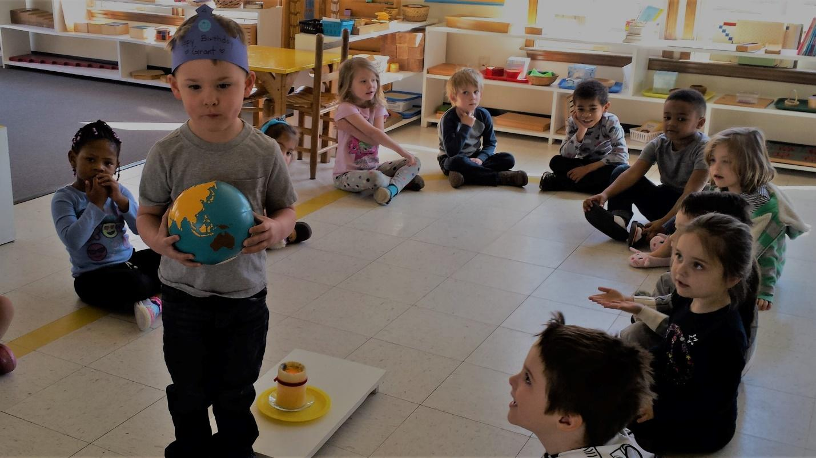

لعبة الصمت
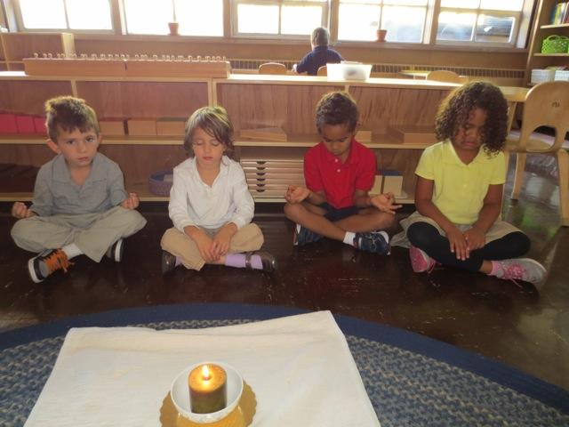
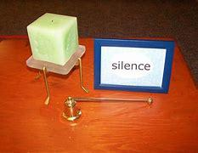

الأهداف الرئيسية | منح الأطفال إحساسا بأنهم جزء من المجتمع المحلي  تنمية الوعي بالنفس  لتطوير شعور بالهدوء
الأهداف الفرعية | تنمية الوعي بالأصوات في البيئة
وصف الأداة | بطاقة الصمت تبقى هذه البطاقة في البيئة وهي معلقة كصورة عادية. شمعة جرس
الفئة العمرية | 3 فما فوق
السيطرة على الخطأ | الجرس والشمعة
اللغة | لا يوجد
التقديم | تدعو الأطفال للجلوس خارج الخط. تضئ الشمعة وتضرب على الجرس وتبقى الموجهة صامتة لبضع ثوان وتسمح للأطفال بتجربتها، والتأكد من أن جميع الأطفال يشعرون بالأمان.  وتظهر صورة "بطاقة الصمت"، وتقف لمدة 10 ثانية على الأقل وتسأل الأطفال: "هل سمعت ذلك؟ كان ذلك "صمت".  تقوم برفع البطاقة وتظهر للأطفال كلمة "صمت". وتتوقف لمدة 10 ثواني أخرى.  ثم تنهض الموجهة وتذهب إلى أقصى نهاية الغرفة وتقول في هدوء، تهمس "انتظر أن يتم استدعاء اسمك ثم تأتي بهدوء كما يمكنك أن تجلس بجانبي. تذكر أن تمشي بصمت ".  وعندما ينتقل الجميع إلى المكان الذي تجلس فيه الموجهة، فإنها تهمس بعد ذلك بكلمات: "ما هي الأصوات التي تستطيع سماعها؟". ويطلب من الأطفال أن يستجيبوا بصوت ناعم. عند الانتهاء تماماً تقوم الموجهة بقرع الجرس مرة أخرى. وإطفاء الشمعة.  تمديد اللعبة هو أن نقول للأطفال أن الموجهة في يوم من الأيام سوف تستخدم "البطاقة الصامتة" من دون الإعلان عنها وكل طفل يجب أن تتوقف عن العمل والجلوس بصمت. وهذا يمكن أن يحقق إحساسا رائعا بالمجتمع والسلام.

الحياة الحسية

- الفصل الأول: مقدمة الحياة الحسية
- علم النفس الإدراكي
مجموعة من المواد التعليمية التي وضعت من قبل ماريا منتسوري لمساعدة الأطفال على التعرف على العالم من حولهم لا تزال قيد الاستخدام اليوم، وهي ذات صلة خاصة لتطوير المهارات المعرفية. وقد اقتبست بعض هذه المواد من أفكار طرحها جان إيتار وإدوار سيغان لأول مرة. ومع تقدم الزمن، قامت منتسوري بتعديل مواد جديدة وأنظمتها واخترعها، معتمدة على إدراكها البديهي لتنمية الطفل الذي استندت إليه في ملاحظاتها الخاصة. وفي إشارة إلى الكتاب 1 حيث ناقشنا نظرية منتسوري لتنمية الطفل، سيذكر أنها قالت إن الأطفال يمرون بمراحل مختلفة من النمو وأن عقولهم مختلفة نوعيا في كل مرحلة. كما أنها تعتقد أن الطفل يبني نفسه في التفاعل مع البيئة. وهذه المراحل هي:
الولادة إلى 3 سنوات | العقل الممتص غير واعي
3 إلى 6 سنوات | العقل الممتص الواعي
6 إلى 12 سنة | الطفولة
12 إلى 15 سنة | الطفولة مرحلة البلوغ
15 إلى 18 سنة | المراهقة

العديد من أفكار منتسوري واكتشافاتها حول التطور الفكري واكتساب اللغة والتعلم الاجتماعي تسبق النظريات المعرفية الحديثة.
- ما هو التطور المعرفي
الإدراك هو مصطلح يستخدم للإشارة إلى أنشطة مثل التفكير والتفكر والاستدلال. لم يتم النظر بجدية في نظريات التطور المعرفي حتى الستينات. في ذلك الوقت بدأت قوتان في تشكيل النظريات الحديثة، الأولى كانت الاهتمام المتزايد بنظرية جان بياجيه التنموية والثانية كانت صعود نظريات معالجة المعلومات للإدراك.

قبل ذلك تم التحقيق في الدراسة العلمية لتفكير الأطفال لأول مرة من قبل قاعة ستانلي G. (l832-1920). قرب نهاية القرن التاسع عشر حيث كان رائدا في الأسلوب العلمي وكان يعمل في الولايات المتحدة.
وفي أوروبا، كان ألفريد بينيه (1857-1911) رائدا في اختبارات المبكرون كان هول وبينيه مؤثرين في تحديد الأساليب المستخدمة لدراسة الأطفال ولكن لم يطور أي منهما إطارا نظريا.
في نظرية تطوير وتنمية الإنسان تحتاج إلى اكتساب المعرفة حول المحيط من حولهم. للحصول على هذه المعرفة يتم برمجة الدماغ البشري لتطوير الهياكل. نتيجة للعمل على البيئة تتغير الهياكل وتتطور وتصبح أكثر تعقيدا، وتمر بمراحل:

المرحلة 1 | الولادة إلى 2 سنوات | التطور الحسي
المرحلة 2 | 2 إلى 6 سنوات | التطور الحسي الملموس
المرحلة 3 | 6 إلى 12 سنة | التطور الحسي الابداعي
المرحلة 4 | 12 إلى 18 سنة | التطور الحسي الكامل

- نهج معالجة المعلومات
لا يشكل ذلك احتكار إلى شخص واحد. هذه النظرية هي محاولة لتحديد العمليات التي تعمل لاستخراج المعلومات من البيئة. وجذور هذا النهج تأتي من تخصصات مختلفة:
1 | نظريات الاتصال | يمكن أن يكون النظام المعرفي على غرار سلسلة من الاتصالات
2 | نظريات الحساب | يمكن حل المشاكل عن طريق الإجراءات الميكانيكية، تتم معالجة المعلومات خطوة بخطوة
3 | الذكاء الاصطناعي | الإنسان هو مثل برنامج الكمبيوتر الذي يخزن، والتعامل مع وتحويل المعلومات إلى رموز.
4 | نظريات لغوية | هناك بنية فطرية للغة
النظريات المختلفة هي محاولة لفهم ما يتطور وكيف يتطور.
- أدوات منتسوري
وقد صممت هذه الخطوات وطورت قبل وقت طويل من إجراء البحوث المشار إليها أعلاه، ولكن من الواضح أن أفكارها البديهية تسبق بعض الاكتشافات اللاحقة. المواد الحسية تعطي الأطفال تجارب الحسية الحركية، وتقدم خطوة بخطوة، وأنها تنتقل من الملموسة إلى الرمزية.
كانت منتسوري أيضا قبل تاريخ نظرية تشومسكي لتطوير اللغة قائلا ان هناك هياكل فطرية.
- مبادئ الحياة الحسية

- توفر المواد الحسية فرصا للطفل لاستخدام حواسه الخمس. على الرغم من أن منتسوري أشارت فقط إلى خمسة حواس، إلا أنها كانت على علم بالمعنى الحركي - الحسي بالحركة، وإدراكها لأهمية المساحة في الموقع.
- يتم التفكير بعناية في الأنشطة لدفع الطفل خطوة واحدة إلى الأمام في وقت بناء المفاهيم تدريجيا.
- كل قطعة من المواد لديها 'السيطرة على الخطأ'. وهذا يعزز التعليم التلقائي.
- دور الموجهة هو خلق الاهتمام، وإظهار ما يمكن القيام به مع كل قطعة من الأدوات ومن ثم السماح للطفل بحرية استكشاف الأدوات بنفسه.
- يتم تقديم معظم الأدوات على أساس فردي بحيث يحافظ الطفل على دافعه.
- الأدوات منظمة وتساعد الطفل على التفكير المنطقي.
- الأدوات تعزز التنسيق الحركي الدقيق.
- تعطي الأدوات الفكرة التجربة للطفل، لاكتشاف سماتها ومن ثم يتم تدريس اللغة المناسبة.
- يتم عزل كل الحواس والتركيز على حاسة معينة لتسهيل التركيز.
- المواد هي إعداد غير مباشر للتعلم لاحقاً للقراءة والكتابة والرياضيات والعلوم.

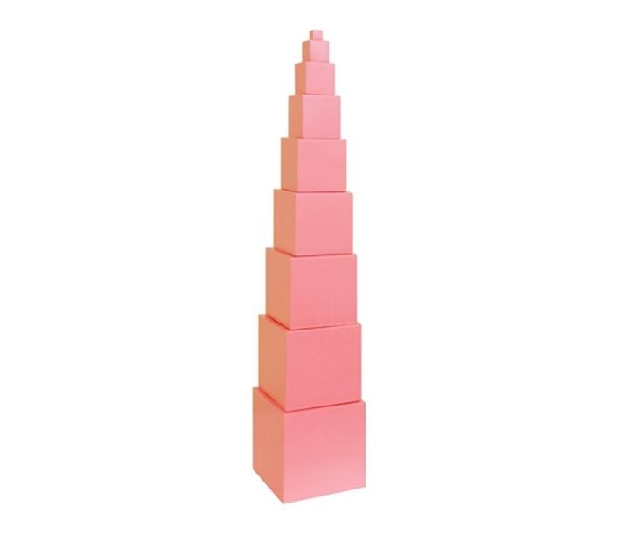
- الفصل الثاني: الإحساس البصري/الحركي
- إدراك البعد
البرج الزهري

الهدف المباشر | - لإعطاء الطفل تجارب بصرية وحركية في الأشياء ثلاثية الأبعاد.  - تطوير التنسيق العضلي الدقيق للطفل.  - لتعليم اللغة المناسبة.  - تشجيع الإبداع
الهدف غير المباشر | - للتحضير للرياضيات من خلال إعطاء الخبرة في الأشكال الهندسية الصلبة من مكعب.  - الاستعداد للقراءة والكتابة من خلال إعطاء الخبرة في الإدراك البصري.
وصف الأداة | عشرة مكعبات زهرية اللون، الحجم يتراوح من واحد سم مكعب إلى 10 سم مكعب.  مفرش أرضي
الفئة العمرية | 2 ونصف فما فوق
اللغة | استخدام مراحل الدرس الثلاثة على النحو التالي:  المرحلة الأولى  تدريس "كبير" و "صغير"  تأخذ الموجهة أكبر وأصغر مكعب.  ملاحظة: بما أن الطفل قد لا يكون قد ظهر إلا في الثانية والنصف من العمر، فقد لا تكون اليد المهيمنة قد ظهرت بعد.  المرحلة الثانية  تضع الموجهة المكعبين الكبير والصغير أمام الطفل وتقول: " هذا كبير وهذا صغير". مع الإشارة. ثم تسأل الطفل "أين صغير؟" تبدأ بكلمة "صغير" لأن هذه هي الكلمة الأخيرة التي استخدمتها في الفترة الأولى. إذا كان الطفل يشير إلى المكعب الصحيح، وتقول: "أين كبير؟" وإذا نجح الطفل في ذلك، تنتقل إلى المرحلة الثالثة  تشير الموجهة إلى المكعب الكبير وتسأل "ما هذا؟”، داعيا الطفل لأول مرة إلى تسمية المكعب. إذا أجاب الطفل بشكل صحيح، تشير إلى المكعب الصغير وتقول "ما هذا؟".  ملاحظة: إذا ارتكب الطفل خطأ، نكرر المرحلة الأولى.  بعد ذلك يمكن للموجهة تقديم الكلمات التالية، ولكن دائما ما تسير وفقا لقدرة الطفل. تعليم المقارنة "كبير، أكبر، الأكبر"، وذلك باستخدام أكبر ثلاث مكعبات.  و "صغير، أصغر، الأصغر" باستخدام أصغر ثلاث مكعبات.  كتمرين إضافي  ممكن أن نأخذ أكبر مكعب والأوسط وأصغر مكعب ومعرفة ما إذا كان الطفل قادر على تسمية حجم المكعبات بشكل صحيح. في هذا النشاط ممكن وصف الوسط باستخدام مفهوم (أكبر من، أصغر من)
السيطرة على الخطأ | تفاوت حجم المكعبات
التقديم | تعرف الموجهة الطفل على الأداة بأخذ الطفل إلى الرف وتسميتها، قائلا: "هذا هو البرج الزهري".  ثم يتم تشجيع الطفل على وضع حصيرة أرضية في مساحة مناسبة. بعد ذلك تري الموجهة الطفل كيفية حمل أصغر مكعب، وتسلمه للطفل وتطلب منه وضعه على المفرش. ثم تطلب من الطفل حمل المكعبات التسعة المتبقية، وحملها بالطريقة المناسبة واحدا تلو الآخر، إلى الحصيرة حيث تنتشر عشوائيا.  ملاحظة: يتم التقاط كل مكعب في اليد اليمنى مع أصابع على جميع الجوانب الأربعة للمكعب ووضعها على كف اليد اليسرى. مع الخمس مكعبات الكبيرة يتم استخدام اليدين محيطة بالمكعب من أعلى وأسفل.  ثم تقول الموجهة "سوف أريك كيفية بناء البرج الزهري". تنظر الموجهة بعناية في جميع المكعبات ومن ثم تلتقط أكبر وتضعها في منتصف المفرش. ثم تختار المكعب التالي وتضعه على قمة أكبر مكعب. تستمر حتى يتم وضع جميع المكعبات في برج.  يجب أن تكون تحركات المعلمة بطيئة ومنظمة ويجب أن تركز على المهمة في متناول اليد لأنها تعطي الطفل نموذجا.  ثم، مع الطفل، ننظر بعناية على برج من جميع الجوانب.  ثم تقوم الموجهة بإنزال المكعبات، واحدة تلو الآخر. يسمح للطفل بالانضمام إذا رغب في ذلك.  1. تدعو الطفل لبناء البرج الزهري بنفس الطريقة.  ملاحظة: إذا ارتكب الطفل خطأ، لا تصحح، انتظر حتى يرى الطفل خطأه. إذا كان غير قادر ولم يصحح نفسه، تقوم الموجهة بتصحيح الخطأ من حيث أرتكب.  2. ترتب الموجهة البرج بمفهوم المسطح الحائطي اي موازية الحواف. تحتاج الموجهة إلى وضع أول مكعبين ثم السماح للطفل بالاستمرار. عند انتهاء المهمة بشكل صحيح، تأخذ الموجهة أصغر مكعب وتحركه أسفل البرج لإظهار العلاقة بين كل مكعب. بأن الفرق بين كل مكعب وآخر هو 1 سم.

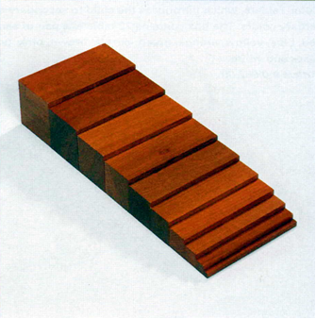
الدرج العريض
الهدف المباشر | - لإعطاء الطفل تجارب بصرية وحركية في الاشياء ثلاثية الأبعاد.  - تطوير التنسيق العضلي الدقيق للطفل.  - لتعليم اللغة المناسبة.  - تشجيع الإبداع
الهدف غير المباشر | - التحضير للرياضيات من خلال إعطاء الخبرة في الأشكال الهندسية الصلبة.  - الاستعداد للقراءة والكتابة من خلال إعطاء الخبرة في الإدراك البصري
وصف الأداة | عشرة أدراج خشبية متوازية المستطيلات. طول كل درجة هو 20 سم. يزيد حجم المقطع العرضي من 1 سم × 1 سم إلى 10 سم × 10 سم.  مفرش أرضي
الفئة العمرية | 2 ونص فما فوق
اللغة | استخدام مراحل الدرس الثلاثة على النحو التالي:  تدريس "عريض" و "رفيع".  المرحلة الأولى  إخراج أعرض درجة وأرفع درجة. تعرض امام الطفل بالتوجيه إليهم لغويا بقول (هذا عريض، هذا رفيع) ثم تسأل (أين رفيع؟) أين عريض؟) بعد إشارة الطفل لكل ضد بعد السؤال عند إتقان الطفل واعطاء الاجابة الصحيحة، تسأل الموجهة بشكل عشوائي (ما هذا؟) كل درجة على حدي.  المرحلة الثانية  تُخرج الموجهة اعرض ثلاث درجات وتقدم لغة (عريض أعرض الأعرض) ثم تسأل الطفل باستخدام مراحل الدرس الثلاث.  المرحلة الثالثة  تُخرج الموجهة ارفع ثلاث درجات وتُقدم مراحل الدرس الثلاثة باستخدام (رفيع أرفع الأرفع)  ممكن ايضاً أعرض واوسط وأرفع درجة لإعطاء "أعرض من" "أرفع من"
السيطرة على الخطأ | الاختلاف العرضي وحمل الاداة
التقديم | تقدم الموجهة الطفل إلى الاداة عن طريق أخذ الطفل إلى الرف وتسمية الأداة، قائلة "هذا هو الدرج العريض".  ثم يتم تشجيع الطفل على وضع المفرش في مساحة مناسبة. بعد ذلك تري الموجهة الطفل كيفية حمل الدرج بأية من أرفع درجة وذلك بسيطرة الأصابع من الاطراف..  تقول الموجهة "سوف أريك كيفية بناء الدرج العريض". الموجهة ينظر بعناية في جميع الدرجات ومن ثم تلتقط أعرض وتضعها في منتصف المفرش. ثم تختار الدرجة التالية حتى يتم بناء درج.  يجب أن تكون تحركات الموجهة بطيئة ومدروسة ويجب أن تركز على المهمة في متناول اليد لأنها تعطي الطفل نموذجا.  ثم تطلب من الطفل أن ينظر بعناية إلى الدرج المكتمل من جميع الجوانب.  ثم تقوم الموجهة بتفكيك الدرج، واحدا تلو الآخر. يسمح للطفل بالانضمام إذا رغب في ذلك. ثم تطلب منه محاولة البناء.  هناك طريقتان لبناء الدرج العريض، إما من اليسار إلى اليمين أو القادمة نحوك مثل حالة درج.  وبمجرد الانتهاء من التقديم أعلاه، ينبغي تشجيع الطفل على بناء الدرج العريض بطرق أخرى. ومن الأمثلة على ذلك: على الأطراف المربعة، من الحافة إلى الحافة، من الزاوية إلى الزاوية.

دمج البرج الزهري والدرج العريض
يمكن تشجيع الطفل على بناء البرج الزهري والدرج العريض معا بطرق متنوعة، وبالتالي خلق أنماط وتسلسلات مختلفة. أو استخدام بطاقات المطابقة. | البرج الزهري والدرج العريض معا
عمل مجموعة من مكعبات والدرجات من الحياة اليومية، مثل صناديق الشوكولاتة وغيرها من صناديق الورق المقوى | ملحقات
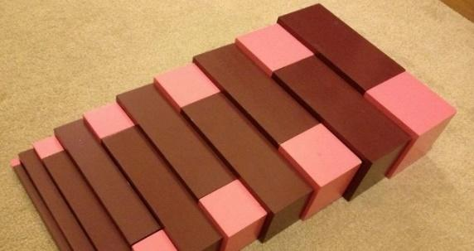 | 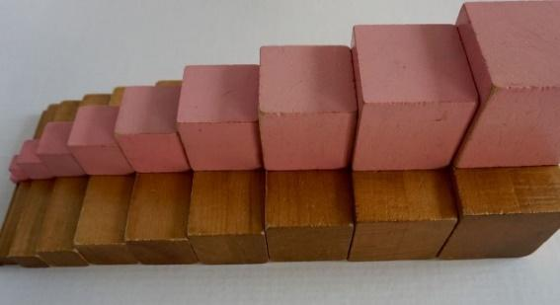
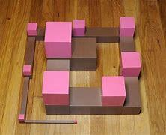 | 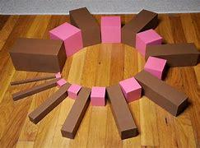
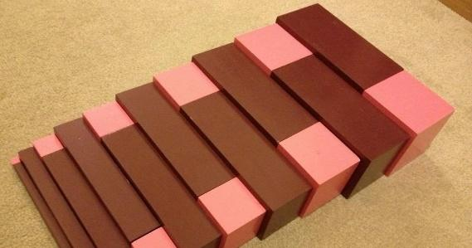 | 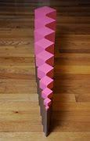
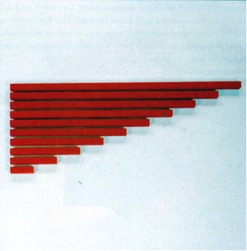
القضبان الحمراء
- إعطاء الطفل تجارب بصرية وحركية في الاشياء ثلاثية الأبعاد  - تطوير التنسيق العضلي الدقيق للطفل  - لتعليم اللغة المناسبة.  - تشجيع الإبداع. | الهدف المباشر
- للتحضير للرياضيات من خلال إعطاء الخبرة في الأطوال المختلفة.  - الاستعداد للقراءة والكتابة من خلال إعطاء الخبرة في الإدراك البصري. | الهدف غير المباشر
عشرة قضبان خشبية مطلية باللون الأحمر. قضبان مختلفة في الطول من 10 سم إلى 1 متر في زيادات 10 سم لكل قضيب. المقطع العرضي من قضبان هو 2.5 سم × 2.5 سم.  مفرش. | وصف الأداة
2 ونصف فما فوق | الفئة العمرية
طويل قصير، أطول، الأطول، أقصر، الأقصر، أطول من، أقصر من. | اللغة
اطوال القضبان | السيطرة على الخطأ
استخدام مراحل الدرس الثلاثة على النحو التالي:  تدريس "طويل" و "قصير"  المرحلة الاولى  تخرج الموجهة أطول وأقصر قضيب  تضع أطول قضيب أمام الطفل وتقول "هذا طويل". لا تتوقع من الطفل أن يكرر كلمة "طويل" ولكن إذا فعل ذلك فلا بأس. تطلب من الطفل أن يحس على طول القضيب وكما يفعل ذلك، وتقول مرة أخرى "طويل". تضع أقصر قضيب أمام الطفل وتقول "هذا قصير". تطلب من الطفل أن يحسه بينما تكرر الموجهة كلمة "قصير"  المرحلة الثانية  إعطاء مفهوم " طويل أطول الأطول" عن طريق مراحل الدرس الثلاث  تقوم الموجهة بإخراج أطول ثلاث قضبان وتقارن بينهم بطويل أطول الأطول  المرحلة الثالثة  إعطاء مفهوم " قصير أقصر الأقصر" عن طريق مراحل الدرس الثلاث  تقوم الموجهة بإخراج أقصر ثلاث قضبان وتقارن بينهم بقصير أقصر الأقصر  ملاحظة: إذا ارتكب الطفل خطأ، كرر المرحلة الأولى.  بعد ذلك يمكن للموجهة تقديم الكلمات التالية، "قصير من هذا وأطول من هذا".  وبمجرد الانتهاء من الأنشطة المذكورة أعلاه، ينبغي تشجيع الطفل على بناء القضبان الطويلة بطرق أخرى. ومن الأمثلة على ذلك: في مربع، والحصول على أصغر، في مثلث، مثل مروحة، أو المتاهة الخ. | 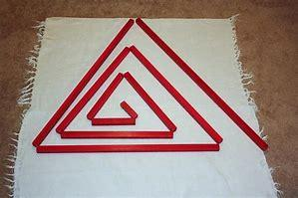  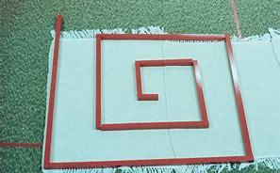  التقديم

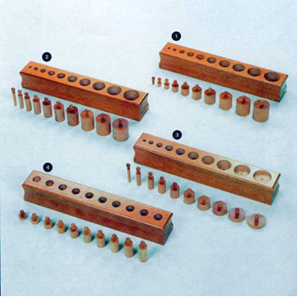
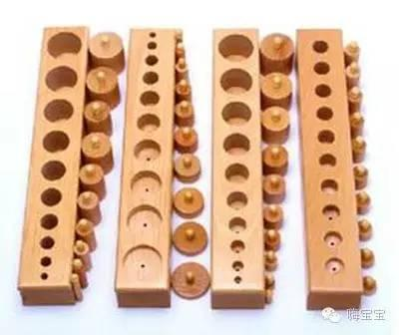
الأسطوانات ذات المقبض

الهدف المباشر | - إعطاء الطفل تجارب الحسية البصرية والحركية في المجسمات ثلاثية الأبعاد.  - تطوير التنسيق العضلي الدقيق للطفل وإعداد قبضة اليد.  - لتعليم اللغة المناسبة.  - تشجيع الإبداع.
الهدف غير المباشر | - تحضير للرياضيات عن طريق إعطاء خبرة في التسلسل و "المراسلات الواحدة إلى الأخرى".  - الاستعداد للقراءة والكتابة عن طريق إعطاء خبرة في الإدراك البصري، والتنسيق الأيسر/الأيمن للعين اليدوية.
وصف الأداة | أربع قطع خشبية تحتوي على عشر مقابض اسطوانية تناسب عشر اسطوانات بدقة. وتختلف الأسطوانات وما يقابلها من مقابس في الطول و/أو القطر.  القطعة 1 تزيد الاسطوانات من حيث ارتفاعها وقطرها من 1 سم إلى 5.5 سم.  القطعة 2 الاسطوانات تقل في الطول وتزيد في قطرها.  القطعة 3 تبقى الاسطوانات على نفس الارتفاع ولكنها تقل في قطرها من 5.5 سم إلى 1 سم.  القطعة 4 تبقى الاسطوانات على نفس قطر 2.5 سم ولكنها تزيد في الارتفاع من 1 سم إلى 5.5 سم.
الفئة العمرية | 2 ونصف فما فوق
اللغة | طويل، قصير، عريض، رفيع
السيطرة على الخطأ | هناك مقبض واحد لكل اسطوانة، لذلك إذا كان الطفل يرتكب خطأ  المواد نفسها سوف تشير إلى الخطأ.
التقديم | تقوم الموجهة بتعريف الطفل للأداة من خلال أخذ الطفل إلى الرف وتسمية الأداة، قائلا: "هذه هي الأسطوانات". ذات المقبض"  يتم إدخال قطعة واحدة في كل مرة بالترتيب. وبمجرد أن يكون الطفل على دراية بالأداة ويستطيع أن يكمل كل القطع أسطوانية، ويعيد الأسطوانات بالترتيب، توضح الموجهة للطفل كيفية استخدام قطعتين في كل مرة، أولا قطعة 1 ثم قطعة 2. ثم قطعة في كل مرة.  يوجه الطفل على كيفية حمل القطع كالصينية، يد واحدة في كل طرف، ويدعو الطفل للعثور على طاولة حيث يريد الجلوس. ويحمل الطفل القطعة إلى الطاولة. تقوم الموجهة بإخراج الأسطوانات وينبغي أن تكون حركات الموجهة بطيئة ومنظمة ويجب أن تركز على المهمة التي تقوم بها ولتعطي الطفل نموذجا.  تقوم الموجهة بحس الأسطوانة بشكل دائري ثم تقوم بحس مكان الأسطوانة بالقطعة وذلك لإعطاء مفهوم المساحة.  يتم تقديم اللغة عن طريق مراحل الدرس الثلاث بحيث مع القطعة الأولى تقوم الموجهة بإخراج أول وأخر أسطوانة في كل قطعة وتقوم بإعطاء اضداد اثنان فمثلا  القطعة 1 تمثل طويل عريض، قصير رفيع  القطعة 2 طويل عريض، طويل رفيع  القطعة 3 قصير عريض، طويل رفيع  القطعة 4 طويل رفيع، قصير رفيع

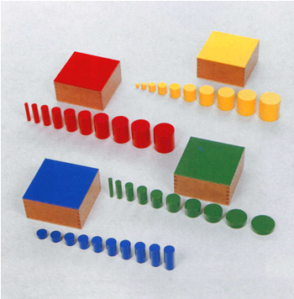
الأسطوانات دون المقبض
لإعطاء الطفل خبرات بصرية ونسيجية في ثلاثة أجسام دونية  لتطوير التنسيق العضلي الجيد للطفل.  لتعليم اللغة المناسبة.  لتشجيع الإبداع. | الهدف المباشر
للاستعداد للهندسة بإعطاء خبرة في التعامل مع المواد الصلبة. | الهدف غير المباشر
أربعة صناديق تحتوي على عشر اسطوانات لكل منها. المربع 1 أصفر، المربع 2 أخضر، المربع 3 أحمر، المربع 4 أزرق.  المربع 1 وتزيد الاسطوانات من حيث ارتفاعها وقطرها من 1 سم إلى 5.5 سم.  المربع 2 الاسطوانات تقل في الطول وتزيد في قطرها.  المربع 3 الاسطوانات هي نفس الارتفاع ولكنها تقل في قطرها من 5.5 سم إلى 1 سم.  المربع 4 الاسطوانات هي نفس قطر 2.5 سم ولكن زيادة في الارتفاع من 1 سم إلى 5.5 سم. | وصف الأداة
2 ونصف فما فوق | الفئة العمرية
لا حاجة للغة في هذا التمرين ولكن ممكن استخدام مفهوم أطول من أقصر من اعرض من ارفع من | اللغة
بصري حركي | السيطرة على الخطأ
تقوم المعلم بتعريف الطفل للأداة من خلال أخذ الطفل إلى الرف وتسمية الاداة، قائلة: "هذه هي أسطوانات دون المقبض ".  تقدم الموجهة الصندوق الأول ثم توضح الموجهة للطفل كيفية استخدام صندوقين، الصندوق 1 والصندوق 2، ثم الصندوق 1 والصندوق 2 والصندوق 3 وأخيرا الصندوق 1 والصندوق 2 والصندوق 3 والصندوق 4.  حمل الصندوق تماما كحمل الصينية، وبما أنها التجربة الأول لحمل الصندوق داخل البيئة الصفية تقوم الموجهة برفع الغطاء ووضعه تحت الصندوق إشارة منها اننا نضع الغطاء تحت الصندوق ثم تقوم بإفراغ الأسطوانات، ترتّبها عشوائياً على الطاولة.  الترتيب 1 تقوم الموجهة بترتيب الأسطوانات في خط، من الكبير إلى الصغير الترتيب 2 ترتب الاسطوانات في البرج.  تضع الموجهة الأسطوانات من الصندوق 1 والصندوق 2 وتخلطها عشوائيا على الطاولة وتسال الطفل إذا كان يرغب بفصلها وترتيبها وعادة ما يصنفها الطفل حسب اللون، أي الأخضر والمنخفض. ثم تسأل الطفل إذا كان يمكن ان يصنع شيء من المجموعات. إذا لم يستجب الطفل، فيمكن أن يعطي فكرة من خلال وضع أكبر أسطوانة خضراء وأكبر أسطوانة صفراء، إحداهما فوق الأخرى، فيسأل: "هل هما متشابهان بأي شكل من الأشكال؟" وهذا عادة ما يؤدي بالطفل إلى الاستمرار في مطابقة كل أسطوانة خضراء وصفراء ذات قطر واحد وسوف يستجيب أطفال مختلفون بطرق مختلفة.  ومن المهم أن ينتقل المعلم من مكان وجود الطفل، بالاستناد إلى المفاهيم التي استوعبها بالفعل.  ومن ثم ينبغي تشجع الطفل على وصف روابط التشبيهات والاختلافات في الأسطوانات.  ويمكن خلط الصناديق معا وسيتم تدريجيا استكشاف جميع الصناديق الأربعة ومقارنتها ببعضها البعض. وهناك العديد من الدروس التي ينبغي استخلاصها من هذه المواد. | التقديم

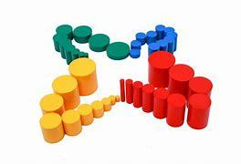 | 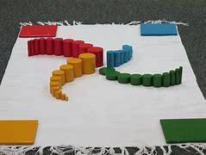
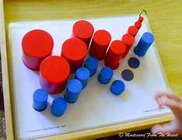
يمكن ان تطلب الموجهة من الطفل دمج الأسطوانات ذات المقبض والأسطوانات دون المقبض.
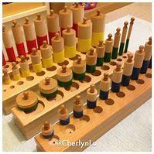 | 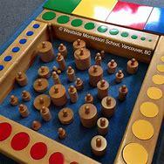

- الهندسة
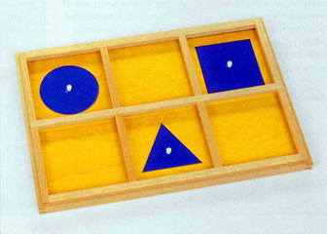
صينية الأشكال الهندسية
الهدف المباشر | - إعطاء الطفل خبرات بصرية ورمزية في أشكال ثلاثية الأبعاد.  - لتطوير التنسيق العضلي الجيد للطفل.  - لتعليم اللغة المناسبة.  - لتشجيع الإبداع.
الهدف غير المباشر | الاستعداد للهندسة بإعطاء خبرة في التعامل مع الأشكال الهندسية.
وصف الأداة | صينية خشبية مع ثلاث منقولات، مربع، دائرة ومثلث متساوي وثلاث مساحات فارغة مقابل المنقولات. الأشكال قابلة للتبادل.
الفئة العمرية | 3 فما فوق
اللغة | دائرة مربع مثلث
السيطرة على الخطأ | بصري حركي. هناك مقبض لكل شكل.
التقديم | تقوم الموجهة بتعريف الطفل بالأداة عن طريق أخذ الطفل إلى الرف وتسمية الأداة قائلة "هذه هي الأشكال الهندسية".  تطلب من الطفل حمل الصينية وإيجاد مساحة للعمل على الطاولة او الأرض. تلتقط الموجهة أحد الأشكال من المقبض. لا يهم أي شكل تأخذ أولاً. هي قَدْ تَختارُ الدائرةَ. تحرك أصبعها حول شكل الدائرة وتقول دائرة وتضعها في الإطار المقابل. ثم تأخذ الشكل التالي، وتقول مربع، وتؤدي نفس الأعمال وأخيرا المثلث.  ثم تقوم الموجهة بإعطاء اللغة عن طريق مراحل الدرس الثلاث  وبمجرد الانتهاء من التقديم، ينبغي تشجيع الطفل على إيجاد هذه الأشكال في البيئة. ويمكن أيضا التحديد حول الأشكال وتلوينها.

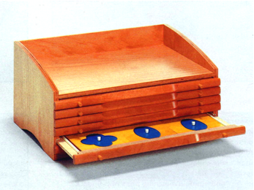
خزانة الأشكال الهندسي، بطاقات وألعاب
الهدف المباشر | إعطاء الطفل خبرات بصرية حركي حسي في أشكال ثلاثية الأبعاد  تطوير التنسيق العضلي الجيد للطفل  لتعليم اللغة المناسبة  تشجيع الإبداع
الهدف غير المباشر | للاستعداد للهندسة بإعطاء خبرة في التعامل مع الأشكال الهندسية المسطحة.
وصف الأداة | خزانة مع ستة أدراج. تحتوي الأدراج على الأشكال التالية:  - الدرج 1 ستة دوائر متفاوتة الأحجام  - الدرج 2 ست مستطيلات متفاوتة الأحجام  - الدرج 3 ست مثلثات بزاوية حادة مختلفة  - الدرج 4 ست مضلعات العشري (10 جوانب)  - الدرج 5 أربعة المعين  - الدرج 6 أربع منحنيات من جانب الأعداد | - متساوي الساقين الزاوية اليمنى  - متساوي الساقين حاد الزاوية  - متساوي الساقين بزاوية منفرجة  - مقياس الزاوية اليمنى  - مقياس حاد الزاوية  - مقياس منفرج الزاوية  - التساعي (09 جانب)  - المثمن (08 الجانبين)  - السباعي (07 جانب)  - السداسي (06 الجانبين)  - الخماسي (05 الجانبين)  - معين منحرف  - متوازي الاضلاع  - رباعية غير منتظمة  - رباعي وردي  - مثلث خطي  - بيضاوي  - إهليلج
البطاقات | ثلاث مجموعات من البطاقات تمثل الاشكال الموجودة المجموعة 1 لها شكل كامل. المجموعة 2 لها مخططات عريضة. المجموعة 3 لها مخططات رفيعة.
الفئة العمرية | 4 – 4 ونص فما فوق
اللغة | يكرر النشاط ولكن إضافة اللغة، باستخدام مراحل الدرس ثلاث. باستخدام الاشكال المذكورة أعلاه حسب كل درج
السيطرة على الخطأ | بصري حركي حسي. الأشكال لا تناسب إلا الإطارات الصحيحة.
التقديم | تقوم الموجهة بتعريف الطفل على الأداة من خلال أخذ الطفل إلى الرف وتسمية الأداة، قائلة: "هذه خزانة الاشكال الهندسية. سأريك الآن أحد الأدراج ". من المعتاد البدء بالدرج 1 الذي يحتوي على دوائر.  تقوم الموجهة بتعريف للطفل كيف يحمل الدرج وتدعوه للعثور على مكان للعمل. سواء على الأرض او الطاولة  ويتم هذا النشاط على طاولة. ثم تقوم بإخراج الدوائر من الصف العلوي، ووضعها عشوائياً أمام الصينية. عندما تكون الدوائر كلها على الطاولة، تعيدها إلى إيجاد تلك التي تتناسب مع المقابس، تعمل في تسلسل على طول الصف العلوي، ثم على طول الصف السفلي بنفس الطريقة. تلتقط الشكل من المقبض وتقوم بحس الشكل حول الدائرة. ثم تحس بإصبعها حول مكان الشكل في الصينية.  يتم وضع البطاقات من المجموعة 1 عشوائيا أمام الدرج باستخدام درج واحد في كل مرة، ويعرض على الطفل كيفية اختيار الشكل الصحيح ومطابقته للبطاقة الصحيحة. ثم يعاد. تسلسل وضع البطاقات هو أعلى صف من اليسار إلى اليمين ثم أسفل الصف من اليسار إلى اليمين. والغرض من التسلسل هو تدريب الإدراك البصري للطفل وتسلسله  مكن استخدام الأشكال المقطوعة لإنشاء الصور.

متساوي الساقين الزاوية اليمنى | 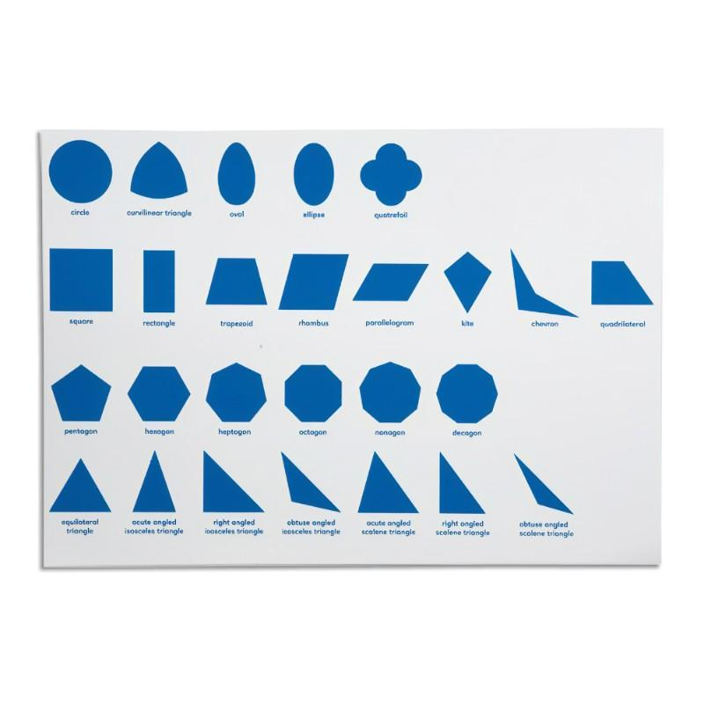
متساوي الساقين حاد الزاوية
متساوي الساقين بزاوية منفرجة
مقياس الزاوية اليمنى
مقياس حاد الزاوية
مقياس منفرج الزاوية
التساعي (09 جانب)
المثمن (08 الجانبين)
السباعي (07 جانب)
السداسي (06 الجانبين)
الخماسي (05 الجانبين)
معين منحرف
متوازي الاضلاع
المعين
شبه منحرف الزاوية اليمنى
رباعية غير منتظمة
رباعي وردي
مثلث خطي منحني
بيضاوي
إهليلج

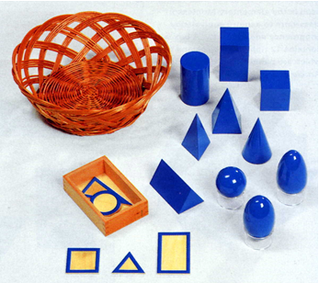
المجسمات الهندسية الصلبة
الهدف المباشر | إعطاء الطفل خبرات بصرية ورمزية في أشكال ثلاثية الأبعاد.  لتطوير التنسيق العضلي الجيد للطفل.  لتعليم اللغة المناسبة.  لتشجيع الإبداع
الهدف غير المباشر | استعداد للهندسة بإعطاء خبرة في التعامل مع المجسمات الصلبة الهندسية.
وصف الأداة | عشر مجسمات صلبة، زرقاء اللون:  الكرة، متوازي المستطيلات، المكعب، الأسطوانة، المخروط، الهرم مربع القاعدة، منشور (مثلث القاعدة)، منشور (مستطيل القاعدة) إهليلجي، بيضاوي،  قواعد خشبية
الفئة العمرية | 4 فما فوق
اللغة | أسماء المجسمات، يمكن إدخال مصطلحات هندسية أخرى مثل الجانبين والزوايا والوجوه والحواف عند تقديم القواعد الخشبية
السيطرة على الخطأ | عملية التقديم الاشكال مختلفة وغير قريبة
التقديم | تقوم الموجهة بتقديم المكعب والكرة ومتوازي المستطيلات حيث انها مرتبطة بالأدوات البرج الزهري والدرج العريض ومفهوم الكرة المتعارف عليه أصلا لدى الطفل  تقدم المجسمات من خلال مراحل الدرس الثلاث  ثم التقديم الثاني تدمج الاشكال الثلاث السابقة واثنين جداد مثل المخروط والبيضاوي  يكون التقديم على أربع مراحل حتى يتقن ويتعرف الطفل على كل الأسماء.  المرحلة الثانية تكون بتقديم القواعد للطفل فيعمل على ربط الشكل بالقاعدة الخاصة به.  ممكن ان تقوم الموجهة بعمل تمرين مع الطفل بوضع المجسمات الصلبة في كيس غير شفاف وتغطية عينان الطفل وان تطلب منه ان يلمس المجسمات داخل الكيس ويسميها.

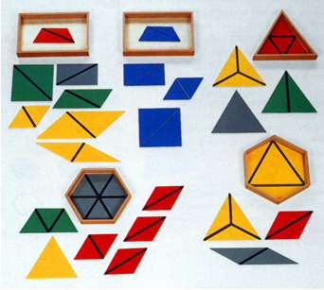
المثلثات الإنشائية
الهدف المباشر | - إعطاء الطفل خبرات بصرية حركية حسية في أشكال ثنائية الأبعاد  - لإعطاء الطفل تجارب في بناء المثلثات والأشكال الأخرى واكتشاف الطرق المختلفة التي يمكن بها تقسيم هذه الأشكال والجمع بينها.  - تنمية شعور الطفل بالنمط  - لتعليم اللغة المناسبة  - تشجيع الإبداع
الهدف غير المباشر | استعداد للهندسة بإعطاء خبرة في التعامل مع الأشكال الهندسية المسطحة
وصف الأداة | خمسة صناديق:  صندوق ثلاثي (1مثلث رمادي متساوي الاضلاع 2 أخضر قائم الزاوية  3 مثلثات منفرجة الزاوية الصفراء 4 مثلثات حمراء متساوية الاضلاع)  صندوق سداسي صغير (1 الأصفر متساوي الاضلاع 6 مثلثات منفرجة الزاوية الحمراء  3 مثلثات خضراء متساوية الاضلاع 6 مثلثات متساوية الاضلاع رمادية 2 مثلثات حمراء متساوية الاضلاع)  صندوق سداسي كبير (1 الأصفر متساوي الاضلاع 3 مثلثات زاوية منفرجة صفراء  2 مثلثات زاوية منفرجة الحمراء 2 مثلثات زاوية منفرجة الرمادية)  صندوق مستطيل 1 (1 مثلث قائم الزاوية  1 مثلث زاوية منفرجة حمراء 2 مثلثات صفراء متساوي الاضلاع كبير  2مثلث متساوي الضلعين أصفر صغير 2 مثلث أصفر قائم الزاوية  2 مثلثات متساوي الضلعين خضراء كبير 2 أخضر متساوي الضلعين صغير  2 مثلثين رماديين متساوي الضلعين  صندوق مستطيل 2  1 مثلث أزرق قائم الزاوية 1 مثلث منفرج الزاوية ازرق 2 مثلث قائم الزاوية ازرق  2 مثلث متساوي الضلعين ازرق 2 مثلث متساوي الاضلاع
الفئة العمرية | 4 ونص فما فوق
اللغة | ممكن استخدام أسماء المثلثات
السيطرة على الخطأ | هناك خطوط سوداء على حواف المثلثات في الصناديق 1 إلى 4 وبالتالي توفر إرشادات للطفل لتتناسب مع الحواف وعمل الأشكال الجديدة.
التقديم | كل صندوق يعرض بشكل مختلف. في الصندوق 1 يتم إخراج الأشكال وصنعها إلى مثلثات متساوية الأطراف عن طريق مطابقة الحواف السوداء. وبهذه الطريقة يمكن للطفل أن يرى مختلف الطرق التي يمكن بها تقسيم وبناء مثلث متساوي الأطراف.

- الجبر
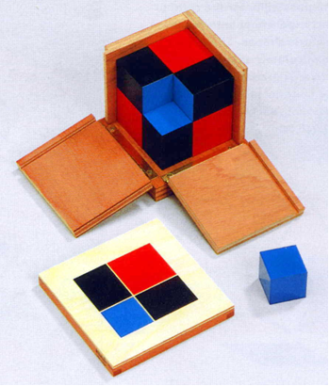
المكعب ثلاثي الابعاد
الهدف المباشر | - إعطاء الطفل خبرات بصرية حسي عضلي مع مكعب يظهر كيف يمكن تقسيمه بالجبر.  - لتطوير شعور الطفل بالنمط.  - لتعليم اللغة المناسبة.
الهدف غير المباشر | الاستعداد للجبر بإدخال مفهوم "الجبر".  (A + b) 3 = (a3 + 3a2b + 3ab2 + b3) باستخدام مواد ثلاثية الأبعاد.
وصف الأداة | صندوق خشبي.  8 مجسمات خشبية 1 مكعب أحمر  1 مكعب أزرق  3 مستطيلات حمراء وسوداء  3 أزرق وأسود مستطيل الشكل
الفئة العمرية | 4 ونص فما فوق
اللغة | مكعب متوازي مستطيلات احمر ازرق تكعيب تربيع
السيطرة على الخطأ | الجوانب الملونة للمكعبات وارتفاعها
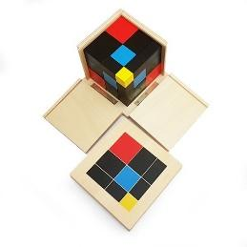  التقديم | تفتح الوجهة الصندوق وتضع المكعبات بالترتيب الذي يخرجون به. وهذا تلقائيا سيتم تشكيل تسلسل الجبرية. ثم تعيد الموجهة بناء المكعب، مطابقة الجوانب الملونة، الأسود إلى الأسود الأحمر إلى الأحمر والأزرق إلى الأزرق.  يتم تقديم المكعب الثلاثي ثلاثي الطبقات بنفس التقديم.

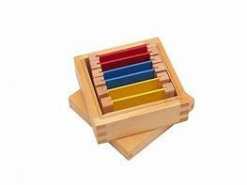
- إدراك اللون

علبة الألوان 1
الهدف المباشر | - لتطوير نظرة الطفل البصرية للون.  - إعداد الطفل للفن من خلال تنمية الوعي.  - لتعليم اللغة المناسبة
الهدف غير المباشر | إعداد الطفل للقراءة والكتابة عن طريق تنمية المهارات الإدراكية.
وصف الأداة | صندوق صغير يحتوي على ستة ألواح صغيرة: اثنان أحمر واثنان أزرق واثنان أصفر. هذه هي الألوان الرئيسية.
الفئة العمرية | 2 ونص فما فوق
اللغة | أحمر أزرق أصفر
السيطرة على الخطأ | الألوان
التقديم | تخرج الموجهة أول لون مثلا احمر وتقول (أحمر) ثم الأزرق وتقول (أزرق) ثم الأصفر وتقول (أصفر) وتضعهم بشكل عامودي  تعاود تسمية الألوان ثم تطلب من الطفل إخراج الأحمر من الصندوق بسؤاله (أين أصفر؟) ثم (أين أزرق؟) ثم (أين أحمر؟) بعد إخراج الطفل للألوان تسأل الموجهة بشكل عشوائي (ما هذا؟) للثلاث ألوان.

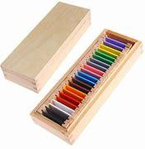
علبة الألوان 2
الهدف المباشر | - تطوير نظرة الطفل البصرية للون.  - إعداد الطفل للفن من خلال تنمية الوعي.  - لتعليم اللغة المناسبة.
الهدف غير المباشر | إعداد الطفل للقراءة والكتابة عن طريق تنمية المهارات الإدراكية.
وصف الأداة | صندوق يحتوي على أحد عشر زوجاً من ألواح بالألوان التالية: الأحمر، والأزرق، الأصفر، الأخضر، البنفسجي، البرتقالي، البني، زهري، السكني، الأسود، الأبيض.
الفئة العمرية | 3 فما فوق
اللغة | الأحمر، والأزرق، الأصفر، الأخضر، البنفسجي، البرتقالي، البني، زهري، السكني، الأسود، الأبيض.
السيطرة على الخطأ | اللون ذاته
التقديم | تخرج الموجهة الألوان الأولية أولا وتطلب من الطفل أن يطابقها. وإذا تحقق ذلك، تخرج الموجهة لونين جديدين وتدعو الطفل إلى "أن يجد لوناً آخر كهذا"، حتى يتم ضم كل الأقراص الإحدى عشرة.  تقوم بإعطاء الألوان عن طريق مراحل الدرس الثلاث.

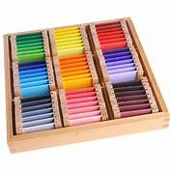
صندوق الألوان 3
الهدف المباشر | - تطوير الطفل بالحاسة البصرية للون.  - إعداد الطفل للفن من خلال تنمية الوعي.  - لتعليم اللغة المناسبة.
الهدف غير المباشر | التعريف لمفهوم تدرج الألوان
وصف الأداة | صندوق يحتوي على 63 قرص ملون. هناك تسعة ألوان مختلفة مع سبعة ظلال من كل لون: الأحمر، الأزرق، الأصفر، الأخضر، الأرجواني، البرتقالي، البني، الوردي والأسود من خلال إلى الأبيض.
الفئة العمرية | 4 ونص فما فوق
اللغة | فاتح غامق أفتح الأفتح أغمق الأغمق أغمق من أفتح من
السيطرة على الخطأ | اللون يعمل كسيطرة على الخطأ.
التقديم | تطلب الموجهة من الطفل أن يختار لوناً، يقول اللون الأحمر مثلا. يتم أخذ سبعة ألواح حمراء من الصندوق والغطاء عاد. ثم يمكن إرجاع الصندوق إلى الرف لكي يتمكن الأطفال الآخرون من استخدام هذا الصندوق.  ثم تختار الأحمر المظلم وتضعه أمام الطفل على الطاولة. ببطء تختار الأقراص الأخرى في ترتيب الظل وبتدرج حتى يتم وضع كل سبعة من الغامق حتى الفاتح.  ويسمح للطفل باستخدام صندوق الألوان 3 واختيار جميع الألوان الأخرى واحدة تلو الأخرى. أما المرحلة الثانية فتتمثل في وضع لونين معا وتدرجهما. تدريجيا سيضيف الطفل لونا ثالثا ثم رابعا، حتى يتم إخراج جميع الألوان التسعة وتدرجها. وهذا نشاط يمكن أن يقوم به طفلان معا أو أكثر.

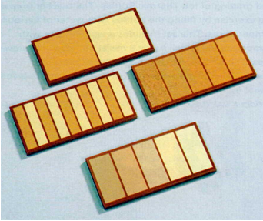
- الفصل الثالث أدوات تنمية حاسة اللمس الحركي

ألواح اللمس 1
الهدف المباشر | تطوير إدراك الطفل الحسي للمس.  لتعليم اللغة المناسبة.
الهدف غير المباشر | إعداد الطفل بشكل غير مباشر لاستعمال الحروف والأعداد الورقية.  إعداد الطفل بشكل غير مباشر للمفاهيم العلمية.
وصف الأداة | أربع لوحات خشبية:  لوحة اللمس 1 مقسمة إلى قسمين خشن وناعم  لوحة اللمس 2 مقسمة إلى عشرة أقسام متدرج الخشونة والنعومة  لوحة اللمس 3 مقسمة إلى خمسة أقسام متدرج النعومة  لوحة اللمس 4 مقسمة إلى خمسة أقسام متدرج الخشونة  عصابة للعينين.
الفئة العمرية | 3و نص فما فوق
اللغة | خشن، ناعم، أخشن، أنعم، الأخشن، الأنعم أخشن من، أنعم من
السيطرة على الخطأ | ورق الزجاج
التقديم | لوحة اللمس 1  بدءا من لوحة اللمس 1. ويدعى الطفل بعد ذلك إلى غسل يديه لزيادة إحساسه باللمس وحماية الألواح من الأيدي القذرة  تخرج الموجهة اللوح الأول وهو عبارة عن قسمين خشن وناعم وتقوم بلمس الخشن ثم تقول (خشن) ومن ثم لمس الناعم وتقول (ناعم) ثم تطلب من الطفل أن يقوم بلمس اللوح. ومن ثم تقوم بإعطاء مراحل الدرس الثلاث.  لوحات اللمس 2  اختيار لوحة اللمس 2. الآن الطفل معروض عليه الإحساس بالخشونة والنعومة، بتدرج  لوحة اللمس 3  اختيار لوحة اللمس 3. الآن الطفل معروض عليه الإحساس بالنعومة فقط متدرجة  لوحة اللمس 4  اختيار لوحة اللمس 4. الآن الطفل معروض عليه الإحساس بالخشونة حتى تصبح أكثر خشونة  الطفل يعيد النشاط إذا أراد.  ويمكن للموجهة أن تجمع ورقات مختلفة خشنة وناعمة، مثل الجدران ومناقشة التركيبات المختلفة مع الأطفال. في درس في الفن يمكن للأطفال أن يصنعوا مجموعة بمنسوجات مختلفة.

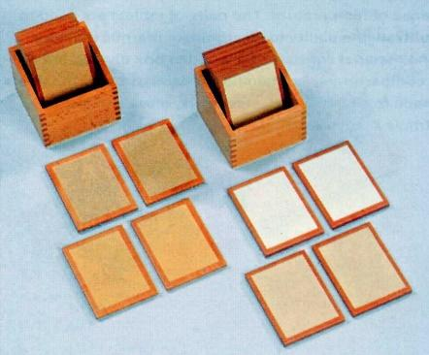
الواح اللمس 2
الهدف المباشر | لتطوير إدراك الطفل الحسي للمس.  لتعليم اللغة المناسبة.
الهدف غير المباشر | إعداد الطفل بشكل غير مباشر لاستعمال الحروف والأعداد الورقية.  إعداد الطفل بشكل غير مباشر للمفاهيم العلمية.
وصف الأداة | صندوقان مع ثلاثة أزواج من ألواح الخشن والناعم.  عصابة العينين.
الفئة العمرية | 4 فما فوق
اللغة | خشن متشابه الخشونة متشابه النعومة ناعم أنعم من أخشن من
السيطرة على الخطأ | مختلف مكونات وألوان الأوراق
التقديم | تطلب الموجهة من الطفل أن يغمض عينيه أو يضع على عصبة العينين ويقوم بلمس الألواح ثم يضعها معا في أزواج.  الطفل يعيد النشاط إذا أراد.

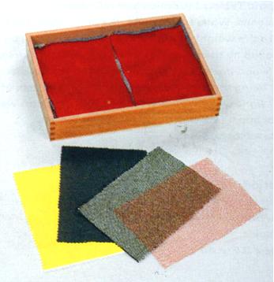
أقمشة اللمس
الهدف المباشر | تطوير إدراك الطفل الحسي للمس.  تنمية الوعي بالمقومات في البيئة.  لتعليم اللغة المناسبة.
الهدف غير المباشر | إعداد الطفل بصورة غير مباشرة لاستخدامه نسيج مختلف في الأعمال الفنية والحرفية.  إعداد الطفل بشكل غير مباشر للمفاهيم العلمية.  إعداد الطفل للمواضيع الثقافية
وصف الأداة | صندوق يحتوي على ستة أزواج أو أكثر من أنواع مختلفة من المواد مثل الصوف والحرير والقطن والشباك والجلد وما إلى ذلك.  عصابة العينين.
الفئة العمرية | 4 سنوات فما فوق
اللغة | حرير كتان قطن مخمل صوف ...الخ أسماء أنواع الاقمشة
السيطرة على الخطأ | تصميم الأقمشة المختلفة
التقديم | تدعو الموجهة الطفل إلى حمل الصندوق إلى مكان العمل.، تلتقط قطعة واحدة من الاقمشة، تلمسها. ثم تختار قطعة أخرى من الاقمشة وترك الطفل يلمس بالفرق. تقدم في كل مرة ثلاث أنواع اقمشة وإعطاء أسماء الاقمشة في مراحل الدرس الثلاث.  تشرح الموجهة للطفل أن اللعبة هي أن تغمض عينيك وتحاول مطابقة قطع الاقمشة حيث أن هناك اثنين من كل نوع.  الطفل يعيد النشاط إذا أراد

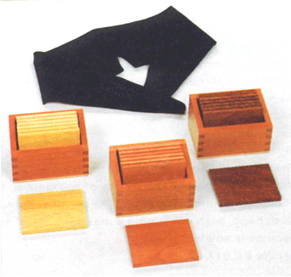
أقراص باريك
الهدف المباشر | تنمية وعي الطفل بالأوزان والكتلة المختلفة على مستوى الحس.  لتعليم اللغة المناسبة.
الهدف غير المباشر | إعداد الطفل بشكل غير مباشر للرياضيات وقياس الوزن والكتلة.  إعداد الطفل بشكل غير مباشر للمفاهيم العلمية.  إعداد الطفل للمواضيع الثقافية.
وصف الأداة | ثلاثة صناديق تحتوي على أقراص مختلفة الأوزان والكتلة ولكن كل نفس الحجم. وتعزى الاختلافات في الوزن إلى اختلاف المادة المستخدمة: البلوط، الزان، والتي لها كتلة مختلفة. هناك خمسة أقراص في كل صندوق.  عصابة العينين.
الفئة العمرية | 4 فما فوق
اللغة | ثقيل خفيف وزن أثقل أخف
السيطرة على الخطأ | الوزن للأقراص
التقديم | بهذا النشاط تجلس الموجهة مقابل الطفل. تختار الموجهة الصندوقين مع أقصى حد في الوزن، أي أثقل واخف أقراص. ثم تطلب من الطفل أن يضع كلتا يديه، ووضع لوح من كل صندوق على كل يد. يد واحدة لديها أثقل واليد الأخرى لديها لوح أخف. تقول الموجهة: "هل يمكنك أن تشعر بفرق في الوزن؟" الطفل يستجيب عادة.  وبمجرد أن يعرف الطفل ما ينبغي له أن يتوقعه، تطلب الموجهة من الطفل أن يغمض عينيه قائلة: "سوف أضع قرصين إضافيين على يديك وأريدك أن تخبرني أيهما أخف وزنا وأيهما أثقل وزنا". الطفل يستجيب.  وتستمر هذه العملية حتى يتم اختبار جميع الأقراص من قبل الطفل، وتقوم الموجهة بوضع الأقراص في أكوام وفقا لما إذا كانت أخف وزنا أو أثقل.  يمكن أن يتضمن العرض الثاني المجموعات الثلاث. ويتم ذلك بنفس الطريقة ولكن اللغة تشمل "أثقل، أخف".  يكرر الطفل النشاط مع الموجهة إذا أراد. ويمكن لطفلين عرضا عليهما النشاط أن يعملا معا.  ويمكن للموجهة جمع مواد مختلفة ومتابعة الاهتمام بمناقشة أنواع مختلفة من الخشب. وسوف يتم ذلك بالاقتران مع درس في علم الأحياء. ويمكن أيضا اختبار مواد أخرى من الفصول الدراسية للوزن.

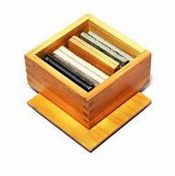
ألواح الحرارة
الهدف المباشر | تنمية وعي الطفل باختلاف درجات حرارة المواد في البيئة.  لتعليم اللغة المناسبة
الهدف غير المباشر | إعداد الطفل بشكل غير مباشر للعلم الحراري من خلال مناقشة مختلف توصيلات المواد.  إعداد الطفل للمواضيع الثقافية
وصف الأداة | صندوق بأربع مقصورات يحتوي على أقراص من مواد مختلفة مثل الخشب والصوف والحديد والجرانيت.  عصابة العينين
الفئة العمرية | 4 ونص فما فوق
اللغة | بارد دافئ أبرد من ادفئ من
السيطرة على الخطأ | المواد المصنوعة منها الأقراص
التقديم | تأخذ الموجهة الأقراص الحرارية من الصندوق وترتّبها عشوائياً على الطاولة. ثم تضع الموجهة يدها اليمنى على أحد الأقراص، ترفع يدها بعد بضع ثواني. ثم تختبر درجة حرارة لوح آخر وإذا كان نفس أول لوح، أزواج اللوح. بعد ذلك تفعل هذا وعينيها مغلقتين لتظهر للطفل أن الهدف هو أن تقارن الأقراص عن طريق اللمس وحدها، وليس عن طريق النظر إليها.  يكرر الطفل النشاط مع الموجهة إذا أراد.  ويمكن للموجهة جمع مواد مختلفة ومتابعة الاهتمام بمناقشة مصدرها. وسيكون ذلك مقترنا بدرس علمي عند مناقشة العزل. ويمكن اختبار مواد أخرى من الفصول الدراسية من أجل درجة الحرارة.

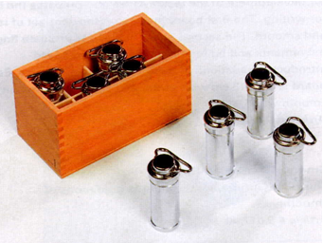
أسطوانات الحرارة
الهدف المباشر | تنمية وعي الطفل بدرجات حرارة المياه المختلفة.  لتعليم اللغة المناسبة
الهدف غير المباشر | إعداد الطفل بشكل غير مباشر للعلم الحراري من خلال مناقشة درجات الحرارة المختلفة.  إعداد الطفل للمواضيع الثقافية عند مناقشة تسخين وتبريد المياه.
وصف الأداة | صندوق يحتوي على 8 زجاجات حرارية.  وهذه زجاجات صغيرة مطلية بالكروم تملؤها الموجهة بمياه مختلفة الحرارة قبل إدخال النشاط مباشرة. وينبغي أن تختلف درجات حرارة الزجاجات حسب درجة مئوية 10˚.
الفئة العمرية | 4 ونص فما فوق
اللغة | بارد، دافئ، ساخن، أسخن، أبرد، أدفئ، أبرد من، أسخن من، أدفئ من
السيطرة على الخطأ | إعداد الزجاجات قبل العرض مباشرة. يمكن وضع علامة على قاع كل زجاجة مع ملصق ملون حتى يتمكن الطفل من التحقق من أن نتائجه صحيحة.
التقديم | تأخذ الموجهة الزجاجات من الصندوق وتفصلها في مجموعتين، وتضع واحد أمام الطفل. ثم تضع الموجهة يدها حول زجاجة، وتجرب درجة الحرارة وتسلمها إلى الطفل ليعاني من درجة الحرارة. ثم تقول المعلمة للطفل: "هل يمكنك أن تجد لي واحدة أخرى كهذه؟" الطفل يتحسس الزجاجة من مجموعته الخاصة ويطابق أربعة أزواج من الزجاجات حسب درجة الحرارة.  يكرر الطفل النشاط مع الموجهة إذا أراد  بوسع الموجهة أن تتابع هذا في أحد دروس الدراسات الثقافية وأن تناقش تسخين المياه، وحالات الماء الثلاث من خلال العلوم كتجربة.

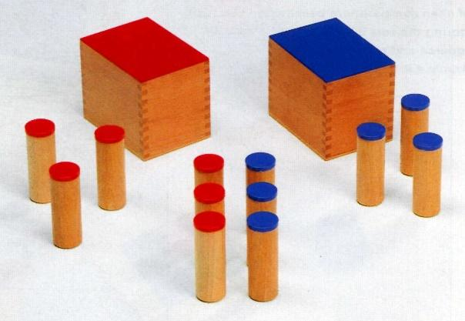
- الفصل الرابع: حاسة السمع

أسطوانات السمع (او الصوت)
الهدف المباشر | تنمية وعي الطفل بالصوت وصقل الحس السمعي.  لتعليم اللغة المناسبة.
الهدف غير المباشر | إعداد الطفل بشكل غير مباشر للاستماع.  إعداد الطفل للقراءة والكتابة من خلال مهارات الاستماع.  لممارسة مهارات الذاكرة السمعية.
وصف الأداة | مجموعتين من صناديق الصوت. في كل مجموعة هناك ست أسطوانات خشبية. الأسطوانات مملوءة ببازلاء، أرز، رمل، إلخ. واحدة لديها أغطية زرقاء والأخرى لديها أغطية حمراء.
الفئة العمرية | 3 فما فوق
اللغة | صوت عالي، صوت ناعم، صوت منخفض، أعلى من، أنعم من، أخفض من
السيطرة على الخطأ | يمكن وضع علامات على المواد في الأسفل للدلالة على أزواج التصحيح من صناديق الصوت.
التقديم | العرض 1  تختار الموجهة ثلاث أسطوانات من كل مجموعة وتعطي مجموعة واحدة من ثلاث إلى الطفل وتضع المجموعة الأخرى من ثلاث أسطوانات أمام نفسه.. الطفل يعيد الفعل. ثم تهز الموجهة أسطوانة واحدة مرة أخرى بالقرب من أذن الطفل وتقول: "هل يمكنك أن تجد أسطوانة أخرى كهذه؟"  الطفل يهز الاسطوانات من مجموعته حتى يجد واحدة مطابقة. ويستمر هذا حتى يتم مطابقة ثلاثة أزواج من الأسطوانات بالصوت.  العرض 2  ويكرر النشاط المذكور أعلاه، ولكن هذه المرة مع جميع الأسطوانات الست من كل مجموعة.  العرض 3  باستخدام مجموعة واحدة من الموجهة تظهر للطفل كيفية تصنيف الاسطوانات من بصوت عال إلى رقيق. ومن الضروري استخدام اللغة المناسبة للاضطلاع بهذا النشاط.  ويكرر الطفل النشاط 2 والنشاط 3 بمفرده متى شاء.  يمكن للموجهة مناقشة الصوت في البيئة ولعب ألعاب الاستماع.

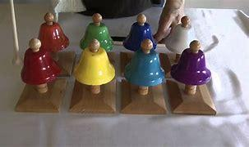
أجراس منتسوري
الهدف المباشر | تنمية وعي الطفل بالهدف.  لتعليم اللغة المناسبة.
الهدف غير المباشر | لتطوير الذاكرة السمعية.  لتقديم الأصوات بمعنى موسيقي.  لإعداد الطفل لقراءة الموسيقى
وصف الأداة | سبع أجراس ملونة على قاعدة خشبية  نوتات موسيقية مختلفة  مضارب خشبية
الفئة العمرية | 2 ونص فما فوق
اللغة | صوت منخفض، صوت مرتفع، نغمة، نوتة، السلم الموسيقي (دو، ري، مي، فا، صو، لا، سي)
السيطرة على الخطأ | الأجراس معددة من 1-7
التقديم | تقوم الموجهة بوضع الأجراس عشوائياً وباستخدام المضارب وبمساعدة الطفل تقوم بترتيب الاجراس حسب السلم الموسيقي.  بعد ترتيبها تشير موضحة بأن دو هو عدد واحد وتنتهي بسي وهو عدد 7.  تخرج الموجهة واحدة من النوتات الموسيقية وتقوم بالقرع على الاجراس لإخراج النغمة المطلوبة  يستطيع الطفل استخدام النوتة مع الأجراس وقتما اراد
نوتات موسيقية تساعد الموجهة على تقديم الأداة
Twinkle, Twinkle, Little Star
 | 1 1 5 5 6 6 5
1 | 4 4 3 3 2 2
2 | 5 5 4 4 3 3
2 | 5 5 4 4 3 3
5 | 1 1 5 5 6 6
 | 4 4 3 3 2 2 1

Where is Thumbkin?
1 2 3 1 1 2 3 1
3 4 5 3 4 5
5 6 5 4 3 1
5 6 5 4 3 1
1 1 1 1

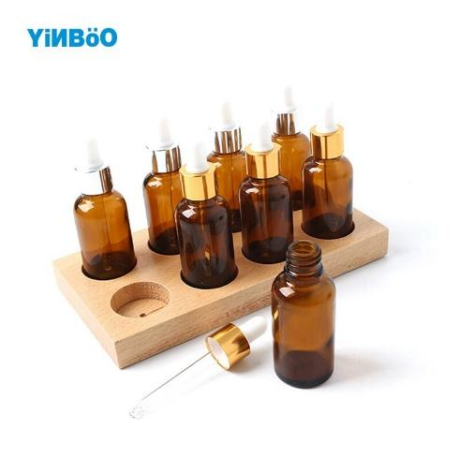
- الفصل الخامس: حاسة التذوق

زجاجات التذوق
الهدف المباشر | تنمية وعي الطفل بالذوق.  لتعليم اللغة المناسبة.
الهدف غير المباشر | جعل الطفل أكثر وعياً بالأذواق المختلفة استعداداً لأنشطة الطهي.
وصف الأداة | ثماني زجاجات من قطرة العين. تختلف محتويات الزجاجات من الملح والسكر والليمون والميرامية. يمكن استخدام نكهة الطعام. يجب أن تضمن الموجهة أن محتويات الزجاجات طازجة.
الفئة العمرية | 4 فما فوق
اللغة | حلو، حامض، مالح، مر، طعم
السيطرة على الخطأ | ويمكن وضع علامات على الزجاجات للدلالة على مختلف المحتويات.
التقديم | تضع الموجهة أربع زجاجات أمام الطفل وتحتفظ بأربع زجاجات أمام نفسها. ثم تظهر للطفل كيفية فك الأغطية، وعصر القمة وكيفية "إسقاط" بعض السائل على اللسان. بهذه الطريقة النكهات مطابقة. يمكن أن يكون التباين هو استخدام ملعقة، ولكن يجب أن تغسل بشكل صحيح قبل وبعد الاستخدام.  عند تذوق الطفل تسأل الموجهة الطفل (ما طعمه؟ مر؟) مع الطعم الثاني تسأل (مر أم حلو؟) ثم الطعم الثالث (مر أم حلو أم حامض؟) مع الطعم الرابع (مر أم حلو أم حامض أم مالح؟)  يكرر الطفل نشاطه بنفسه عندما يشاء.

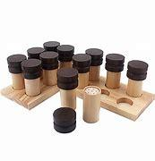
- الفصل السادس: حاسة الشم
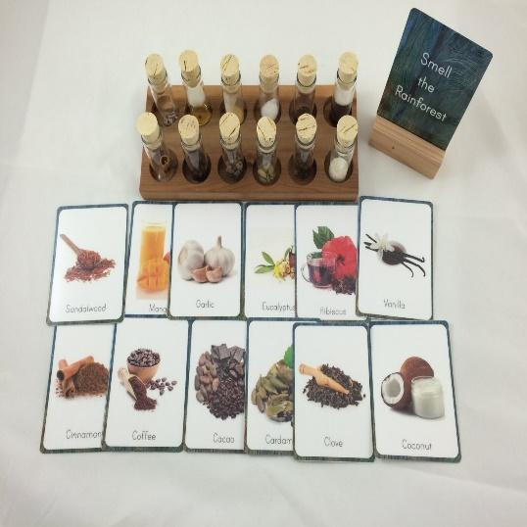
أسطوانات الشم
الهدف المباشر | لتطوير وعي الطفل بالرائحة.  لتعليم اللغة المناسبة.  زراعة الأعشاب.  أنشطة الطبخ.
الهدف غير المباشر | لجعل الطفل أكثر وعيا الروائح المختلفة في البيئة.
وصف الأداة | مجموعتين من الأسطوانات الشم، ست أسطوانات خشبية في كل مجموعة. تحتوي على أشياء مثل العطر والأعشاب. ويتعين على الموجهة أن تعد الاسطوانات في بداية كل يوم، ويمكن تكوين مجموعة جافة أو سائل.
الفئة العمرية | 4 فما فوق
اللغة | رائحة جميلة، رائحة قوية، رائحة ناعمة، رائحة نفاذة
السيطرة على الخطأ | يمكن وضع علامات على الزجاجات للدلالة على روائح مختلفة
التقديم | تضع الموجهة واحدة أمام الطفل والأخرى أمام نفسها.  تفتح الموجهة إحدى أسطواناتها، وتقربها لأنف الطفل وتطلب من الطفل أن يشمها ويتذكر الرائحة. ثم تطلب من الطفل أن يجد رائحة مماثلة من مجموعته الخاصة. ويستمر هذا النشاط حتى تطابق جميع الزجاجات.  يكرر الطفل النشاط بنفسه إذا أراد.  يمكن عمل بطاقات للروائح الموجودة داخل الأسطوانات فيعمل الطفل على مطابقتها.

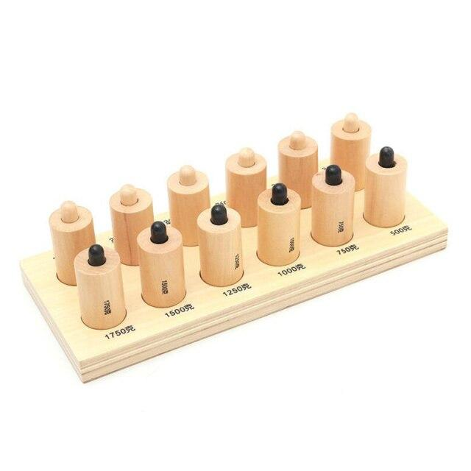
- الفصل السابع: الأدراك الحركي العضلي

أسطوانات الضغط
الهدف المباشر | توفر أسطوانات الضغط خبرة في تحديد درجات الضغط وتدرجها
الهدف غير المباشر | إعطاء مفهوم الضغط وقياسه رياضيا
وصف الأداة | 6أسطوانات مزودة بخشب، 6 أسطوانات مزودة بخشب أسود اللون - 12 أسطوانة في المجموع متفاوت الضغط. صينية خشبية. متراوحة الضغط من 500 باسكال إلى 1750 باسكال
الفئة العمرية | 4 ونص فما فوق
اللغة | ضغط منخفض، ضغط مرتفع، منخفض أكثر، مرتفع أكثر
السيطرة على الخطأ | مقاسات الضغط
التقديم | تقوم الموجهة بإخراج الأسطوانات وتطلب من الطفل مطابقة كل اسطوانتين مع بعضهما.  ثم تقوم بتقديم مراحل الدرس الثلاث بإخراج 500 باسكال و1750 باسكال  وتقول (ضغط منخفض) (ضغط مرتفع)
تمرين | يمكن للموجهة عمل تجربة علوم عن مفهوم الضغط بإحضار كأس ماء و سدادة فليين تقوم الموجهة بوضع السدادة داخل الكأس فستطفو السدادة فتطلب من الطفل بالضغط على السداد فسيلحظ و يلمس الطفل أنه بذل نوع من القوة للضغط على السدادة و إنزالها إلى أسفل الكأس

الرياضيات

تطوير وشرح الرياضيات ومكانها في مرحلة ما قبل المدرسة بما في ذلك:

- فهم كيفية تعلم الأطفال للرياضيات
- الوعي بأهمية التجارب المبكرة وأهمية تطوير لغة الرياضيات.
- فهم لنمو التفكير الرياضي
- مقدمة للمعايير العامة للمواد الرياضية في منهج مونتسوري
عند الانتهاء من هذا الفصل سيكون الموجه على علم و معرفة بما يلي:
- لماذا وكيف يتم تضمين الأنشطة الرياضية في مرحلة ما قبل الأبتدائية
- تعرف على كيفية تطوير الأطفال لفهم الرياضيات من خلال الأدوات
- تعرف على كيفية استخدام الأدوات الرياضية في منتسوري واستخدامها بشكل خلاق في الفصول الدراسية

- ما هو الغرض من الرياضيات
الرياضيات هي علم اكتشاف العلاقات في البيئة والتعبير عن هذه العلاقات في شكل رمزي أو مجرد.
منذ الولادة يبدأ الطفل في اكتشاف عالم الزمان والمكان. كما يكتشف الأشياء التي تأتي وتذهب وتتحرك وتتغير. خلال سنوات ما قبل المدرسة لدى الطفل العديد من التجارب التي توفر ثروة من المعلومات حول البيئة والطريقة التي تتغير بها الأمور.

لكي يعمل الطفل بأمان وسعادة وكفاءة في المجتمع، يحتاج إلى أن يكون مجهزا بمعرفة العالم، فهو علاقات رياضية وقادر على التعبير عن هذه الفكرة - وبعبارة أخرى يحتاج إلى أن يكون ملما رياضيا. رموز الرياضيات تحدث أولا ثم تكتب. والأسس التي أرسي في السنوات الأولى حاسمة

- كيف يتعلم الأطفال الرياضيات
هناك مدارس فكرية مختلفة حول كيفية تعلم الأطفال للرياضيات. هناك ثلاث وجهات نظر متميزة:
- إدراكي
- سلوكي
- التفاعلية الاجتماعية

من المتوقع أن يعتمد الموجهون على النظريات المختلفة وأن يحققوا نتائج ملحوظة وقابلة للقياس في الأطفال الذين يدرسونهم، لا سيما في المرحلة الابتدائية ، ولكن الكثير من النجاح في هذه المرحلة سيعتمد على الأسس الموضوعة في مرحلة ما قبل المدرسة والدافع لتعلم الرياضيات.

- المعايير العامة وهيكل مواد الرياضيات منتسوري
يجب أن تكون المواد:
- بسيطة ومجردة توفيرالفرصة للطفل للانتقال من الفكر ملموسة إلى مجردة.
- توفير فرص مثيرة للاهتمام للتعلم خطوة بخطوة
- تصحيح الذات بحيث لا يكون الطفل تابعا للمدرس
- مفهومة تماما للموجه
- دور الموجه:
- يجب أن تكون على أطلاع و معرفة تامة للمواد الحسية التحضيرية التي تسبق الرياضيات والتي توفر الخبرات والمفردات.
- يجب أن تكون على دراية بالمراحل التي يمر من خلالها الأطفال في اكتساب المفاهيم الرياضية
- ينبغي لها تقييم مدى نجاح المواد واستخدام نهج أخر إذا كان ذلك مناسبا.

- تجارب العدد المسبق والعدد المبكر

ينبغي النظر في الجوانب التالية من الرياضيات عند إعداد البرنامج:
- الفرز الفرز هو نشاط طبيعي للأطفال. ومن الضروري أيضا لفهم معنى العدد. يحتاج الطفل إلى التمييز و التصنيف وكذلك البدء في فهم التفكير المنطقي. يتم توفير هذه التجارب في الحياة العملية والمواد الحسية
- مطابقة وتؤدي هذه الأنشطة إلى تقدير المراسلات الشخصية. توفر المواد الحسية هذه الخبرة، مثل الأسطوانات
- الطلب وضع الأشياء حسب الحجم يمكن أن تساعد الأطفال على تقدير في وقت لاحق على هذا العدد يمكن وضعها في ترتيب حجم، 1، 2، 3 ... مرة أخرى العديد من المواد الحسية توفير هذه التجارب، مثل برج الوردي، الخ
- حفظ العدد ويحتاج الأطفال إلى خبرة كبيرة لفهم مفهوم حفظ العدد. على الرغم من أن الأبحاث وجدت أنه لا يمكن تدريس الحفظ مباشرة ، فإن العديد من المواد الحسية توفر الخبرات التي تؤدي إلى الحفظ
- تعلم العد تعتمد القدرة على العد على القدرة على رؤية الأشياء كعناصر فردية وكأعضاء في مجموعة. عنصر أساسي آخر في تعلم العد هو أن أفكار "أكثر" و "متساوية" و "أقل" يجب أن تكون موضع تقدير جيد ، على سبيل المثال صندوق العيدان
- أعداد رموز الأعداد بارزة في بيئتنا والأطفال يتعلمون تدريجيا لربطها بشكل صحيح مع عدد من الأشياء. عدد قضبان وحروف ورق الزجاج هي أمثلة جيدة من المواد منتسوري التي تستخدم لتعليم الأعداد.
- جانبان من العدد الجانبان من العدد هما "ترتيبي" و "كاردينال". عندما نستخدم العدد لنقول كم عدد الكائنات الموجودة في مجموعة نستخدمها بشكل أساسي. عندما نقول أين يأتي كائن في تسلسل نستخدم العدد ترتيبا، على سبيل المثال 1، 2، 3... توفر مواد منتسوري تجارب ترتيبية قبل التجارب الأساسية

- التجارب المبكرة في الكتلة والوزن
الصعوبات الأولى التي يجب التغلب عليها في إدخال مفهوم الوزن والكتلة هي الفرق بين معنى هاتين الكلمتين: كتلة الجسم هي كمية المادة أو المادة التي يحتوي عليها. التعريف العلمي هو: "الكتلة هي كمية المادة في أي جسم ، تقاس بمقاومتها لتغيير الحركة وقوة الجاذبية التي تمارس عليها".

الوزن هو القوة التي تنجذب بها الكتلة إلى الأرض. التعريف العلمي هو: "الوزن هو القوة التي ينجذب بها الجسم إلى الأرض، ويقاس بمنتج الكتلة والتسارع". ولا يفسر الفرق بين هذين المفهومين عادة للأطفال حتى السنوات الابتدائية اللاحقة أو حتى في المدرسة الثانوية، ولكن من المهم أن يكون المعلم واضحا بشأن الفرق. وحتى الأطفال الذين لا تتجاوز أعمارهم 6 سنوات قد يكونون على علم بالسفر إلى الفضاء عبر التلفزيون حيث سيرون رواد الفضاء يطفوون في الفضاء أو في سفينة الفضاء حيث لا وزن لهم. إذا، في هذه المرحلة، طرحوا أسئلة حول سبب ذلك، فهذا هو الوقت المناسب لشرح حول الجاذبية على الأرض، موضحا أنه، على الرغم من أن رواد الفضاء عديمي الوزن، لا يزال لديهم كتلة.
وزن جسم على الأرض هو القوة التي تسحب بها الأرض على ذلك الجسم - هذه هي قوة الجاذبية. وهذا يعني أنه كلما اقترب الجسم من مركز الأرض، كلما كان السحب أقوى. لذلك، يتغير وزن الجسم عندما يتم نقله إلى أعلى الجبل أو أسفل منجم فحم. كتلة جسم على الأرض لا تزال هي نفسها أينما كانت فيما يتعلق بقوة الجاذبية.
سوف يتعرض الأطفال الصغار سواء كانت الأشياء ثقيلة أو خفيفة بمجرد أن يتمكنوا من التقاط الأشياء ونقلها حولها - عندما يكونون أطفالا صغارا. ثم، عندما يبدأون في استخدام اللغة، وسوف تستخدم مصطلحات 'الثقيلة' أو 'الخفيفة'. على المستوى الحسي في مرحلة ما قبل المدرسة في منتسوري، ستتأكد الموجهة من أن الأطفال يستخدمون هذه المصطلحات بدقة عند إدخال أنشطة أقراص باريك. اللغة التي تستخدمها الموجهة هي "ثقيلة، أثقل، الأثقل، خفيفة، أخف وزنا، الأخف وزنا".
بحلول الوقت الذي يكون فيه الطفل مستعدا للانتقال إلى الأنشطة التي ستؤدي إلى قياس الكتلة باستخدام مقاييس التوازن ، يجب على الموجهة أيضا إدخال المصطلحات العلمية "كتلة أكبر ، كتلة أقل ، نفس الكتلة" ، إلى جانب اللغة الوصفية "الثقيلة" و "الخفيفة". وهذا سوف يعد الطفل للانتقال إلى استخدام وحدات معيارية من الكتلة التي هي كيلوغرامات وغرام في النظام المتري.
وفي ما يلي المراحل التي يمر بها الطفل في اكتساب فهم لمفهوم الكتلة

مراحل |  | الأنشطة
المرحلة الأولى | الوصف  اللغة  المقارنة | أقراص باريك الحسية  موازين التوازن
المرحلة الثانية | الطلب | أقراص باريك الحسية  ميزان
المرحلة الثالثة | القياس مع وحدات معيارية من الكتلة | وزن المقاييس والأوزان

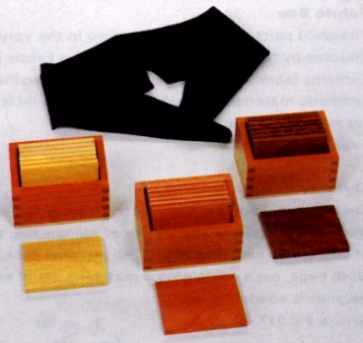
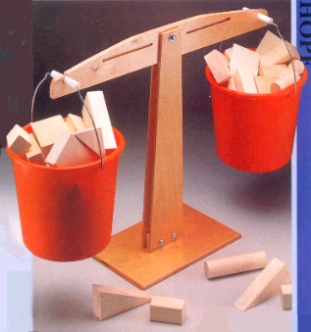
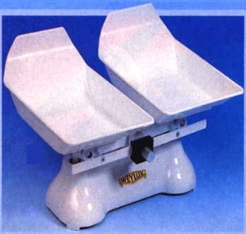

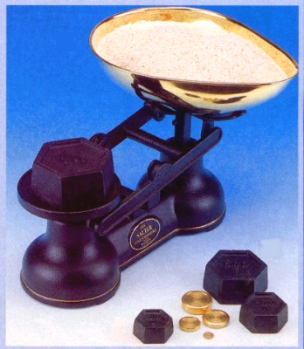

- السعة والحجم

أظهرت البحوث أن الأطفال دون سن السادسة ليس لديهم سوى فهم محدود لمفهوم القدرة والحجم. ومع ذلك، فإن العديد من الأنشطة ستساعد الطفل على إدراك أن ملء الوعاء هو وسيلة لقياس سعتها أو حجمها الداخلي. لأغراض هذا القسم، تنطبق التعريفات التالية: القدرة هي مقياس للمحتويات السائلة للوعاءالكاملة. يتم قياسه باللترات (لتر) والميليلترات (مل). وحدة التخزين هي مقدار المساحة التي يشغلها الشيء. ويقاس بالمتر المكعب والسنتيمتر المكعب.

وبالنسبة للأطفال دون سن السادسة، فإننا نهدف إلى: تقديم الخبرات التي ستساعد الأطفال على تطوير فهم المفهومين المنفصلين توفير فرص القياس في الوحدات المعيارية مساعدة الأطفال على تطبيق هذه المهارات وهذه المعرفة في المواقف اليومية. وفي ما يلي المراحل التي يمر بها الطفل في اكتساب فهم للقدرة:

مراحل |  | الأنشطة
المرحلة الأولى | الوصف  اللغة  المقارنة | أنشطة صب الماء من تدريبات الحياة العملية  سكب الحبوب في صحون
المرحلة الثانية | الطلب | الابريق  صب الماء من الابريق لاوعية مختلفة الحجم
المرحلة الثالثة | القياس مع وحدات معيارية من الكتلة | اوعية مختلفة بسعة لتر واحد
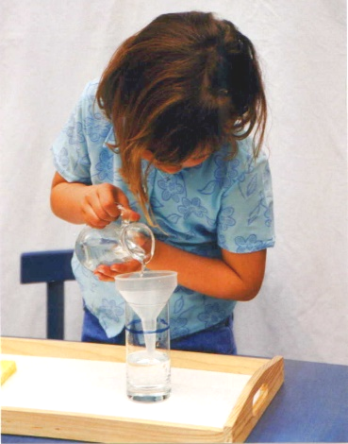
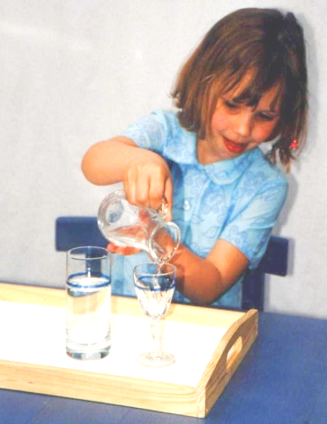

- الحجم
في ما يلي المراحل التي يمر بها الطفل في اكتساب فهم الحجم:
مراحل |  | الأنشطة
المرحلة الأولى | الوصف  اللغة | أوعية شفافة و حجارة
المرحلة الثانية | المقارنة | أوعية و أحجار مُتطابقة

- الوقت
الوقت ليس مفهوما سهلا على الأطفال الصغار فهمه. إنهم يعيشون كثيرا في الحاضر. من الوقت الذي يبدأون في الكلام يستخدمون تدريجيا المزيد والمزيد من الكلمات "الوقت" وتدريجيا، أيضا، أنها بناء فهم لمعنى هذه الكلمات. في مرحلة ما قبل المدرسة يمكن للموجهة توفير الفرص والأنشطة لهذا التطور اللغوي، وأنها يمكن أن تساعد الأطفال على فهم مرور الوقت من خلال ربطه بالأحداث اليومية التي هي ذات الصلة. في سن 6 سنوات بعض الأطفالي بدأوا في قراءة الوقت باستخدام ساعة ولكن ليس كل منهم سيكون جاهزا. وفي ما يلي المراحل التي يمر بها الطفل في اكتساب فهم للوقت:
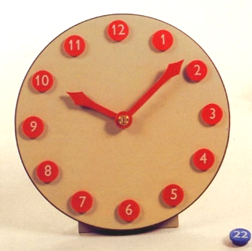
مراحل |  | الأنشطة
المرحلة الأولى | الوصف واللغة | الوقت من خلال الروتين والمحادثات والقصص والقوافي والقصائد
المرحلة الثانية | اقتران-مطابقة الأحداث مع النهار والليل | الوقت من خلال الصور
المرحلة الثالثة | تسلسل الوقت | الخط الزمني ليوم واحد  الخط الزمني لأشهر السنة  التقويم اليومي  الخط الزمني الشخصي
المرحلة الرابعة | مقارنة الوقت—السرعة | السرعة من خلال صور الحيوان (و / أو وسائل النقل)
المرحلة الخامسة | مدة الوقت | الطبخ و الخبز  استخدام الساعة الرملية
المرحلة السادسة | قراءة الوقت | ساعة مع عقارب متحركة  تمارين الساعة باستخدام مواد منتسوري
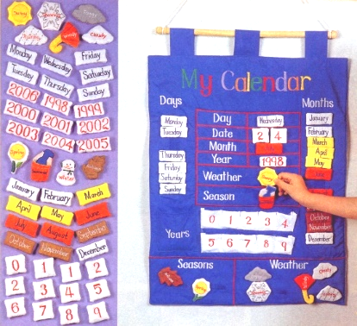
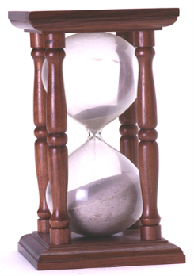

- النقود
معظم الأطفال على دراية بفكرة المال ومع عملات معدنية مختلفة قبل وقت طويل من أن يتمكنوا من فهم قيمتها. يجب أن تساعد التمارين الأولى الأطفال على التعرف على العلاقة بين العملات المعدنية ويجب أن تقدم اللغة المناسبة. وفي ما يلي المراحل التي يمر بها الطفل في اكتساب فهم للمال:

مراحل |  | الأنشطة
المرحلة الأولى | الوصف واللغة | التعرف على العملات المعدنية
المرحلة الثانية | مقارنة المبالغ المالية عن طريق مطابقة | مقارنة العملات المعدنية
المرحلة الثالثة | استخدام النقود | شراء

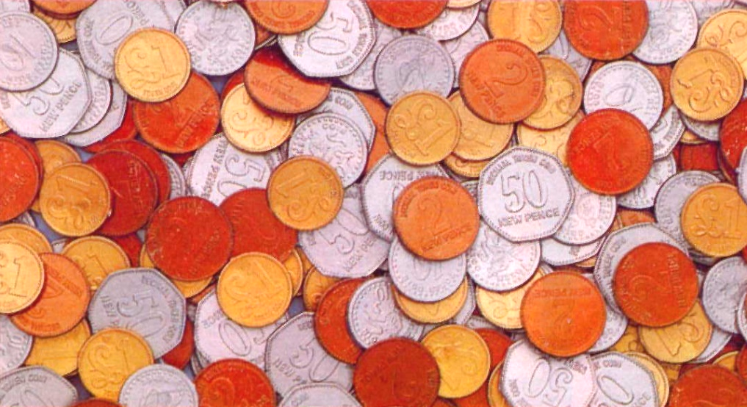

- أدوات الرياضيات في منتسوري

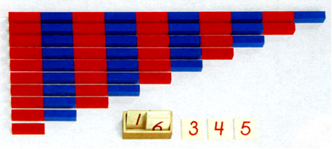
المرحلة الأولى : تعليم الأعداد من 0-10

قضبان العد الطويلة
الهدف المباشر |  | - لتعريف الطفل رسميا بالأعداد من 1 إلى 10  - توعية الطفل بالعلاقة بين الأعداد، على سبيل المثال، أن كل عدد يزيد بمقدار واحد  - إعطاء انطباع مرئي عن كيفية نمو الأعداد في نمط متساوي
الهدف غير المباشر |  | إعطاء الطفل الممارسة في تسلسل الأعداد 1-10
وصف الأداة |  | عشرة قضبان خشبية متفاوتة الطول من 1 ديسيمتر إلى متر واحد. كل ديسيمتر على قضبان ملون بالتناوب الأحمر والأزرق، وأول قضيب من 1 ديسيمتري باللون الأحمر. ومن سمات القضبان هو أن يتم زيادة الكمية، على سبيل المثال 'اثنين' قضيب لا يمكن فصلها إلى اثنين 'منها'، الخ. وبسبب هذا الهيكل لا يمكن أن يكون هناك خطأ في بناء الدرج.  حصيرة أرضية
الفئة العمرية |  | 3– 4 فما فوق
اللغة |  | الأعداد 1 إلى 10 ، "واحد أكثر يصنع العدد..."، الخ.
السيطرة على الخطأ |  | تمثل قضبان الأعداد كمية ثابتة من الوحدات بحيث يمكن بناء الدرج بالترتيب الصحيح فقط
التقديم |  | تدعو الموجهة الطفل لإحضار قضبان الأعداد التي تحملها واحدا تلو الآخر بطريقة محددة. يجب أن تحمل القضبان عموديا تماشيا مع جسم الطفل بحيث عندما يتم حمل قضبان أطول ليس هناك خطر من الاصطدام بطفل آخر أو أي من الأثاث في الفصول الدراسية. وضع القضبان العد عشوائيا على الحصيرة بالطول. ثم تطلب الموجهة من الطفل بناء درج ، من خلال البدء بأطول قضيب ، ووضع كلتا يديه في نهاية واحدة وتحريك اليد اليمنى على طول القضيب إلى أقصى حد. (وهذا يعطي الطفل انطباعا عضليا عن الطول فضلا عن الانطباع البصري). توفير القضبان الحمراء في المواد الحسية سوف يكون قادرعلى القيام بذلك دون تردد. تدريجيا الطفل يبني القضبان عدديا في درج. انها فكرة جيدة أن أقترح عليه أنه يصطف في الجانب الأيسر من الدرج مع حافة حصيرة ، وهذا بمثابة خط الأساس. وبمجرد الانتهاء من ذلك بنجاح ستستخدم الموجهة مراحل الدرس الثلاث لتعليم الأعداد 1 و 2 و 3.ألخ
نشاط الطفل |  | عندما يكون الطفل قد بنى وسمى الأعداد من 1 إلى 10 ، يمكن للموجهة أن تطلب من الطفل عد القضبان بثلاث طرق:  أعلى الدرج  على طول الجزء العلوي من قضيب 'عشرة'، وحتى الدرج عد كل 'منها'.  يجد أن الطريقة التي يحسب بها هناك عشرة.
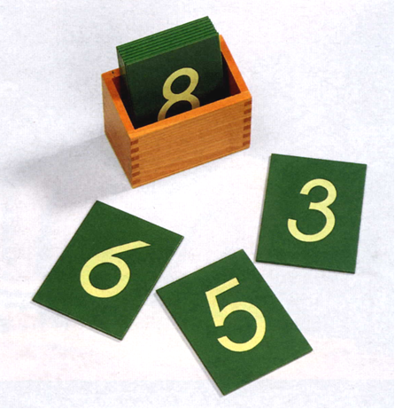
بطاقات ورق الزجاج للأعداد
الهدف المباشر | تعليم الرمز العددي
الهدف غير المباشر | إعداد غير مباشر لكتابة الأعداد من خلال تدريب عضلات الطفل
وصف الأداة | عشر بطاقات منفصلة مع أعداد 1-10 قطع في الصنفرة على البطاقة الخضراء. يتم الاحتفاظ بالبطاقات في صندوق خشبي.
الفئة العمرية | 3-4 فما فوق
اللغة | الأعداد من 1 إلى 10
السيطرة على الخطأ | الصنفرة بمثابة السيطرة على اتجاه أصابع الطفل
التقديم | تقدم الموجهة الطفل إلى الأداة ثم تدعو الطفل إلى حمل الصندوق إلى مكان العمل على طاولة.  تقدم الموجهة الأعداد الثلاثة الأولى 1 و 2 و 3، باستخدام مراحل الدرس الثلاث، تدريجيا يتعلم الطفل جميع الأعداد حتى 10.  النقاط التعليمية الهامة هي:  وضع عددا واحدا فقط أمام الطفل في كل مرة  تبين له كيفية لمس الأعداد الصنفرة  من ثم اعطاء الاسم للعدد " 1"، بحيث يسمع الطفل ويشعر ويرى كل شيء في نفس الوقت. أيضا يجب على الموجهة لمس الأعداد في الاتجاه الذي كتبت فيه و الاتجاه الصحيح
نشاط الطفل | يمكن للطفل إخراج أعداد الصنفرة في أي وقت ، وتعقبها بأصابعه وربما تتبعها في صينية رملية ، أو حتى كتابتها على اللوح الخصص إذا كان مستعدا. لا يجبر الطفل على كتابة الأعداد

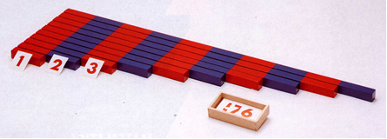
قضبان العد و بطاقات الأعداد
الهدف المباشر |  | لربط الكميات من 1 إلى 10 بالأعداد من 1 إلى 10
الهدف غير المباشر |  | لإعطاء الممارسة التابعة في ربط كمية (في هذه الوحدات من قضبان الأعداد) مع الأعداد المكافئة لها في تسلسل.
وصف الأداة |  | عشرة قضبان خشبية تتراوح أطوالها من 1 ديسيميتر (10 سنتيمترات) إلى متر واحد (100 سنتيمتر) كما هو مستخدم في نشاط Number Rod  بطاقات أعداد من 1 إلى 10، أعداد سوداء على البطاقة البيضاء(او ممكن استخدام بطاقات ورق الزجاج)  حصيرة أرضية
الفئة العمرية |  | 3و نصف -4 فما فوق
اللغة |  | الأعداد من 1 إلى 10.  في مرحلة لاحقة يمكن إعادة النظر في عدد قضبان وتدرس أسماء الترتيبية: أولا وثانيا وثالثا، الخ.
السيطرة على الخطأ |  | بنية قضبان الأعداد يضمن النطام الصحيح، شريطة أن يبني الطفل الدرج بشكل صحيح
التقديم |  | عرض تقديمي 1 (مجموعة) العرض التقديمي  تدعو الموجهة مجموعة من الأطفال لوضع عدد قضبان عشوائيا على الحصيرة. ثم تقدم بطاقات الأعداد (1 إلى 10) و تضعها عشوائيا على الحصيرة أيضا. والغرض من ذلك هو ربط الأعداد بالكمية الثابتة من الوحدات. هناك أربع طرق لمطالبة الأطفال بالقيام بذلك:  السؤال 1 "أين القضيب إثنين؟ الآن، كيف نكتب العدد 2؟"  السؤال 2 "أي قضيب هذا؟ (ويقول 'خمسة') الآن، كيف نكتب عدد 5"؟  السؤال 3 "أرني كيف نكتب عدد 6؟ مطابقتها إلى 'القضيب ستة'.  السؤال 4 "ما هو هذا العدد؟ (لنقل 10) مطابقتها إلى 'قضيب عشرة'  وبهذه الطريقة تتأكد الموجهة من أن الأطفال متأكدين من كل من الكميات والأعداد التي تصل إلى 10. يمكن لأولئك الذين يحتاجون إلى مزيد من الممارسة فعلى الموجهة أن تذهب إلى العرض 2.  العرض التقديمي 2 (العرض الفردي)  تطلب الموجهة من الطفل بناء قضبان الأعداد ، "واحد" إلى "عشرة" ، ومطابقة الأعداد الصحيحة لكل قضيب.
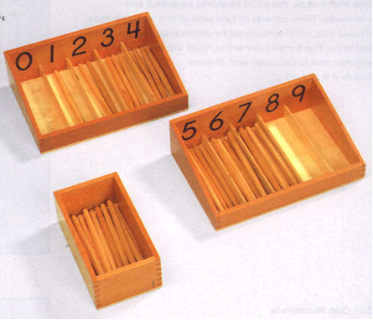

صندوق العيدان
الهدف المباشر | التدريب التابع في ربط الأعداد بالكميات  لتعريف الطفل على مفهوم الصفر
الهدف غير المباشر | لمساعدة الطفل على التعلم عن طريق امتصاص الترتيب الصحيح للأعداد من 0 إلى 9 (لا يتم تدريس الترتيب مباشرة في هذه المرحلة).
وصف الأداة | إما صندوق خشبي واحد مع عشر مقصورات والأعداد من 0 إلى 9 مطبوعة على اللوحة الخلفية، أو صندوقين خشبيين، الأول مع الأعداد من 0 إلى 4 والثاني بالأعداد من 5 إلى 9 مطبوعة على اللوحة الخلفية  45 عيدان خشبي  ميزة هذه المواد هو عكس عدد قضبان وبطاقات. هنا، يتم دمج الأعداد متصلة والكمية منفصلة، مع هذا التمرين يتعرف الطفل أن قضيب أثنين المتصل هو نفس الكمية لعيدان إثنين بصندوق العيدان وأن 'واحد' أكثر يصنع 'ثلاثة'، الخ.
الفئة العمرية | 4 فما فوق
اللغة | صفر، وتعزيز 1 إلى 9.
السيطرة على الخطأ | هناك بالضبط العدد الصحيح من المغزل لكل مقصورة.
التقديم | يطلب المعلم أولا من الطفل إخراج جميع المغزل ، واحدا تلو الآخر ، ووضعها بدقة أمام الصندوق. يشير المعلم إلى الصفر على المربع ويشرح: "هذا صفر ويعني أنه لا يوجد شيء هنا". ثم تطلب من الطفل أن يقرأ الأعداد الأخرى أولا من 1 إلى 9، ثم يضع العدد المقابل من المغزل في كل مقصورة

 | لعبة الصفر
الهدف المباشر |  | تعزيز مفهوم الصفر
وصف الأداة |  | 45 المغزل من مربع المغزل  عشر قسائم منفصلة من الورق مع الأعداد من 0 إلى 9، عدد واحد على كل قسيمة
الفئة العمرية |  | 4 فما فوق
اللغة |  | صفر والأعداد من 1 إلى 9.
السيطرة على الخطأ |  | هناك فقط عدد المغزل التي تضيف ما يصل إلى مجموع الأعداد المكتوبة على زلات من الورق.
التقديم |  | مع مجموعة من الأطفال، تضع الموجهة العيدان ال 45 على طاولة. ثم تسلم القطع العشر من الورق، كل منها مطوية في أربعة، وتخبر الأطفال أن ينظروا إلى عددهم، ويبقيه سرا، ثم يصعدون إلى الطاولة ويجمعون الكمية المطلوبة للعدد من العيدان. الطفل الذي لديه عدد صفر على الورقه سوف بجمع "لا شيء". ويمكن تكرار ذلك عدة مرات حتى يفهم جميع الأطفال هذا المفهوم.
نشاط ممتدد |  | - يمكن للموجهة توفير أربعة صناديق أحذية وإعطاء الطفل ثلاث مجموعات من الأشياء، مثل العدادات الخضراء والحمراء والزرقاء. ثم تطلب من الطفل فرزها إلى مجموعات وسيجد الطفل أن صندوقا واحدا ليس له عدادات.  - تخبر الموجهة الطفل أن هذه مجموعة من الصفر  - خلال أنشطة الحركة يمكن للموجهة أن تطلب من الأطفال القفز صعودا وهبوطا ، 2 مرات و 4 مرات و 3 مرات ومرات صفر. يستمر الأطفال الثابتون في القفز ثم يدركون أنه كان ينبغي أن يظلوا بلا حراك لأنه الصفر.  - نفس اللعبة كما ذكر أعلاه يمكن أن تقوم يطلب من الأطفال التصفيق.

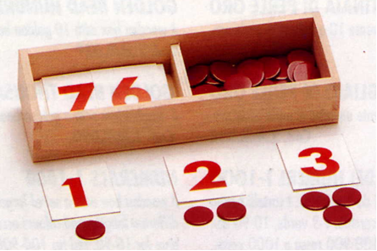
الفيشات ( العدادات) و بطاقات الأعداد
الهدف المباشر | - تعزيز لوضع الأعداد في تسلسلها الصحيح.  - لتقديم مفهوم الأعداد الفردي والزوجي.  - لإعطاء مزيد من التدريب العملي في ربط الكمية بالأعداد الصحيحة.
وصف الأداة | صندوق مع 55 عداد  مجموعة من البطاقات أو أعداد مقطوعة من 1 إلى 10
الفئة العمرية | 4 فما فوق
اللغة | الأعداد من 1 إلى 10، فردي وزوجي
السيطرة على الخطأ | هناك بالضبط العدد الصحيح من العدادات لإكمال التمرين. يظهر النمط الأعداد الفردية والزوجية.
التقديم | تقدم الموجهة الطفل إلى الأداة وتدعوه إلى العثور على مكان عمل على طاولة. ثم تخلط الموجهة البطاقات أو الأعداد المقطوعة على الطاولة وتسلم صندوق العدادات للطفل. ثم تسأل: "أي عدد يأتي أولا؟" وعندما يرد الطفل قائلا: "واحد"، تطلب منه أن يجده، وأن يضعه على يسار الطاولة، وأن يضع عدادا واحدا تحته. بعد ذلك تقول "ماذا يأتي بعد "واحد"؟" وعندما يرد الطفل ب: "اثنان"، تطلب منه وضع بطاقة "2" بجانب بطاقة "1" ووضع عدادين تحتها. وتستمر هذه العملية على هذا النحو.  تبين الموجهة للطفل كيفية وضع العدادات في أزواج تحت البطاقات وعندما يكون هناك فردي 'واحد' (العداد) يتم وضعها إما في الوسط أو إلى جانب واحد، مما يدل على أنه عدد غير متساوي.  عند الانتهاء من العملية سيكون العدد في الوسط أو إلى جانب واحد، مما يدل على أنه عدد غير متساوي  عند الانتهاء من العملية سيكون العدد في تسلسل وسيتضح نمط الأعداد المتساوية وغير المتكافئة.  تشير إلى الأعداد الفردية: 1، 3، 5، 7، 9.  ثم تشير الموجهة إلى الأعداد الزوجية، وإذا كان الطفل جاهزا يمكنه تسجيلها: 2، 4، 6، 8، 10.

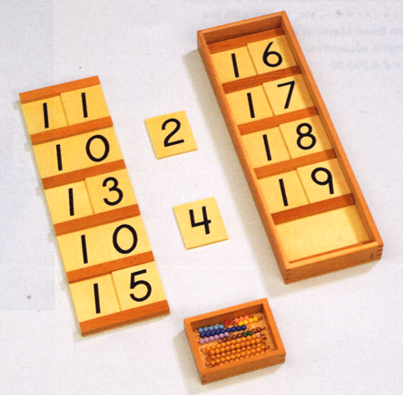
لوح سيجان (1)
الهدف المباشر | تعريف الطفل بالكميات من 11 إلى 19 والأعداد التي تمثلها
الهدف غير المباشر | لتقديم قيمة مكان الأعداد  ربط الكمية بالعدد
وصف الأداة | لوحان مع الخشب مقسم، الأول مع خمسة أقسام، واحد تحت الآخر، مع العدد 10 في كل قسم، والثانية مع أربعة أقسام مع العدد 10، والقسم الخامس فارغ. تسمح الشرائح بإدخال بطاقات أعداد خشبية.  مجموعة من البطاقات الخشبية مع الأعداد 1-9  مجموعة من درج الخرز القصير (ملون) عدد واحد  خرز عشفئة العشرات عدد 9  مفرش أرض
الفئة العمرية | 4 فما فوق
اللغة | الأعداد من 11 إلى 19
السيطرة على الخطأ | هيكل الأداة يوفر السيطرة. الطفل لديه درج الخرز القصير مرتب و يقوم بأخذ العدد حسب الترتيب وإضافته إلى شريط خرزعشرة والعدد التالي في التسلسل
التقديم | العرض 1  تقدم الموجهة الطفل إلى اداة درج الخرز القصير أولا وتدعو الطفل إلى العثور على مكان عمل. في العرض التقديمي الأول يتم تقديم الكميات باستخدام الخرز.  تطلب الموجهة من الطفل بناء درج الخرز القصير وتصطف بدقة حتى 9 ( عشرة حبات القضبان على المفرش. يبدأ العرض بأخذ المعلم حبة عشرة، ووضعه أمام الطفل ثم أخذ حبة حمراء من درج الخرز القصير ووضعه بجانب خانة العشرة ، قائلة: "هذا 10 و1 وهو 11". ثم تأخذ عشرة حبة واثنين من درج الخرز القصير بجانب شريط حبة عشرة، قائلة: "هذا هو 10 و 2 وهو 12".  باستخدام تقنية مراحل الدرس الثلاث يتم تعليم الطفل عدد 11 إلى 19 تدريجيا على مدى أيام أو أسابيع ، اعتمادا على الطفل.  العرض 2  تثدم الموجهة الطفل إلى لوح سيغان 1 ومن خلال تقنية مراحل الدرس الثلاث يعلم 10 إلى 19 ، تدريجيا على مدى أيام أو أسابيع.  العرض 3  تفرد الموجهة لوح سيجان 1 في منتصف المفرش، والخرز على اليمين، 9 ( عشرة حبة القضبان، ودرج حبة قصيرة بنيت في مثلث. يتم وضع مجموعة من الأعداد 1 إلى 9 على بطاقات خشبية عشوائيا على اليمين.  تبدأ المعلمة بالقول: "ابني لي 11 مع الخرز". يجب أن يكون الطفل قادرا على أخذ عشرة حبات ، وأول حبة حمراء من درج الخرز القصير وبناء 11. تظهر الموجهة له أين يضعها على الجانب الأيسر من لوح سيجان.  ثم تأخذ الموجهة بطاقة '1' الخشبية وتضعها داخل لوح سيجان ، قائلة "هكذا نكتب 11".  يتم تقديم 12 ، وربما 13 ، بنفس الطريقة باستخدام تقنية مراحل الدرس الثلاث. إذا كان الطفل قادرا بسهولة على التعرف على هذه الأعداد وتذكرها، فقد يستمر على الفور، أو قد يقرر انتظار جلسة أخرى في وقت لاحق. في نهاية المطاف يتم إدخال جميع عدد 11 إلى 19 بالمثل.

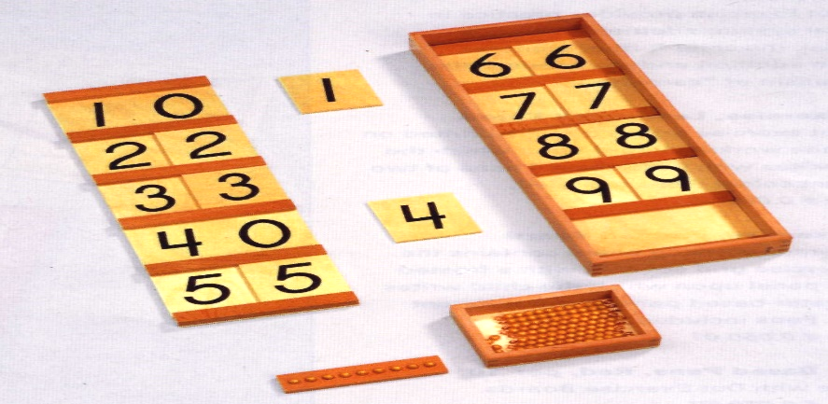
لوح سيجان 2
الهدف المباشر | تعريف الطفل بالكميات من 10 إلى 99 والأعداد التي تمثلها
الهدف غير المباشر | تقديم قيمة الأعداد
وصف الأداة | لوحتان، الأولى بالأعداد من 10 إلى 50 والثانية بالأعداد من 60 إلى 90 ومساحة  1 ( مجموعة من الأعداد الخشبية 1 إلى 9  درج خرز ملون أو 9 خرزات ذهبية منفصلة  9 ( عشرة حبات القضبان  مفرش
الفئة العمرية | 4- 4 ونصف فما فوق
اللغة | الأعداد من 10 إلى 99
السيطرة على الخطأ | هيكل لوح سيغان والعدد الدقيق للخرز يساعد على السيطرة على الأخطاء
التقديم | العرض 1  تعلم الموجهة أولا كميات 10 إلى 90 مع 9 ( عشرة حبة القضبان. باستخدام تقنية مراحل الدرس الثلاث ، تحدد الموجهة 1 ( Ten Bead Bar وتقول: "ما هذا؟" عندما يستجيب الطفل "10" ثم تضع 2 ( عشرة حبة القضبان وتقول: "هذا هو 20", ثم 3 ( عشرة حبة القضبان وتقول: "هذا هو 30". يليه: "أرني 10، 20، 30" وأخيرا: "ما هذا؟". إذا كان الطفل جاهزا يمكن للموجهة المضي قدما على الفور مع 40 و 50، إلى 90 قد يستغرق عدة دروس أو حتى أسابيع.  العرض 2  تعلم الآن رموز من10 إلى 90 باستخدام تقنية مراحل الدرس الثلاث، والمضي قدما في وتيرة الطفل.  العرض 3  تطلب من الطفل الآن بناء الأعداد من 10 إلى 90 مع الخرز على الجانب الأيسر من مجلس سيغان ، مقابل الأعداد من 10 إلى 90  العرض 4  هذا هو التمرين النهائي حيث تستخدم المعلم 9 ( عشرة حبة القضبان ، ودرج الخرز القصير واحد ، ولوح سيغان وبطاقات 1-9. وضعت 9 ( عشرة حبة القضبان والخرز الملون واحد على الجانب الأيمن من لوح سيغان وبطاقات 1-9 على الجانب الأيمن. تطلب من الطفل بناء 11 مع الخرز الذهبي ، ومن ثم عدد 11 في لوح سيغان. يستمر الطفل بهذه الطريقة حتى 19 ثم يشرح المعلم: "... واحد أكثر سيجعل 20، وهو اثنين من عشرة حبة القضبان"، تأخذ اثنين من الدرج بجانب 20 على لوح سيغان. ثم يستمر الطفل ببناء 21 و 22 وما إلى ذلك حتى 99.

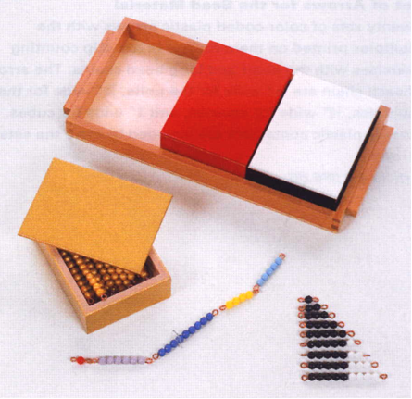

لعبة الحية مقدمة الجمع
الهدف المباشر | إعداد الطفل للإضافة.  إعطاء الطفل الممارسة للعد
الهدف غير المباشر | تهيئة الطفل للجمع
وصف الأداة | 5 ( مجموعات درج الخرز القصير  صندوق من درج الخرز القصير بالأبيض والأسود  صندوق من القضبان عشرة (ما يقرب من 25 عشرة حبة القضبان)  مفرش طاولة
الفئة العمرية | 4-4 و نصف فما فوق
اللغة | الأعداد من 1 إلى 10 /عد /بدل
السيطرة على الخطأ | يعمل درج الخرز القصير بالأبيض والأسود كتذكير للباقي، وتتحكم عملية التدقيق في النهاية في أي أخطاء قد يكون الطفل قد ارتكبها في العد.من خلال درج الخرز الملون
التقديم | تقدم الموجهة الطفل إلى الأداة وتدعوه إلى العثور على مكان عمل على طاولة.  تضع الموجهة المفرش ثم تطلب من الطفل بناء درج مثلث مع درج الخرز الأبيض والأسود ، مع عد الخرز. ثم تطلب من الطفل صنع حية بأستخدام درج الخرز الملون ، باستخدام مجموعة واحدة من سلالم الخرز القصير ، ويوضح أن الهدف من اللعبة هو تغيير "الحية الملونة" إلى "حية ذهبي".  تبدأ الموجهة في عد الخرز من طرف واحد من الثعبان حتى تصل إلى 10 (قد يتكون هذا من الخرز الأربعة حبة التسعة) وسيتم اكتشاف أن هناك حبة عشرة واحد حبة ثلاثة متبقي.  ثم تظهر الموجهة للطفل كيفية وضع علامة على شريط حبة تسعة، ووضع علامة بلاستيكية أو باستخدام الأصابع، بعد حبة 6، وترك 3 حبات. ثم يأخذ الموجهة حبة عشرة حبة ثلاثة من مجموعة الأسود والأبيض ، ويزيل الخرز الأربعة الملون حبة التسعة ويضعهم في الصندوق الفارغ  يمكن للموجهة بعد ذلك أن تطلب من الطفل مواصلة عد ما يصل إلى 10 والقيام بتغيير إلى عشرة حبة القضبان واستبدال الأسود والأبيض  مرة واحدة تم تغيير كامل الحية الملونة' إلى حية الذهبي' باستخدام القضبان حبة عشرة، فمن الضروري للتحقق من أن العد قد تم القيام به بشكل صحيح. لذلك، وضعت القضبان حبة عشرة في صف واحد والطفل يأخذ الملونة خرزة درج القضبان من الصندوق ويبدأ في جعل مجموعات من 10s، على سبيل المثال 1 و 9 = 10، 2 و 8 = 10 و 3 و 7 = 10 و 4 و 6 = 10،

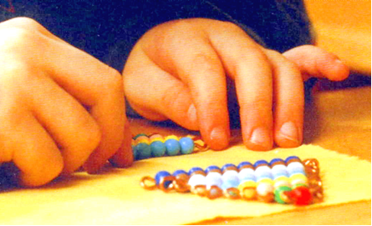
الجمع عن طريق الخرز الملون
الهدف المباشر | الجمع للأعداد من 1-9
وصف الأداة | مجموعتان من درج الخرز الملون  مجموعة اوراق تحوي معادلات رياضية لعمليات الجمع  مفرش طاولة
الفئة العمرية | 4-4و نصف فما فوق
اللغة | عد /اجمع/ زائد/ اضف/يساوي/ناتج
السيطرة على الخطأ | عدد الخرز المجموع
التقديم | تطلب الموجهة من الطفل بناء درجين من الخرز الملون  تعرض مسألة على الطفل مثل 2+1 تأخذ من درج الخرز الاول عدد 2 ثم من درج الخرز الثاني واحد و تقوم بالعد ثم تقول (2+1=3)وتكتب عدد 3  ثم تطلب من الطفل حل المسألة الثانية

أوراق المسائل تكون على ثلاث مراحل على أن لا يزيد الناتج عن 10
5 | + | 4 | =
2 | + | 3 | =
1 | + | 3 | =
2 | + | 7 | =
1 | + | 8 | =
2 | + | 6 | =
3 | + | 5 | =
9 | + | 1 | =
2 | + | 1 | = | 3
4 | + | 2 | =
6 | + | 3 | =

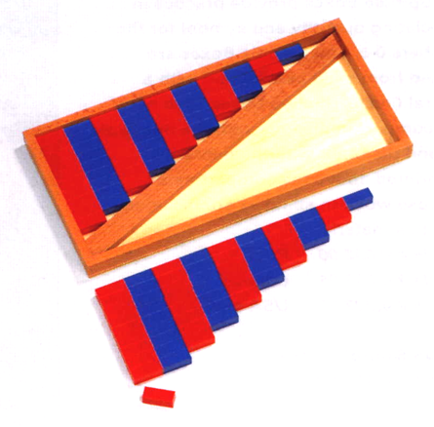

قضبان العد القصيرة
تعلم الطفل للجمع بكمية عامودية متصلة للأعداد 1-10  تعزيز اشارة + /= | الهدف المباشر
صندوق خشب يحتوي على مجموعتان من قضبان العد القصيرة / بطاقات أعداد صغيرة /علامة +  مسائل ورقية  مفرش طاولة | وصف الأداة
4-4 ونصف فما فوق | الفئة العمرية
اجمع/ اضف /زائد /يساوي | اللغة
ترتيب القضبان بطريقة برج | السيطرة على الخطأ
تطلب الموجهة من الطفل بترتيب القضبان القصيرة على المفرش.  تخرج عدد من المجموعة الاولى ثم عدد من المجموعة الثانية مثل ( 3) (2) و تقول ( 3+2=) تقوم بعد كلا القضيبين و تقول (5)  و تقوم بكتابتها على الورقة ثم تطلب من الطفل حل المسألة التالية . | التقديم

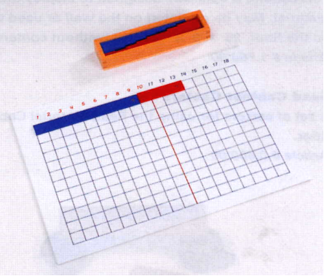

لوح الجمع مع الاشرطة
الهدف المباشر | تعلم الطفل الجمع لما تحت العدد 18
وصف الأداة | مخطط لوح صلب، بطول 18 مربعا في عمق 12 مربعا مع طباعة الأعداد من 1 إلى 18 على طول الجزء العلوي. الأعداد على هذا الخط من 1 إلى 10 باللون الأحمر والأعداد من 11 إلى 18 باللون الأزرق.  هناك شريطان من الأعداد من 1 إلى 9، مجموعة حمراء واحدة ومجموعة زرقاء واحدة. لا تحتوي المجموعة الحمراء على خطوط تقسيم. تحتوي المجموعة الزرقاء على خطوط فاصلة. وذلك لأن، كما هو الحال على سبيل المثال مع 9 + 2 = 11، يبدأ الطفل مع الأحمر 9 وتحسب على 10، 11 مع مجموعة الأزرق من الأعداد.  لن يكون هناك جدوى من العد من 1 إلى 9 في تلك ومن ثم إلى 11.  المواد يعلم الطفل على الاعتماد عليها.
الفئة العمرية | 4-4 و نصف فما فوق
اللغة | أضف /أجمع /أضف إلى / يساوي
السيطرة على الخطأ | تصميم لوحة الشريط إضافة وشرائط يضمن الإجابات الصحيحة.
التقديم | العرض 1  تقدم الموجهة الطفل إلى المواد ليدعوه إلى العثور على مكان عمل على طاولة. تضع الموجهة لوحة الشريط أمام الطفل وتدعوه إلى إعداد مجموعة واحدة من شرائط الأعداد أثناء إعدادها للآخر. يتم وضع المجموعة الحمراء، التي لا تنقسم إلى أجزاء، على الجانب الأيسر من المجلس ويتم وضع المجموعة الزرقاء، التي تنقسم إلى شرائح، على اليمين.  وتستخدم بطاقات المرحلة 3 المجموع، كما هو موضح أعلاه.  خذ على سبيل المثال إضافة 5 + 6 . تطلب الموجهة من الطفل قراءة العدد من اللوح ، والعثور على 5 من المجموعة الحمراء من الشرائط ، ووضعها على اللوح ، ثم العثور على 6 من المجموعة الزرقاء ووضعها بجوار الشريط 5. ستظهر الشرائط بعد ذلك أن معا 5 + 6 = 11 مع عدد 11 التي تظهر على السطر العلوي من لوحة الشريط على اللوح. تطلب من الطفل أن يعطي الجواب، وتطلب منه ملء الإجابة على بطاقة المجموع، وتكرر الموجهة 5 + 6 = 11  العرض 2  وتبين الموجهة للطفل كيف يمكن استخدام اللوح لإظهار قانون الجمع.  على سبيل المثال، بدءا من جميع الطرق لجعل 10. باستخدام كلا المجموعتين من الشرائط يتم وضع المبالغ التالية: 9 + 1 = 10 ، 8 + 2 = 10، 7 + 3 = 10، 6 + 4 = 10 ، 5 + 5 = 10 ، ويمكن للطفل أن يستمر ويجد أن 4 + 6 = 10 ، 3 + 7 = 10 ، 2 + 8 = 10 و 1 + 9 = 10. المهمة هي استخدام الأسئلة التي ستقود الطفل لاكتشاف أن 9 + 1 = 10 هو نفس 1 + 9 = 10.  العرض 3  يمكن للموجهة بعد ذلك أن تطلب من الطفل العثور على جميع الطرق لصنع 9 و 8 و 7 ، إلخ.  العرض 4  يمكن أيضا عرض "قصة" 1 و 2 و 3 وما إلى ذلك على لوح. من مجموعة الأحمر من شرائط مكان 1 على اللوح ومن مجموعة الأزرق مكان 1 في السطر. سيكون الجواب 2.  ثم نقل الأحمر 1 لأسفل وإضافة الأزرق 2 وسيكون الجواب 3، والاستمرار بهذه الطريقة حتى نهاية اللوح. يمكن للطفل تسجيل جداول الإضافة لكافة الأعداد، بدءا من 1.

الطرح أقل من 9
الهدف المباشر | تعريف الطفل على مفهوم الطرح للأعداد أقل من 9
وصف الأداة | درج خرز ملون مجموعة واحدة  اوراق عمل تحتوي على إشارة الناقص  مفرش طاولة
الفئة العمرية | 4-4 ونصف فما فوق
اللغة | إطرح/ خذ من / ناقص/ أنقص / يساوي
السيطرة على الخطأ | سيطرة الخرز اثناء العد
التقديم | تطلب الموجهة من الطفل بناء درج خرز واحد  تأخذ مثل عدد 5 فتقول ( 5 – 2) و تقوم بعد العدد إثنين فيتبقى ثلاث فتقول ( 5-2=3) و تكتب العدد ثلاث في الورقة بجانب المسألة  ثم تطلب من الطفل بأن يحاول حل المسألة التالية ( التمرين ذاته يطبق مع قضبان العد القصيرة)

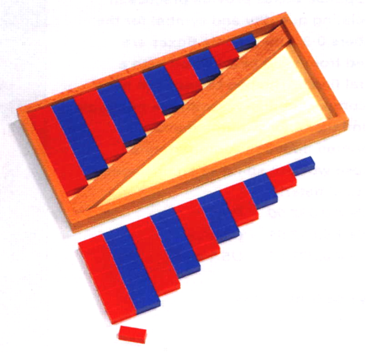
الطرح للأعداد ما دون 18
الهدف المباشر | أعطاءالطفل مفهوم الطرح للأعداد ما دون 18  الدمج بين الجمع و الطرح في نفس الأداة
وصف الأداة | صندوق خشب يحتوي على مجموعتان من قضبان العد القصيرة  اوراق للعمليات الحسابية  مفرش طاولة
الفئة العمرية | 4 -4 ونصف فما فوق
اللغة | كم / زائد /ناقص/ يساوي /اذا طرحنا/ اذا اخذنا/ كم تبقى
السيطرة على الخطأ | ترتيب القضبان بشكل درج
التقديم | تطلب الموجهة من الطفل بناء قضبان العد القصيرة كل مجموعة على حدى  تطلب الموجهة من الطفل اخراج عدد 9 مثلا و اخراج عدد 1 من المجموعة الثانية ثم تسأل الطفل ( كم لدينا)  و عند اجابة الطفل 10 تذكر أن ( 9+1=10)  ثم تقوم بإعادة 1 و تسأل الطفل ( كم تبقى ؟) و عند إجابة الطفل 9  توضح الموجهة للطفل المسألة كاملة فتقول إذا (9+1=10 و 10-1= 9)  وتطلب من الطفل حل باقي المسائل
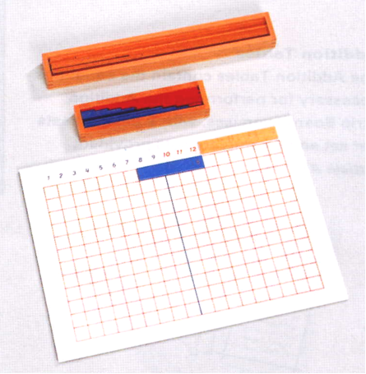

لوح الطرح و الشرائط الخشبية
الهدف المباشر |  | توفير المزيد من الخبرات والممارسات المجردة للطفل في التعامل مع الطرح.
وصف الأداة |  | لوح مخطط صلب، بطول 18 مربعا في عمق 12 مربعا مع طباعة الأعداد من 1 إلى 18 على طول الجزء العلوي. الأعداد على هذا الخط من 1 إلى 9 باللون الأزرق والأعداد من 11 إلى 18 باللون الأحمر. وهناك أيضا مجموعة زرقاء من شرائط من 1 إلى 9 ومجموعة من الشرائط الملونة الخشب الطبيعي (مجموعة الطبيعية) متفاوتة في الطول لتغطية المربعات 1-18 وتستخدم هذه للإشارة إلى عدد الطرح
الفئة العمرية |  | 4-4 ونصف فما فوق
اللغة |  | خذ، ناقص، أقل من
السيطرة على الخطأ |  | تصميم لوح الطرح والشرائط يضمن النتائج الصحيحة.
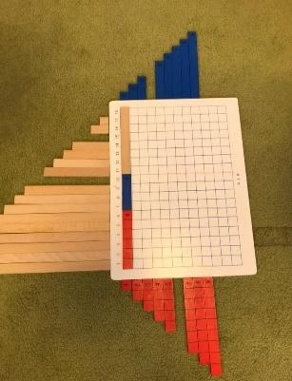  التقديم |  | تقدم الموجهة الطفل إلى الأداة وتدعوه إلى العثور على مكان عمل على طاولة.  يتم وضع لوح الطرح في الوسط ، مع المجموعة الزرقاء من شرائط الأعداد على .  يمين اللوح و الحمراء على اليسار و الخشب فوق اللوح من اطول شريط فوق العدد واحد كما هو مبين بالصورة أسفل.المرحلة 3 بطاقات المجموع تستخدم  توضح الموجهة للطفل كيفية إعداد الطرح، على سبيل المثال 9 - 4. وهي تفعل ذلك عن طريق وضع الشريط التاسع من المجموعة الطبيعية على الخط العلوي من لوحة قطاع الطرح. يغطي هذا الشريط جميع الأعداد إلى يمين 9. ثم تظهر للطفل كيفية اتخاذ الشريط 4 من المجموعة الزرقاء ووضعها في نهاية المطاف إلى قطاع المجموعة الطبيعية 9، فإن العدد أعلاه تظهر الجواب ليكون 5.فتأخذ العدد 5 من الشريط الاحمر للتأكيد.

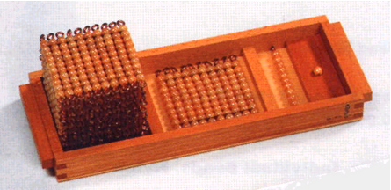
صينية الفئات
مقدمة الفئات
الهدف المباشر | لتحديد أسماء الكميات
وصف الأداة | 1 ( الخرز الذهبي (آحاد)  1 ( عشرة (عشرات)  1 ( مائة مربع (مئات)  1 ( ألف مكعب(آلاف)  بطاقات للقيمة الرمزية لكل من ( 1/10/100/1000)  مفرش طاولة
الفئة العمرية | 4 و نصف فما فوق
اللغة | أحاد واحد / عشرة عشرات/ مئة مئات/ألف آلاف
السيطرة على الخطأ | حجم الخرز
التقديم | تقدم الموجهة مادة الخرز الذهبي. من الناحية المثالية يتم ذلك على طاولة ، ولكن يمكن أن تعمل أيضا تجلس على الأرض. تستخدم تقنية مراحل الدرس الثلاث تضع الخرز الذهبي (الوحدة) أمام الطفل في عمود الوحدة على المفرش وتقول: "هذا هو 1". ثم تضع شريط الخرز العشرة في عمود العشرة على المفرش وتقول: "هذا هو 10". بعد ذلك تضع مربع المائة على المفرش وتقول: "هذا هو 100". وأخيرا تضع ألف مكعب على المفرش وتقول: "هذا هو 1000"  تقوم بعد ذلك بدمج الكمية مع الرمز .لتكون النتيجة و جود العدد (1111)

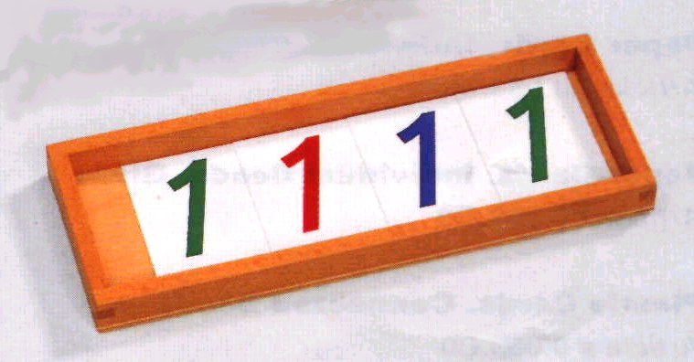

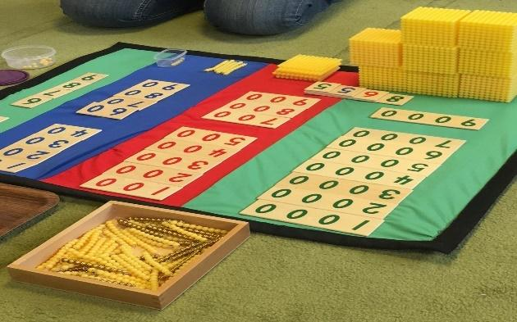
تعليم تسلسل الأعداد من 1 إلى 9، 10 إلى 90، 100 إلى 900 و 1000 إلى 9999
الهدف المباشر | لتعليم الأطفال تسلسل الأعداد حتى عام 9999.
وصف الأداة | مجموعة من بطاقات الأعداد الكبيرة التي تختلف في الطول وفقا لعدد الأصفار  بطاقات مع زيادة أعداد الوحدات من 1 إلى 9  بطاقات مع زيادة أعداد عشرات من 10 إلى 90  بطاقات مع زيادة أعداد بالمئات من 100 إلى 900  بطاقات مع زيادة أعداد بالآلاف من 1000 إلى 9000  صينية الخرز الذهبي  مفرش الأرض للفئات
الفئة العمرية | 4 ونصف فما فوق
اللغة | من 1 إلى 9، 10 إلى 90، 100 إلى 900 ومن 1000 إلى 9000
السيطرة على الخطأ | يساعد ترميز الألوان الأطفال وتعزز النتيجة النهائية تسلسل الأعداد من 1 إلى 9000.
التقديم | تقوم الموجهة بوضع الخرز على يمين مفرش الأرض للفئات  تطلب من الطفل إحضار مفرش آخر ومن ثم ترتيب البطاقات الأعداد للفئات  ثم تقوم بعمل عدد مثلا (2465) فتقوم بإخراج 2000 من البطاقات ثم 400 ثم 60 ثم 5  مع مراعاة لفظ العدد فإن كان التقديم باللغة العربية تخرج العدد 5 قبل 60 بحكم القراءة  ثم تقوم بدمج الرمز بإخراج الكمية من الخرز الذهبي

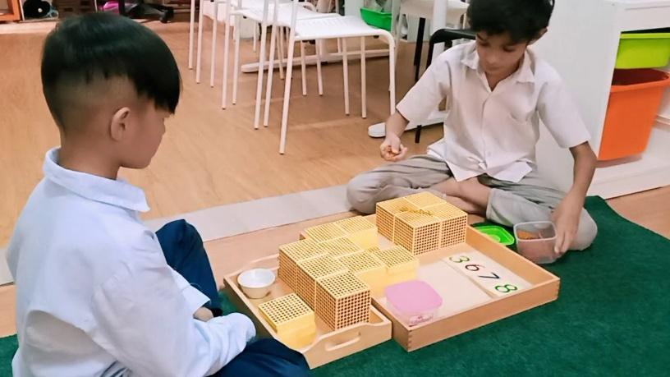
تمرين مدعم للفئات لعبة البنك
الهدف المباشر | لإعطاء الممارسة في تشكيل الأعداد باستخدام عدد غير محدود من الخرز الذهبي وإعطاء الممارسة في العثور على الرموز الصحيحة. (تمرين جماعي)
وصف الأداة | كمية غير محدودة من مادة الخرز الذهبي  1 ( مجموعة من بطاقات الأعداد الكبيرة  عدة صواني مع حاويات للخرز الذهبي (وحدة) واحد  طاولة مصرفي  طاولة عمليات للخرزة الذهبية
الفئة العمرية | 4 و نصف فما قوق
اللغة | 1-9999
السيطرة على الخطأ | الفئات الخرزية
التقديم | تطلب الموجهة من مجموعة الأطفال الذين أكملوا التدريبات إعداد طاولة بطاقة لوضع بطاقات الأعداد الكبيرة ، وطاولة مصرفي لوضع مواد الخرز الذهبي  تقوم الموجهة بإعطاء الاطفال صواني وتطلب منهم التوجه لأخذ الأعداد المطلوبة من خلال البطاقات مثلا على الطفل استخراج العدد 4673 من البطاقات ثم التوجه الى البنك لأستبدال القيمة الرمزية بالكمية  وهو مفهوم البنك

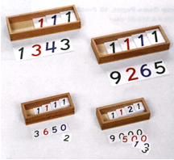
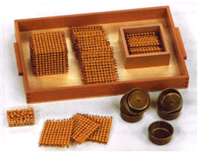
العمليات الحسابية باستخدام الخرز الذهبي
الجمع دون إعادة تجميع
الهدف المباشر | تعريف الطفل على مفهوم الجمع باستخدام أعداد كبيرة. (أصبحت بالفعل على دراية بإضافة من التدريبات السابقة مع قضبان العد والخرز الذهبي.)( التمرين ممكن جماعي او فردي)
وصف الأداة | كمية غير محدودة من الخرز الذهبي  1 ( مجموعة من بطاقات الأعداد الكبيرة  مفرش الارض للفئات
الفئة العمرية | 4 و نصف فما فوق
اللغة | هذا إضافة إلى هذا يعمل، زائد، يساوي، العدد الإجمالي هو...، نتيجة هذا العدد هو
السيطرة على الخطأ | الخرز ككمية
التقديم | تقوم الموجهة بإخراج البطاقات للأعداد وتكوين عدد مكون من اربع فئات مثلا 3241 و تطلب  من الطفل وضع الكمية للعدد ثم تقوم بتكوين عدد ثاني مثل 2531 و تطلب من الطفل اخراج الكمية المطابقة من الخرز ,  بما ان الطفل مدرك الان لعمليات الجمع تقوم الموجهة بجمع 3241+2531= من خلال الخرز مبتدأ بالآحاد فتقول 1+1=2 و تجمع قيمة الخرز من قئة الآحاد و من ثم العشرات فتقول 4+3=7 تحاول الموجهة ان تشرك الطفل بأن يعطي الناتج وهكذا حتى يجمع العدد (5772) ثم تطلب الموجهة من الطفل تحويل الكمية إلى عدد رمزي من خلال البطاقات

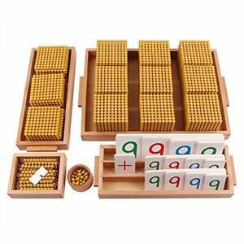
الجمع مع إعادة تجميع
الهدف المباشر | لتعريف الأطفال على تشغيل الإضافة مع تغيير وتبين لهم كيفية تسجيل النتائج
وصف الأداة | كمية غير محدودة من مادة الخرز الذهبي  1 ( مجموعة من بطاقات الأعداد الكبيرة  مفرش الارض للفئات
الفئة العمرية | 4و نصف فما فوق
اللغة | هذا إضافة إلى هذا يعمل، زائد، يساوي، العدد الإجمالي هو...، نتيجة هذا هو...، تغيير
السيطرة على الخطأ | كمية الخرز
التقديم | تطلب الموجهة من الطفل اخراج عددين من اربعة خانات مثلا 1324 و 2786 و اخراج كل مجموعة من الخرز على المفرش  تطلب الموجهة من الطفل جمع الاحاد فسيكون الناتج عشرة تعطي الموجهة مفهوم التغير  و مفهوم في اليد حتى يعطي الطفل نتيجة الجمع 4110

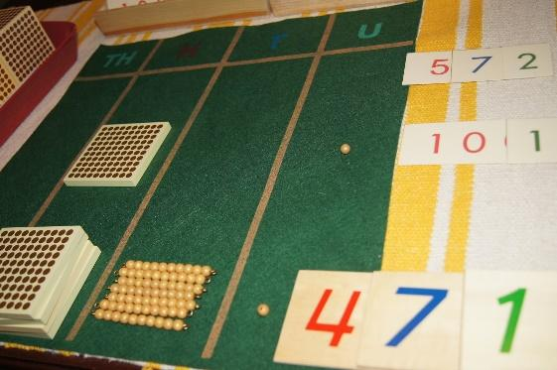
الطرح دون إعادة تجميع
الهدف المباشر | لتعريف الأطفال على عملية الطرح دون تغيير وإظهار كيفية تسجيل النتائج.
وصف الأداة | كمية غير محدودة من مادة الخرز الذهبي  1 ( مجموعة من بطاقات الأعداد الكبيرة  مفرش الأرض للفئات
الفئة العمرية | 4 و نصف فما فوق
اللغة | خذ هذا... من...، يساوي، هذه المجموعة أصغر من هذه المجموعة بهذا ، الطرح.
السيطرة على الخطأ | كمية الخرز
التقديم | تطلب الموجهة من الطفل اخراج العدد العددي مثل 6421 و استخراج الكمية من الخرز ثم تطلب منه صنع قيمة رمزية اخرى عن طريق البطاقات مثل 2311  تطلب الموجهة من الطفل اخذ 2311 من الخرز 6421  و اعادته إلى الصينية ثم تطلب منه عد المتبقي من الخرز فسيكون 4110

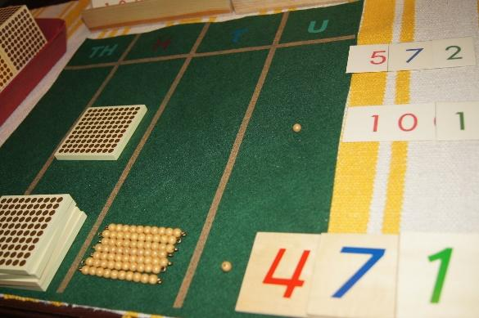
الطرح مع إعادة التجميع
الهدف المباشر | لتعريف الأطفال على عملية الطرح مع تغيير وتبين لهم كيفية تسجيل النتائج
وصف الأداة | كمية غير محدودة من مادة الخرز الذهبي  1 ( مجموعة من بطاقات الأعداد الكبيرة  مفرش الارض للفئات
الفئة العمرية | 4 ونصف فما فوق
اللغة | خذ هذا... من...، يساوي، هذه المجموعة أصغر من هذه المجموعة بهذا ، الطرح.
السيطرة على الخطأ | كمية الخرز
التقديم | تطلب الموجهة من الطفل ان يخرج رمز من الأعداد من البطاقات مثلا 4350 و ان يخرجها ككمية . ثم تطلب منه أن يصنع رمز آخر مثل 2131  تطلب الموجهة ان يأخذ 2131 من 4350 سيلاحظ الطفل انه لا يستطيع ان يأخذ واحد من صفر فتقوم الموجهة بتوضيح العملية بأن يأخذ من العشرات و يضيفها للآحاد  فسيكون عنده 10 بالتالي يستطيع انقاص الواحد الان فسيصبح الناتج 9 . و ان 50 اصبحت 40 لأننا استلفنا عشرة ثم يكمل الطفل المسألة فيكون الناتج  4350-2131=2219

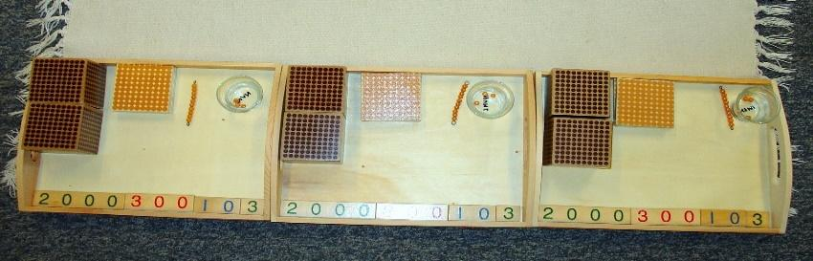
الضرب
الهدف المباشر | لتعريف الأطفال على عملية الضرب مع تغيير وتبين لهم كيفية تسجيل النتائج.
وصف الأداة | كمية غير محدودة من مادة الخرز الذهبي  1 ( مجموعة من بطاقات الأعداد الكبيرة  3 ( مجموعات من بطاقات الأعداد الصغيرة
الفئة العمرية | 4 ونصف فما فوق
اللغة | هذا إضافة إلى هذا...، زائد، يساوي، ضرب، مرات، وتغيير ناتج مكرر
السيطرة على الخطأ | كمية الخرز
التقديم | تطلب الموجهة من الطقل إخراج الرمز من البطاقات الصغيرة 3 مرات مثلا 1547 مكرر ثلاث مرات  ثم ان يخرج الكمية من الخرز لكل عدد مكرر  ثم تطلب منه ان يجمعها فيكون الناتج 4641  فتقول الموجهة 1547×3 اي مكرر ثلاث مرات تكون النتيجة 4641

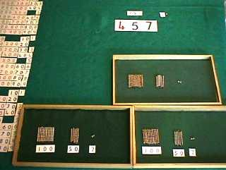
القسمة بدون تبديل
الهدف المباشر | تعريف الطفل على عمل التقسيم دون تبديل وإظهار كيفية تسجيل النتائج.
وصف الأداة | كمية غير محدودة من مادة الخرز الذهبي  1 ( مجموعة من بطاقات الأعداد الكبيرة  3 ( مجموعات من بطاقات الأعداد الصغيرة  مفرش الفئات
الفئة العمرية | 4 و نصف فما فوق
اللغة | تقسيم، حصة بالتساوي، مجموعة هي نفسها مثل هذه المجموعة
السيطرة على الخطأ | كمية الخرز /أعداد التقسيم
التقديم | تقوم الموجهة بالطلب من الطفل ان يخرج رمز عددي من البطاقات الكبيرة كأن يخرج 4622 ومن ثم ان يصنع كمية العدد من الخرز . تقوم الموجهة بإخراج العدد 2 من الأعداد الصغيرة و من ثم تحويله الى اثنين من العدد 1  ثم تطلب من الطفل ان يقسم بالتساوي العدد الخرزي بين العدد 1 المكرر مرتين بأن تقول ( وزع الكمية بينهم بالتساوي)  فسيكون الناتج 2311

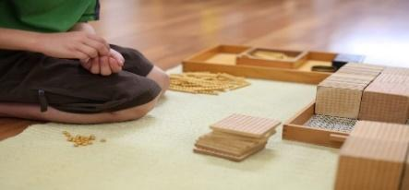
القسمة
الهدف المباشر | تعريف الأطفال على عمل التقسيم وإظهار كيفية تسجيل النتائج
وصف الأداة | كمية غير محدودة من مادة الخرز الذهبي  1 ( مجموعة من بطاقات الأعداد الكبيرة  3 ( مجموعات من بطاقات الأعداد الصغيرة  مفرش الفئات
الفئة العمرية | 4 ونصف فما فوق
اللغة | تقسيم، حصة بالتساوي، مجموعة هي نفسها مثل هذه المجموعة.
السيطرة على الخطأ | كمية الخرز
التقديم | تقوم الموجهة بالطلب من الطفل اخراج الرمز العددي 1274 و من ثم تطلب منه اخراجه ككمية من الخرز الذهبي واخراج العدد 2 من البطاقات الصغيرة و تقول للطفل سنقوم بنتقسيم الخرز بالتساوي فتبدأ من الالف و بما انها ألف واحدة تقوم بتفكيك الالف إلى مئات  وتبدأ بتوزيع المئات على العدد 2 سيلاحظ الطفل أن كل عدد اخذ 600 ثم العشرات سيلاحظ أن كل عدد أخذ 30 بينما هناك 10 زائدة فتطلب منه الموجهة بتفكيك العشرة الى آحاد ومن ثم يوزع الطفل الاحاد والتي بالمجمل 14 وحدة و هنا سيكتشف أن كل عدد أخذ 7 من الاحاد بالتالي يصبح العدد الناتج 637

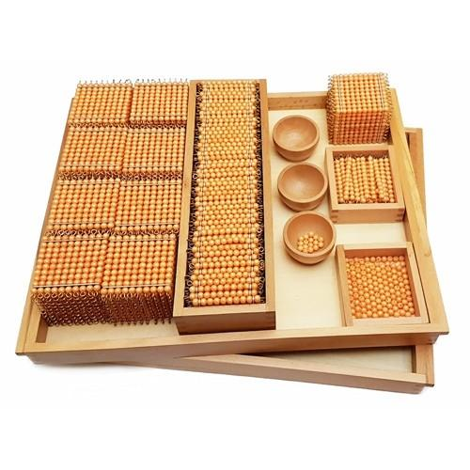
عرض كامل للنظام العشري
الهدف المباشر | تزويد الأطفال بصورة عامة عن طريقة زيادة العدد ومنحهم صورة مرئية للنظام العشري.
وصف الأداة | 45 ( الخرز الذهبي (وحدات)  45 ( عشرة حبات القضبان  45 ( مئات من مربعات الخرز  45 ( ألف حبة مكعبات  1 ( مجموعة بطاقات أعداد كبيرة  مفرش أرض
الفئة العمرية | 5 سنوات
اللغة | الأعداد من 1 إلى 9000. نظام عشري.
السيطرة على الخطأ | هيكل الخرز الذهبي وطبيعة بطاقات الأعداد الكبيرة.
التقديم | تطلب الموجهة من مجموعة من الأطفال وضع بطاقات الأعداد الكبيرة بالتسلسل على مفرش الأرض.  ثم تطلب الموجهة من الطفل وضع العدد المقابل من الخرز الذهبي (الوحدات) بجانب بطاقات الأعداد الكبيرة من 1 إلى 10.  طفل آخر سيضع العدد المقابل من عشرة حبات القضبان ضد بطاقات عشرة.  وطفل آخر سيضع العدد المقابل من مائة ميدان حبة مقابل بطاقات المائة.  و طفل آخر سوف يضع العدد المقابل من مكعبات حبة ألف ضد بطاقات ألف.  في النهاية هناك صورة واضحة جدا (عرض bird’s eye view) للطريقة التي تنمو بها الأعداد.

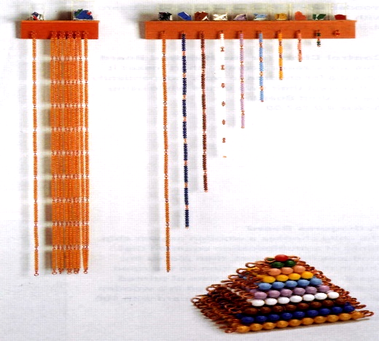
سلاسل الخرز - سلسلة خرزة مائة وسلسلة ألف حبة
الهدف المباشر | لإعطاء الطفل وجهة نظر مختلفة عن كيفية تمثيل العدد بطريقة خطية
الهدف غيرالمباشر | لإعطاء الطفل الممارسة في التقدير
وصف الأداة | 1 ( سلسلة خرزة مائة  1 ( ألف حبة سلسلة  1 ( مجموعة من بطاقات الأعداد الصغيرة المرمزة بالألوان: من 10 إلى 90 أزرق، من 100 إلى 900 أحمر ومن 1000 إلى 9000 أخضر  10 ( مائة ميدان حبة  1 ( ألف حبة مكعب
الفئة العمرية | 5 سنوات
اللغة | الأعداد من 1-100
السيطرة على الخطأ | هيكل سلسلة المائة حبة.
التقديم 1 | عرض تقديمي 100 سلسلة حبة  تطوي الموجهة سلسلة خرز مائة وتضعها بجانب مربع المائة، وبالتالي تبين للطفل التشابه.  في المرحلة التالية تكشف الموجهة سلسلة خرزة مائة وتمتد إلى خط الأعداد.  تطلب من الطفل عد سلسلة المائة ووضع بطاقة الأعداد الصغيرة المناسبة بجانب كل عشرة . يساعد هذا التمرين الطفل على فهم لمفهوم الحفاظ على العدد
التقديم 2 | عرض تقديمي 2 ألف حبة سلسلة  تطوي الموجهة سلسلة حبة ألف وتضعها بجانب المربع وضعت جنبا إلى جنب في خط مستقيم، وبالتالي تبين للطفل التشابه.  في المرحلة التالية تتكشف سلسلة حبة ألف وتمتد إلى خط الأعداد.  تطلب من الطفل عد سلسلة الألف حبة ووضع بطاقة الأعداد الصغيرة المناسبة في كل مرة يعد فيها 10 حبة عشرة. يساعد هذا التمرين الطفل على فهم مفهوم الحفاظ على العدد.
اللغة | الأعداد من 1-100 من 1-1000
السيطرة على الخطأ | هيكل سلسلة الالف حبة.

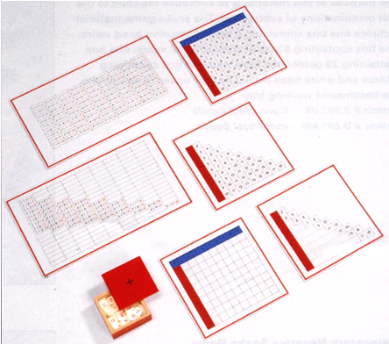
ألواح الجمع 1و 2
الهدف المباشر | لإعطاء الطفل المزيد من التدريب العملي مع جداول الجمع
الهدف غيرالمباشر | إتاحة الفرصة للطفل للبدء في حفظ حقائق العدد.
وصف الأداة | لوح الجمع1  لوح الجمع 2 (مربعات فارغة)  جميع التركيبات من 1 + 9 إلى 9 + 9 على البطاقات الفردية  صندوق احمر يحتوي على بطاقات معددة للاستخدام مع للوح الجمع 2  لوح ملخص الإجابات  الاداة محددة باللون الاحمر
الفئة العمرية | 5 سنوات
اللغة | بالإضافة إلى ذلك، يساوي، وأضاف، إضافة، مجموع.
السيطرة على الخطأ | لوح ملخص الاجابات يعطي المخطط الملخص الإجابات الصحيحة.
التقديم 1 | تقدم الموجهة لوح الجمع ويظهر للطفل كيفية تحريك أصابعه على طول خطوط الأعداد للعثور على الإجابات الصحيحة.
التقديم 2 | يستخدم الطفل لوح الجمع 2 (المخطط الفارغ) لاختبار ومعرفة ما إذا كان يمكنه تذكر حقائق العدد. يضع عدد البلاط على الرسم البياني فارغة إذا كان قادرا على تذكر الإجابة الصحيحة.

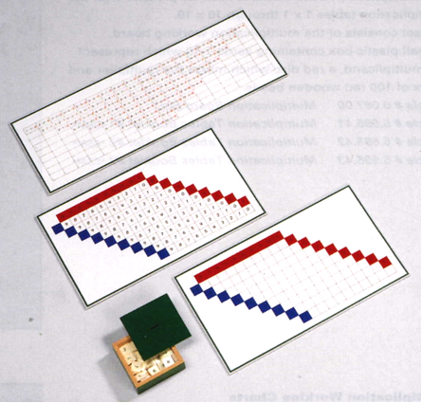
لوح الطرح 1 و 2
الهدف المباشر | لإعطاء الطفل الممارسة في الطرح وتسجيل الإجابات
الهدف غيرالمباشر | لمساعدة الطفل على حفظ حقائق العدد
وصف الأداة | لوح الطرح 1 مع الإجابات  لوح الطرح 2 مع مربعات فارغة  صندوق خشبي يحتوي على بطاقات خشبية معددة  أوراق العمل مع جميع مجموعات الطرح المختلفة من الأعداد حتى 18.  لوح مخطط الإجابات  الاداة محددة باللون الاخضر
الفئة العمرية | 5 سنوات
اللغة | يأخذ، ناقص، يساوي، طرح، أقل من..
السيطرة على الخطأ | اللوح المخطط للاجابات
التقديم 1 | تقدم الموجهة لوح الطرح 1 و تظهر للطفل كيفية تحريك أصابعه على طول خطوط الأعداد للعثور على الإجابات الصحيحة.
التقديم 2 | يستخدم الطفل لوح الطرح 2 (المخطط الفارغ) لاختبار ومعرفة ما إذا كان يمكنه تذكر العدد. يضع العدد على الرسم البياني فارغة إذا كان قادرا على تذكر الإجابة الصحيحة.

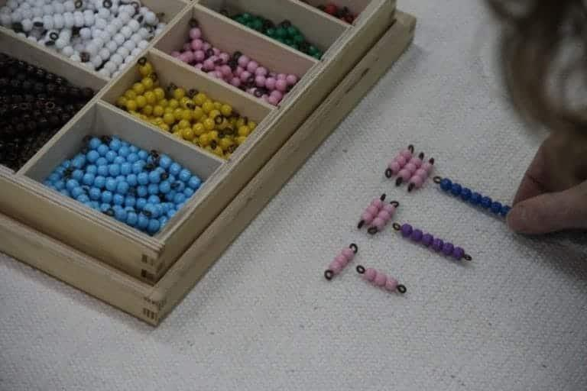
جداول الضرب
درج الخرز الملون
الهدف المباشر | إعطاء الطفل خبرة ملموسة وقيادة له نحو فهم الضرب
الهدف غيرالمباشر | لمساعدة الطفل على حفظ جداول الضرب.
وصف الأداة | 5 ( مجموعات من سلالم الخرز القصير  10 ( عشرة القضبان  أوراق العمل مع جداول الضرب  لوح لإجابات الضرب الصحيحة
الفئة العمرية | 5 سنوات فما فوق
اللغة | مجموعة واحدة أخرى، ضرب،مضروبة، مضاعف، مرات، ناتج
السيطرة على الخطأ | لوح الاجابات لجداول الضرب
التقديم | تطلب الموجهة من الطفل إخراج شريط الخرز الخمسة ثم توضح للطفل كيفية الحصول على إجابة الضرب 1×5= 5 ثم تقول: أضف شريط الخرز خمسة الاخر والآن لدينا مجموعتين من 5، أي 2×5= 10 وهلم جرا.

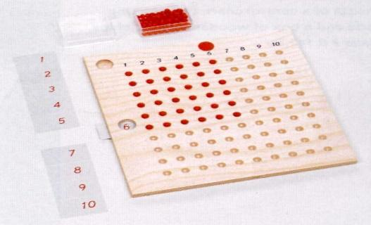
لوح الضرب الخشبي
الهدف المباشر | لإعطاء الطفل المزيد من الخبرة الملموسة من جداول الضرب. مع هذه المواد بطاقات مجموع إعطاء الممارسة في الاتجاه المعاكس، على سبيل المثال 1×5=5 إلى 10×5=50
الهدف غيرالمباشر | لمساعدة الطفل على حفظ جداول الضرب.
وصف الأداة | لوح الضرب  صندوق يحتوي على 100 حبة من نفس اللون (خرز أحمر)  9 ( بطاقات الأعداد الصغيرة من 1 إلى 10  أوراق العمل مع جداول الضرب  لوح أجابات لجداول الضرب
الفئة العمرية | 5 سنوات فما فوق
اللغة | مجموعة واحدة أخرى، ضرب، مضاعف، مرات، ناتج
السيطرة على الخطأ | هيكل لوح الضرب. لوح الاجابات لجداول الضرب.
التقديم | تعرض الموجهة على الطفل الاداة وتطلب من الطفل ترتيب بطاقات الأعداد وتعطي الطفل مسألة مثلا(2×3) ,ثم تطلب الموجهة من الطفل وضع ثلاث حبات تحت العدد (1) ,ووضع ثلاث حبات أخرى من الخرز تحت العدد (2) ، فتكون النتيجة (6) حبات من الخرز.

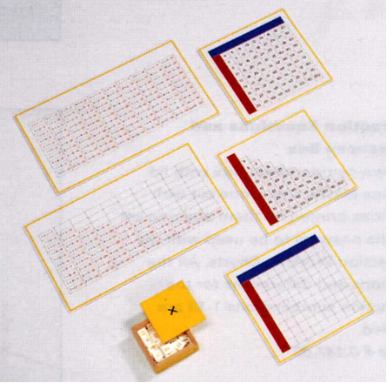
لوح الضرب 1 و 2
الهدف المباشر | لإعطاء الطفل المزيد من التدريب العملي مع جداول الضرب
وصف الأداة | لوح الضرب 1مع الإجابات  لوح الضرب 2 مع مربعات فارغة  صندوق يحتوي على بطاقات خشبية معددة  القسائم الفردية مع جداول الضرب
الفئة العمرية | 5 سنوات فما فوق
اللغة | ضرب، مضروبا في، مرات.الناتج
السيطرة على الخطأ | بنية لوح الضرب. لوح الاجابات لجداول الضرب يعطي الإجابات الصحيحة
التقديم1 | تقدم الموجهة لوح الضرب 1 وتظهر للطفل كيفية تحريك أصابعه على طول خطوط الأعداد للعثور على الإجابات الصحيحة.
التقديم 2 | يستخدم الطفل لوح الضرب 2 (المخطط الفارغ) لاختبار ومعرفة ما إذا كان يمكنه تذكر جداوله. بأن يضع الطاقة الخشبية المطابقة للإجابة على الرسم البياني الفارغ إذا كان قادرا على تذكر الجواب الصحيح.

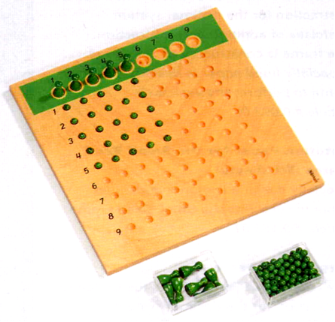
لوح القسمة الخشبي
الهدف المباشر | لإعطاء الطفل تجربة ملموسة من القسمة قصيرة
وصف الأداة | لوح خشب لمفهوم القسمة  81 ( خرز خضراء في صندوق خشب  9 ( شواخص صغيرة الخضراء  ورقة عمل جداول القسمة
الفئة العمرية | 5 سنوات فما فوق
اللغة | تقسيم، مقسوما على، حصة ،القسمة، الناتج ،شواخص
السيطرة على الخطأ | هيكل اللوح
التقديم | تشرح الموجهة مفهوم الشواخص وهو العدد المقسوم عليه  تعطي الموجهة للطفل مسألة مثل 6÷3 فتقوم بوضع ثلاث شواخص أعلى اللوح الخشبي وإخراج ستة خرزات ,تطلب من الطفل تقسيم الخرز على الشواخص الثلاث ,تظهر للطفل النتيجة من الأعداد يسار اللوح الخشبي وهو العدد(2) ,توضح الموجهة للطفل أن  6÷3=2

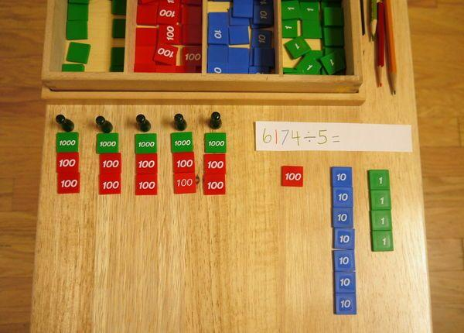
القسمة للفئات ( صندوق الفئات)
الهدف المباشر | اعطاء تدعيم لمفهوم القسمة للفئات
وصف الأداة | صندوق خشبي يحتوي على بطاقات ملونة معددة للفئات ( 1 10 100 1000)  شواخص و أصفار ملونة حسب الفئات
الفئة العمرية | 5 و نصف -6 فما فوق
اللغة | شواخص / مسألة /تقسيم/ اخرج /وزع /ناتج/يساوي / آحاد /عشرات /مئات/ألاف
السيطرة على الخطأ | تحديد الخطوط و العد
التقديم 1 | القسمة دون تبديل  تقوم الموجهة بإعطاء طفل مسألة مثلا 2466 ÷ 2 ، تقوم الموجهة بأخراج شاخصين ياللون الأخضر موضحة أنها العدد المقسوم عليه اي (2) ، ثم تطلب من الطفل اخراج العدد 2466 من الفئات وو ضعها فوق الشواخص .  وتطلب منه بعدها ان يقوم بتقسيم البطاقات بالتساوي حتى ينتهي توضح الموجهة أن النتيجة المطلوبة ممكن معرفتها من أول شاخص فردي اخضر أي ان النتيجة هي 1233
التقديم 2 | القسمة مع تبديل  تقوم الموجهة بإعطاء الطفل مسألة على ان يكون هناك عملية تبديل . 3422 ÷2  يقوم الطفل بإخراج شاخصين وبتوزيع 3000 على الشواخص سيلاحظ أن هناك ألف ليست لأحد فتطلب الموجهة منه بتفكيك الالف إلى مئات بالتالي نستطيع اكمال المسألة  بالتاي لديه 14 مئة عليه توزيعها بين الشاخصين ويكمل المسألة فسيكون الناتج 1711

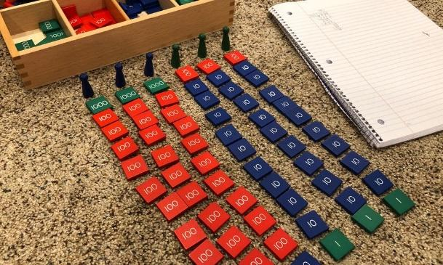
الضرب من خلال صندوق الفئات
الهدف المباشر | اعطاء تدعيم لمفهوم الضرب للفئات
وصف الأداة | صندوق خشبي يحتوي على بطاقات ملونة معددة للفئات ( 1 10 100 1000)  شواخص و أصفار ملونة حسب الفئات
الفئة العمرية | 5 و نصف -6 فما فوق
اللغة | شواخص / مسألة /ضرب/ اخرج /وزع /ناتج/يساوي / آحاد /عشرات /مئات/ألاف
السيطرة على الخطأ | تحديد الخطوط و العد
التقديم 1 | تطلب الموجهة من الطفل اخراج المسألة 2422 × 2 فيقوم الطفل بإخراج شاخصين و القيمة العددية 2422 تطلب الموجهة من الطفل توزع ذات العدد على الشاخصين بعد الانتهاء تقوم الموجهة بجمع فئة الاحاد من كلا الشاخصين و كذلك العشرات و المئات و الالف  تطلب من الطفل بعدها فيبدأ من الاحاد فهناك 4 ثم العشرات 40 ثم المئات 800ثم الالاف 4000 بالتالي الناتج 4844
التقديم 2 | الضرب بخانتان  تطلب الموجهة من الطفل ضرب 124×23 يجب ان يخرج الطفل شواخص 2 احاد اخضر و اثنين شواخص ازرق عشرات  ثم تطلب منه توزيع نفس العدد على ذاته على الشواخص الاحاد .توضح الموجهة اننا يجب تغير القيمة للاعلى مع شواخص العشرات بمعنى ان ما كان احاد مع الشواخص الخضراء ستكون عشرات مع الشواخص الزرقاء ، و الزرقاء ستبدل لمئات و المئات لألاف ثم نقوم بالعد ليخرج الناتج 124×23=2852

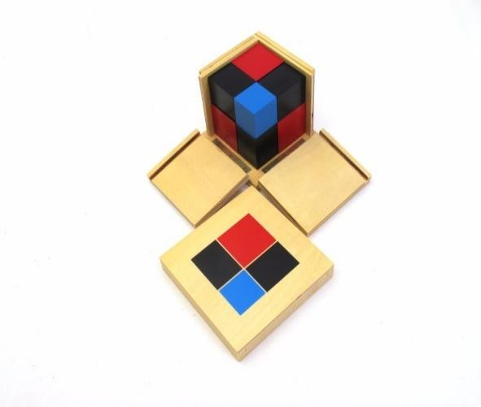
المكعب الثلاثي و مسائل الجبر

الهدف المباشر | تطوير مهارات الطفل الرياضية
وصف الأداة | مكعبات مختلفة الاحجام مميزه بالالوان الاحمر و الازرق و الاسود
الفئة العمرية | 6 سنوات
اللغة | مكعب مربع ضرب زائد ناتج تكعيب تربيع
السيطرة على الخطأ | لون وارتفاع المكعبات
التقديم | تقوم الموجهة بإخراج المكعبات من الصندوق  فتأخذ المكعب الكامل الاحمر و توضح للطفل أن هذا المكعب الكامل احمر هو س اوس ثلاثة a3 حسب الشكل الموضح ادناه

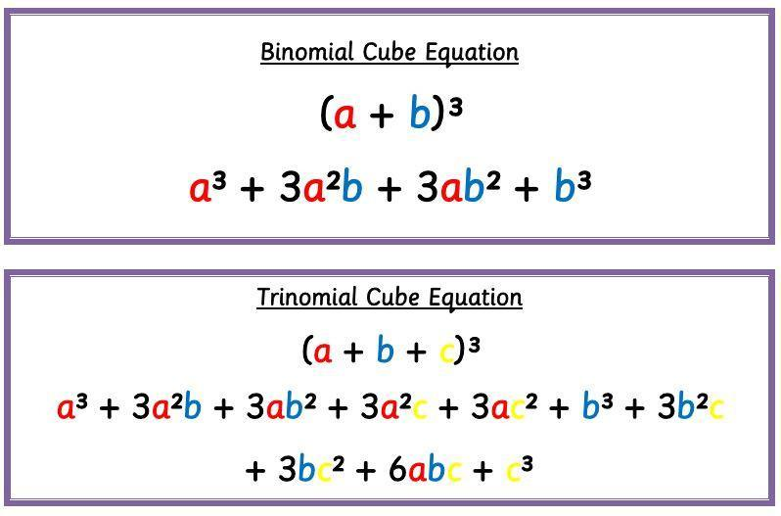 | 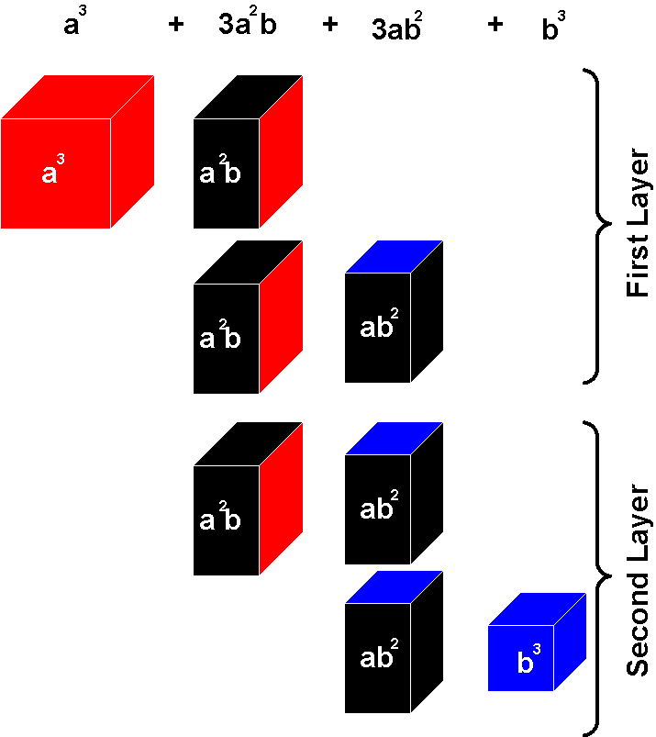

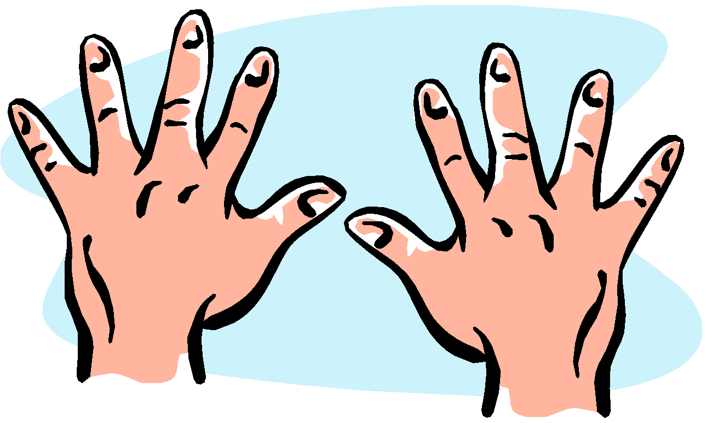
القياس بوحدات غير معيارية
الشبر
الهدف المباشر | لإظهار الطفل أنه يمكن العثور على قياس تقريبي لكائن باستخدام اليد
وصف الأداة | يستخدم كل طفل يده الخاصة (الامتداد هو الطول بين طرف الإصبع البنصر وطرف الإبهام عندما يتم تمديد اليد ، التي تحسب على أنها 9 بوصات).
الفئة العمرية | 4 فما فوق
اللغة | "المدى اليدوي" هو وحدة قياس غير معيارية.
السيطرة على الخطأ | سيقوم الأطفال بتصحيح بعضهم البعض عندما يقومون بإجراء الرسم البياني معا
التقديم | تطلب الموجهة من الطفل قياس عرض طاولته باستخدام مدة يده الخاصة. سيكون هناك نتائج مختلفة بسبب أحجام مختلفة من تمتد (أيدي الأطفال).

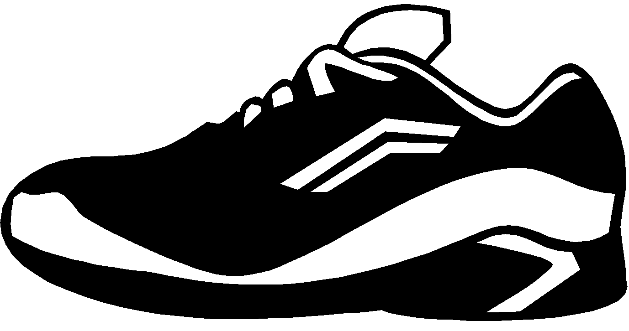
القدم

الهدف المباشر | لإظهار الطفل أنه يمكن العثور على قياس تقريبي باستخدام القدم.
وصف الأداة | كل طفل يستخدم قدمه الخاصة
الفئة العمرية | 4 فما فوق
اللغة | "القدم" هي وحدة قياس غير معيارية.
السيطرة على الخطأ | سيقوم الأطفال بتصحيح بعضهم البعض عندما يقومون بإجراء الرسم البياني معا
التقديم | تطلب الموجهة من عدد قليل من الأطفال قياس طول أو عرض الفصل الدراسي عن طريق خطوة كعب إلى أصبع القدم (قدم) عبر الغرفة ، مع حساب عدد الأقدام. مرة أخرى، كما هو الحال مع فترة، سيكون هناك نتائج مختلفة لأن الأطفال سوف يكون أحجام الأحذية المختلفة.

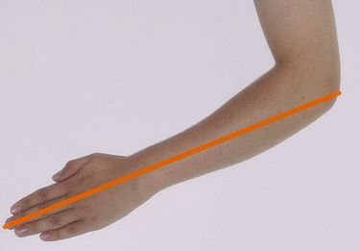
الذراع

الهدف المباشر | لإظهار الطفل أنه يمكن العثور على قياس تقريبي باستخدام الذراع.
وصف الأداة | التكعيبية هي المسافة من الكوع إلى طرف أطول إصبع (يحسب على أنه 20 بوصة)
الفئة العمرية | 4 فما فوق
اللغة | "الذراع" هو وحدة قياس غير معيارية
السيطرة على الخطأ | يمكن للأطفال التحقق من نتائج بعضهم البعض.
التقديم | ويمكن القيام بمزيد من الأنشطة لقياس الأشياء في الفصول الدراسية باستخدام الذراع كمقياس الوحدة.

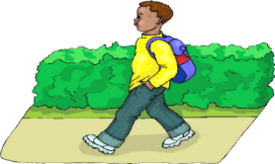
الخطوة الواسعة
الهدف المباشر | لإظهار أنه يمكن أيضا العثور على قياس تقريبي لمسطح مساحة باستخدام الخطوة.
وصف الأداة | خطوة هو طول أطول خطوة يمكن للشخص اتخاذها بشكل مريح.
وصف الأداة | 4 فما فوق
اللغة | "الخطوة" هي وحدة قياس غير معيارية
السيطرة على الخطأ | يمكن للأطفال التحقق من نتائج بعضهم البعض
التقديم | تقترح الموجهة أن يقيس كل طفل الملعب بخطوات واسعة. الموجهة نفسها ستقيس الملعب أيضا باستخدام خطوتها الخاصة

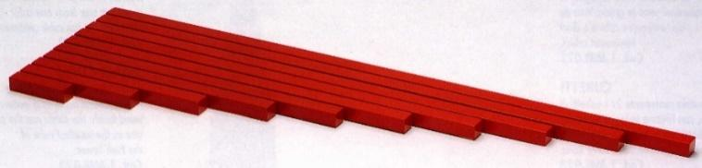
القياس بأطوال معيارية
أطول قضيب من القضبان الحمراء
الهدف المباشر | التوضيح للأطفال أنه يمكن إجراء قياس موثوق به باستخدام طول معيارية.  تعريف الطفل على المتر كوحدة قياس.
وصف الأداة | أطول قضيب لأداة القضبان الحمراء
الفئة العمرية | 3 و نصف فما فوق
اللغة | "المتر" هو وحدة قياس معيارية
السيطرة على الخطأ | يمكن للأطفال التحقق من نتائج بعضهم البعض باستخدام متر أطول قضيب احمر
التقديم | تطلب الموجهة من الطفل احضار قضيب طويل وتقول له أن هذا هو 'متر واحد. ثم تطلب من الأطفال أن يأتوا واحدا تلو الآخر لمعرفة ما إذا كانوا أقصر أو أطول من متر واحد.  يمكن أن يتبع التمرين حيث يقيسون بعضهم البعض مقابل مخطط الجدار ثم تسجل الموجهة الارتفاع المختلف بالترتيب ، مما يوضح عدد الأطفال الذين يزيد طولهم عن متر واحد وعدد الأطفال أقصر من متر واحد.  تقوم الموجهة بعد ذلك بتقديم القضيب الخامس على انه نصف المتر.  ثم تقدم المتر و نصف المتر لأعطاء مفهوم متر ونصف.

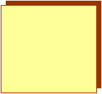
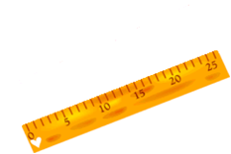
القياس بالمسطرة
الهدف المباشر | تعريف مفهوم السنتيمتر (سم)
وصف الأداة | مسطرة قلم ورق
الفئة العمرية | 5 فما فوق
اللغة | "سنتيمتر" هو وحدة قياس معيارية
السيطرة على الخطأ | المسطرة بمثابة عنصر تحكم الخطأ
التقديم | تبين الموجهة للأطفال المستعدين للمضي قدما، أنه يمكن تقسيم الديسيمتر إلى عشرة سنتيمترات.

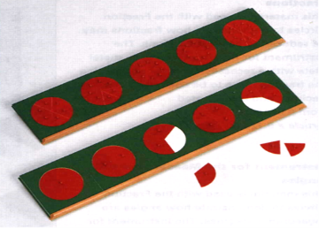
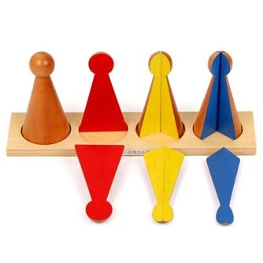
الكسور
الهدف المباشر | لإعطاء الطفل تجارب ملموسة مع الكسور.
وصف الأداة | الاداة الاولى  أربع شواخص على صينية خشب مقسمة شاخص يعطي مفهوم الكل شاخص من الداخل احمر يعطي النصف شاخص من الداخل اصفر يعطي الثلث و شاخص من الداخل ازرق و يعطي مفهوم الربع  الاداة الثانية  10دوائر كسر في إطار. تبدأ الدوائر بدائرة كاملة، وينقسم القسم التالي إلى نصفين، ثم ثلاثة أرباع، وأربعة أرباع، وأخيرا إلى عشرة قطاعات.
الفئة العمرية | 5 فما فوق
اللغة | كسور من النصف، الثلث، الربع
السيطرة على الخطأ | بنية شواخص الكسور
التقديم | تعرف الموجهة الطفل على مفهوم الكسور من خلال الشواخص فتقوم الموجهة بإخراج الشواخص واحد تلو الاخر موضحة كل شاخص من الكل او الواحد ثم النص ثم الثلث ثم الربع . اعطاء مراحل الدرس الثلاث

التأمل وجذب الطاقة الإيجابية

التأمل:
هو ممارسة ورياضة ذهنية حيث يستخدم الفرد تقنية مثل تركيز العقل على شيء معين، والفكر أو النشاط – لتدريب الانتباه والوعي، وتحقيق حالة عقلية واضحة وعاطفية، ويساعد الفرد بإخراج الطاقة السلبية المتراكمة بسبب أوضاع عائلية أو اقتصادية أو ظروف لا يستطيع تخطيها، فبقيت عالقة ذهنياَ لديه. بالتالي مع تراكم هذه الطاقة على مر الأيام والسنين تولد تصرفات قد توصف بالعدائية لمحاولة الإنسان حماية نفسه ومشاعره من الأخرين.
وقد تم ممارسة التأمل منذ العصور القديمة في العديد من التقاليد والمعتقدات ، وغالبا ما تكون جزءا من الطريق نحو التحرير، الصحوة والسكينة، ومنذ القرن التاسع عشر،

مفهوم الطاقة الإيجابية:
الطاقة الإيجابية بالإنجليزية:( Positive energy) هي: "حالة تتتولد في الذهن تركز بشكل مباشر على الخير وتتوقع حصول كل ما هو جيد"، وتعكس آثار إيجابية على الفرد، لذلك يجب أن يحرص على تطوير هذه الطاقة وترسيخها في ذاته، ليس فقط التفكير بالأشياء الجميلة، بل توقع حدوثها؛ كالنجاح في المُهمات، كما أنَّ الطاقة الإيجابية لا تعني تجاهل السلبية، بل طرد الطاقة بالسلبية من الجسم، وبعد ذلك التركيز على الإيجابية.
لتفكير الإيجابي هو الاعتقاد بأنَّ الأفضل سيحصل دائمًا، ويبدأ من التفكير الذاتي لدى الإنسان، عندما يُقاوم المشاعر السلبية ويتخلص منها، ويحل محلها المشاعر الإيجابية، لذلك يجب التعامل بحبٍّ وتفاؤل وأملٍ بما سيأتي وما سيكون، وشيئًا فشيئًا سيجد الشخص نفسه إيجابيًّا مُتصالحًا مع زمام أمور حياته.

كيف يمكن الحصول على الطاقة الإيجابية؟
لتحويل الحوار الداخلي والمشاعر السلبية إلى إيجابية، من المهم أن يكون لدى الشخص هالة من الطاقة الإيجابية والمشاعر , , ,والأشخاص الإيجابيين، وتساعد النقاط التالية برفع مستوى الطاقة الإيجابية:

- الاستمتاع بالطبيعة
إنَّ الاستمتاع في الهواء الطلق الرائع يعزز من صحة الإنسان وسلامة جسده، كما ثبت علميًا أنه إذا ما قضى الشخص وقته في بيئةٍ طبيعية هادئة ستُقلل من مستويات التوتر لديه، بالإضافة إلى تحسين الذاكرة ، كما يوفر الإحساس بالتجدد والأمل والتفاؤل.

- أخذ راحة ذهنية
يُعد الإرهاق من أخطر الأشياء التي تقلل الطاقة الإيجابية لدى الفرد، لذلك يجب الحرص على أخذ فترات راحة من بين الحين والآخر، لذلك يجب منح العقل استراحة من أي تحدٍ يواجه، كأخذ قيلولة في ساعات النهار.

- الضحك
الضحك من أفضل العادات التي يلجأ إليها الأشخاص لتحسين حالتهم المزاجية، حيث يقوي الضحك جهاز المناعة، ويعزز المزاج، ويحد من الألم، ويُخفف من آثار التوتر، هناك طرق كثيرة للضحك؛ كمشاهدة أفلام كوميدية، قضاء المساء مع أصدقاء مرحون.

- سماع الموسيقى

الاستماع إلى الموسيقى الهادئة وذات الأهداف الإيجابية تُساعد على زيادة الطاقة إيجابية لدى الفرد، فقد تبقى كلمات الأغاني في الذاكرة لبضع ساعات أو أيام، فإذا كانت هذه الكلمات إيجابية وملهمة، هذه الكلمات ستُرسل مسارًا إيجابيًّا إلى الذّهن يحول دون تردييها بشكلٍ غير مُباشر لتتجسد في حياة الفرد العملية.

- التعامل مع الأشخاص الإيجابيين
التعامل مع الأشخاص الإيجابيين من أهم ما يمكن أن يؤثر في طاقة الفرد، حيث توفر الصداقات الإيجابية الكثير من السعادة والتفاؤل، كما تُضفي المرح والسرور، حيث يمكن للأصدقاء الإيجابيين الإلهام لتحقيق النجاح والوصول إلى الأهداف المرجوة، لذلك يُنصح إذا كان الفرد في بيئة مُحاطة بالأصدقاء السلبيين، البحث فورًا عن أصدقاء أخرين مليئين بالإيجابية.

- قراءة كتب ملهمة
يمكن أن تكون الكتب عن القوة أو القوة الشخصية أو المساعدة الذاتية موارد جيدة لمساعدتك على تغيير نظرتك والأشياء التي تقولها لنفسك، فبدلًا من إثارة الأفكار المعتادة التي تثبط العزيمة، يُمكن قراءة الكتب التي تتحدث عن زيادة الثقة بالنفس، أو الكتب التي يتناول موضوعها برمجة العقل الباطن بشكلٍ إيجابي.

- النوم
أظهرت دراسة أجراها باحثون من جامعة بنسلفانيا أنَّ عدم النوم له تأثير كبير على صحة الفرد العقلية والنفسية، واكتشف باحثون من جامعة بنسلفانيا أن الأشخاص الذين لم يحصلوا على نومٍ كافٍ في الليل لمدة أسبوع شعروا بشكل ملحوظ بمزيد من التوتر والغضب والحزن والإرهاق العقلي، ولأخذ طاقة إيجابية قبل النوم يجب التفكير بالأمور الإيجابية.

ما هي آثار الطاقة الإيجابية على الفرد؟

هُناك العديد من الفوائد الصحيّة للتفكير الإيجابي، حيث يواصل الباحثون استكشاف آثار التفكير الإيجابي على الصحة، ولعلَّ أبرز أثار الطاقة الإيجابية التي تعود على الفرد:
- انخفاض معدلات الاكتئاب.
- انخفاض مستويات التوتر.
- تحسين صحة القلب والأوعية الدموية.
- تحسين الصحة النفسية والجسدية.
- مقاومة أكثر لنزلات البرد.
- مهارات أفضل للتأقلم مع الصعوبات وأوقات الشدة.

تمرين إخراج الطاقة عن طريق الماء:
المواد: وعاءان من الماء، مفرش أرض، مؤثرات صوتية لأمواج البحر وتغريد العصافير.
التمرين:
- يجلس الشخص على المفرش ويضع الوعاءان واحد لليد اليمنى والأخر لليد اليسرى.
- إغماض العينين وأخذ نفس شهيق وزفير لخمس مرات.
- وضع خلفية صوتية كأمواج البحر.
- التركيز العقلي بإدخال صورة ذهنية بأنك بوسط البحر والأمواج قادمة نحوك. كيف ستتخطى الموج وتكمل السباحة (تشكل الأمواج تخطي الشخص لأي وضع مرفوض داخليا ويحاول تغييره)
- الصورة الذهنية الثانية هي الوصول إلى جزيرة للاستراحة من السباحة والأمواج. مع إدخال تغريد العصافير الذي يعمل على الاسترخاء ويعطي الشعور بالسعادة.

الهدف:
إعطاء المتدربة طريقة لإخراج الطاقة السلبية والتقوية النفسية الذهنية بأنها تستطيع تغير الوضع السلبي في حياتها.

تمرين استخدام أقلام التلوين الخشب:
المواد: ورق، أقلام تلوين خشب، أشكال هندسية
التمرين: مع خلفية صوتية هادئة يطلب المدرب من الطلاب أخذ نفس شهيق وزفير خمس مرات، ثم رسم اول صورة ذهنية تظهر له ومن ثم عليه إضافة صور أخرى تنتمي للصورة الأولى.
مثلا الصورة الذهنية منزل، ممكن إضافة شجر، أشخاص، أدوات...إلخ
الهدف: سيقوم الطالب واحد من إثنين، إما ما يتمنى ان يكون او ما يخاف.

تمرين الرسم على الرمل
المواد: صينية مع رمل
التمرين: مع خلفية موسيقية وباستخدام الإصبع نقوم بتحريكه تزامناً مع النغمة الموسيقية
الهدف: يعمل على صفاء الذهن وقوة التركيز.

تمرين الرسم مع الأقلام الخشبية:
المواد: ورق، أقلام خشبية
التمرين: مع خلفية موسيقية يطلب من الموجهة عمل خطوط حسب تأثير النغمة الموسيقية عليها إن كانت سلبية خط متعرج وإن كانت إيجابية خط مستقيم
الهدف: إخراج أي توتر نفسي كان او ما زال موجود ويؤثر على التفكير والأداء.

اللغة العربية

اللغة هي عبارة عن جزء من الأنسان: -
هناك أجهزة معينة هي التي تهتم باللغة وهي جزء من تركيب الإنسان في الدماغ.
حركة اللغة هي: -
- حركة اللغة المكتوبة التي تضبط عمل اليد اثناء الكتابة.
- حركة اللغة المحكية التي تضبط عمل الحنجرة والفم واللسان.
- حركة اللغة المقروءة التي تفسر الرموز المكتوبة التي تنقلها العين الى الدماغ.
- حركة اللغة المسموعة الذي يحول الموجات الصوتية التي تتلقاها طبلة الأذن الى كلمات وصور مفهومة.
وهي توجد في شكل مساو في نصفي الكرة الدماغية ما عدا حركة الكتابة التي هي على الجزء الأيسر عادة ولكن تكون على الجزء الأيمن عند الإنسان الأعسر.
والإنسان له مقدرة على اصدار عدد متنوع من الأصوات يتناسب مع تعدد الأحرف الهجائية .

- كيفية اكتساب اللغة في رأي ماريا منتسوري
تقول منتسوري ان هناك مركز خاص في الدماغ هو المسؤول عن اللغة وهي بذلك تتماشى مع تشومسكي الذي قال ان هناك مركز اسمة جهاز اكتساب اللغة.
تقول ان هناك تقنية خاصة باللغة، ليس اكتساب اللغة فقط، انما اكتساب التقنية اللازمة لخلق لغة خاصة بالإنسان، وقالت ان جميع الأطفال في جميع أنحاء العالم يمروا في نفس المراحل التطورية من الناحية اللغوية (تشومسكي وديفيد كريستال). فعندما يأتي الطفل الى المدرسة تكون لغته الأم قد اكتملت نوعا ما وهو الان بحاجة الى صقل هذه اللغة من الناحية التصويرية واللفظية.
اللغة التصويرية تحتوي على اللغة الملفوظة وجميع اجهزتها القناة السمعية، الجهاز الرئيسي في الدماغ والأجهزة العصبية وهذه اللغة تأخذ بعين الاعتبار لكونها: -
- مهمة في اقتحام جميع المجالات الاجتماعية والثقافية بحيث انها تقدم في المدارس لكنة مختلفة عن اللغة الملفوظة فهي بذلك تقرب في العلاقات ما بين الأمم.
- مهمة لعلاقتها وربطها ما بين اللغة الملفوظة واللغة المقروءة لخدمة اللغة المكتوبة او التصويرية حتى تصل اللغة المقروءة للكمال
بما ان اللغة الملفوظة عبارة عن شيء او فعالية طبيعية تسخر الإنسان للوصول الى جميع الغايات الاجتماعية، فمن الطبيعي ان تكون ايضا للغة المكتوبة في تكوينها كعضو فعال في النظام العصبي تسخر ايضا للوصول الى جميع الغايات الاجتماعية، فالمهم هنا ان لا تقف عند اللغة المكتوبة كمهمة جسمية او فيزيولوجية يحتاجها الإنسان بل يحتاج الاقتناع بأنها تتطور مثل أي تطور آخر وتمر بمراحل علينا مراعاة التحضير لها حتى يسيطر الطفل عليها.
هذ المفهوم لم يؤخذ بعين الاعتبار قديما بحيث كان هنالك فصل تام ما بين هذه اللغة المقروءة واللغة المكتوبة وكانت اللغة المكتوبة تعطى في مراحل متأخرة جدا. ويعلم الطفل الرموز بدون أي تحضيرات، مما أدى الى خلق مشاكل كتابية وفهمية عند الأطفال.
مثال: - (لم يفكروا بتحضير عضلات الطفل الدقيقة والتناسق العيني العضلي المهم للكتابة) او تحضير اي مركز مختص بالكتابة فكان الهم الوحيد هو تحضير اعضاء القراءة الشفهية فقط في المراحل المبكرة.

هناك مرحلتين لتطور اللغة: -
- المرحلة الدنيا
- المرحلة العليا
المرحلة الدنيا: -
وهي المرحلة التي يتم تحضير الأجهزة العصبية والجهاز المركز للغة وهي التي تساعد على وضع وتنظيم العلاقة ما بين المراكز الحسية العقلية مع مختلف المراكز العضلية.
المرحلة العليا: -
وهي اكتساب تقنيات اللغة وهنا يأتي دور الفعاليات الخارجية والذاكرة وطرق اكتساب اللغة المفصلة.
أما عن تفسيرها للمرحلة الأولى فقط اعتمدت على نظرية كاسل، وقالت ان هناك قوس متصل مع بعضه البعض متألف من الأذن – الأعضاء العضلية.
فالمركز الأدنى السمعي للغة والمركز العضلي والأعضاء العضلية للغة هي مراكز طرفية. فالمركز الأول هو القريب والمركز الثاني هو البعيد أما المركز السمعي اللفظي والعضلي هو الذي يقوم بالتنسيق ما بين المراكز وتدخلات الموجات.
أما المركز السمعي اللفظي والعضلي فهو يقسم الى ثلاثة أقسام: -
1.الصوت 2. المقطع 3. الكلمة
قسم الصوت والمقطع يتشكل ويتطور في سن مبكرة وأي خلل في هذا التطور يؤدي الى عدم القدرة على اللفظ اللغوي السليم، فيصبح الطفل قادر على اخراج الأصوات فقط أو بعض الأصوات والمقاطع فالطفل عندما يتعرض الى أصوات وكلمات أمه البسيطة يصبح عنده ردة فعل مميزه وتتطور مما يؤدي الى اخراج اصوات ثم مقاطع ومن بعدها كلمة بسيطة وغير مقطعية (در، زر) وبنفس الطريقة يتم تطوير المركز العضلي بحيث يخرج الطفل صوتين ومن ثم يخرج كلمة من مقطع واحد وثم كلمة من عدة مقاطع.
اللغة الشفهية او اللفظية تبدأ عندما يبدأ الطفل بربط (المعنى) أو (الفكرة) مع اللفظ
مثال: (بابا) تعني بابا اتى أو أريد أو أي أنسان ذكر الخ. أول كلمة يقولها الطفل هي تعني جمله اي اول كلمة هي جملة وليست كلمة، ولكن في الحقيقة التقنية العضلية العقلية تكون في مرحلة قبل البلوغ ولا تزال في حاجة ماسة الى التطور من الناحية السمعية واللفظية وهذ يعزز بواسطة اعطاء الطفل خلفية ومعلومات ثقافية وبيئية وهو لا يزال في مرحلة الأدراك الحسي أي ما بين السن الثانية والسبع سنوات. وهذه المرحلة هي مرحلة الحركة الذاتية والتي تتم خلالها تكوين وتطوير المراكز العقلية والعضلية والعصبية. وهنا تكون اللغة المسيطرة هي اللغة المكتسبة والتي تبقى مع الطفل مدى الحياة، وهي التي تكون (اللهجة) واي خطأ لأي سبب من الأسباب، عضوي او غير عضوي اي ناتج عن عادات سيئة يتطبع ويظل حتى البلوغ.

أما المرحلة الثانية: -
وهي المرحلة العليا، فيتم تعزيزها عن طريق التطور العقلي واعطاء ودراسة المعلومات وتحليلها من الدراسات الخارجية والثقافية العلمية الخارجية، وهذا نفهم انها لا تعتمد على الأدراك الحسي او على المراكز انما على الثقافة الخارجية العلمية وعلى دراسات القواعد. والخطأ السائد ان الكتابة يجب ان تعطى للطفل في هذه المرحلة والسؤال هنا ان الطفل الذي يستطيع ان يكتب الأصوات ويخرجها على شكل اصوات والفاظ اي ينطقها قادر بنفس الأسلوب ان يخرج هذه الأصوات ولكن على شكل رموز. ويما ان اللغة الرمزية ضرورة جدا بالنسبة لترسيخ ثقافات ومعلومات الأنسان لماذا لا نركز على هذه الفعالية وعلى هذا المفهوم بتشجيع الكتابة المبكرة.
فالكتابة عبارة عن فعالية سهلة جدا ولا تحتاج الى مجهود معقد حتى تخرج الى الحيز الخارجي فهي عبارة عن رد فعل حسي عضلي مثل اللفظ تماما ولكن بطريقة أسهل، فعندما يخرج الطفل أي حرف فأنه يحتاج الى مجهود عضلي وأجهزة عضلية معقدة حتى يخرج هذ الصوت، بينما الكتابة تحتاج الى مجهود اقل وخصوصا إذا حضر الطفل بطريقة بحيث تمرن عضلات اليد، والتناسق العضلي المناسب ما بين العين واليد فبمجرد ما تصل الذبذبات العضلية من اللغة المسموعة فإنها تجد ان الطريق امامها جاهز وهنا يأتي ما نسميه (الانفجار الكتابي).
أما من ناحية ترجمة هذه الرموز، فيجب ان لا ننسى ان الطفل يكون في مرحلة الأدراك الحسي العضلي. حيث تكون جميع الأجهزة المعنية في تعاون لتمام عملية التطور عند الطفل مما يساعد في إسراع عملية الأدراك، فالطفل القادر على معرفة المثلث أبعاده شكلا ولفظا هو أيضا قادر على معرفة الحرف شكلا ولفظا.
ففي هذه المرحلة يكون الطفل مسيطرا على اللغة ويستطيع ان يتكلم بلغة ثابتة، ولكن إذا حدث ان الطفل لم يسمع اللغة كاملة فإنه من الممكن أن يتخطى بعض الأصوات، فمن أجل الوصول الى الكمال في اللغة وخصوصا في هذ المرحلة بالذات، المرحلة التي تقرر كمال اللغة لاحقا أي عند الكبر يجب ان نرفع هذه اللغة الى المثالية وذلك عن طريق القواعد والأسلوب وغيرها. وهذا لا يتم الا إذا كانت اللغة مادية أي لها (رموز) أي مقروءة أي ضرورة وجود كلمة. والكلمة تعني الكتابة ومن أجل وجود كلمة كاملة وثابتة يجب ان تكون هذ الكلمة محللة أي مجزئة الى أصوات ومقاطع. وهنا نرى ان القراءة والكتابة شيء غير مفصول عن الآخر بل فعاليتان متداخلتان هدفهما الوصول الى اللغة المثالية.
فالطفل عندما لفظ الجملة والكلمة لم يصل الى اللغة المثالية لذلك قدمت له ماري منتسوري طريقة لكي تجعله يصل الى المثالية وذلك عن طريق إعطائه الأصوات الدقيقة لكل حرف عن طريق الأحرف الزجاجية، فمن طريقها يكون الطفل قد تكلم الجملة الكاملة والمعبرة وبنفس الوقت تكون خالية من الأخطاء اللفظية.
عند إعطاء الحرف المصنوع من ورق الزجاج أصرت منتسوري على لفظ الصوت بالطريقة السليمة لأن الطفل يكون في مرحلة الأدراك الحسي، حيث تتداخل الإدراكات الحسية المركزية مع الأدراك النظري المركزي للرمز المكتوب عندما أعطينا الرموز والصوت للتثبت. ولكن ايضا يعطى الطفل الحرف وبنفس الوقت يراه ويسمع صوته ويلمسه. فبذات الوقت تتحرك الأعضاء الداخلية للأذن والصوت ومع تحرك اليد وهي المركز الخارجي للكتابة مع المركز العضلي للفظ مع مركز الصوت مع عضو النظر مع المركز النظري العضلي للرموز، هذا في مرحلة التسمية.
أما مرحلة اللفظ من قبل الطفل فالمراكز الخارجية تعمل وهي النظر والمركز النظري العضلي اللفظي والمركز الخارجي للفظ يتحرك وهو اللسان هذا في حالة اعطاء الصوت الواحد.
أما في حالة تركيب الصوت الى مقطع فأن نفس الفعاليات تتداخل ولكن يزيد عليها مركز المقطع مع المراكز الأخرى.
هنا نلاحظ ان هذه المراكز التي تعمل مع بعض بدقة وبطريقة مثالية تؤدي الى إمكانية الكتابة والقراءة بطريقة مثالية، فيكون من السهل جدا على الطفل عندما يلقن أي كلمة ان يترجمها أتوماتيكي الى رمز والرمز الى صوت ويحلل المسموع الى أصوات والأصوات الى رموز من خلال أجهزة محضرة ومصممه لهذا الغرض.

- اللغــة
تقول ماريا منتسوري ان اللغة هي أساس ودعامة الحضارات وهي الرابط الذي يربط الناس بعضهم ببعض أكثر من جنسيتهم كما ان اللغة عبارة عن أداء مكونة من مجموعة أفكار.
هناك طرق تكتسب فيها اللغة
- لا بد من وجود اشخاص للتحدث (المحادثة) فالطفل يراقب الأشخاص (كالأم، الأب) أثناء تحدثهم.
- حاسة السمع (السمع الحديث أو الكلام).
- مركز النطق (الكلام)
فلا بد للطفل ان يسمع أولا ثم يتكلم وهذ يحتاج الى مركزين هما مركز في الدماغ موجود لالتقاء موجات صوتية معينة وهذ المركز يعمل مباشرة بعد الولادة (هذا ما تقوله ماريا منتسوري بأن هناك مركز في الدماغ مخصص لكي يتجاوب لالتقاط الكلام فقط) و (لا يتجاوب مع أي صوت آخر).

تساءل ديفيد كر يسدل عن كيفية اكتساب اللغة وتحدثها
- كيف يكتسب الطفل اللغة بهذه الطريقة وبهذه السرعة
- هل هناك نموذج عام لكل الأطفال (للكلام) من حيث تطور اللغة
كان الاعتقاد في الماضي بأن التقوية والتعزيز والتقليد هم السبب في اكتساب الطفل للغة بالإضافة الى المؤثرات الخارجية (الخطأ والتجربة) هي طرق يستطيع الطفل ان يكتسب اللغة.
تطرق الباحث نواتشومكى من جامعة ادنبرة
الى موضوع (التقليد) اي تقليد الطفل للغة، اي ان التقليد هو المبدئ المسيطر على تعلم اللغة، حيث يقلد الأطفال الكبار في اللغة الكاملة، أي أن يتكلم الأطفال نفس لغة البالغين. لكننا نرى كما تقول ماريا (أن للطفل أوقات معينة لتعلم اللغة).
وهناك أبحاث أخرى تقول ان الطفل في سن الثلاث سنوات والنصف (أي عندما يعي الطفل قواعد اللغة) من الممكن ان يقلد الطفل لغة التأنيث مثل (ماما راحت).
أما ديفيد ما كنيل
فقد قام بعدة تجارب ووصل لنتيجة ان المقدرة اللغوية هي عبارة عن نضوج في قواعد داخل دماغ الطفل أكثر منها عبارة عن تقليد. أي ان الطفل لو قلد لتكلم لغة البالغين (أي لقلد القواعد).
فعمل تجربة لطفل يكرر جمله، ويقترح ان للطفل جهاز داخلي للقدرة على اللغة يعمل أتوماتيكي بعد ولادة الطفل (هناك قدرات داخلية لتطوير اللغة).
وسمي هذ الجهاز: - مركز اكتساب اللغة
ووضع تصميم لمنهاج اكتساب اللغة:
المبادئ والمكونات + قواعد اللغة الكافية
العامة لتعليم اللغة

المادة المزودة = النتائج

ملاحظة: ان المدخول يكون مطابقا تماما مع النتائج
لم يصل الباحثين الى نتائج او على استنتاجات نهائية ولكن النظرية الأكثر تأثر كانت من قبل ايجابيه والتي يقول فيها
ان اللغة تتكون من خلال المحيط (البيئة) الذي يتطور به الطفل أي اللغة ككلمات وحدها لا تساعد الطفل على اكتسابها فيجب ان يكون عند الطفل إدراك وخلفية لمفهوم اللغة وهذه المفاهيم يكتسبها الطفل من احوال نفسية وعلمية صحيحة محيطة به (البيئة، الأم والمدرسة) ليقدر على اكتساب اللغة.
إذا أراد الطفل ان يعي معنى: " في هذه العلبة تفاح أكثر من العلبة الأخرى" لا بد ان يكون مدركا لمعنى ومفهوم المقارنة والكمية.
فمن حيث الكمية يدرك ان هناك (كمية) من خلال تجاربه، أما لغويا فهو محتاج لتفسير وفهم (مثل أطول، أقصر)
حينما يدخل الطفل الى المدرسة لا يكون قد أكمل تعلم اللغة الأم تماما/ فهذه تحتاج الى عدة سنوات، لذلك على الموجهة ان توجد الفعاليات لتعزيز اللغة عند الطفل، حيث يستطيع الأطفال فهم الارشاد والوصف والتفسير بمعنى يتوافق مع حياتهم وتجاربهم ومعرفتهم. وايضا تثير الموجهة حماسهم لاستعمال اللغة في طرق متعدد وهذا يدل على أهمية دور الموجهة في تطوير اللغة عند الأطفال.
هناك فكرة لديفيد كريستل يقول فيها
ان هناك علاقة متبادلة بين التفكير واللغة.
- اللغة والتفكير مترابطتان مع انه احيانا يكون تفكير الطفل سابق للغته وتكون الكلمات الجديدة اشارة الى مفهوم موجود عند الطفل أصلا.
- ممكن ايضا ان تكون اللغة سابقة للتفكير وهنا يعبر الطفل عن افكار لا يفهمها تماما (عندهم اللغة غير مفهومة وليس عندهم الأفكار، تأتي فيما بعد).
ويوضح ان اللغة تمر بمراحل وهي كالاتي: -
إذا اخذنا اللفظ: هنا نعني دراسة علم الأصوات للغة معينة مثل العربية أو الإنجليزية وما هي الأصوات المخصصة بها، وعند تجميع صوتين ما ينتج، هذ من ناحية المحادثة. أما من ناحية الكتابة وهنا نعني دراسة علم الرموز او الخط وهي التعرف على الرموز التي استخدمها البشر والتي تخص لغة معينة، والمجال هنا مجال حديث والعلماء في طريق الدراسة لأنشاء نظام خاص جدا كنظام الأصوات بحيث يكون عالمي.
إذا اخذنا المعنى: المفردات وهنا نعني المعاني الخاصة لكل كلمة ولكن النقطة الثانية وهي المعنى الاجمالي نعني بها المعنى المأخوذ من وراء الجملة أي الفكرة أو المفهوم.
اما من ناحية القواعد: فهذا موضوع شاسع ومتعرج وله عدة نظريات، الأهم هنا معرفة ما نعني بعلم الصرف أي كيفية كتابة أصل الكلمة ومن ثم كيفية تغيرها بالنسبة لموقعها (فعل، فاعل، أفعل).
اما من الناحية الأخرى وهي الجمل التركيبية وهنا نعني بها شبة الجملة والجملة، والجملة الحالية والأسمية .... الخ
هذا بالنسبة للغة كلغة عامة واجمالية ولكن هناك عوامل متخصصة باللغة البيئية وتميزها: -

التاريخية : اللغة تتغير مع تغير مجريات التاريخ.
الاجتماعية : اللغة العامية / اللغة في القرى / اللغة في المدينة
النفسية : وهي عائدة على المستوى التفكيري والنفسي عند الفرد وهنا تأتي الذاكرة، الانتباه و
الادراكات .......الخ

تطوير اللغة عند الطفل
- من مولد الطفل الى 6 أشهر: الطفل هنا يكاغي ويثرثر، الطفل غير متأثر باللغة والأصوات التي يحدثها وليس لها علاقة باللغة ويحدث أصوات معينة كالصراخ عند شعوره بالجوع أو الألم.
- من 7 – 9 أشهر: النطق هنا يكون متأثرا بخلفية الطفل اللغة (أي تعرضه لها) يخرج الطفل اصوات لها ايقاع او وزن، مكونه من طبقات الأصوات ويرنم (ارتفاع وانخفاض في موجات الصوت) وهذا مهم عند الطفل فعندما يريد شيئا (يخرج الصوت كصيغة أمر) وتتغير الى نبرة اخرى كطلب الخروج (باي) .... الخ
- من 9 – 18 شهر: يخرج الطفل اصوات لها نغمة الكلمة، أي النطق له علاقة بالكلمة من مرحلة الثرثرة الى الكلام المفهوم ففي 12 شهر (سنة) يخرج تعبيرا يميز من ناحية الكبار على انه الكلمة الأولى، ولكن هذه الأصوات لها معان متعددة وتستعمل للتعبير عن أشياء وهذه مرحلة ما قبل استعداد الطفل ان يكون جملة.
رأي ديفيد كريستل ان هذه الفترة التي يقول الطفل كلمته الأولى وهي عبارة عن جملة اي لو أنها كلمة اولى لما نطق الطفل ابدا قبلها. فعندما يبكي الطفل فهو يعبر عن الجوع ...الخ. فكلمة بابا هي عبارة عن جملة ممكن ان تعن باي وبابا وينادي اشخاص بها.
- من سن 18 شهر الى سنتين يخرج الطفل معاني للكلمات وتصبح المعاني أوضح والكلمة كلمتين، الكلمات تصبح أكثر تطورا فهنا يستعمل التعابير المكونة من كلمتين وتصبح جملة مكونه من فعل وفاعل ومفعول به. الكلمات الرئيسية موجودة من دون ترابط بالقواعد (الفكرة الرئيسية موجودة وغير مسيطر عليها).
- من 2 – 2.5 سنه: هنا الجملة من ثلاثة كلمات وتكون تعابير الطفل مختصرة لأنها تحتوي على الكلمات الأساسية دون روابط القواعد. وهناك أطفال يضيفون (الواو) (بدي أروح وأشتري) ويعرف صيغة الأمر (خذي، تعالي) يسأل أسئلة تعبر عن فضوله وعنده مفهوم أكبر والمعنى أوضح (مفهوم الكلمة والمعنى) مع بقاء أخطاء لغوية في الأنشاء.
- من 2.5 – 3 سنوات: تصبح الجملة أطول ويستعمل قواعد اللغة مما يطيل جملته ولكن ليس باستمرار ويسأل أسئلة ويعطي الأوامر ويعبر الكلمات عن نفسه وله قدرة على استعمال جمل بسيطة.
- من 3 – 3.5 سنه: يستعمل الأطفال جملا تحتوي على أكثر من كلمة، ويتعلمون تسلسل الجمل، التطور في رأي كريستل هنا:
- استعمال كلمة (و) لضم العناصر، ويستعمل لكن، لأن، فأن
- استعمال العناصر كأفعال (قلت هو فعل هذا)
- المقارنة ومفهومها المرتبط (هذا أكبر من هذا)
- جمل أكثر تعقيدا مثل (هذا البيت انا بنيته البارحة)، جمل موصولة ويقول ديفيد كريستل انه بعمر 3.5 يكون الطفل قد تعلم اسس اللغة ولكن بقي له خطوتين ليصل الى لغة البالغين:
  - اخطاء لغوية من وجهة نظر البالغين.
  - أخطاء انشائية لا بد من تعلمها لاحقا.
الجمل الجزئية ايضا (بدي اروح مع اصحابي والغب معهم).
وشبة الجملة بإضافة (لكن) والمقارنة (هذا مش حلو .... هذا أحلى)
- من 3.5 – 4.5 سنة: الطفل يفهم أكثر وقادرا على استعمال الضمائر جملا واضحة باستعمال الأفعال المساعدة، لازم، ممكن، بدك، لا يفهم معناها الكامل لعدة سنوات. وهنا يخطئ الطفل أخطاء لغوية واستيعابية ولكن تبدأ تقل تدريجيا، ومعظم القواعد تكون قد اكتسبت مع بقاء بعض الأخطاء مع تطور استعمال الجمل الأسمية باستعمال كل، كلاهما، كثير، ممكن، ولكن التمكن منها ومن معناها يحتاج الى فترة طويلة حوالي
9 – 10 سنوات.
- من 4.5 فما فوق: لا يزال الطفل هنا يخطئ ويتعلم ويركب جمل جديده انما المفهوم متكامل وفمهه محدود نوعا ما من ناحية القواعد وفهم المقصود الكامل ليس المباشر (كريستل).
مرحلة القواعد
تمر مرحلة القواعد بسبعة مراحل:
- من 9 – 18 شهر: غالبية الجمل تكون من كلمة واحدة، تكون كل كلمة منفصلة عن الأخرى (بابا \ ذهب \ شغل) بلا ترابط بين الفعل والفاعل والمفعول به.
- من 18 – 2 سنه: تكون الجمل هنا من كلمتين وبدون قواعد ايضا. ينظر العلماء الى هذه المرحلة بحذر لأن هذه مرحلة انتقالية من مرحلة العنصر الواحد الى العنصرين (والفاعل والمفعول به غير معروفان) (بابا، هناك) ثم يبدأ بإدخال الفعل ولكن بدون صياغة (أمر، ماضي، مضارع) وفي آخر هذه المرحلة يبدأ بإدخال الفعل الحاضر والمستقبل (بابا ضحك ..... بابا يضحك).
- من 2 سنة – 2.5 سنة: تصبح الجملة من ثلاث عناصر أو ثلاث كلمات (بابا ضرب طابة) (بابا راح سيارة) ثم يدخل (ال) (بابا ضرب الطابة) ثم يبدأ في هذه المرحلة بوضع أفعال مساعدة، الأحرف ويدخل أكثر من عنصرين في هذه المرحلة من العمر. يدخل الجمل الأسمية (البنت على شعرها شريط أحمر) (البنت على شعرها شريط أحمر لعب معي).
- من 2.5 – 3 سنوات: (هذه المرحلة مكملة للمرحلة السابقة) وفيها أكثر من أربع عناصر.
- من 3 – 3.5 سنوات: يبدأ في هذه المرحلة استعمال (الجمل الجزئية) (بدي أروح عند أصحابي وألعب معهم) وايضا إضافة لكن / شبة الجملة مفصلة أكثر، ويستعمل أحرف العطف (لكن) ويضع شبه الجملة محل المفعول به (أنا قلت هو أخذ لعبتي) مقارنة (هذا مش حلو .... هذا أحلى) وتتعقد الجمل أكثر، الجملة الموصولة (هذا البيت الذي بنيته).
- من 4 -4.5 سنوات: الطفل يفهم أكثر وقادرا على استعمال الضمائر جملة واضحة باستعمال الفاعل واستعمال الأفعال المساعدة، (لآزم، ممكن، بدك) الفعل المبني للمجهول (انجرحت يدي) وتصبح الجمل الأسمية أكثر تعقيدا (لكننا ذهبنا الى الحديقة) (نحن أنا ومريم بدي أنزل ألعب).
- من 4.5 – 10 سنين: تنقسم هذه المرحلة الى قسمين: -
- الجملة تصبح أكثر تعقيدا ولا يزال الطفل يتعلم (بصراحة، بالحقيقة، بالواقع).
- يتعلم ليفهم (مفهوم وتركيب الجملة الكامل) (ديفيد كريستل) نقصد الجملة بالمفهوم غير المباشر وانما المفهوم الكامل – ويفهم ايضا (أسأل، وقول).
مرحلة السؤال
- عندما يكون عمر الطفل 12 شهر يسأل السؤال بطريقة الترنيم، (ماما..... أروح؟) (بابا ..... باي؟).
- عندما يكون 24 شهرا: (وين ماما؟) (أيش هذا؟)
- في السنة الثالثة وما بعد: يبدأ يصيغ السؤال مع الفعل والفاعل مع أمكانية حدوث خطأ بالأفعال، وتكون صيغة السؤال منظمة ولكن غير مقيدة بالفعل والفاعل.

ملاحظة
الطفل في عمر خمس سنوات يستطيع ان يتكلم (1000 – 2000 كلمة) ويبدأ بالتفريق بين الأخ والأخت، الجيران والروابط العائلية.
والطفل في عمر سبع سنوات: يبدأ بتكوين مصطلحات مثل عنقود عنب، رغيف خبز، قطعة كيك وكيس شيبس.
- نظرة عامة على القراءة
القراءة هي عبارة عن فعالية لغوية فعندما تقرأ، نحن نقرأ لغة. جميع التصرفات اللغوية من سمع، محادثة وقراءة أو كتابة تمر في مراحل ثلاثة وهذه المراحل تكون متداخلة مع بعضها البعض وهي:
- مرحلة المعنى
- مرحلة القواعد
- مرحلة الأصوات / أي مرحلة الإدراك الحسي: العضلي
عندما تتكلم عن الناحية المعنوية: يجب ان تأخذ بعين الاعتبار ان اللغة التي لها معنى تعتمد على القواعد وعندما تتكلم عن مرحلة القواعد فأننا نأخذ بعين الاعتبار المزج ما بين القواعد البسيطة التي تؤلف الكلمة والكلمة التي تؤلف الجملة. وعندما نتكلم عن مرحلة الأدراك الحسي العضلي والفعاليات المهمة لأتقان اللغة وهي المحادثة، الكتابة، السمع والقراءة. هنا نرى كيف ان القراءة تشمل جميع هذه المراحل مع بعض.
الهدف من القراءة هو أخذ المعلومات من الرموز أي الكتابة وهذا لا يتم الا إذا كان القارئ يقرأ بطلاقة، فالطفل يكون طليقا: -
- في مرحلة المعنى إذا تعرض الى العالم والبيئة التي حوله وان يفهم السؤال والمعنى (والفكرة).
- أما في مرحلة القواعد إذا استطاع ان تكون لدية القابلية اللغوية من ناحية المفردات وتكوين الجملة وترجمة وتحليل المضمون ومن هنا يرتبط تكوين الجملة مع المعنى.
- من الناحية الأدراكية الحسية، ان تكون لديه مهارات اكتساب اللغة المقروءة كلغة منفصلة من اللغة الملفوظة حتى يفهم ما يقرأ والمعنى من وراء الجملة ومن هنا يأتي دور الموجهة في صقل هذه المراحل وذلك عن طريق: -
- اعطاء الطفل تجارب مختلفة بيئية وثقافية حتى يستطيع الطفل ان يفهم ما يقرأه، فالطفل الخالي من الاحتكاك البيئي والثقافي لا يستطيع ان يتفهم بعمق معنى الذي يقرأه.
- المباشرة بتحضير برنامج لغوي مكثف يتعلق بهذه التجارب والمعلومات، بحيث تكون على معرفة بالنسبة الى تطور الطفل اللغوية واستخدامه اللغة، وأدراكه اللغوي حتى يتعرض للكتابة المقروءة وايضا توفير عدة انواع من الكتب تتناسب مع هذا المضمون.
- اعطاء فعاليات لتطوير النظام اللغوي وذلك بإعطاء مهارات لغوية تتعلق بالقراءة والكتابة مميزة عن المحادثة والسماع.

ما معنى القراءة
هنالك عدة تعاريف لمفهوم القراءة والجميع يؤكد بأنها تحويل الحرف والرموز الى أصوات وذلك في مرحلة الإدراك الحسي العضلي.
ولكن هناك تعريف في كتاب "اللغة للحياة" فيقول: -
القراءة هي تجاوب للرمز عن طريق الكلمة، مع تجاوب مع الموضوع عن طريق المعنى الذي اراده المؤلف بالإضافة الى التجاوب مع المعنى المراد من قبل المؤلف عن طريق الخبرة وحكم القارئ.
ولا نغفل هنا ان المربي هو اهم شيء بالنسبة لاكتساب المهارات اللازمة للقراءة فهناك القراءة المبكرة والقراءة الطليقة. القراءة المبكرة هي فك الرموز وتحويلها الى أصوات، اما القراءة الطليقة وهي تحويل اللغة الموجودة اما القارئ الى معنى.

هناك عوامل تؤثر على مجرى تعليم القراءة:
- العامل العقلي
كل طفل له مقدرات عقلية مميزة، بعض الأطفال عندهم مقدرة عقلية للتعلم أسرع من الأطفال الأخرين وهذا لا يعني ان الطفل البطيء هو طفل غير قابل للتعلم انما يحتاج الى وقت أكثر، وبما ان القراءة هي فعالية مثل غيرها من الفعاليات فإنها تتأرجح بالنسبة لمقدرة الطفل، ويقال ان هناك علاقة ما بين ذكاء الطفل والقراءة ومن الممكن للطفل الذي تبلغ عنده درجة الذكاء أقل ان يقرأ. فبهذا دليل على ان الأطفال يستطيعوا القراءة وعلى الموجهة ان لا تقف عند أي حد في تعليم الطفل القراءة.

- العوامل الجسمية

- الدقة النظرية: التأكد من عدم وجود أي خلل في نظر الطفل
- التميز النظري: وهي عبارة عن تحضير الطفل من حيث التناسق الحسي العضلي مثل تناسق اليد والعين، فلقد وجد ان الطفل الذي تتناسق اجهزته الحسية العضلية هو طفل قار على تعلم القراءة فالتميز النظري يتم بطريقتين:

- الطفل يميز الكلمة
- الطفل يفهم الصورة الموضوعة لشرح الجملة وهذا مهم وذلك بإعطاء إيحاء ومساعدة للطفل في استنتاج الكلمة الجديدة.

- الذاكرة النظرية: الذاكرة مهمة في تعلم القراءة فالطفل عليه ان يتذكر الأحداث والكلمات حتى يستطيع القراءة ومن ثم عليه ان يتذكر الجمل، فالقراءة هي عبارة عن اعتماد الطفل على المعلومات الجديدة وهذا يحتاج الى الذاكرة، والذاكرة النظرية تختلف من طفل الى طفل آخر ولهذا نجد أن أطفال يقرأون قبل أطفال آخرين وهذا راجع الى: -

- ذاكرة الأطفال تتأرجح من طفل الى آخر وهذا طبيعي
- بعض الكلمات أسهل للحفظ والتذكر في الكلمات الأخرى

- الدقة السمعية: التأكد من خلو الطفل من أي عجز سمعي وهذا ممكن أن يتم عن طريق فعاليات منتسوري علب الأصوات، لعبة الصمت
- التميز السمعي: الطفل منذ الولادة قادر على تميز الأصوات وتحليلها وجمعها في كلمات. فأي خلل في الجهاز السمعي العضلي الحسي للطفل فأنه لا يستطيع أن يسيطر على فعاليات اللغة مما يعيق عنده المقدرة على القراءة.
- الذاكرة السمعية: الطفل عليه ان يتذكر الأصوات التي تؤلف الكلمة والكلمات التي تؤلف جمل والجملة التي تؤدي الى المعنى من أجل التحدث والقراءة والكتابة.
- السيطرة الدماغية: وهنا أن الطرف المسيطر هو الطرف اليمين من الدماغ فتكون العين اليمين مع اليد هي المسيطرة ففي هذه الحالة تكون العين اليمين مع اليد اليمين، حتى هي السيطرة ويقال ان هناك صلة ما بين هذا الانعكاس وبين المقدرة العقلية.

3. العامل العاطفي
هناك صلة ما بين الحالة العاطفية للطفل والقراءة وهذا لا يعني ان الطفل الذي يعاني من مشاكل عاطفية غير قادر على القراءة انما الطفل المحبط الذي لا يجد حافز للقراءة هو الطفل غير القادر على القراءة بطلاقة، والطفل الذي يعاني من ضعف في اللغة نتيجة الاهمال من طرف الآخرين ايضا طفل يجد صعوبة في القراءة، فالمحادثة مهمة جدا في اعطاء الطفل خبرة ومعرفة في اللغة.

4.العامل البيئي
البيئة لها تأثير على قدرات الطفل، فالطفل الذي يجد بيئة ثقافية بيتية مهيأة له وذلك بإعطائه الفرصة والفعاليات والحوافز للغة والمحادثة والقراءة، هو بلا شك طفل قابل على الأبداع بالقراءة.
طرق تعليم القراءة والكتابة
- انظر واقرأ
متبني هذا النظام هو الإنجليزي سكوني 1954 والأمريكي (جيتي) 1947 وهو ردة فعل لنظام الأصوات، في هذا النظام يعرض الطفل الى الكلمة كاملة وليس الى أجزائها، وعلى الموجهة ان تعطي كلمات متباينة في الشكل حتى يستطيع الطفل ان يميز بينها، والباحثان أكد اعلى أهمية التمارين الصوتية بالنسبة للقراءة ولكن اعطوها في مرحلة متأخرة، فقد كان اهتمامهم مباشرة بالمعنى عند القراءة فيعطى الطفل الكلمات وتكرر حتى تصبح مألوفة ومن ثم يلفت نظر الطفل الى الأحرف، هذا النظام هو معمول به عالميا الان. ولكن نظرة اليه تجد انه لا يمكن لأي طفل عرضت عليه كلمات ان يغفل من ان يلاحظ حرف او حرفين على الأقل من هذه الكلمات وإذا لم يلفت نظر الطفل الى هذه الأحرف فأنه يمكن ان يقرأ كلمتين متشابهتين في الشكل ويصر على انها كلمه واحدة بينما يكون هناك اختلاف تام بين هاتين الكلمتين. وملاحظة اخرى ان هذا النظام يعتمد على (الإعادة) المملة والذاكرة ولا يعطي فرصة للطفل للتحليل والتعلم كلمة غير مألوفة ويظل التعليم محدود من حيث عدد الكلمات المتوفرة فيمكن اعتباره كنظام جزئي للقراءة، وبالرغم من هذا فأن هناك فئة من الأطفال مما استطاعوا القراءة من خلال هذا النظام ولكن يجب الأخذ بعين الاعتبار ان الطفل ايضا يتعلم من خلال الكتابة فعندما يريد ان يكتب فأنه يتهج الكلمة حرف- حرف وذلك عن طريق ربط الأصوات مع بعضها البعض. اخيرا نقول ان معظم المعلمات يبدأن في هذا النظام وينتهين في اعطاء الأصوات للأطفال.

- نظام الأصوات
يعود تاريخ هذا النظام الى النصف الثاني من القرن التاسع عشر وهو اي تطوير لنظام الأحرف بحيث وجد ان إعطاء الطفل اسم الحرف لا يساعده على ربط الأصوات واخراج الكلمة فنظام الأصوات هو عبارة عن اعطاء الطفل صوت الحرف وليس اسمه وهذا مهم حتى يتسنى للطفل ان يجمع هذه الأصوات ويخرج الكلمة فالتقنية هنا تأتي على النحو التالي: -
يتعلم الطفل الصوت ومن ثم يجمع هذه الأصوات ولكن بطريقة مبسطه وسهلة وعادة جمع حرفين او ثلاثة واخراج كلمة مثل (اسد، زر، دب).. الخ. حتى يتسنى للطفل ان يأخذ تجربة ومن ثم ينطلق ويجرب ويحاول ان يجمع كلمات أخرى، ثم يعطى تجارب اعقد وتُجمع الأصوات مع بعض لإخراج صوت مميز آخر ولا نغفل هنا اهمية الحركات التي تغير من الصوت ولكن هنا تأتي صعوبة اختلاف شكل الحرف مع اختلاف موضعه في الجملة مما يصيب بعض الأطفال تشوش فكري وايضا دمج بعض الأحرف مع بعض بدون استخدام الحركات ممكن ان يؤدي الى احداث كلمة جديده لها معنى آخر.
- نظام الصوت والكلمة
قدمه دانيلز ودياك عام 1954 بالتعاون مع جماعة الرويال رود ويدوز
يتم في هذا النظام تحليل الأحرف في الكلمات ولكن الكلمات هنا يجب ان تكون مألوفة وأحرف معينه فالطفل في البداية يعطى حوالي 18 كلمة.
ومن ثم يختبر الطفل بهذه الكلمات ومن ثم تجزأ هذه الكلمات الى اصوات وحروف. وينظر الطفل الى كتابة ويرى اربعة اشياء وتحتها أسمائها وهنا تعطي الموجهة اسم الشيء ومن ثم تعيد التسمية ولكن هذه المرة نؤكد على الأصوات (دار، درج، دب، ديك).
عندما يستطيع الطفل ان يميز الصوت المألوف فأنه يعطي الفرصة ان يميز الحرف المشترك بين هذه الاشياء فيجد الحرف (د) ومن ثم يعطى تمارين وفيها كلمات تفتقد الى هذا الحرف وعليه ان يعبئه، تبدأ الموجهة بالحرف الأول ثم تضع الحرف بوسط الكلمة وثم بآخر الكلمة ومن ثم يعطى كلمات وجمل أكثر تعقيدا ولكن لا يعطى اي كلمة رئيسية للطفل من غير ان تكون مألوفة لديه هذا مما ادى الى وجود جمل / كلمات شاذه وضعت في الكتب من اجل اعطاء كلمات بسيطة ومألوفة. الشيء الجميل في هذا الأسلوب ان الطفل يجزئ الأصوات من خلال الكلمة وليس فقط اعطاء اصوات وعليه ان يجمعها مع بعض.
- الخبرة اللغوية
اعتمد مبدأ مهارة القراءة مبنية على اكتساب اللغة في النظام فالمواد المستخدمة للقراءة ما هي الا مواد من كلمات الطفل الخاصة، عادة يقول الطفل شيء او تطلب الموجهة من الطفل ان يعلق على صورة رسمها وتكتب الموجهة كلمات الطفل وتعتبرها مصدر للقراءة في الصف ويشجع الطفل ان يطابق ويطبع الكتابة ومن ثم يستطيع ان يكتب لوحدة. وهنا نجد ان هناك ترابط متين ما بين الكلام والكتابة والقراءة.
الشيء الإيجابي في هذا النظام ان القراءة والكتابة لها معنى خاص عند الطفل فالجملة والمفردات هي خاصه به، فعندما يعود ويقرأ ما كتب او ما قاله فان المادة التي امامه هي من ضمن خبراته ومقدراته اللغوية مما يساعده على سهولة قراءتها وكتابتها، فهو يتوقع من خلال ما يرى، فهو لا يعتمد فقط على التحليل الصوتي ولكن يستطيع إدراك الكلمات الصعبة والتي لم يصل إليها في مجال الأصوات، لأنه يتوقع هذه الكلمة، وخصوصا إذا ادرك بعض الحروف فيها.
فالصف الذي يتبع هذا النظام هو صف غني بالكتب كتبت من قبل الموجهة، فالأطفال أطفال فرديين او الصف بأجمعه فهي متنوعة من تجارب فردية الى تجارب جماعية الى قصائد وقصص مختارة.
امتداد لهذا فان الموجهة تضع في الصف كلمات خاصة بها على بطاقات معينة وإذا اهتم الطفل ممكن ان تقول له الموجهة محتواها، فمثلا إذا كان شيء مغري للطفل مثل كيفية عمل طائرة ورق مكتوبة على هذه البطاقات فأنها تعطي حافز للطفل ان يتابع هذه البطاقات ويتذكر الكلمات التي فيها وايضا تستطيع الموجهة ان تكتب قصائد صغيرة وتضمها ايضا في الصف للطفل حتى يقرأها.
هذا النظام غير فعال مع الأطفال الصغار جدا، لأنه يحتاج الى خبرة وتجارب مختلفة حتى يتسنى اعطاء مادة مكثفة.

- النظام الاختياري
الموجهة تختار مقتطفات من انظمة وتبلورها بطريقتها الخاصة ولكن هذا يحتاج الى معلمة لها خبرة غنية وممتازة في مجال تعليم القراءة والكتابة فأي خطأ هنا يؤدي الى تشويش عند الأطفال بحيث يصبح الطفل غير قابل على السير مع هذه المقتطفات ويصبح غير قابل على القراءة والكتابة.
المرحلة الأولى: ما قبل القراءة

- الخبرة اللغوية وتشمل على:
تحضير الطفل للقراءة
لكل طفل قدرات وطاقات وخبرات وبيئة معينة تجعله يختلف ويتميز كفرد عن الطفل الآخر، فكل طفل يمر بمرحلة معينة حساسة يكون فيها مستعد للقراءة حيث يتمتع بها ويقبل عليها بشغف فأي موجهه في العالم لا تستطيع ان تجبر الطفل غير المستعد على اداء اي مهارة لغوية ولا تستطيع ان تجبره على اتباع اسلوب محدد ومعين لاكتساب احدى هذه المهارات، فالقراءة عبارة عن عملية معقدة يشترك فيها عدة عوامل نفسية وجسدية. هنا يأتي دور الموجهة الخبيرة بتطور الطفل وبقدراته وبفتراته الحساسة ان تستغل هذه المرحلة وتعمل على تحويلها لصالح الطفل بالرغم من ان الطفل بحد ذاته لا تكون عنده الدراية المباشرة بأنه الآن مستعد للكتابة والقراءة، فمن خلال البيئة المناسبة ووسائل الإيضاح المناسبة والمرتكزة والملائمة لقدرات وتطور الطفل مع مراعاة البيئة العامة والخاصة به وتستطيع الموجهة ان تساعده على التفوق والأبداع في اظهار قدراته اللغوية.
العامل الرئيسي بالنسبة للقراءة هو وجود (اللغة) واللغة هنا في هذه المرحلة هي اللغة المسموعة اي المحادثة وعلى الموجهة ان تبني هذه اللغة وترعاها وتنميتها بحيث تبدأ بتغذيتها باللغة (الفصحى)اي المقروءة.
فنحن نعلم ان هناك فرق ما بين اللغة العامية واللغة المقروءة، فاذا تعرض الطفل لهذه اللغة فجأة فإن مردودها عليه تكون سلبية وخصوصا ان اللغة في هذه المرحلة بالنسبة للطفل هي عبارة عن أصوات، فمرحلة ان يكتشف ان هذه الأصوات تترجم الى رموز وهذه الرموز عند وضعها بجانب بعضها البعض تتحول الكلمة والكلمة الى معنى.
هناك بعض الملاحظات على الموجهة ان تأخذها بعين الاعتبار عند المباشرة بتقييم الطفل ومعرفة خلفيته اللغوية حيث بعض الأطفال تعرضوا للكتاب في سن مبكرة والبعض الاخر يستطيع التعامل مع القلم والبعض لا.
  - تذكري ان الفعاليات الموجودة في البيئة الصفية هي عبارة عن مصدر هام لجمع معلومات لغوية عن الطفل، فتمارين الحياة والعملية والتدريب على الحواس وفعاليات الدراسات البيئية المختلفة في مجال واسع لمعرفة مفردات الطفل الخلفية إعطاءه مفردات جديده.
  - تحدثي مع الطفل إذا كان عنده خلفية عن كتاب معين وفي حال كان هناك خلفية اطلبي من الطفل ان يتكلم عنه.
  - اطلبي من الطفل ان يسرد قصة ولاحظي طريقة نطقه وتسلسل أفكاره وتركيب للجمل وطلاقة لسانه وخياله.
  - إذا كان يستطيع التعامل مع الورقة والقلم دعيه يرسم صورة واطلبي منه ان يعلق على هذه الصورة مع ملاحظة مسكه للقلم.
  - تحدثي معه عن مسلسل تلفزيوني او اعطية صورة ودعيه يتحدث عنها.
  - تحدثي معه باستخدام مزرعة المنتسوري / اسماء الحيوانات وأماكنهم.

*ملاحظة: لا يتم عمل كل هذه الفعاليات مرة واحد
2. تعزيز الخبرة اللغوية وتشمل على:
1. وجود الكتاب
الكتاب هو الجزء الرئيسي بالنسبة للقراءة وعلى الطفل ان يتعلم كيفية التعامل مع الكتاب واحترامه فعند اختيار الكتاب عليك مراعاة ما يلي:
- يجب ان يكون الكتاب قد صمم للأطفال ففي هذه المرحلة بالذات ينجذب الأطفال الى الصورة واللون.
- تنويع الكتب فكثير من الأطفال يتمتعوا بمجرد التصفح من الكتاب وخصوصا كتب الكبار ككتب عن الحيوانات او حياة المشاهير من الفنانين والعلماء وكذلك الموسوعات العلمية والأدبية و الفضاء وتطور الأنسان والحيوان وغيرها.
- ركن الكتاب يجب ان يكون جذاب وهادي
- حاولي توفير الكتب التي نالت جوائز ادبية.
- وجود قاموس بين الكتب مع مراعاة التنويع حيث هناك قاموس يحتوي فقط على الصور والكلمات وهو ملائم لهذه المرحلة بالذات.
- تشجيع الأطفال على المشاركة في كتاب واحد وذلك للتحدث عن الفكرة والصورة
*ملاحظة هامة
يجب تشجيع الأهل على القراءة للأطفال بالبيت من سن مبكرة والتحدث عن الكتاب وتخصيص زاوية معينة في مكتبة البيت للطفل فالكتاب عامة يعمل على:
- تطوير الأفق عند الطفل
- تطوير خيال الطفل
- تطوير المعلومات اللغوية والعلمية عند الطفل
- توسيع المعلومات العامة والبيئية فالطفل سرعان ما يجد المعنى العام فيطابق الكلمة مع الأسلوب

- القصائد والقصص
الأطفال بطبيعتهم ميالون الى الاستمتاع بالقصص والقصائد فهي مصدر لتطوير وتغذية خيالهم ومعلوماتهم ولغتهم فهي إذا معبرة بطريقة فعالة فأنها نبع لا ينضب من المعلومات فقط بل هي الصلة ما بين الحاضر والماضي والمستقبل. فالقصة بالنسبة للطفل هي حافز فهو يقرأ حتى يصل الى المضمون والنتيجة وسرد القصة وهي عبارة عن وسيلة لأضافه جو من الهدوء والتعاون والألفة والمشاركة بين الأطفال. وهناك بعض الملاحظات على الموجهة ان تأخذها بعين الاعتبار:
- اختيار القصة فعلى القصة ان تكون مكتوبه بلغة عربية واضحة وممتازة والتوجه الى القصة العربية الأصلية وان كان هناك كتاب مترجم فعلى الموجهة ان تختار الكتاب المعد بلغة عربية مترجمة صحيحة وليست ركيكة.
- شجعي الطفل على القراءة من اجل المعنى العام للقصة وذلك بمساعدة الصور
- عند قراءة القصة لا تصححي خطأ الطفل مباشرة وامنحيه فرصة لاكتشاف الخطأ بنفسه فمع الوقت ومع ملاحظاتك يدرك الطفل مفهوم بناء الجملة ويصحح خطأه.
- شجعي الطفل على حفظ الكلمات الفصحى.
- شجعي الطفل على حفظ القصائد الصغيرة المتداخلة في القصة او قصائد فردية.
- كيفية قراءة القصة

- لفت نظر الطفل الى ما هو الكتاب، اسم القصة، عن ماذا تتكلم القصة مع تقليب شامل وعابر للكتاب.
- اعطاء اسم المؤلف والراسم.
- طريقة الألقاء يجب ان تكون واضحة وصحيحة بحيث تشد الطفل وتجذبه.
- صوت الموجهة يجب ان يكون واضح ولفظها سليم.
- تفسير الكلمة الفصحى إذا لم يفهمها الطفل وتشجيع الطفل على حفظها.
- مشاركة الطفل إذا أمكن وخصوصا إذا كان هناك تعبير او كلمة معينة مكررة لهدف معين، وذلك (للتشويق) وذا كان هناك قصيدة صغير نلفت نظر الطفل اليها ونكررها ونشجعه على تكرارها.
- عند الانتهاء تطرح أسئلة على الأطفال ونلاحظ ردود فعلهم.
- ناقشي الصور معهم.
- رسم القصة او اهم شخصية فيها او أكثر شخصية محببة للطفل.
- محاولة تمثيل القصة ان أمكن وتقليد اصوات الشخصيات فيها.
- هناك بعض القصائد الشيقة والتي تروي قصة معينة او حادثة معينة او لها مدلول معين يشجع الطفل على القائها.
- المحادثة
المحادثة تساعد الطفل على تنمية لغته فعن طريق المحادثة الفعالة واللغة المتكاملة يستطيع الطفل الوصول الى اللغة الإيجابية. فاللغة موجودة ولكن على الموجهة ان توجهها بطريقة صحيحة لخدمتها ولخدمة الطفل. فأسلوب المحادثة وطريقة طرح الموضوع ونوعية الموضوع عوامل مهمة لتحسين اللغة. فالطفل بحاجة لأنه يتكلم مع الطفل الآخر ولكنه ايضا بحاجة عامة ماسة ليتحدث مع الكبار، فحديث الكبار هو النموذج الذي يقتدي به الطفل ويطور وينمي لغته. وعلية ان تأخذ الموجهة بعين الاعتبار ما يلي:
- يشجع الطفل على اعطاء تقرير عن خبراته الحالية والسابقة وذلك لمساعدته على تسلسل أفكاره وتنشيط ذاكرته " ماذا اكلت البارحة" “ماذا تعمل الآن"
- التعاون والمحاورة للوصول الى نهاية متفق عليه " تحضير مائدة وتقسيم الأعمال"
- وضع فكرة مستقبلية مع مناقشة التوقعات والاحتمالات والتنبؤات وذلك بعرض حالة على الطفل وتركه ليتنبأ ويحلل ويقرر النتيجة: عمل كعكة: المقادير / المواد / طريقة الخبز / النتيجة.
- وضع الفكرة والاحتمال والمقارنة لعدة احتمالات كأن نضع الموجهة احتمال وتدع الطفل يختار الاحتمالات / رحلة الى منتزه في فصل الشتاء وما هي البدائل والاحتمالات.
- إدراك الطفل للعلاقات العابرة والعلاقات المعتمد عليها: النبات والماء / مصادفة في الحديقة.
- اعطاء تفسير كيف ولماذا حدث الشيء.
- التعبير والتمييز للفعاليات العابرة او المترددة / ضحكة مجاملة وضحكة حقيقية (برنامج تجريبي)
- التعامل مع الخيال والتخيل واعطاء الحلول.
- تبرير التصرف وذلك بتعويد الطفل تبرير تصرف معين واهمية هذا التبرير
- تشجيع الطفل على الخوض في مجالات واحاسيس خاصة به وخاصة بالغير
- ربط الصورة باسم الشيء، دعايات التلفاز، اعلانات الدكاكين والشوارع

- استخدام مزرعة المنتسوري
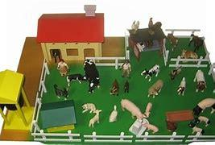
مزرعة المنتسوري هي فعالية من فعاليات اللغة. تستخدم عند القراءة ولكن يمكن ان تستغل في هذه المرحلة لكي تزيد من مفردات الطفل وخصوص التي سيستخدمها في القراءة فيما بعد يمكن تعليم الطفل اولا اسماء الحيوات ثما مساكنهم واصواتهم ثم ننتقل الى مرحلة: اين يقف الخاروف / فوق، تحت، داخل، بجانب ...الخ

*ملاحظة:
يجب ان تكون المزرعة مطابقة لبيئة الطفل من ناحية نوعية مسكن الحيوان / بيوت المزرعة / انواع الحيوانات.

- ألعاب تزيد من المفردات اللغوية
- جميع أنواع ألعاب التدريب على الحواس، والتدريب على الحياة العملية والتدريب على الرياضيات تزيد من مفردات الطفل.
- يمكن استخدام الكيس السري/ يغلق الطفل عينيه ويحس ويصف ما في الكيس / مجموعة اطفال يمكن ان يغمضوا أعينهم ويخرج الطفل شيء معين من الكيس ويراه ويصفه ويطلب من الأطفال ان يحزروا ما هو.
- اصطفاف طفل معين ودعوة الاطفال ان يحزروا من هو وإعطاء الدور لطفل آخر ان يصف والاطفال الآخرين ان يحزروا
- وصف انواع من الفاكهة او الخضروات وعلى الأطفال ان يحزروا ما هي مع ذكر فوائدها ومذاقها واين تعيش.
*ملاحظة: يمكن للموجهة ان تنوع بأنواع الالعاب هذه على حسب خبرتها.
- استخدام الصور
يعشق الأطفال الصور، فعلى الموجهة استغلال هذه الظاهرة وتحويلها الى فائدة لغوية: -
- وزعي صور لموضوع معين مثل المواصلات على سبيل المثال، يرى الطفل الصورة ويقلب الكرت ويصف الآلة التي معه وعلى الأطفال ان يحزروا ما هي مع مناقشة ونوعية هذه الألة وكيفية استخدامها .... الخ "يمكن استخدام الحركة الإيمائية في هذه التمارين".
- احضري صورة ودعي الأطفال ان يصفوا هذه الصورة
- سردي قصة ودعي الأطفال ان يرتبوا الصور حسب تسلسل القصة.
- احضري صورة واسألي الطفال ما هي / ما حدث قبل الصورة / ما يمكن ان يحدث بعد الصورة.
- احضري صور فيها اخطاء / اشياء مخبأة / متاهات.
*ملاحظة: على الموجهة ان تنوع بهذه الصور والألعاب على حسب الخبرة.

7. مسرح الدمى
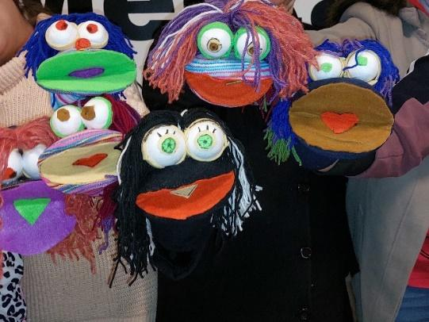
أضيفي دمى مسرحية للأطفال او ارشدي الأطفال على صنع دمى حيث تكون هذه شخصيات لقصة قرأتها للأطفال او دعي الأطفال يؤلفوا قصة لها شخصيات مميزه ومحببة عندهم.
8.التمثيل الصامت الإيجابي
اعطي الأطفال فرصة التمثيل والوصف عن طريق الإيماء فهو يعطي فرصة للأطفال الآخرين ان يصفوا ما يعمل هذا الطفل وبذلك تزداد المفردات اللغوية عندهم وننشط تركيزهم وقوة الملاحظة عندهم.
9.حفظ فقرات معينة
شجعي الطفل على حفظ فقرة معينة لها نغمة معينة، فهذا ينشط الذاكرة عندهم ويساعدهم على تقدير جمال اللغة.
10.الغناء
الغناء عبارة عن فعالية يحبها الصغار والكبار على السواء فالغناء والأغنية عبارة عن بؤرة لمفردات جديده يمكن ان تصل الى الطفل بطريقة سريعة ومحببه.

11. الأناشيد والأغاني الحركية
هناك اناشيد تساعد الطفل على معرفة مفردات واتجاهات معينه، مثل الشمال، اليمين / اليد اليسرى واليد اليمنى / الهدوء السكينة / الصباح، المساء وغيرها.
12.استخدام الأشرطة التسجيلية والتلفاز
الاستماع الى شريط ومحاولة سرد ما سمعه الطفل ينشط ذاكرته ويزيد من مفرداته أو مشاهدة برنامج معين عن موضوع معين ومناقشة ما شاهدة الطفل بعد الانتهاء.
*ملاحظة: على الموجهة ان تعي وعي كامل بالنسبة للمادة المقدمة بحيث تكون شيقة وممتعة ومفيدة وضمن مرحلة التطور عند الطفل.
13.اغاني السجع والزجل
اللغة العربية غنية بأغاني وأناشيد السجع والزجل. اختاري ما يلائم الطفل وقدميه له ودعيه يستمتع بغزارة وجمال هذه اللغة.
14. يمكن للموجهة ان تنشط ذاكرة الطفل ومقدراته اللغوية في كل دقيقة من دقائق وجوده بالمدرسة فإعطاء تعليمات معينة ذات تسلسل معين بطريقة سليمة يمكن ان تزيد من مفردات الطفل، ممكن ايضا ان تعطي الطفل معلومة او طلب معين وتطلب منه ان يطبقه بعد عشرة دقائق.

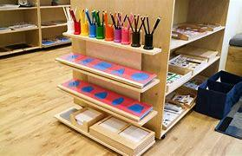
ركيبه التصميم
المواد:
- 10أشكال هندسية مصنوع من البلاستك او الحديد بحيث يختلف لون الأطار عن لون الركيبه.
- طول الأطار وعرضه 14 سم × 14 سم
- ورق ملون بألوان هادئة وفاتحة نفس قياس الإطارات
- أقلام تلوين جيده ومتينة
- صينية التقديم
- قاعدة أقلام
الأهداف:
- تحضير مباشر لعضلات اليد الدقيقة لاستخدام القلم.
- تحضير غير مباشر للكتابة
- اعطاء خبرة في الحركة:
- الحركة باتجاه عقارب الساعة
- خطوط مستقيمة ومتوارية عامودية من أعلى الى أسفل
- خطوط مستقيمة ومتوارية عرضية من اليمين الى الشمال
- تحضير غير مباشر للفن من ناحية القدرة على التصميم ودمج الألوان والأشكال.
العمر:
من 3 سنوات مع نفس فترة تقديم الأحرف الزجاجية.
التقديم:
- دعي الطفل يختار الإطار الذي يرده
- اختاري قلمين واحد للطفل / وواحد للمعلمة
- ورقة للطفل/ وورقة للمعلمة
- ضعي الإطار وثبتيه على الورقة بحيث تكون مطابقة من جميع الجهات
- ثبتي الإطار باليد الغير مسيطرة
- امسكي القلم وتأكدي ان تلفتي نظر الطفل للطريقة السليمة لحمل القلم
- ارسمي الشكل الذي امامك داخل الإطار
- استخدمي الحركة مع عقارب الساعة
- اعادة الإطار الى القاعدة
- دعي الطفل يعيد التمرين
هناك عدة تمارين تمارس عند استخدام ركائب التصميم

التمرين (1)
- استخدام إطار مع قلمي 1و لونين مختلفين
- رسم داخل الإطار باستخدام اللون الأول، ارجاع الإطار
- رسم خط من اليمين الى الشمال على الورقة داخل الشكل المرسوم مع المراعاة بعدم الخروج عن الخط المرسوم اي الخروج عن الحدود
- ممكن عمل خط من أعلى الى أسفل في مرحلة تصميم او ركيبه أخرى.
- تشجيع الطفل على استخدام أكثر من شكل
- البدء من الشكل البسيط مثل الدائرة / المربع/ المثلث ومن ثم الى الأشكال الأكثر تعقيدا
التمرين (2)
- نفس الطريقة ولكن التدرج مع الخطوط الداخلية. اما من اليمين أو الشمال أو من الأعلى الى الأسفل
- لا يجوز استخدام المسطرة
التمرين (3)
- استخدام الركيبه بدون استخدام الإطار: استخدام قلمين ملونين
- رسم الشكل مع رسم خطوط داخلية
التمرين (4)
- استخدام إطار مع تركيبة
- اقلام تلوين ذات اربعة ألوان مختلفة
- ورق ملون
- رسم الشكل باستخدام الإطار وذلك باستخدام لون معين
- وضع الركيبة فوق الشكل المرسوم ورسم خط آخر فوقه بلون آخر
- استخدام الحركة مع عقارب الساعة
- استخدام اليد غير المسيطرة لتثبيت الركيبة
- تشجيع الطفل على استخدام عدة اشكال
*الهدف من هذا التمرين هو تقدير درجة التحكم عند الطفل.
التمرين (5)
استخدام نفس الركيبة لعمل شكل معين وذلك باستخدامها مرتين لعمل شكل هندسي معين مع استخدام لونين مختلفين.
ملئ الفراغ بخطوط عامودية او عرضية باستخدام ألوان مختلفة
يفضل ان تكون الخطوط في هذه المرحلة متقاربة
التمرين (6)
استخدام أكثر من ركيبه في عمل تصميم واحد يفضل ركيبان مع استخدام ألوان منوعة.

التمرين (7)
استخدام أكثر من ركيبه مع استخدام عدة أقلام ولكن من لون واحد متدرج من الغامق الى الفاتح أو بالعكس. يفضل البدء بألوان متدرجة قليلة أي ثلاث تدرجات ومن ثم الى ستة ألوان متدرجة.
التمرين (8)
استخدام جميع الركائب مع استخدام ورقة بيضاء كبيرة (A4) وعدة ألوان واعطاء الطفل الحرية الكافية لعمل اي تصميم يريده وفي هذه المرحلة يكون الطفل مستعدا للكتابة.
التدريبات المتعلقة بالأصوات الكلامية
اللغة العربية هي لغة صوتية فهي تعتمد على الصوت فهناك حرف واحد بمجرد ان يتغير مكانه أو حركة يتغير صوته، كما أن هناك أحرف متقاربة في الصوت واللفظ مع انها متباعدة كليا في الشكل مثل (د ض/ ط ت/ك ق) ولذلك قبل البدء بالقراءة الفعالة علينا ان نهيأ الطفل سمعيا للتمييز بين هذه الأحرف مع تمييزه لأصوات الأحرف الأخرى. ويجدر الملاحظة هنا ايضا ان للحرف اسم وصوت وعلى الطفل ان يميز ذلك فمثلا حرف (ن) اسمه (نون) وصوته (نْ).
هناك ألعاب يمكن المباشرة بها من سن ثلاث سنوات وهي جماعية تحضيرية
*ملاحظة: يجب المراعاة بأن الخبرة الصوتية تكبر وتنمو مع العمر.
الهدف من هذه الألعاب:
- تقديم الخبرة الصوتية للطفل.
- مساعدة تمييز الصوت في اي وضع من أوضاعه في الكلمة.
- التفريق بين الأصوات المتشابهة
- التحضير لمبدئ تدرج الألوان بالنسبة للأحرف المتحركة
- تحضير غير مباشر للقراءة.
لعبة حسية (1)
- تختار الموجهة اشياء موجودة في الصف وتضعها على الطاولة.
- تقدم الحرف المراد التركيز على صوته
- إذا كان الصوت هو (مْ) تضع أشياء مثل: مقص / مفتاح / مبراة / ملقط
- تضع بينها أشياء مختلفة أخرى مثل قل/ دفتر / كأس
- تمسك الموجهة بالمقص وتقول بصوت واضح / مقص / وتسأل عن الصوت الذي سمعة أولا عن لفظ كلمة / مقص.
- تطلب من الأطفال ان يعطوها الأشياء الأخرى التي تبدأ بنفس الصوت.
- نوعي الأدوات والحروف
- اعطاء يوم وفعالية للحرف (للتعزيز)
لعبة حسية (2)
- ضعي شيئين مختلفين على الطاولة مثل مقص / كتاب
- أسألي الطفل: ما هو اول صوت سمعة عند لفظ كلمة مقص.
- أسألي الطفل: ما هو أول صوت سمعه عن لفظ كلمة كتاب.
- كرري التمرين باستخدام أشياء أخرى.
لعبة حسية (3)
- ركزي على حرف معين اطلبي من الأطفال احضار أشياء معينة تبدأ بهذا الحرف
لعبة مجردة (1)
اطلبي من الأطفال اعطاءك اسماء تبدأ بصوت معين
لعبة مجردة (2)
اطلبي من الأطفال اعطاءك أسماء تنتهي بصوت معين
لعبة مجردة (3)
اطلبي من الأطفال اعطاءك اسماء فيها صوت معين بوسط الكلمة. (يمكن استخدام اسماء حيوانات، نباتات أشياء من البيئة .... الخ)
لعبة مجردة (4)
- أعطي كلمة فيها أحرف متشابه في الصوت مع التمييز بين هذه الأصوات.
- أطلبي من الطفل ان يعطيك أشياء بحرف (س) وأشياء أخرى بحرف (ص) مع الحرص على ان يرى حركات فمك ووجهك عند لفظ هذه الأصوات
لعبة مجردة (5)
- أعطي كلمات فيها حرفين متكررين مثل دعد / زرزور
- اطلبي من الطفل / كم مرة سمعت صوت (د) في كلمة (دعد)
/ كم مرة سمعت صوت (ز) في كلمة (زرزور)
لعبة البطاقات الملونة
هذه اللعبة صوتية ولكنها مميزه من حيث الهدف فهذه اللعبة تحضر الطفل لمفهوم تدرج ألوان الأحرف المتحركة.
المواد:
- مجموعة البطاقات طولها 10 سم وعرضها 5 سم
- ألوان البطاقات تتدرج من الغامق الى الفاتح، فإذا أخترت ألوان الأحرف المتحركة أحمر فعليها ان تتدرج في ثلاث فئات من هذا اللون / أحمر غامق/ أحمر متوسط/ أحمر فاتح. هذه الألوان تعتمد على اختيارك ولكن لا تختاري الألوان غير المريحة.
إذا أخترت اللون الزهري: -
- مجموعة بطاقات بلون زهري غامق – للحرف الذي تسمعه بأول الكلمة
- مجموعة بطاقات بلون زهري وسط – للحرف الذي تسمعه بوسط الكلمة (الموصول)
- مجموعة بطاقات بلون زهري فاتح – للحرف الذي تسمعه بآخر الكلمة.
الطريقة: توزع البطاقات بطريقة عشوائية
- تختار الموجهة صوت حرف معين وتطلب من الأطفال الاستماع جيدا الى هذا الصوت
- تطلب من الأطفال إذا سمعوا الصوت بأول الكلمة ان يرفعوا الكرت الغامق، أما أذا سمعوا الصوت بوسط الكلمة ان يرفعوا الكرت المتوسط اللون وإذا سمعوا الصوت بآخر الكلمة ان يرفعه الكرت الفاتح.
لعبة صوتية
- تحضر الموجهة مجموعة من البطاقات السوداء وتلصق على مجموعة منها دائرة حمراء، وتلصق على المجموعة الاخرى دائرة خضراء.
- توزع الموجهة البطاقات على الأطفال بحيث يحصل كل طفل على كرتين واحد من كل لون.
- تطلب من الأطفال ان يختاروا صوت معين وأن يحددوا مكانه في الكلمة المسموعة.
- تلفظ الموجهة الكلمات فاذا كان الصوت المتفق عليه موجودا في المكان المتفق عليه يرفع الأطفال الدائرة الخضراء، وإذا كان هناك خطأ ما يرفع الأطفال الدائرة الحمراء.
ملاحظة:
- على جميع هذه الألعاب ان تكون للمتعة وليست للمنافسة ابدا.
- هناك عدة أنشطه صوتيه يمكن للموجهة ان تمارسها وذلك من خلال التجربة والملاحظة للأطفال.
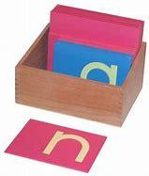
الأحرف الأبجدية الأصلية المعمولة من ورق الزجاج
عند تقديم هذه الأحرف المصنوعة من ورق الزجاج تكون الموجهة قد أعطت الطفل فكرة عن شكل الحرف الأصلي وصوته وكيفية كتابته، ويجب الأخذ بعين الاعتبار ان على الطفل أن يتعلم أيضا أسماء الحروف وذلك عن طريق الأغاني والمحادثة اليومية بالصف أو البيت.
المواد:
- مجموعة من البطاقات الزهرية وقد ألصقت عليها جميع حروف اللغة العربية الأصلية ما عدا أحرف العله. فقد وضعت على قاعدة كرتون زرقاء للتميز.
- جميع البطاقات لها خط في اسفلها وذلك لتصحيح الخطأ بالنسبة لوضع الحرف.
- هناك خط رفيع جدا يوضع تحت الحرف وذلك لأعطاء الطفل فكرة عن مكانة هذا الحرف بالنسبة للسطر عند الكتابة.
العمر:
من ثلاث سنوات
الأهداف:
- الإدراك السمعي لأصوات الحرف.
- الإدراك النظري للحرف مع استخدام الحاسة والذاكرة البصرية.
- الإدراك اللمسي لأشكال الحروف.
- الإدراك العضلي مع استخدام الحس عن لمس الحرف.
- إدراك شكل الحرف عند اللمس.
- تحضير مباشر للكتابة.
- أعطاء فكرة عن مكان الحرف بالنسبة للسطر.

التقديم:
- تمرين فردي ويعطى عن طريق الدرس ذو المراحل الثلاثة.
- يفضل البدء بالحرف الذي يمثل أسم الطفل.
- يختار الطفل أي حرف آخر
- استخدام حرفين في كل مرحلة.
- عدم اعطاء حرفين متقاربين في الصوت أو في الصورة بآن واحد
- البدء عند الحس من اليمين الى الشمال مع دوران مع عقارب الساعة.
- استخدام أصبع الشاهدة.
- اعطاء الصوت بكل وضوح عن اللمس.
- الجلوس في مكان هادئ بالصف حتى يسمع الطفل الصوت بكل وضوح.
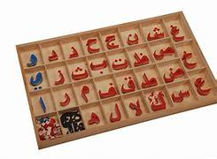
- إذا كان هناك أي أخطاء صوتية عند الطفل يمكن ان تظهر بكل سهولة عند تقديم هذا التمرين.
صندوق الأحرف المتحركة
الأحرف المتحركة هي عبارة عن أحرف اللغة العربية كاملة مصنوعة من ورق الكرتون المقوى، بحيث تتلاءم وتتماشى مع مرحلة الإدراك الحسي، اللمسي والنظري عند الطفل. ويكون كل حرف من أحرف اللغة العربية بجميع أشكاله بين متناول يدي الطفل بحيث يستطيع ان يكتب أي كلمة وذلك بترجمة الصوت الى رمز.
الصندوق الأول
- عبارة عن صندوق فيه خانات تتسع الى 28 حرف أبجدي مع أربع خانات مخصصة للحركات الفتحة والكسرة، الضمة والسكون، الشدة وخانة الهمزة.
- جميع الأحرف ملونه باللون الأحمر ما عدا أحرف العلة باللون الأزرق.
- الحركات مصنوعة باللون الأسود
- الهمزة مصنوعة باللون الأبيض.
- يجب عدم وضع الأحرف بالترتيب الأبجدي وعد وضع حرفين متقاربين في الصورة والصوت بجانب بعض.
الصندوق الثاني
- هو عبارة عن صندوق يحتوي على جميع أحرف اللغة العربية بكافة أشكالها مع خمس خانات للحركات والهمزة.
- ألوان الأحرف هي الأحمر للحرف الأصلي ويندرج من الغامق الى الفاتح، أما بالنسبة لباقي أشكال الحرف فاللون الزهري الغامق للحرف الموصول من الجهة اليسرى وزهري أفتح للحرف وسط الكلمة موصول بين جهتين زهري فاتح جدا للحرف الموصول من جهة اليمين. (اخر الكلمة).
- ألوان أحرف العلة أيضا تتدرج من الأزرق الى الزرق الفاتح.
- الأحرف وضعت عشوائيا ولكن يجب عدم وضع حرفين متشابهين بالشكل والصوت بجانب بعض.
الأهداف:
- تأهيل الطفل الذي لا يستطيع الكتابة والقراءة والتعبير عن نفسه بالكتابة التصويرية.
- معرفة مدى تذكر الطفل للأصوات لدرجة تصنيع الكلمة.
- أعطاءء مهارة فردية في تركيب الكلمة ومن ثم الجملة.
- تحضير مباشر للكتابة والقراءة.
- أعطاء خبرة بالنسبة لشكل الحرف في الكلمة والتغير في صوته بالنسبة للحركة.
العمر:
4 سنوات فما فوق
التقديم:
هناك عدة تمارين تعطى في هذه المرحلة

التمرين الأول:
المواد:
الصندوق الأول من الأحرف المتحركة / حصيرة
الهدف:
- تذكير الطفل بالأصوات
- تدريب الطفل على معرفة مكان الحرف بالنسبة للصندوق.
التقديم: (على الأرض)
- تأخذ الموجهة أي حرف من الصندوق وتضعه على الحصيرة وتطلب من الطفل التلفظ بالصوت ومن ثم تعيد الحرف الى الصندوق
- تطلب من الطفل ان يختار حرف، يتلفظ بصوته ثم يعيده الى الصندوق
*ملاحظة: يمكن ان يشترك طفلان في هذا التمرين فالأول يخرج الحرف ويلفظ والثاني يعيده وبالعكس.
التمرين الثاني:
المواد:
- الصندوق الأول للأحرف المتحركة.
- الصندوق بطاقات الأحرف المصنوعة من ورق الزجاج: حصيرة
التقديم:
- تضع الموجهة صندوق البطاقات على يمين الطفل
- تضع الموجهة صندوق الأحرف أمام الطفل.
- تطلب الموجهة من الطفل ان يختار بطاقة يحسها ويقول صوتها ثم يأخذ الحرف المناسب من صندوق الأحرف ويلفظه ويضعه على البطاقة.
- عندما ينتهي يضع البطاقة على شماله.
- دعي الطفل يعمل بمفردة
*ملاحظة: بإمكان البدء بهذه التمارين عندما ينهي الطفل ثلاثة أرباع أحرف البطاقات المصنوعة من ورق الزجاج.
التمرين الثالث:
البطاقة الزهرية الكبيرة عند انتهاء مجموعة من ورق الزجاج.
المواد:
بطاقة زهرية فيها أربع مجموعات من الأحرف / يعمل الطفل تمرين بالمطابقة ويمكن الاستعانة بالأحرف المتحركة
الهدف:
- تعليم الطفل على جميع الأحرف بأشكالها.
- تحضير مباشر للكتابة والقراءة.
التقديم:
يطابق الطفل الحرف مع البطاقة.

التمرين الرابع:
المواد:
- الصندوق الأول
- حصيرة مسطرة
الهدف:
تعريف الطفل على قوة حرف العلة
التقديم:
- تختار الموجهة أحد الأحرف غير الموصول من الشمال مثل (د، ذ، ر، ز)
- تضع حرف (د) على الحصيرة وعلى السطر.
- تطلب من الطفل لفظ صوت (د).
- تضع الموجهة حرف العلة (ا) بجانب (د) وتقول للطفل" إذا وضعنا (ا) بجانب (د) يصبح صوت (دْ) هو (دا) وتمد صوتها بوضوح حتى يميز الطفل الصوت.
- تطلب من الطفل ان يقول الصوت من بعدها.
- تطلب من الطفل ان يحضر الحرف (ز).
- تطلب من الطفل ان يصنع الصوت (زا).
- يعيد الطفل الأحرف الى مكانها
- ممكن للموجهة عمل الصوت (زا) وتطلب من الطفل ان يتلفظ الصوت وثم تتلفظ هي بالصوت وتطلب ان يعمل الطفل الأحرف بهذه الطريقة
- تتبع الموجهة نفس الأسلوب مع (و) (ي).
- تستخدم الموجهة أحرف العلة الثلاثة وتكون أصوات للتأكد من الطفل أستوعب
- يمكن استخدام الأحرف الموصولة في مرحلة أخرى.
التمرين الخامس:
المواد:
- الصندوق الأول
- حصيرة مسطرة
الهدف:
تعريف الطفل على (الحركة) ومكانها وأهميتها.
التقديم:
- تطلب الموجهة من الطفل إذا كان يتذكر كيف يكتب الصوت (دا).
- تحضر الموجهة الحركة الفتحة ( ︠ ).
- تقول الموجهة للطفل ان هذه الحركة الصغيرة إذا وضعناها مكان (ا) وازلنا (ا) فأن الصوت سيتغير وصيح اقل امتدادا عند لفظ الفتح وتضعها وتتلقط بالصوت (دَ)
- تطلب من الطفل ان يتلفظ الصوت وتسأله إذا ميز الامتداد
- يختار الطفل أي حرف ويضع عليه (الفتحة) ويلفظ الصوت
- اعطي الطفل تدريبات مثل وضع (سْ) اطلبي ان يلفظه.
- اكتبي (ف︠ ) واطلبي من الطفل ان يلفظه.
- أما بالنسبة للسكون ففسري للطفل بأنه عندما نريد ان نلفظ الصوت النقي كما هو نضع فوق الحرف وتدربي معه.
- تختار الموجهة حرف وتضع عليه الفتحة (س︠ ) وتطلب من الطفل أن يقرأه.
- تتلفظ الموجهة بصوت مثلا (ف︠ ) وتطلب من الطفل ان يكتبه.
- تكرر نفس الأسلوب مع (و) (ي).
*ملاحظة:
- يجب ان يعي الطفل مفهوم هذه الحركات فهي مهمة بالنسبة للغة حيث ان معنى الكلمة يتغير بالنسبة للحركة مثل كلمة ( رَجُل، رِجْل).
- يجب وضع الحركة مثل الكسرة ( ̗ ) تحت السطر
- حرف الهمزة (ء) يقدم عند البدء بالكتابة في المرحلة الزهرية.
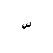
- الشدة ( ).
- تقدم عند البدء بالمرحلة الخضراء.
هناك بعض الألعاب الجماعية التي يمكن ان تعزز مفهوم الحركة.
المواد:
بطاقات مربعة صغيرة مرسوم عليها حركة الكسرة، الفتحة، الضمة، السكون. كل كرت عليه حركة واحده فقط.
التقديم:
- وزعي بطاقات الحركات على الأطفال كل طفل له بطاقة عليها حركة معينة.
- الفظي صوت معين مثلا (سِ) فعلى الطفل الذي يحمل بطاقة ( ﹺ ) الكسرة ان يرفع كرته.
- اطلبي من الأطفال ان يعطوك صوت للحركة التي معهم.
- اعطي كلمة تنتهي بحركة معينة واطلبي من الطفل ان يرفع كرته.
- أطلبي من الأطفال ان يعطوك كلمة بالحركة التي معه.
- اطلبي من الأطفال ان يعكسوا البطاقة التي معهم، والفظي كلمة وعلى الطفل ان يتذكر ان البطاقة التي معه تدل على الصوت الذي اعطته الموجهة ويفتح البطاقة للتأكد.
*ملاحظة: أي لعبة يجب ان يخلوا منها جو المنافسة.
المرحلة الثانية: -
الكتابة والقراءة المبكرة
الكتابة:
الكتابة عند الطفل تتفجر في مرحلة معينة ولكن يجب ان تهيأ البيئة المناسبة للطفل حتى يتسنى له ان يبدع في الكتابة.
- وفري للأطفال أقلام، ورق، مبراة وممحاة جيدة حتى لا يشعر الطفل عند استخدامها بأي احباط
- وفري ألواح صغيرة وطباشير وممكن توفير ألواح مسطرة.
- حجم الورق يجب ان يكون مناسب
- الورق المسطر يجب ان يكون مسطر بطريقة تتناسب مع المرحلة التي وصل اليها الطفل.
- ضعي صندوق بريد بالصف ودعي الأطفال يراسلون بعضهم.
- شجعي الطفل على اقتناء مفكرة.
- دائما يجب ان تتوفر شرائح فيها جميع الأحرف الأبجدية، وكذلك كلمات واضحة مكتوبة إذا أراد الطفل ان يكتبها.
- يجب ان تحضر شرائح مكتوب على كل واحدة الحرف الأصلي مع جميع أشكاله حيث يستطيع الطفل في أي وقت ان يأخذ شريحة ويكتب عنها.
- يجب ان يكون هناك عدد من الشرائح التي تضم جميع الأحرف في كل أشكالها حتى تكون مرجع للطفل
- توفير ورق شفاف في الصف حتى في مرحلة مبكرة يستطيع الطفل أن يشف أي حرف يريده أو أن يحف الورقة على الحرف المصنوع من ورق الزجاج لينتج نفس الحرف.
المرحلة الزهرية:
هي عبارة عن صناديق صغيرة 8 سم² لونها زهري وبداخل كل صندوق ما يلي: -
- الصندوق الأول يحتوي على ستة أشياء.
- الصندوق الثاني يحتوي على ستة صور.
- الصندوق الثالث يحتوي على ستة أشياء مع ست كلمات على بطاقات صغيرة (الكلمة ¼1 سم).
- الصندوق الرابع يحتوي على ستة صور مع ست كلمات.
- الصندوق الخامس بطاقة تحتوي على ستة صور ملتصقة مع ست كلمات.
- الصندوق السادس يحتوي على الكلمة السرية.

الصندوق الأول:
المواد:
ستة أشياء مكونه أسماءها من حرفين أو ثلاثة أحرف بداخل الصندوق. (علم / أسد / زر / كوب / دب / عجل)
- الصندوق الثاني للأحرف المتحركة
- حصيرة مسطرة
التقديم:
- تضع الموجهة صندوق الأحرف المتحركة على الأرض
- تضع الحصيرة تحت الصندوق مباشرة
- تضع الصندوق الزهري على يمين الطفل
- تفتح الصندوق الزهري وتخرج الأشياء منها وتسأل الطفل عن أسماءها.
- تعيد الأشياء الى الصندوق
- تخرج شيء من الصندوق وتضعه على يمين الحصيرة (دب)
- تطلب من الطفل ان يلفظ الاسم (دب)
- تطلب من الطفل أن يقول ما هو أول صوت سمعه (د)
- تطلب منه أن يكتب (د)
- تلفظ الكلمة مرة أخرى
- تطلب من الطفل ان يقول ما سمعه بعد (د) ويضع الحرف (ب) بجانب (د)
- تلفظ الكلمة وتتأملها وتقوم (هكذا نكتب كلمة (دب)
- تخرج شيء آخر من الصندوق وتعيد نفس الأسلوب ولكن بتعاون أكثر من الطفل.
- يخرج الطفل شيء ثالث ويعمل لوحدة مع ملاحظة الموجهة.
- عندما ينتهي من كتابة الكلمات يجب أن يقرأها قبل أن يعيدها الى الصندوق.
الصندوق الثاني:
المواد:
- صندوق الأحرف المتحركة / حصيرة
- صندوق صور لأشياء تتألف كلماتها أيضا من حرفين الى ثلاثة أحرف.
التقديم: فردي / على الأرض
- تقدم الموجهة الصور للطفل وتطلب منه أن يتعرف عليها
- تعيد الموجهة الصور الى الصندوق
- تخرج واحدة وتضعها على يمين الحصيرة
- تطلب من الطفل أن يكتب كلمة الصورة
- تدع الطفل يعمل لوحده ولكن بمراقبتها

الصندوق الثالث:
صندوق فيه أشياء وكلمات / حصيرة
التقديم: فردي / على الأرض
- تخرج الموجهة الأشياء من الصندوق وتغلق الصندوق
- تسأل الطفل عن أسماء الأشياء
- يستخدم الطفل نفس أسلوب الصندوق (1)
- عندما ينتهي من الكتابة يفتح الصندوق ويخرج الكلمات ويقرأها ويطابق الكلمة المكتوبة مع الكلمة المقروءة فتكون بمثابة تصحيح للخطأ وتعزيز وبداية للقراءة.

الصندوق الرابع: البطاقة مع الصور
المواد:
- بطاقة يلصق عليها صور عددها (6) ستة
- لون البطاقة زهري
- الهدف:
- القراءة المباشرة
التقديم:
- يخرج الطفل الكلمات من الجيب الذي خلف البطاقة الرئيسية ويضعها جانبا
- يتعرف الطفل على جميع الصور
- يطابق الطفل الصورة مع الكلمة، فيبدأ من اليمين الى الشمال.
- *ملاحظة:
- (ال التعريف): ليس لها تمرين خاص في وقت معين، ولكن يجب لفت نظر الطفل لها وعلى مدلولها وهو (التخصيص) مع مناقشة الفرق بالمعنى ما بين الكلمة المعرفة وغير المعرفة.
- الكلمات الصغيرة والأحرف تعطى عن طريق البطاقات، Flash Cards ويعمل لها درس ذو المراحل الثلاثة (من، على، في)
- هذه أول محاولة مباشرة للقراءة.
الصندوق السادس:
المواد: صندوق بداخلة وريقات صغيرة مطوية مكتوب بداخلها كلمات قديمة وجديدة.
التقديم:
- يضع الطفل الصندوق أمامه ويخرج ورقة ويقراها ويطويها ويضعها جانبا أو بداخل غطاء الصندوق.
- يعمل الطفل هذا التمرين لوحدة بدون الموجهة.

شرائح الجمل:
- شريحة مستطيلة مسطرة يكتب عليها جملة بسيطة تتضمن كلمات أخذها الطفل وكلمات بسيطة وتكون ملاصقة على الشريحة صوره للإرشاد، توضع بداخل مغلف زهري.
- يخرج الطفل الشريحة ويقرأها للموجهة
- يجب ان تنوع وتغير الشرائح باستمرار

- شرائح عليها جملة بسيطة ولكن صورة الإرشاد منفصلة وتوضع الشريحة والصورة في مغلف زهري
- يخرج الطفل الصور من المغلف ويضعها بجانب على الطاولة عاموديا.
- يأخذ شريحة ويقرأها
- يضع الشريحة بجانب الصورة.
- يعيد كل شيء الى المغلف.
لوحة الكلمات:
هي عبادة عن لوحة فيها 8 – 10 كلمات تكتب بشكل عامودي على بطاقة زهرية، يقرأها الطفل ويمكن أن يكتبها ويمكن أيضا أخذها الى البيت.
كتيب قصة صغيرة مصورة:
تحضر الموجهة قصة صغيرة مكونه من ثلاث الى أربع صفحات كل صفحة عليها صورة وجملة بسيطة يحاول الطفل قراءتها.
المرحلة الزرقاء:
المواد:
- صندوق فيه أشياء وكلمات (الكلمات اربعة الى خمسة أحرف أو أكثر).
- صندوق فيه صور وكلمات
- صندوق فيه الكلمات السرية
- شرائح الجمل / الصورة منفصلة عن الشريحة
- لوحة الكلمات
- قصة قصيرة
التقديم:
نفس طريقة تقديم المرحلة الزهرية.
المرحلة الخضراء:
تتميز هذه المرحلة بوجود كلمات لها قواعد معينة يصادفها الطفل أثناء القراءة ولا يوجد لها ترتيب معين أو توقيت معين في التقديم. انما عندما يصادفها الطفل ويجد صعوبة في قراءتها أو كتابتها.
المواد:
- صناديق صغيرة خضراء يحتوي كل صندوق على كلمات معينة لحرف معين مثل الهمزة وأشكالها والشدة.
- الصندوق الثاني للأحرف المتحركة / الصندوق الصغير المخصص 6 صور 6 كلمات.
- حصيرة.
التقديم:
- تحضر الموجهة الصندوق (ؤ) يفضل ان يكون على الصندوق صورة مع الحرف المراد تعليمة.
- تسأل الموجهة الطفل عن الصورة
- تفتح الصندوق وتخرج الصور وتسأل الطفل عن الصور.
- تحضر أول صورة وتضعها (لبؤة)
- تطلب من الطفل ان يتعاون معها في كتابة الحرف (ؤ) ,بدءا بالحرف(أ).
- يكمل الطفل الكلمة
- يكمل الطفل مع باقي الصور
- ثم يخرج البطاقات ويقارن مع الكلمات التي يكتبها بالأحرف المتحركة وتكون هي بمثابة سليطة على الخطأ.
التمرين (2):
- تحضير بطاقة من 6 ستة صور و6 ست كلمات ويطلب من الطفل إجراء التمرين
- تضع الموجهة لائحة بكلمات حتى يتسنى للطفل أن يقرأها ويكتبها على ان يكون الحرف على طرف اللائحة كدليل.
- يكرر هذا التمرين كلما مر الطفل بكلمة أخرى تحتاج الى تفسير وتنبيه.
*ملاحظة:
عندما يبدأ الطفل بالقراءة على الموجهة أن:
- تلفت نظر الطفل الى المفهوم العام من الجملة.
- تلفت نظر الطفل الى ما هي الجملة.
- الجملة تنتهي بالنقطة.
- الجملة تتكون من كلمات.
- الكلمة تختلف بمضمونها وشكلها.
- هناك مسافة بين الكلمة والأخرى
- هناك قاعدة للكتابة بالنسبة للسطر والحركة.
- على الطفل أن يبدأ من اليمين في كل الأحوال.
** أما عن حركة الشده، فمن المهم ان تلفظي الشده بطريقة جيده مع التفسير بأن الشدة قد وضعت بدل حرف متكرر الأول ساكن والثاني متحرك وذلك للشد على الحرف.

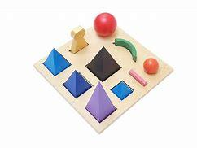
القواعد المبسطة: -
تعتمد منتسوري على تقديم القواعد البسيطة للطفل. بتقديم الفعل، الاسم، الصفة، ظرف الزمان ظرف المكان، أحرف الجر، ال التعريف...الخ
بطريقة سهلة جدا.
تبدأ الموجهة بتقديم الاسم فتوضح مفهوم الاسم يمكن للموجهة تقديم الهرم الأسود من صينية القواعد ربطه مع بطاقات تحتوي على أسماء أشياء مختلفة.
الاسم:
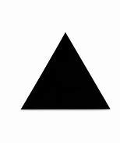
-تقوم الموجهة بتعريف الطفل على مفهوم الاسم ودمجه ببطاقات تحتوي أسماء مختلفة.
-ممكن تقسيم المفهوم ل (انسان، حيوان؛ جماد، اسم مكان) تكون البطاقات محددة باطار اسود

حوت | مَدْرَسَة | وَلَد


ال التعريف
تقدم الموجهة بعد الاسم ال التعريف بإظهار الفرق بين النكرة و المعرفة.
إذا وضعنا كلمة ولد تكون نكرة أي غير معروف أي ولد بينما إذا وضع ال التعريف قبلها تصبح معرفة الولد.
تحضر الموجهة البطاقات اللازمة لتوضيح المفهوم
وَلَد |  | الـ | وَلَد


الصفة
بعد الاسم وال التعريف نضيف الصفة والتي ترمز إلى الهرم الكحلي.
مثلا الولد الذكي
الـ | وَلَد | الـ | ذَكي


الفعل
يقدم الفعل والذي يرمز إلى الكرة الحمراء

ذَهَبَ | الـ | وَلَد | الـ | ذَكي

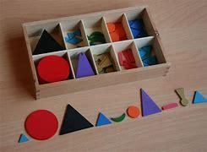
يتم تقديم جميع عناصر الجملة.

مثال | المكون | الشكل
ال | ال
ولد بنت مدينة دكان سيارة | اسم
طويل جميل عريض | صفة
ذهب كتب قرأت أقرأ | فعل
مسرعاً، يوماً، الان، غداً | ظرف
في، من، عن | حرف جر
أنا, أنت, هو ,هي , نا,هم,ها | ضمير  (الضمير المنفصل,الضمير المتصل)
و ,أو ,لكن,و,ف,ثم,حتى,أو | حرف عطف
رائع، ما أجمله، غريب | علامة التعجب | 
جملة
يَذْهَبُ الوَلَدُ إلى المَدْرَسَةِ يَومِيَاً

بطاقة تحتوي على رموز أجزاء الكلمة
من صندوق القواعد دمج الاشكال مع الجملة

اللغة الإنجليزية

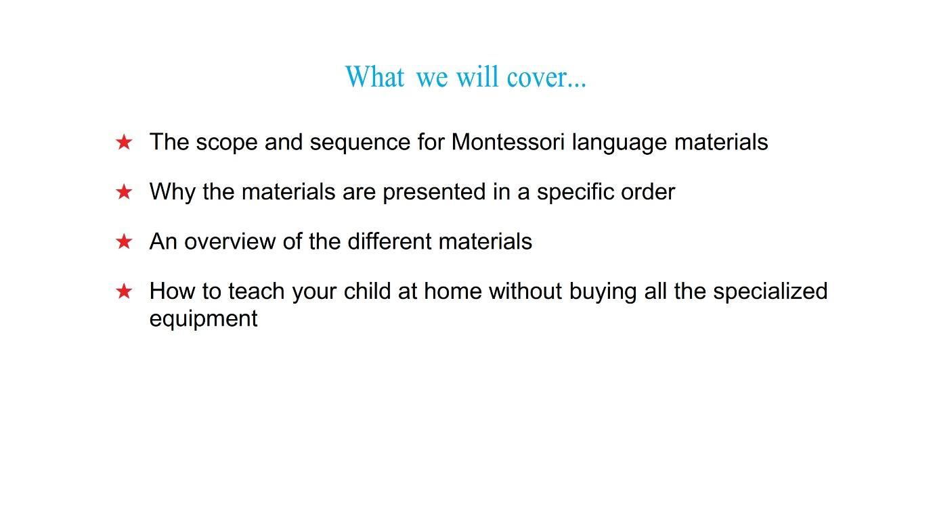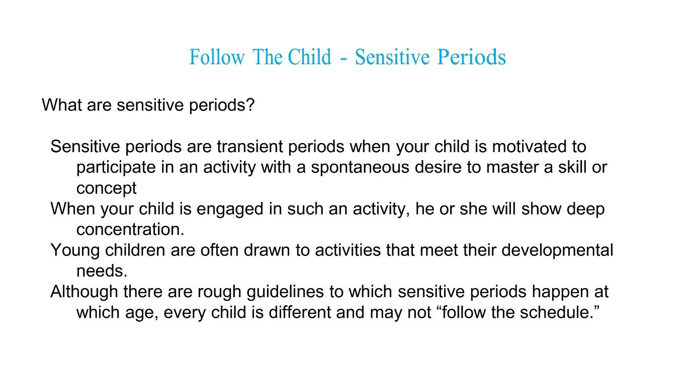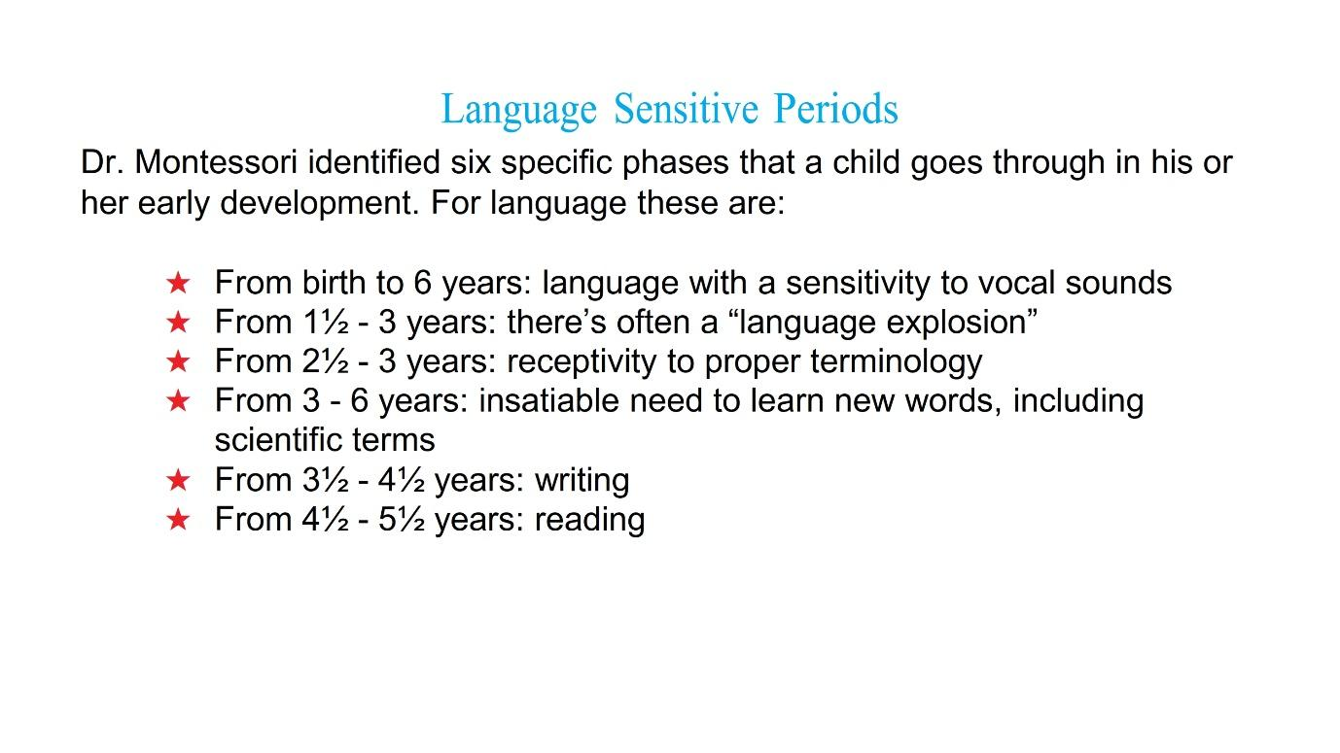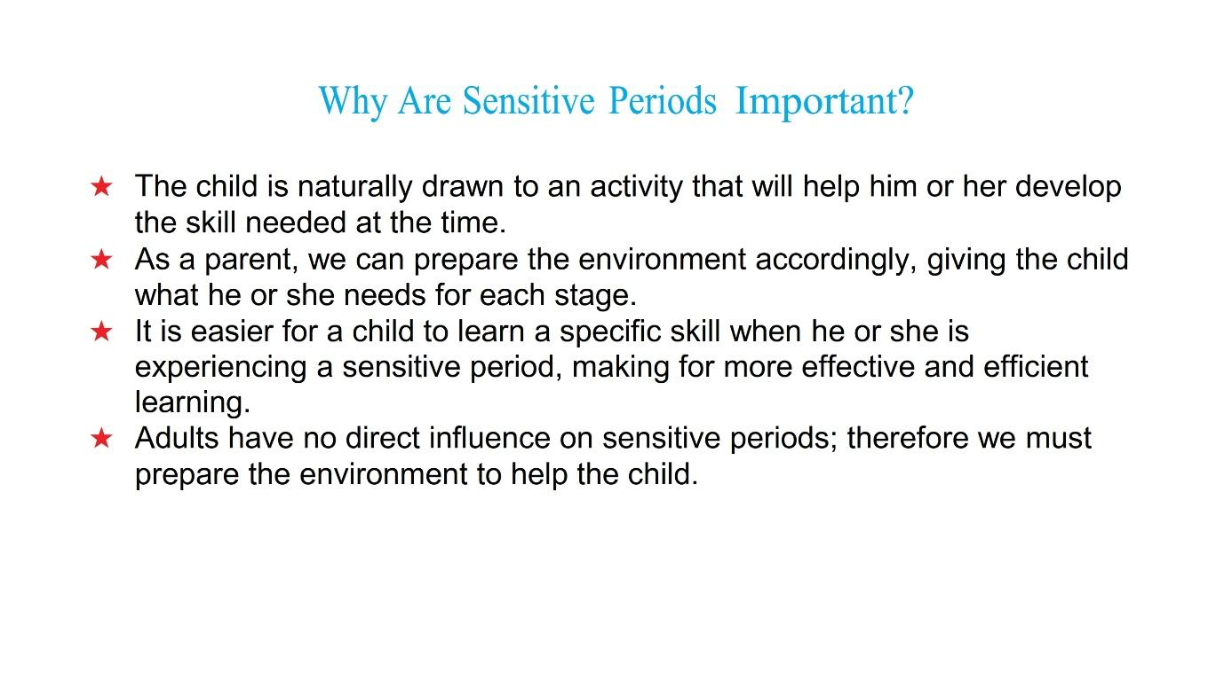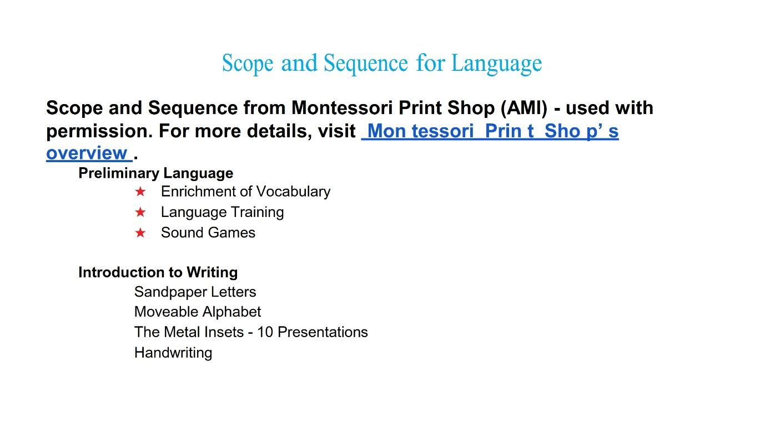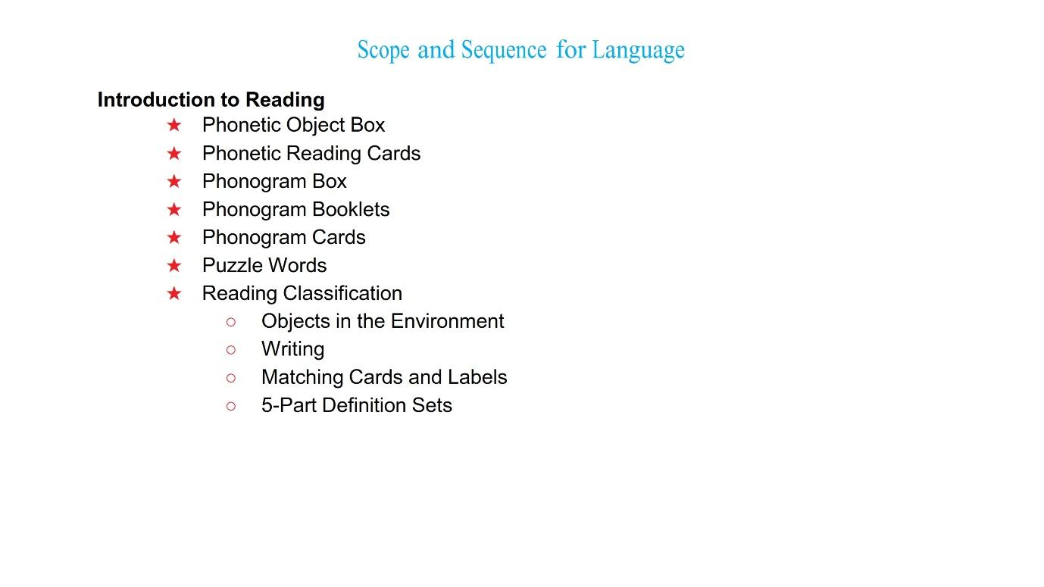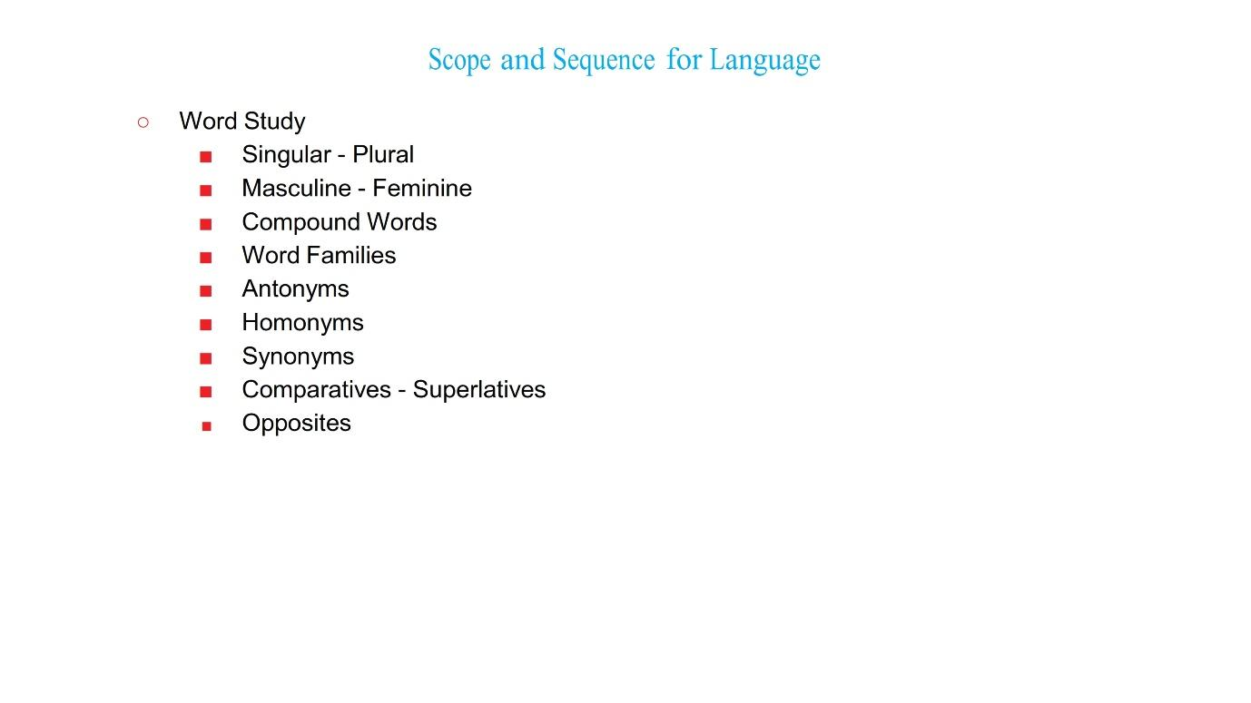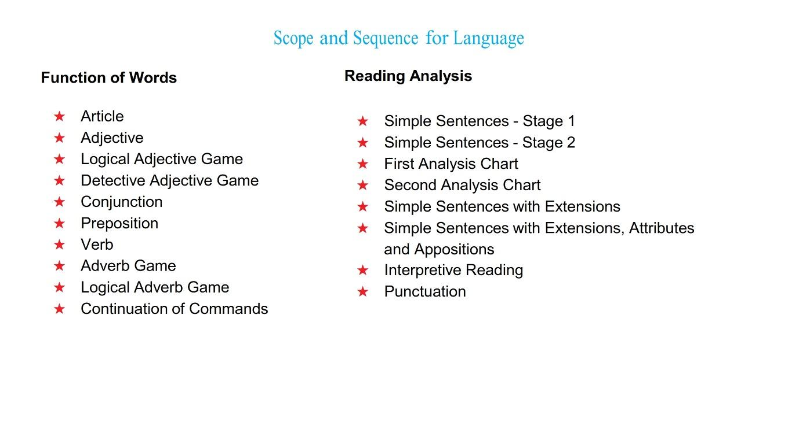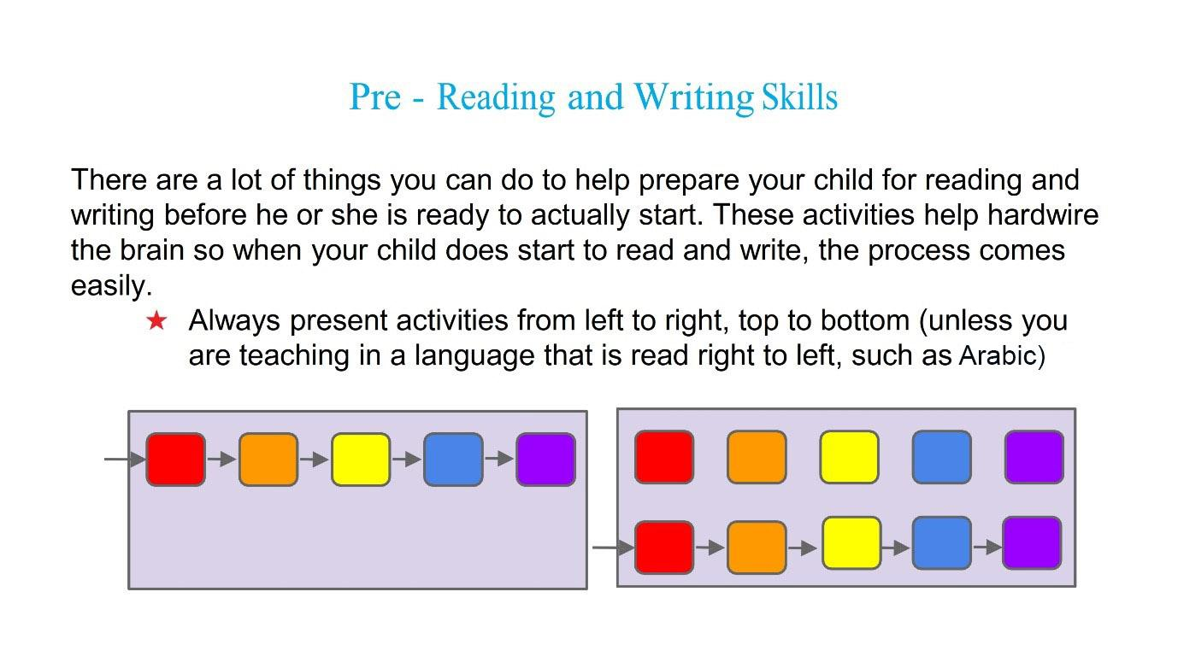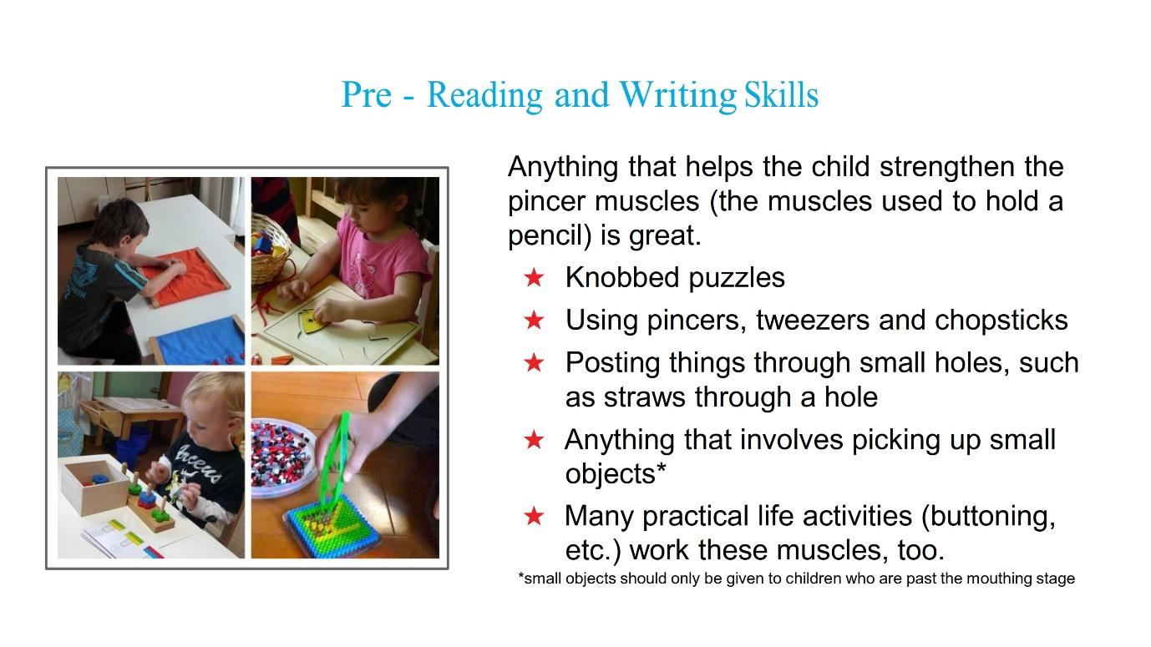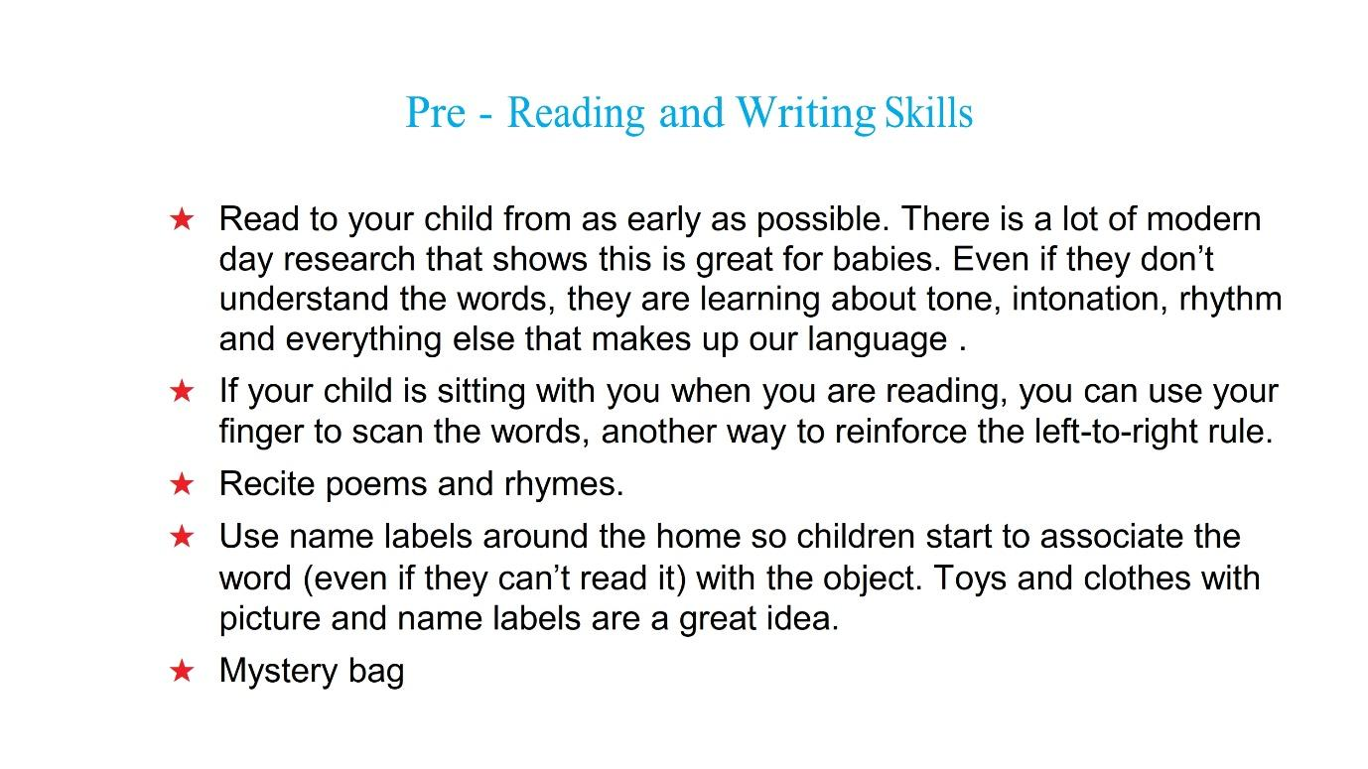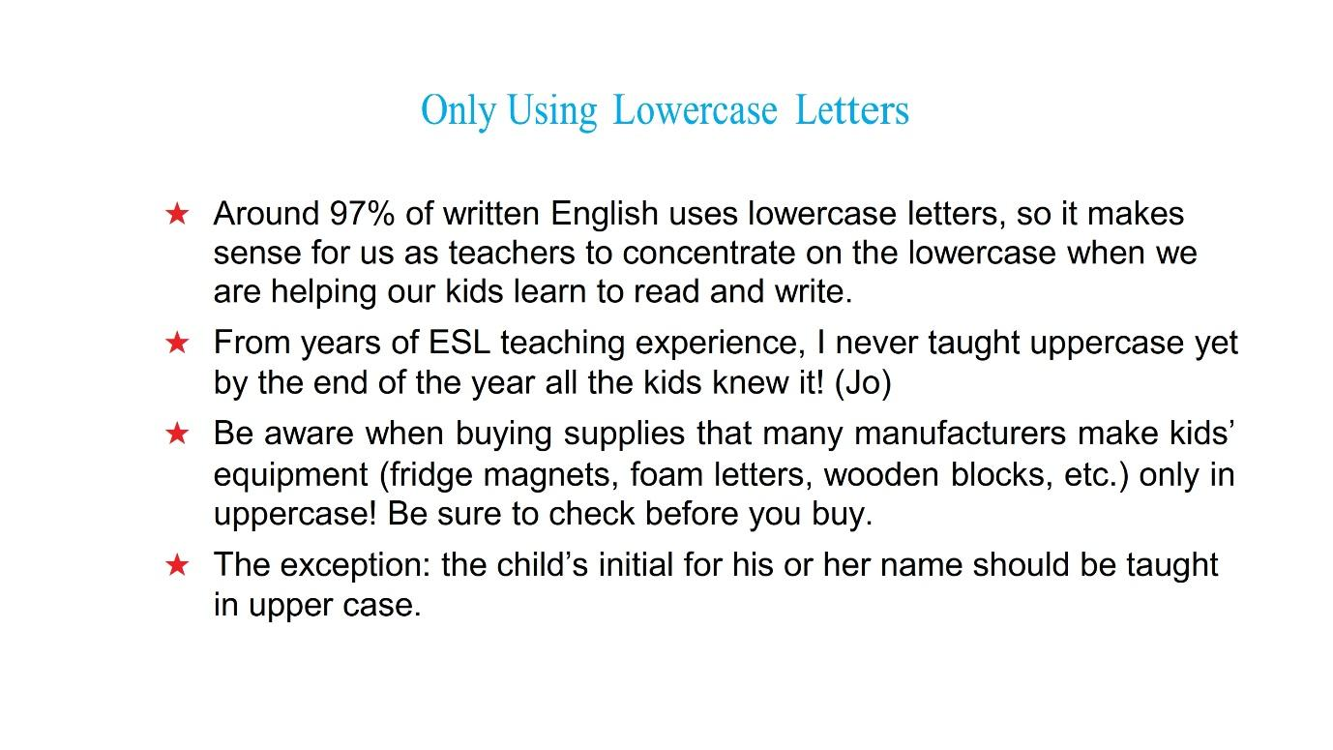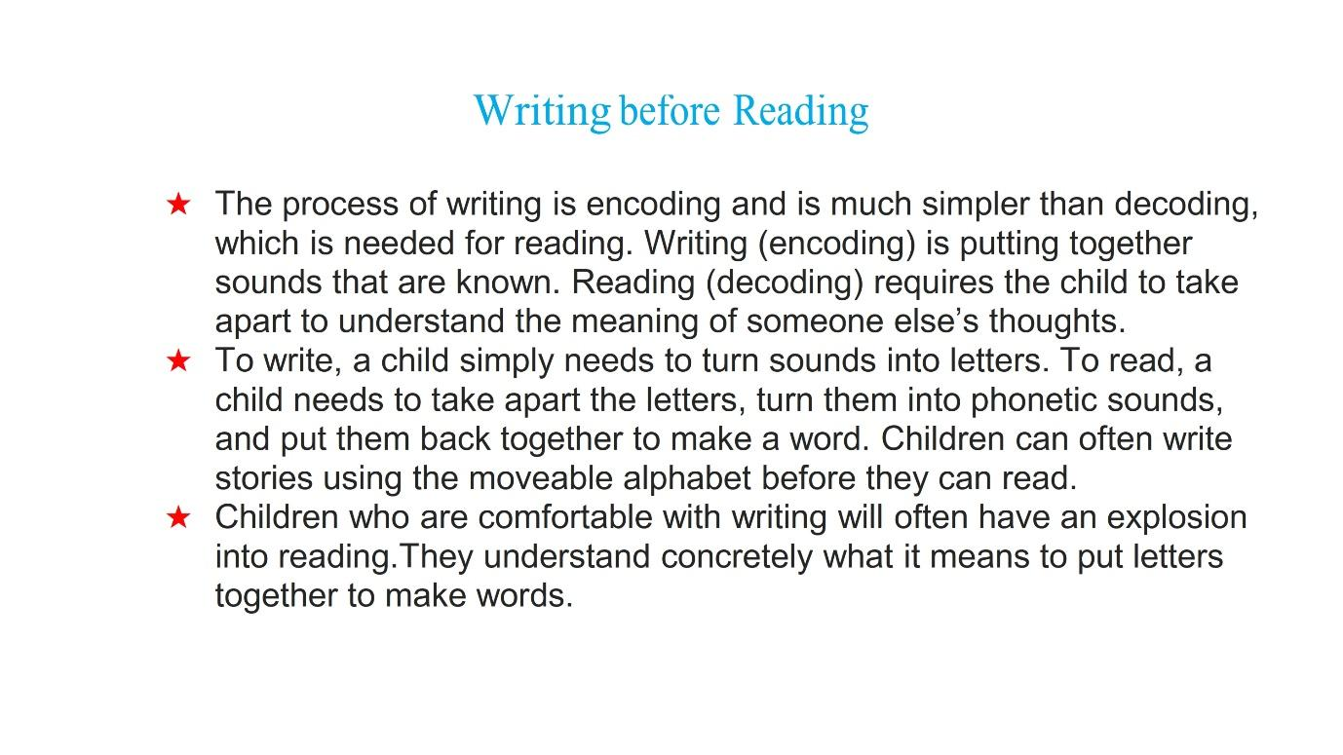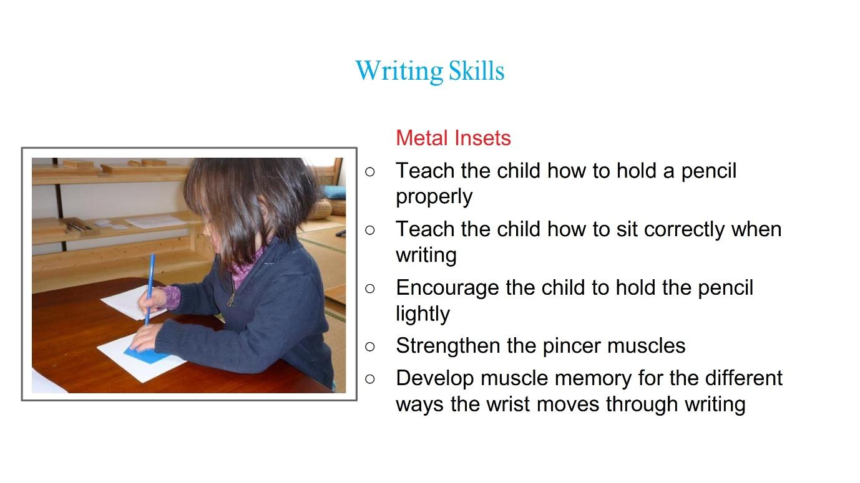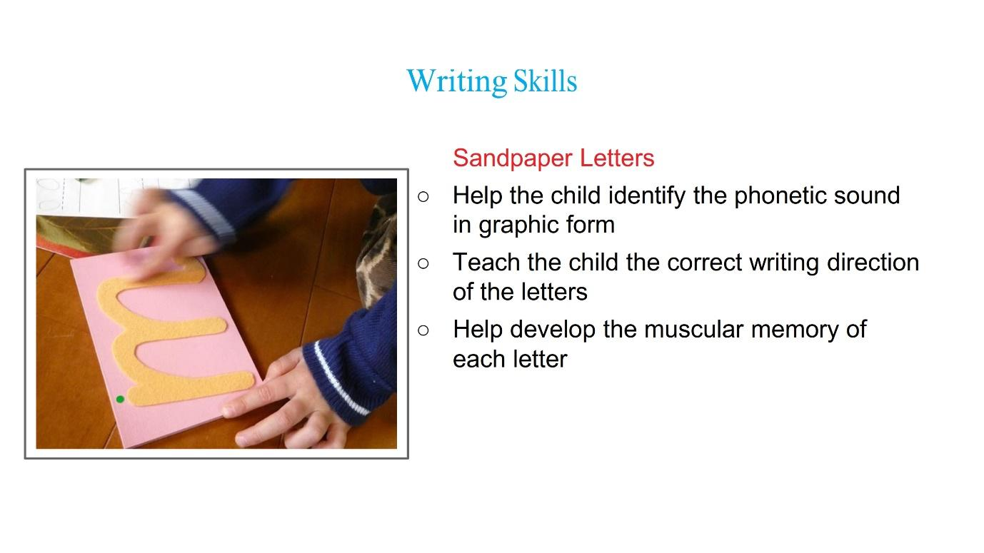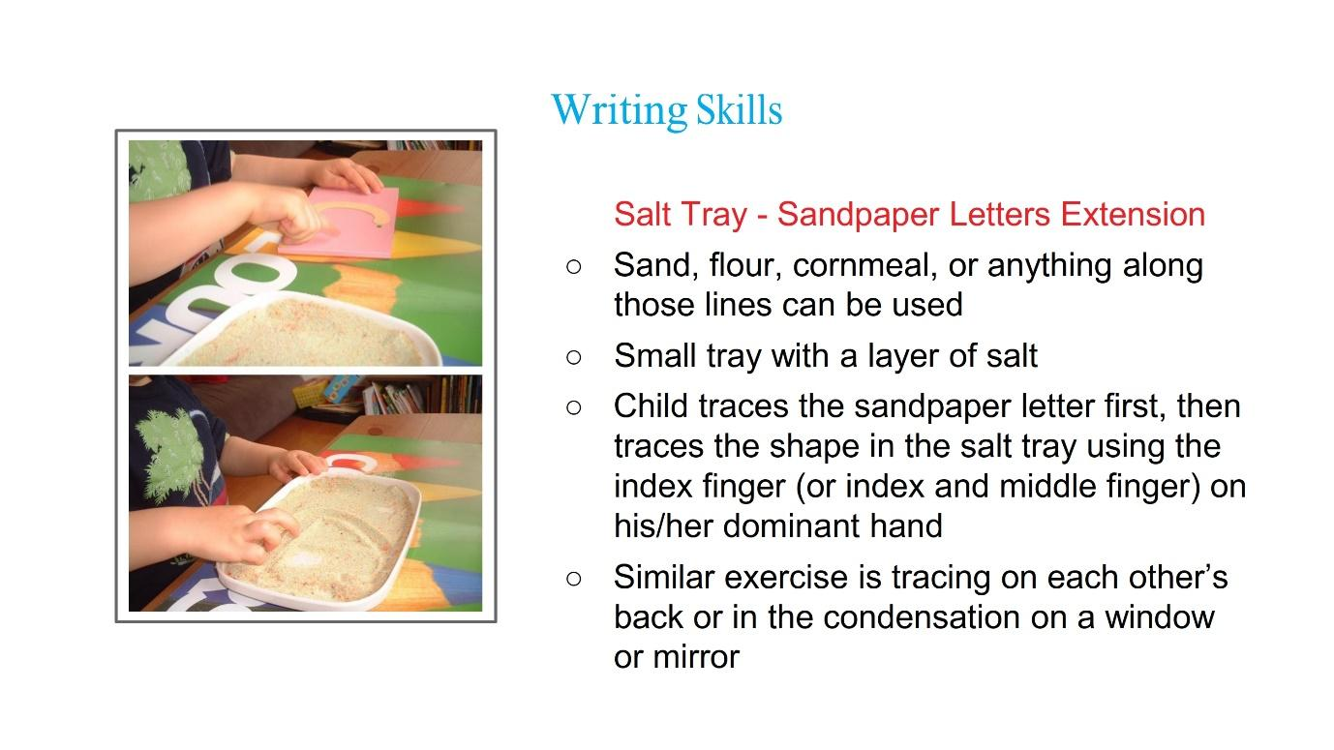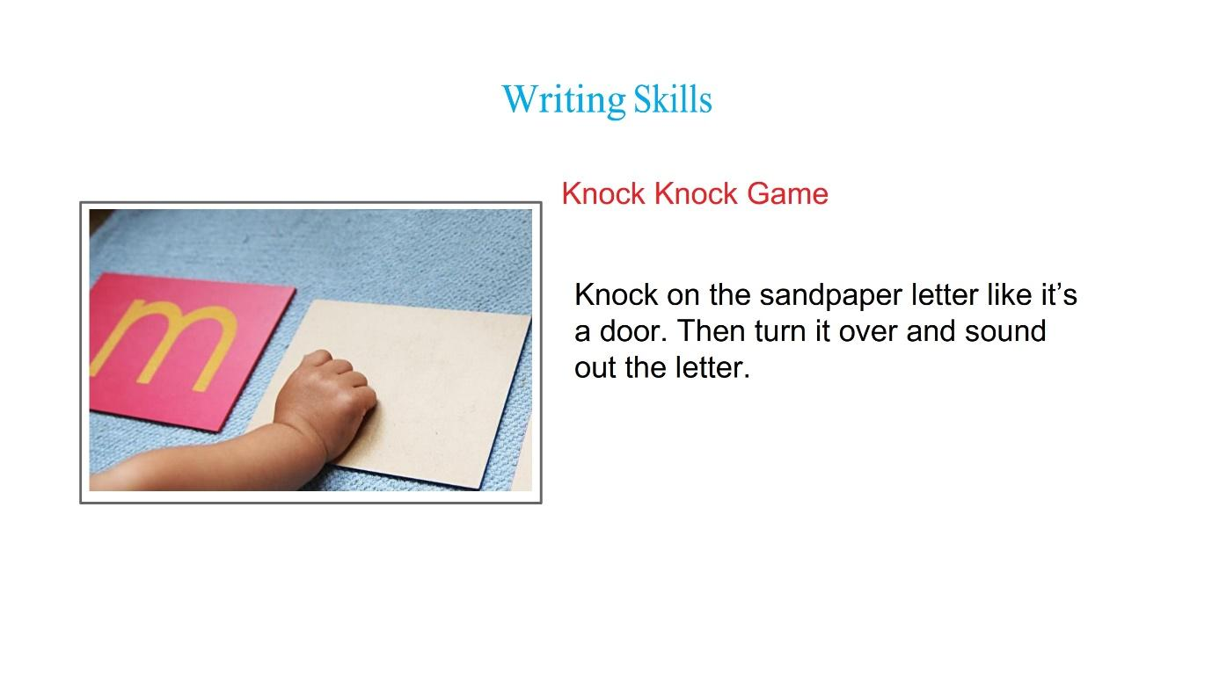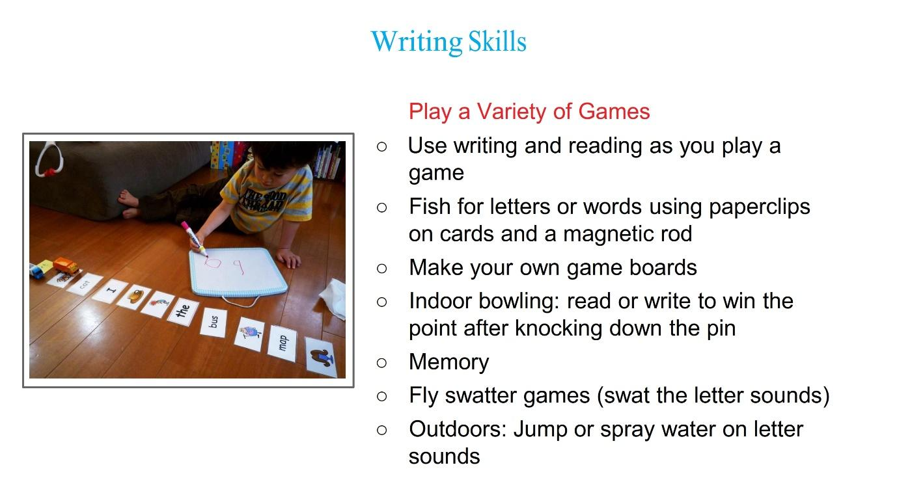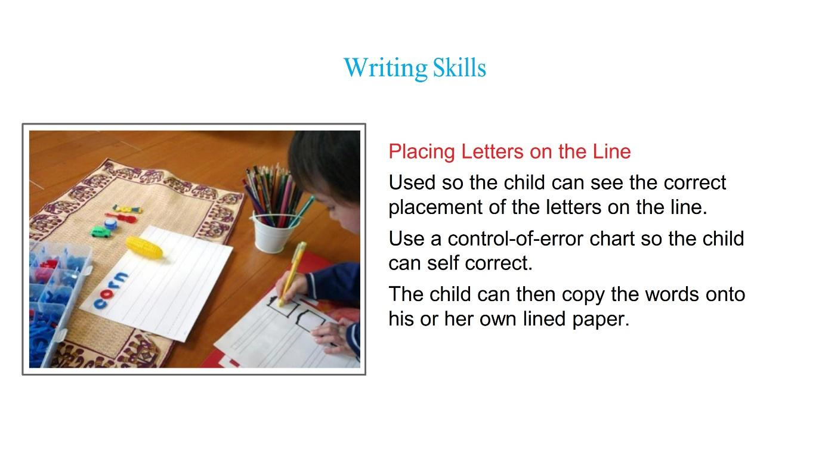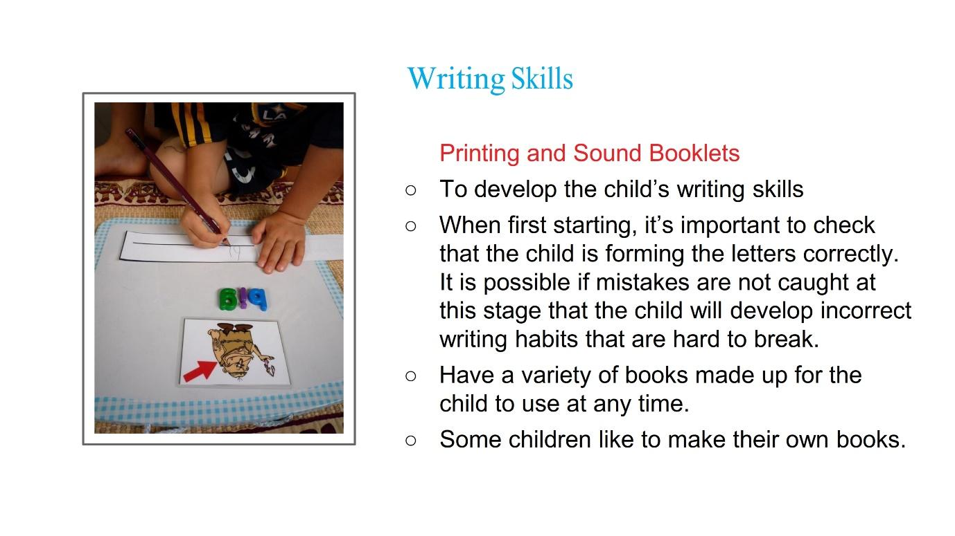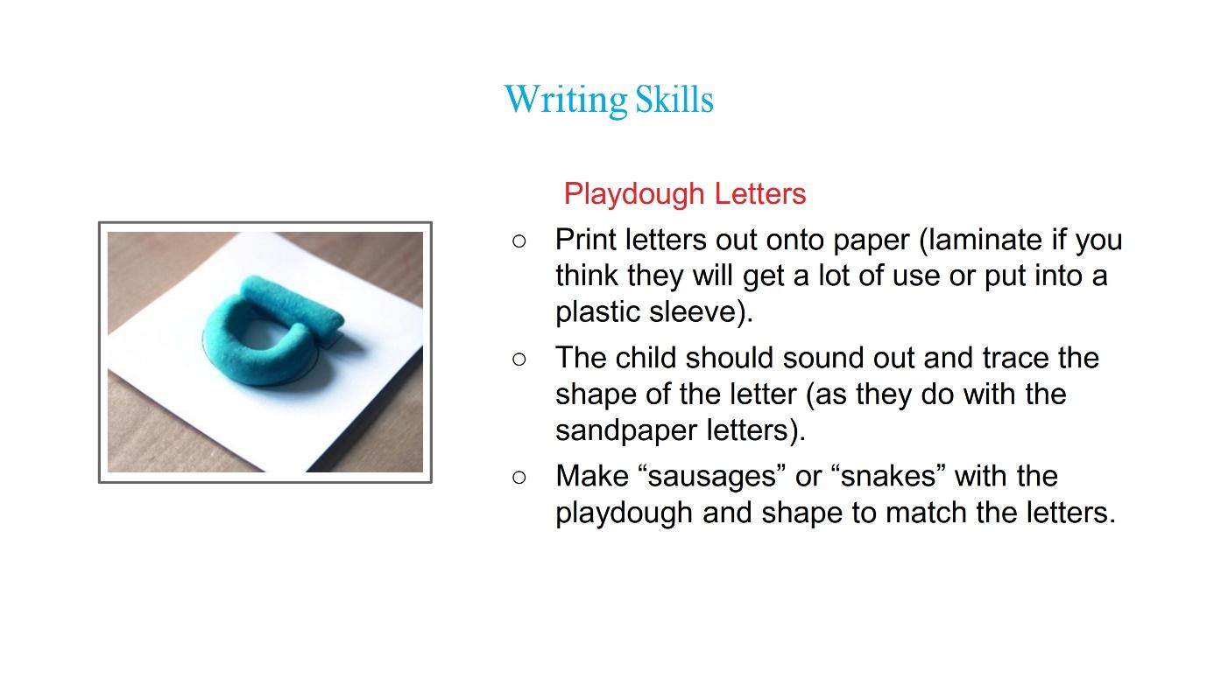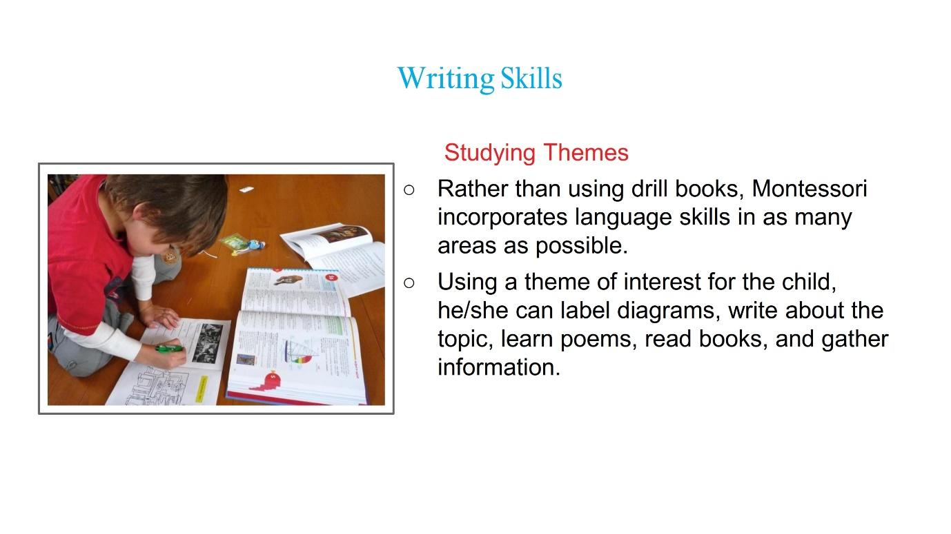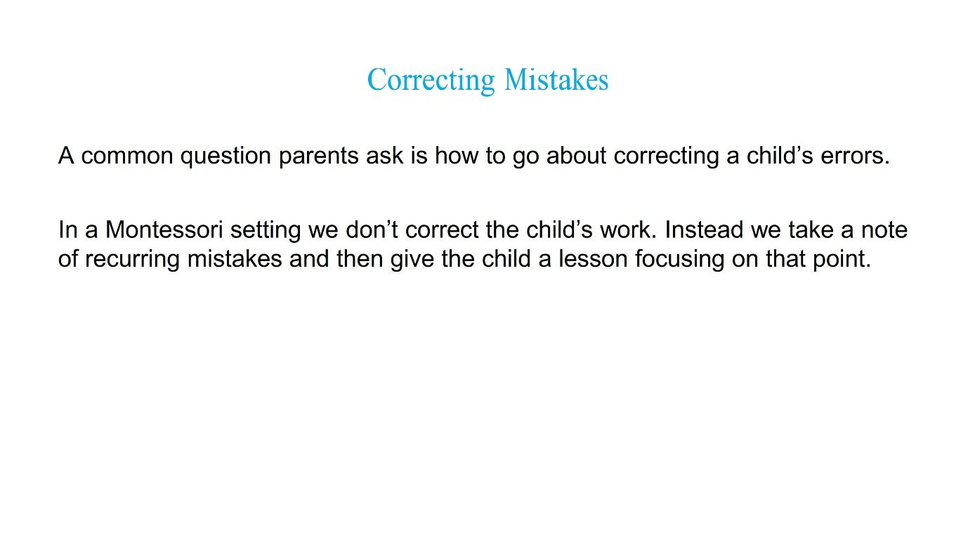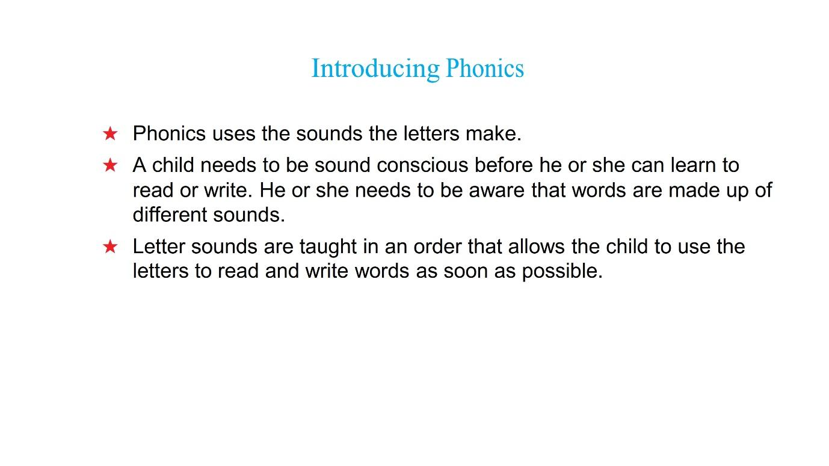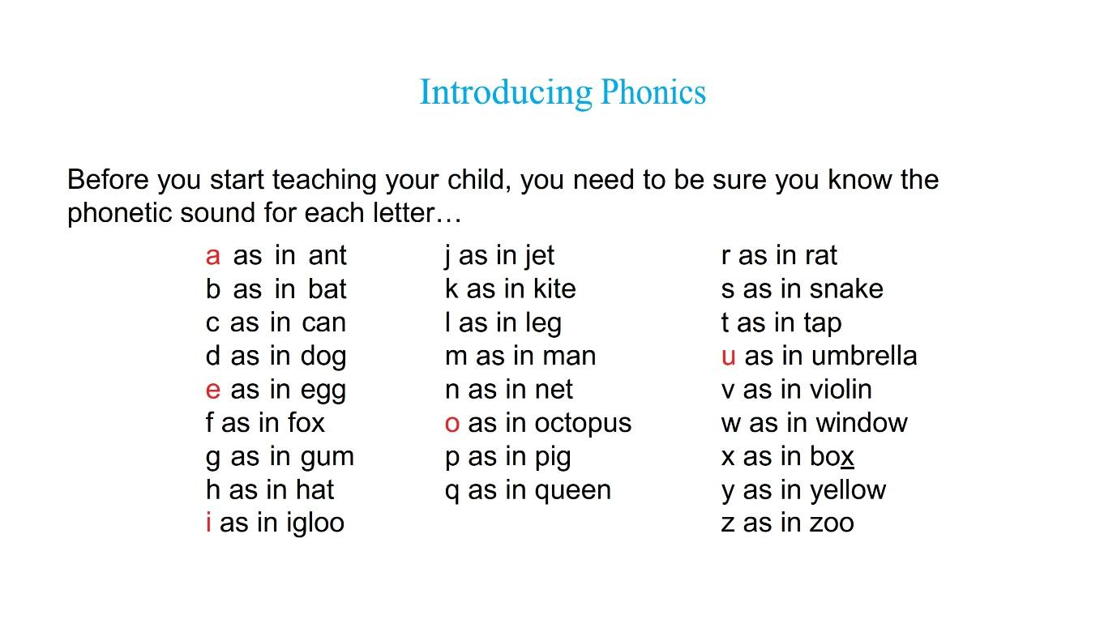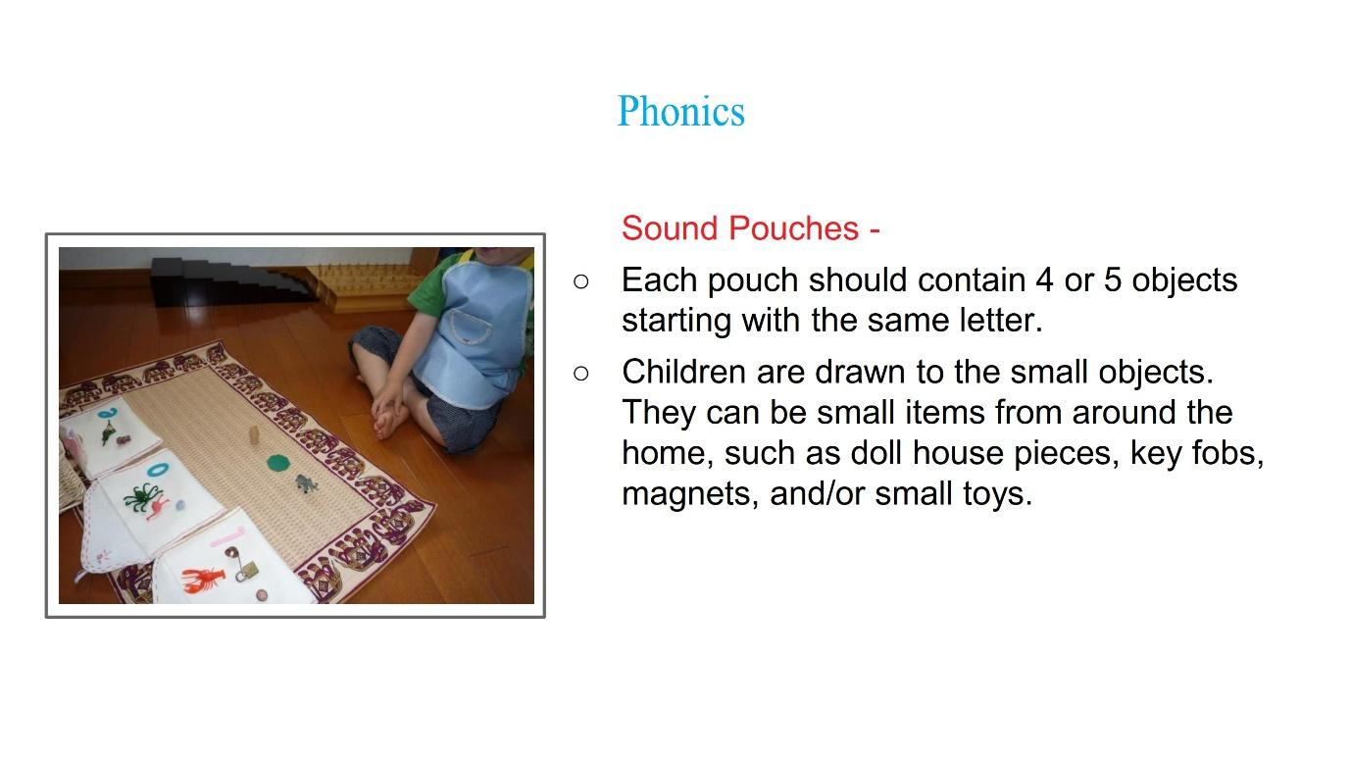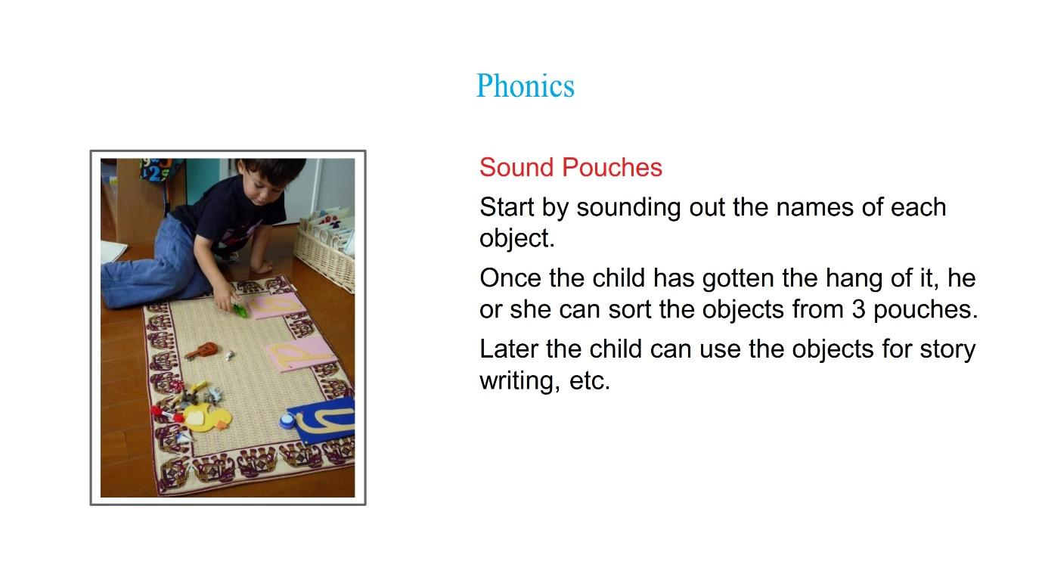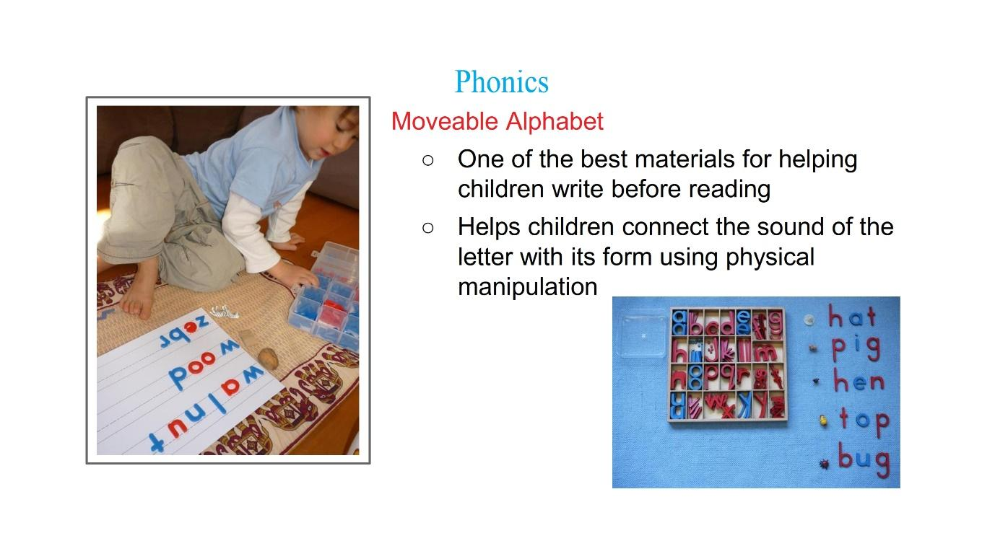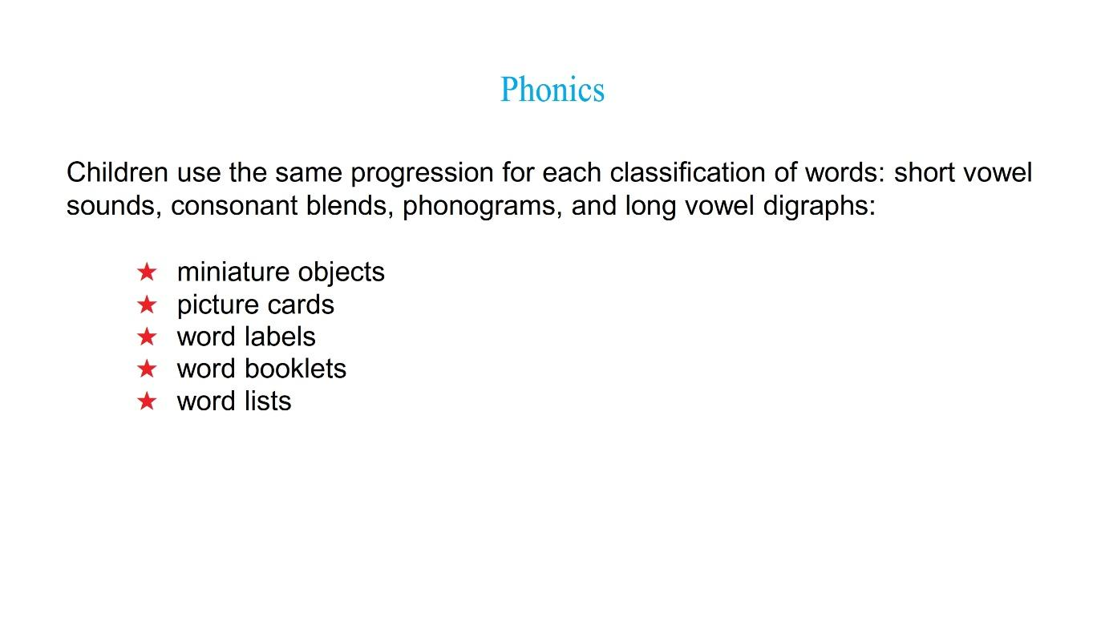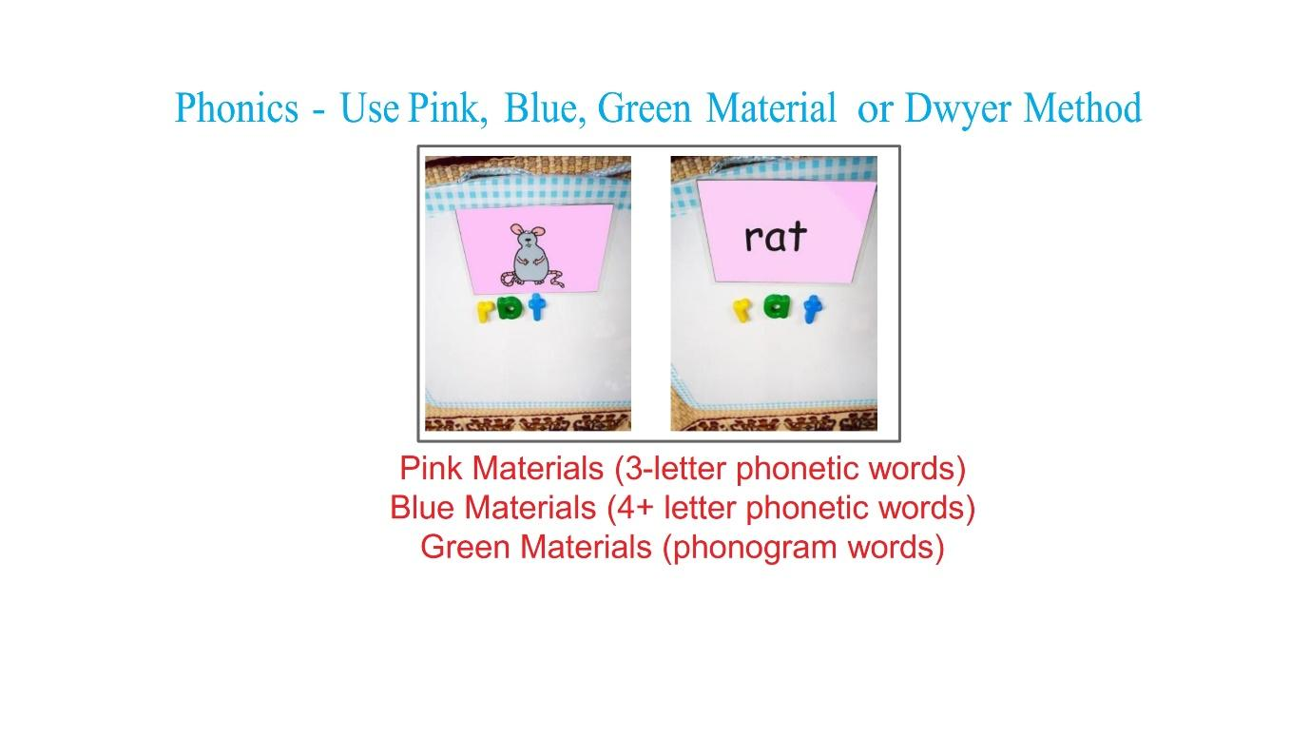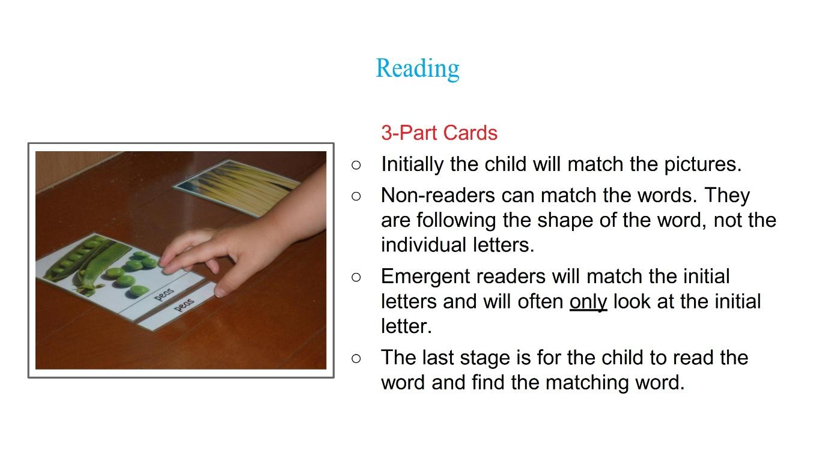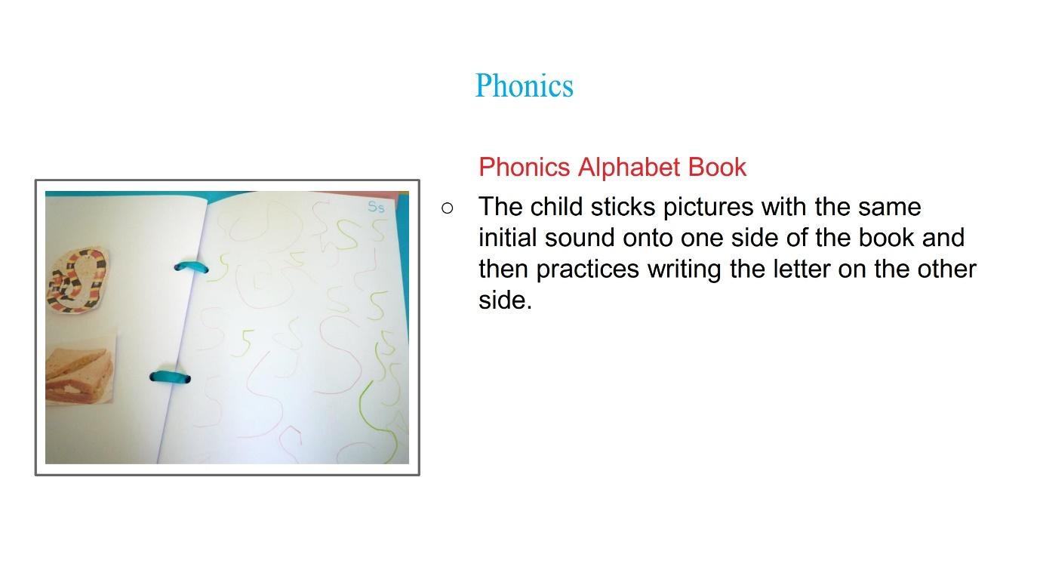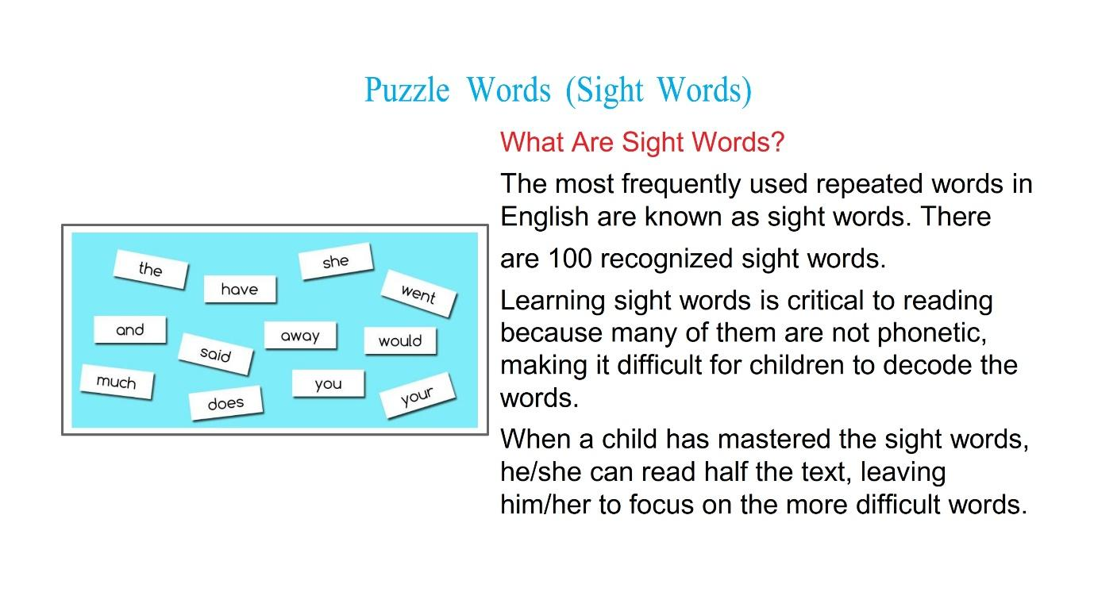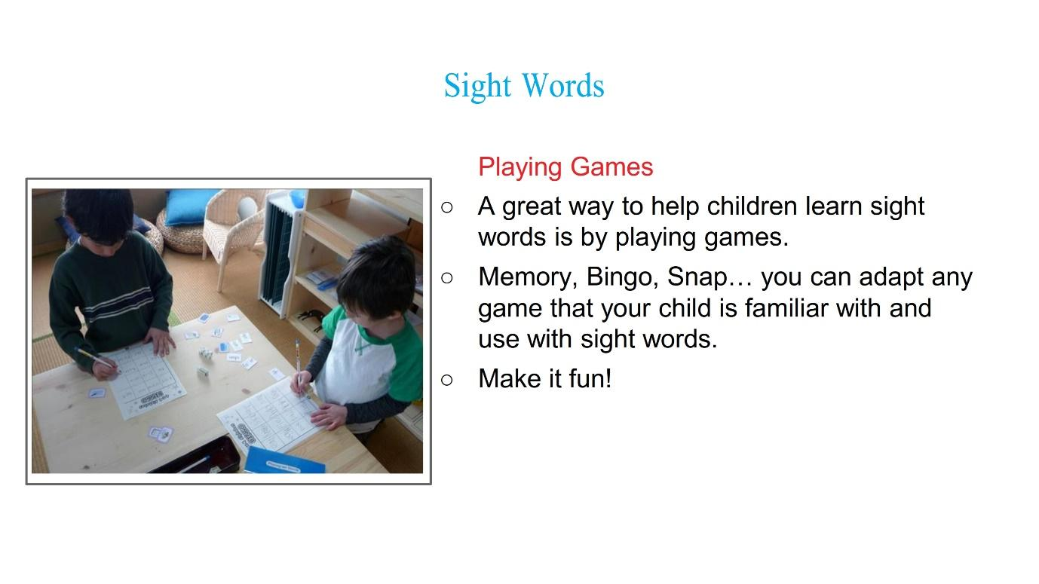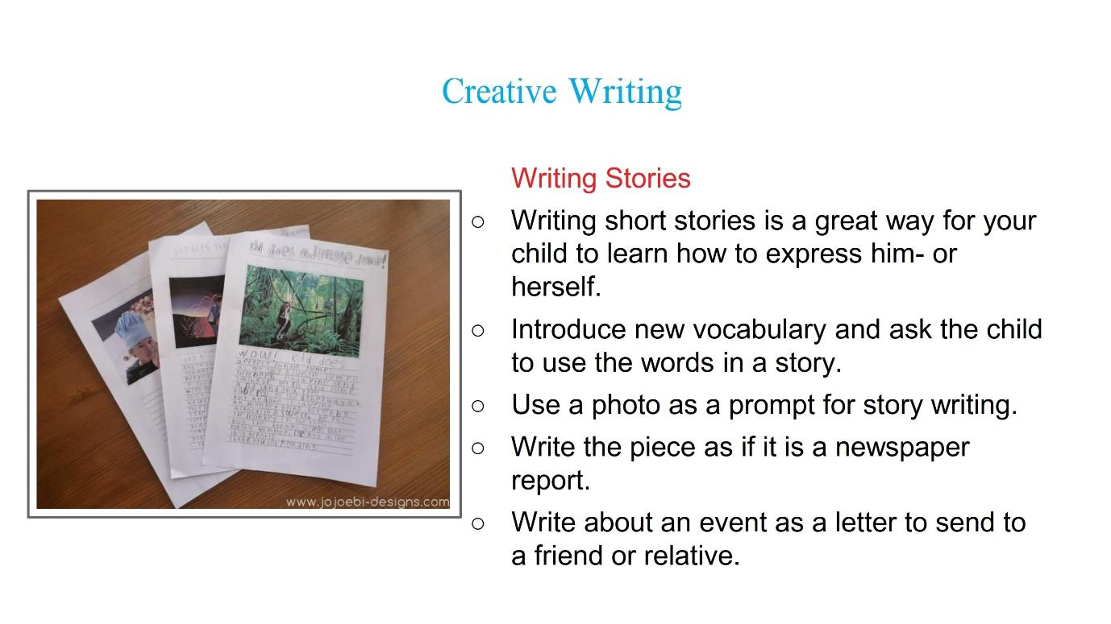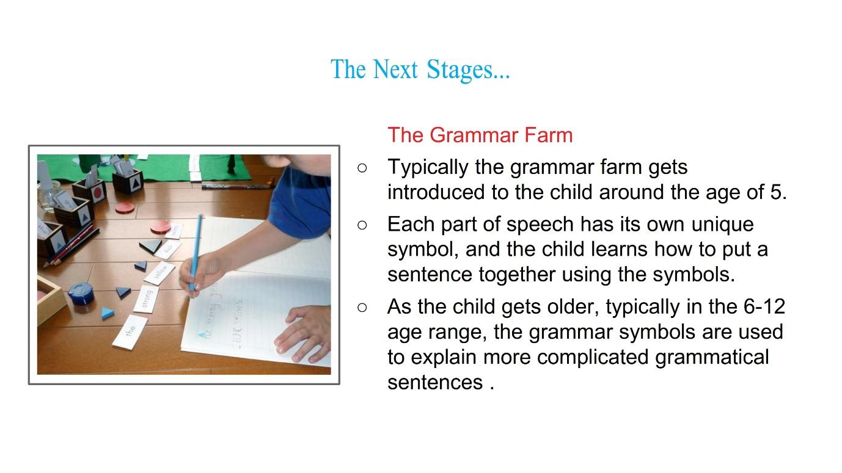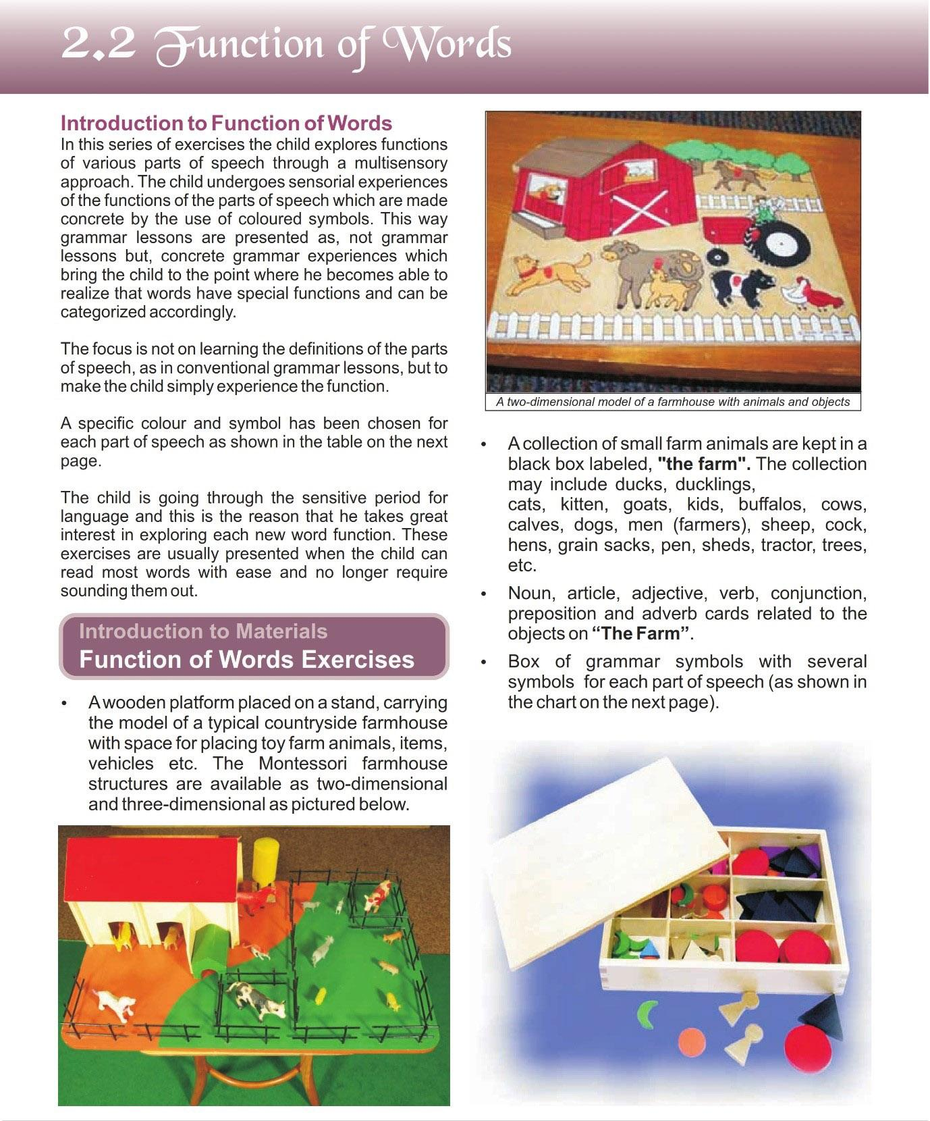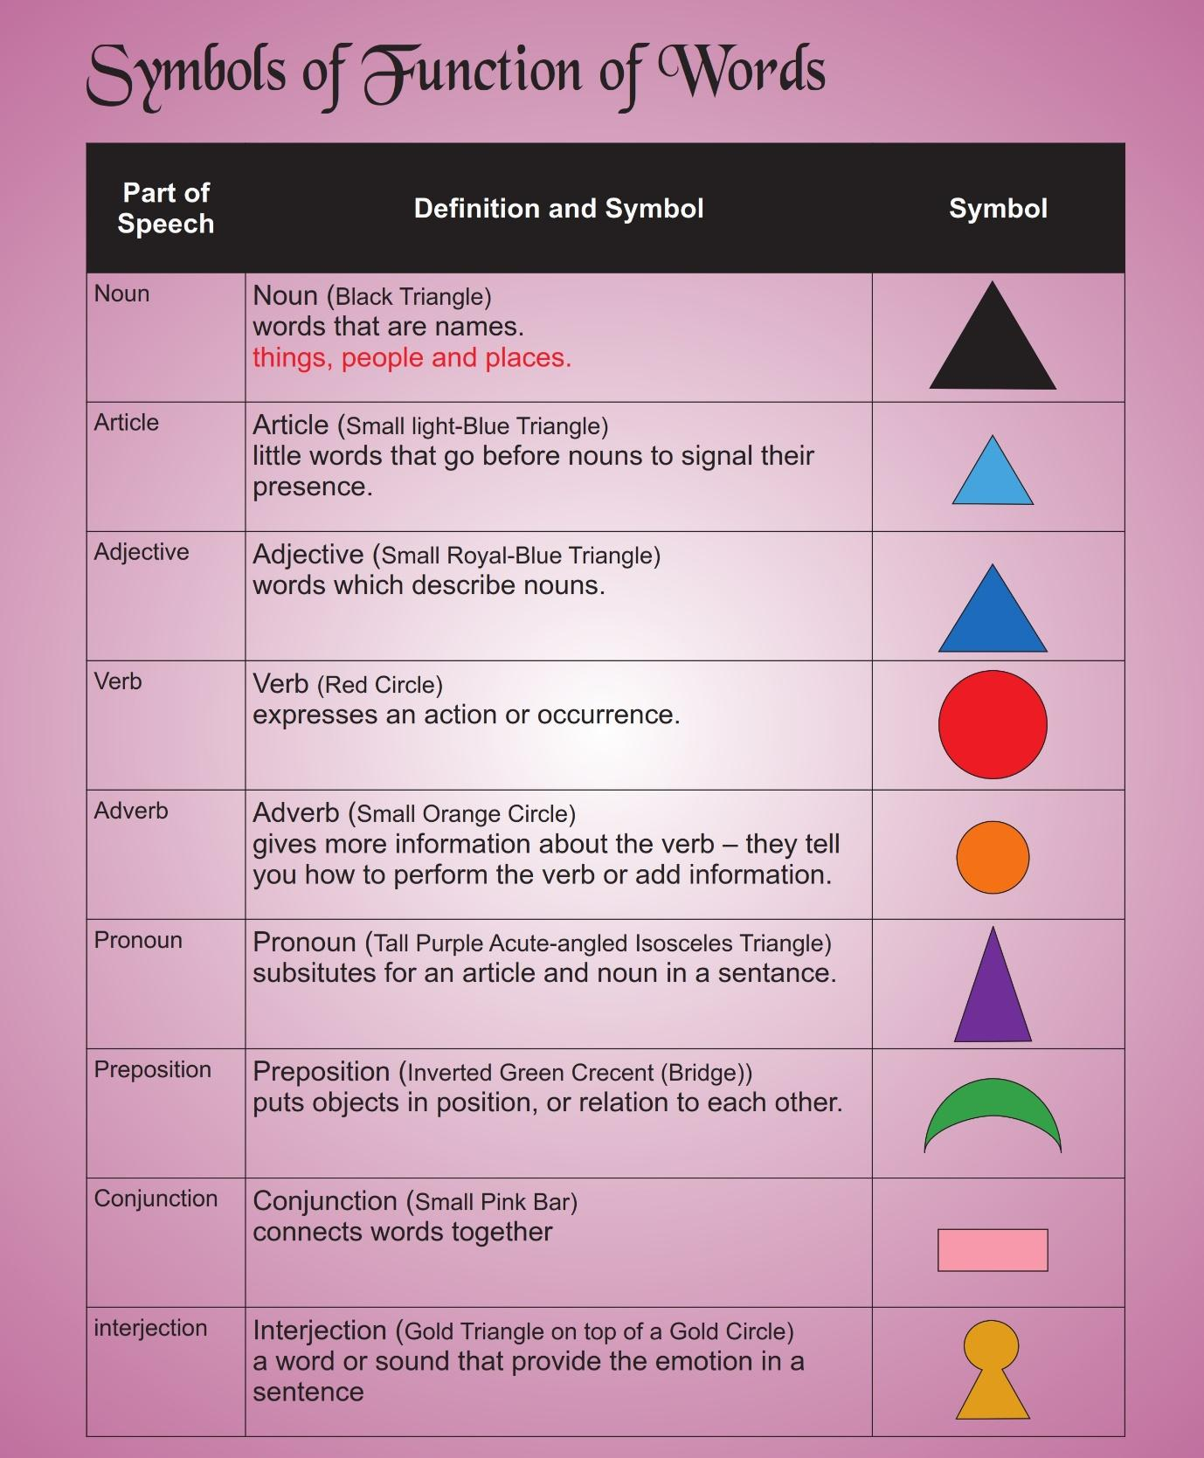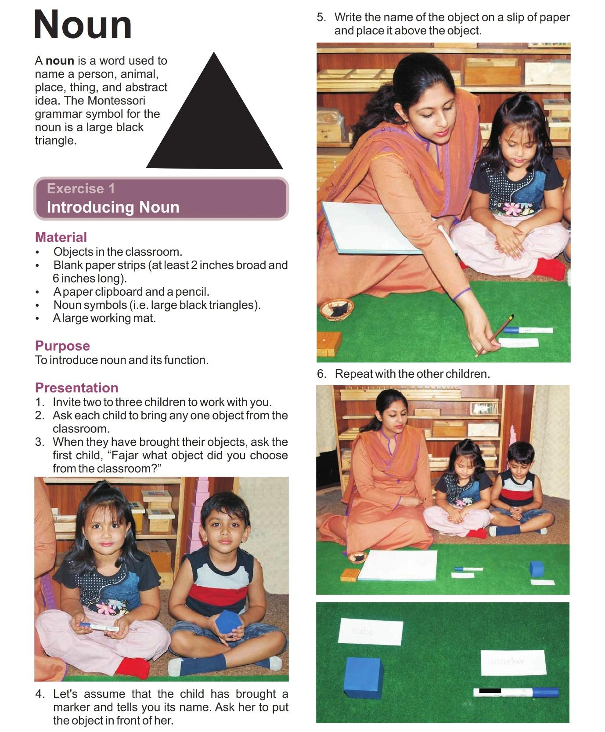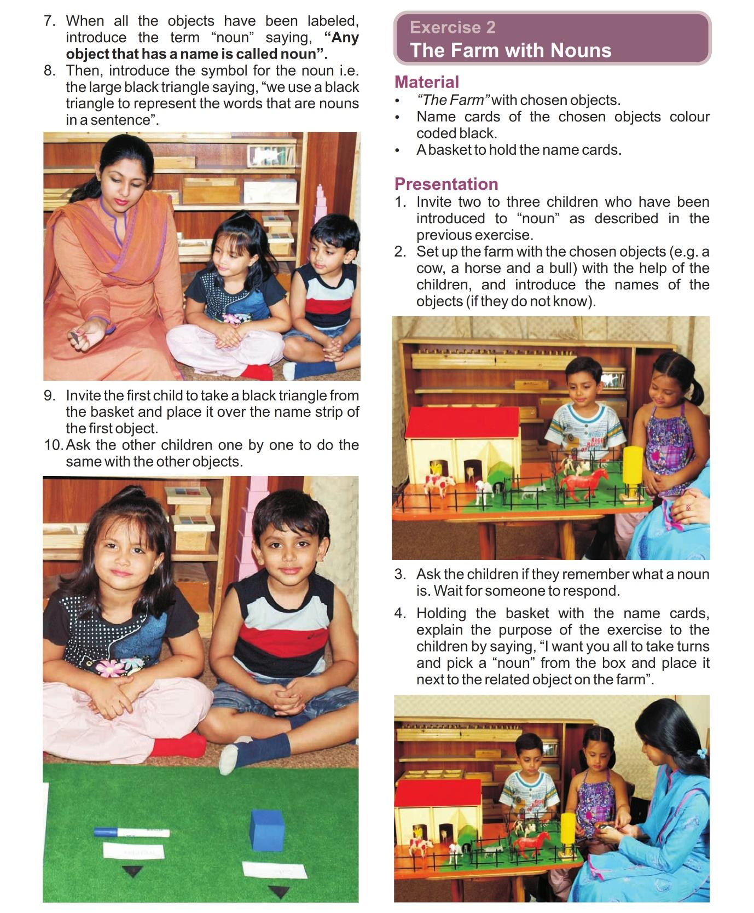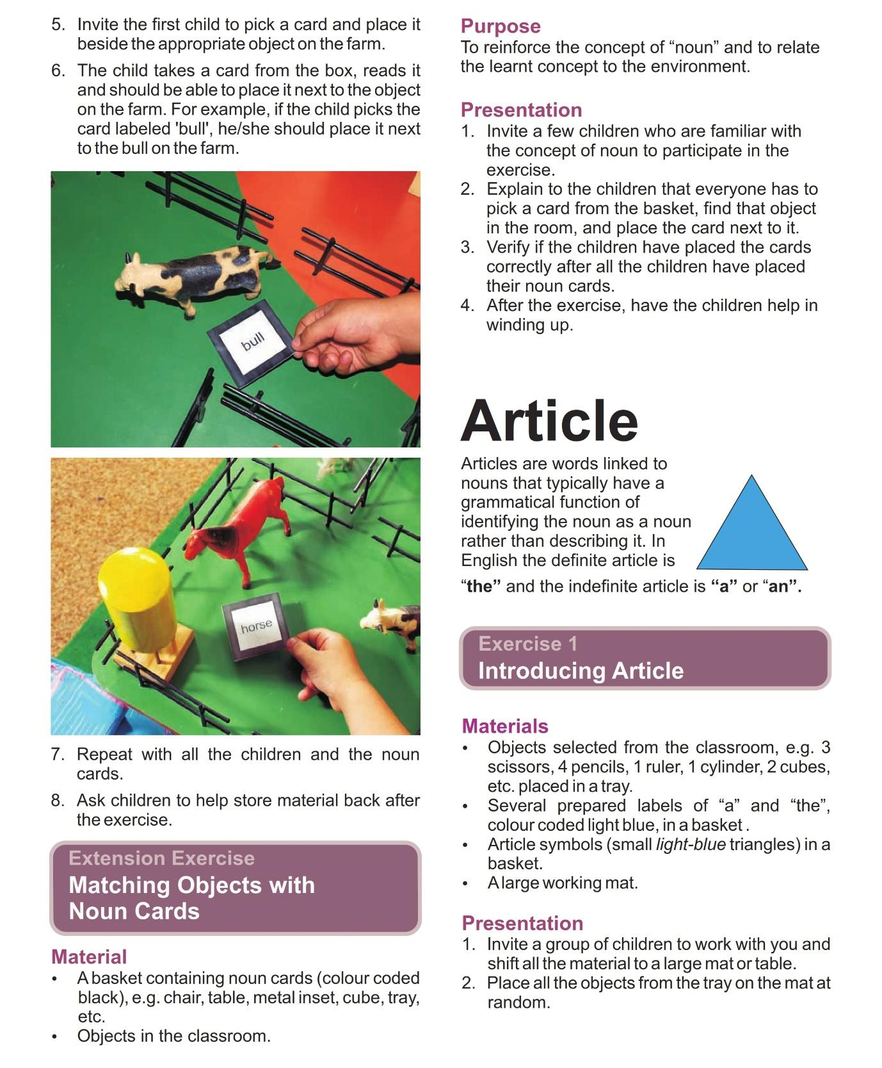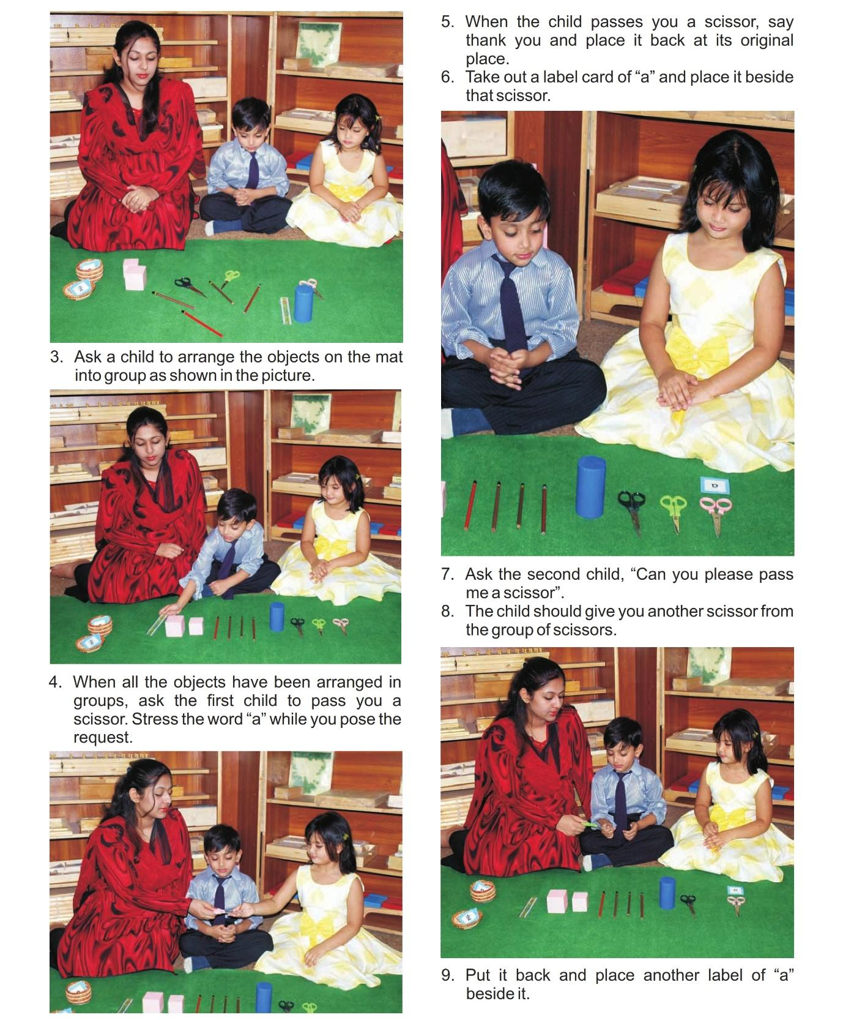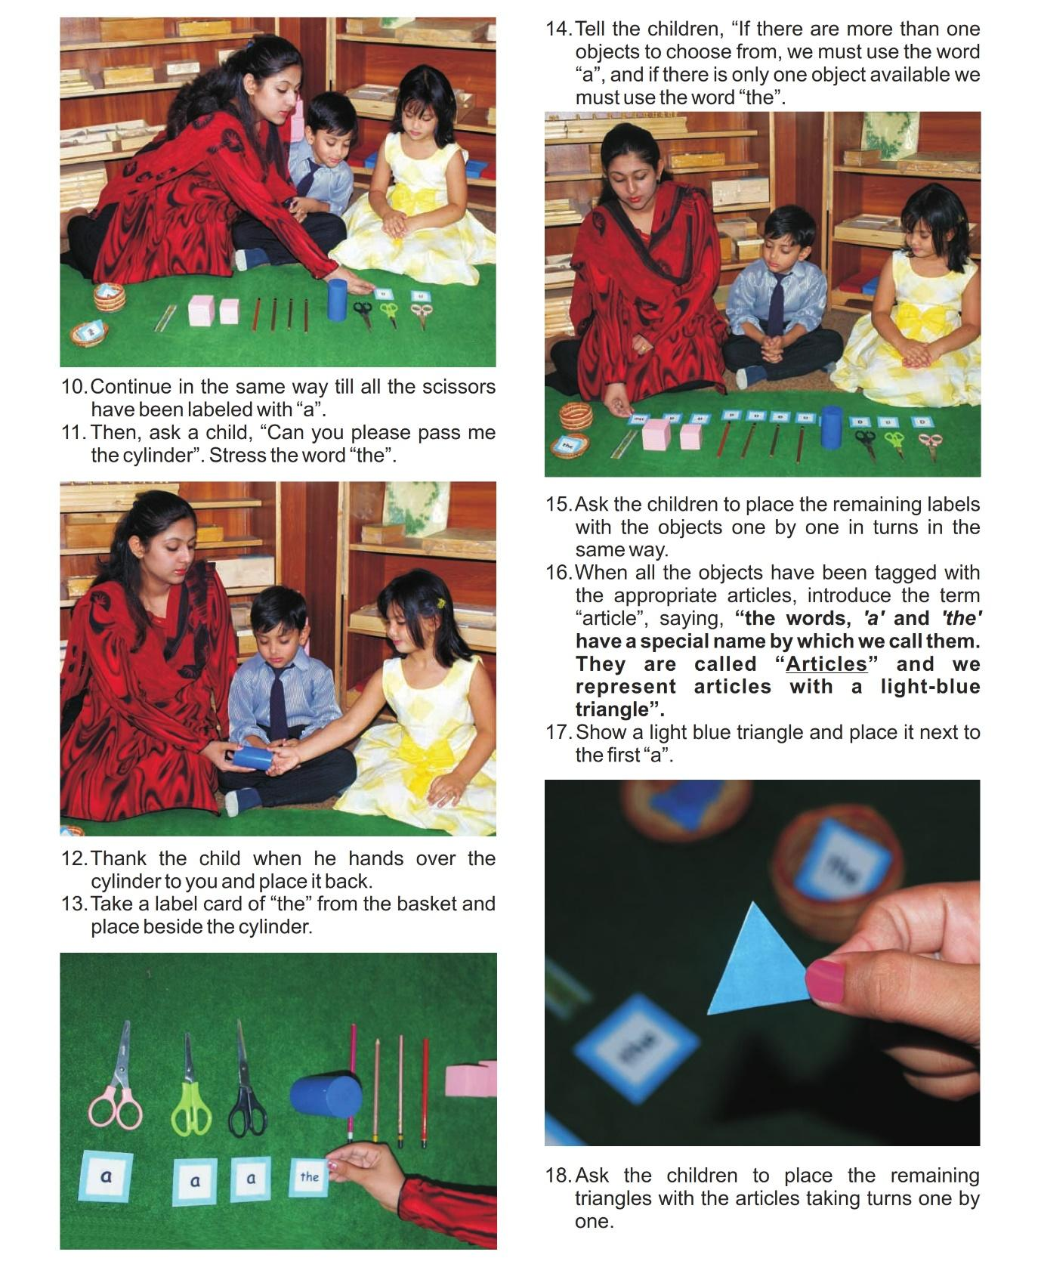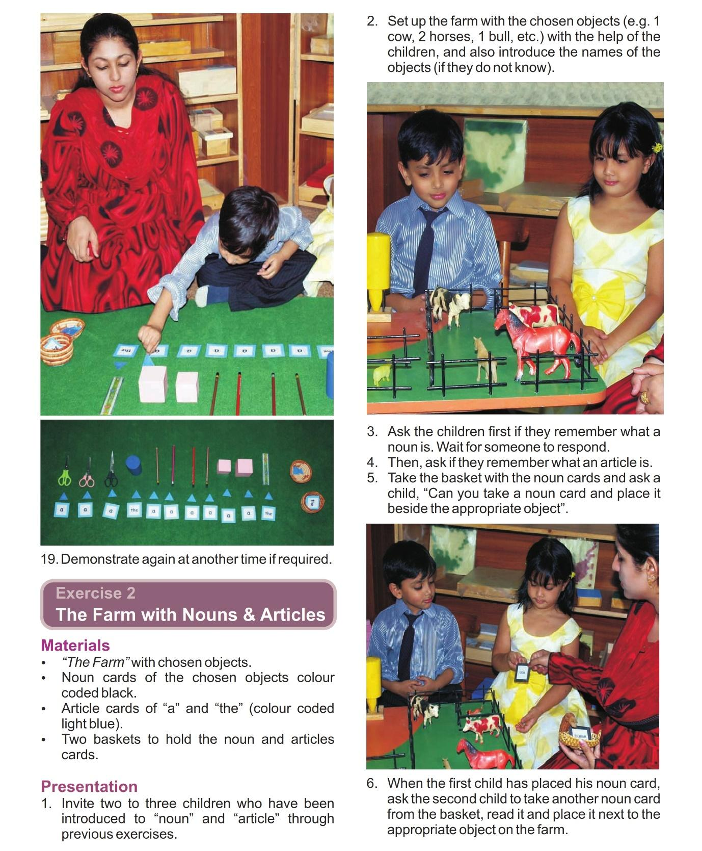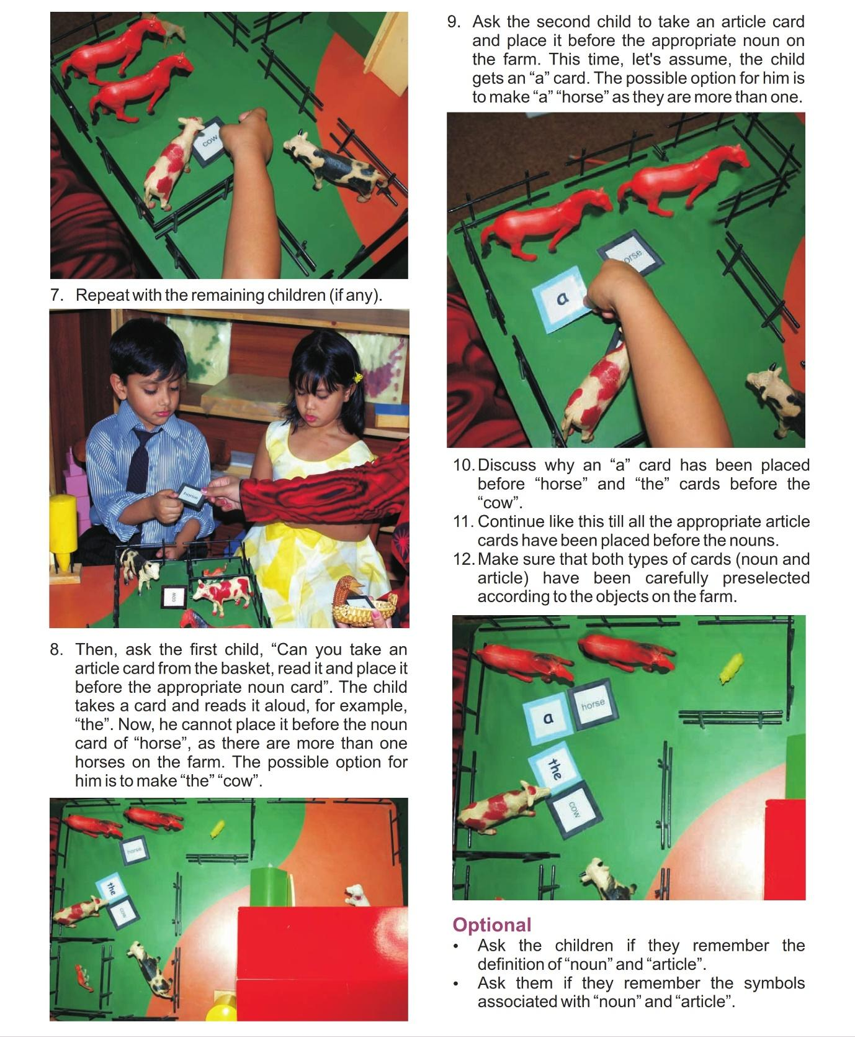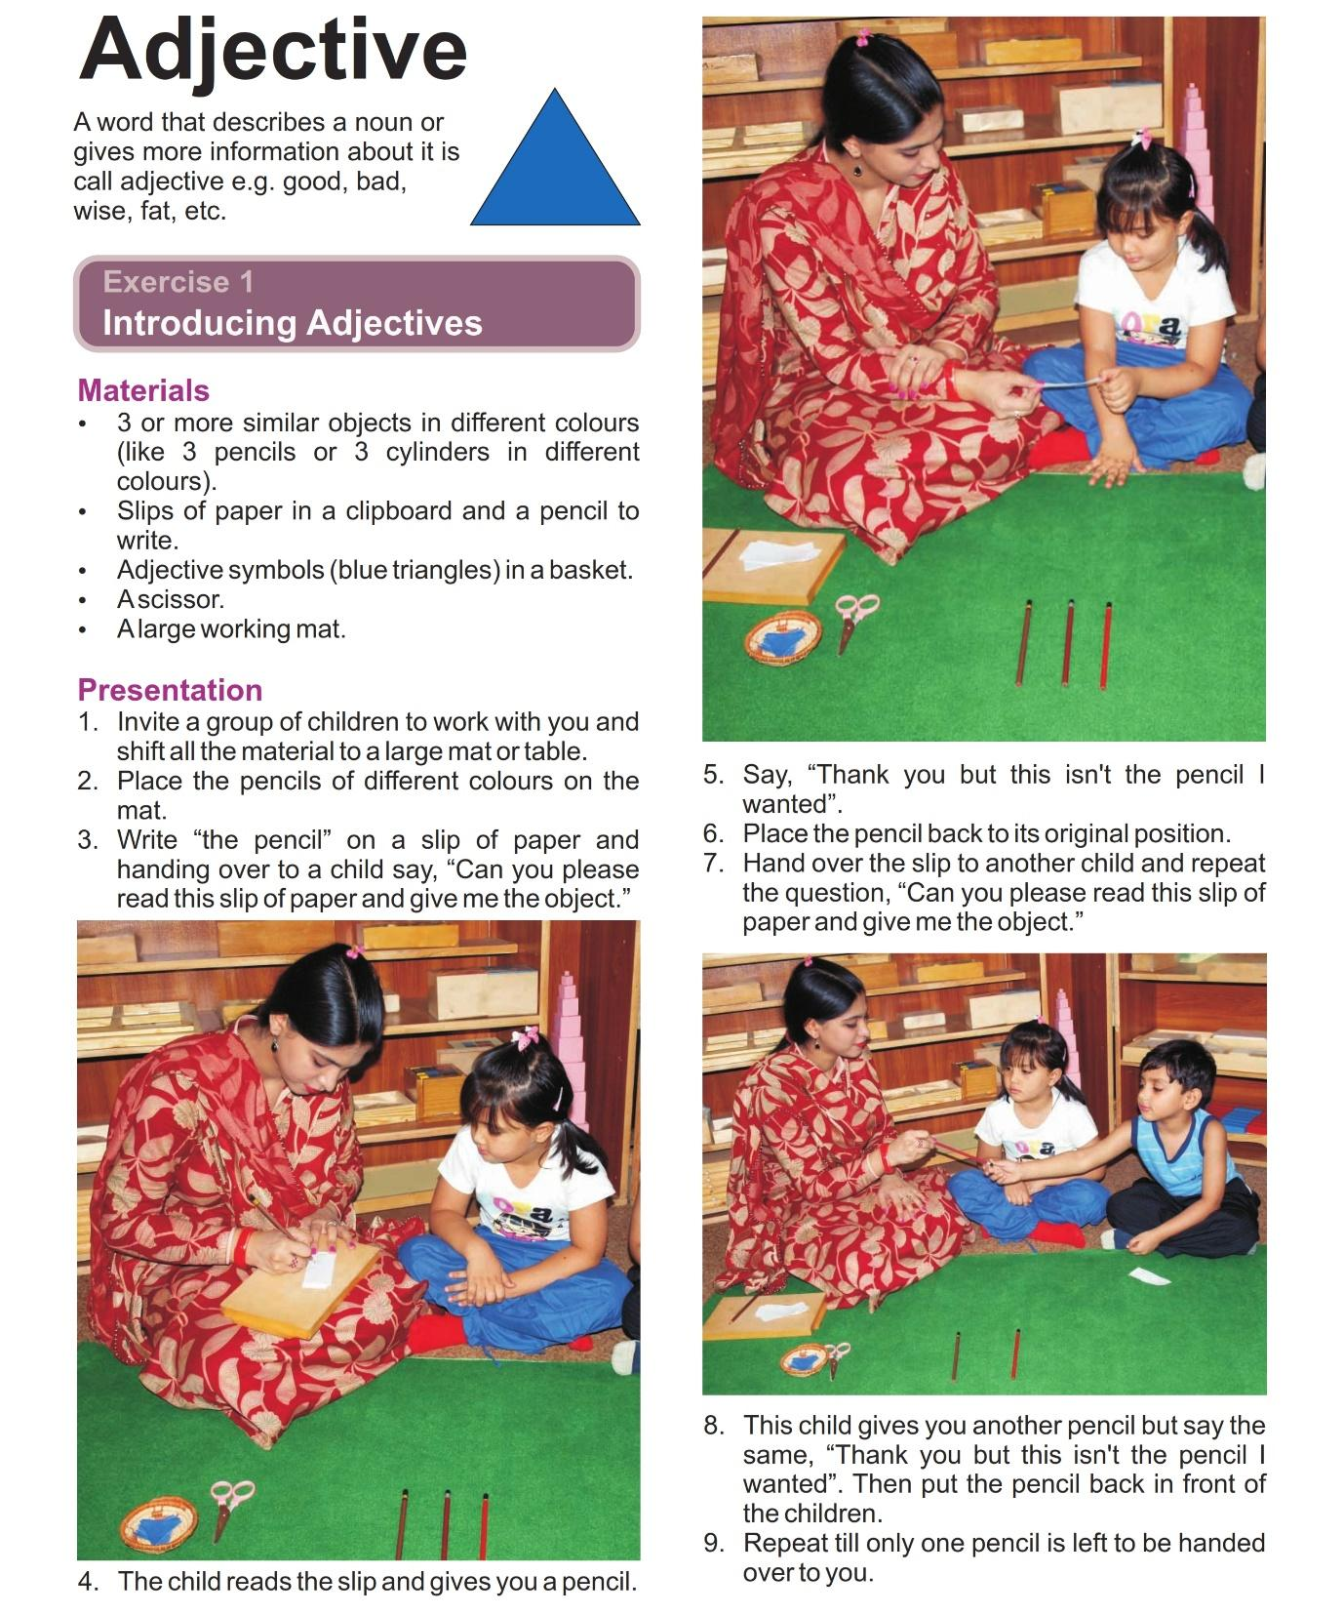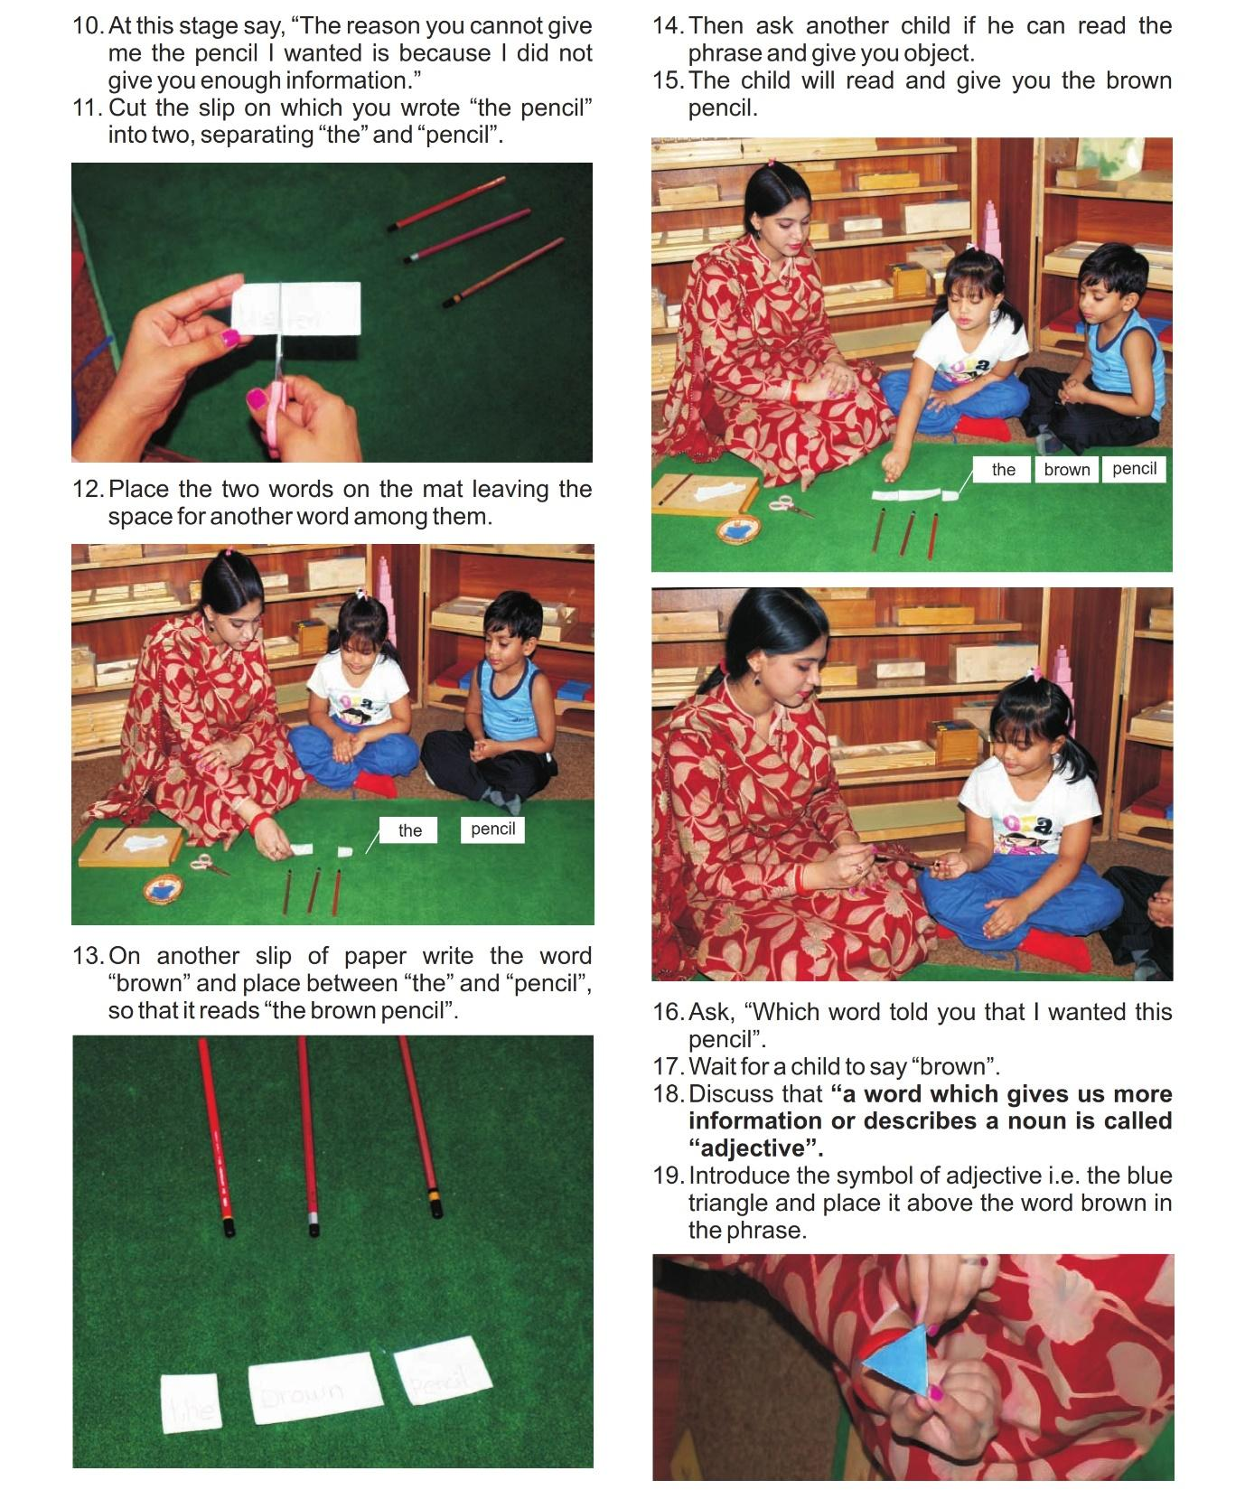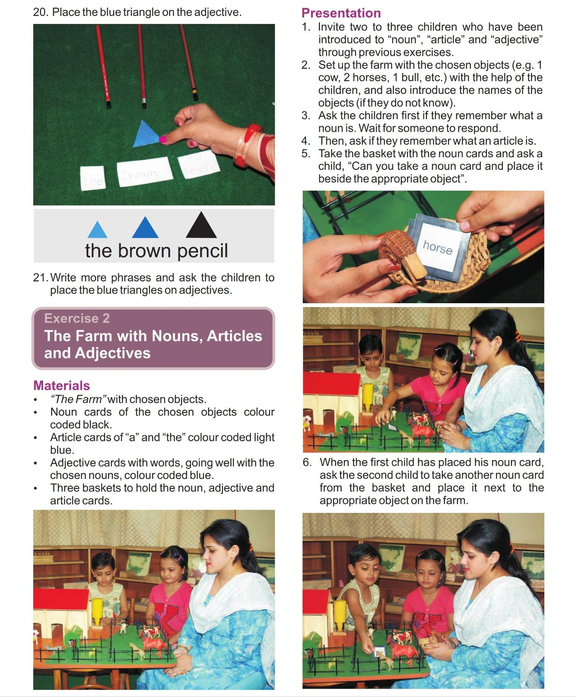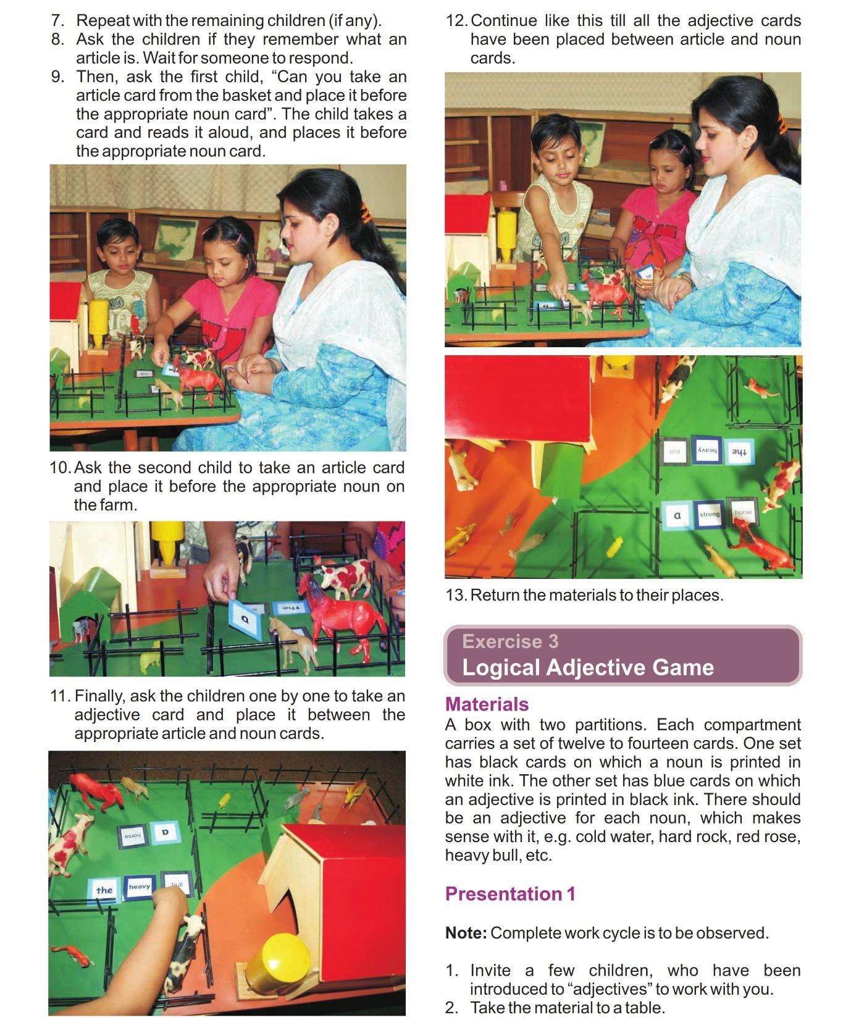

الحياة الثقافية

- الحياة الثقافية
اللغة في منتسوري هي امتداد وعنصر من عناصر جميع الأعمال الأخرى. ومن خلال اللغة الأم يبني الطفل خطابه الخاص. يمكن النظر إلى اللغة على أنها جسر للثقافة. عندما يتقن اللغة المكتوبة، يتم توسيع اللغة المكتوبة. "يجب أن نجلب العالم إلى الطفل الصغير". تقول د، ماريا منتسوري لذلك طلبت من الموجهة إعداد البيئة حتى يتمكن الطفل من استكشاف ما اكتشفه الإنسان وخلق لذلك. من خلال هذه الاستكشافات، يبني الطفل نفسه. ويحدث ذلك في سياق اجتماعي وثقافي، سواء في المنزل أو في المدرسة. من خلال التعايش مع محيطه، والمشاركة في الحياة اليومية، واستكشاف ثقافة بلده، يقوم الطفل بالتكيف الكامل مع ثقافته ابتداءً من سن الثالثة.
في الفصول الدراسية، يتم تجميع المواد والأنشطة في المجالات الأساسية الأربعة للحياة العملية، والعمل الحسي، واللغة، والرياضيات. في كل هذه، يتم استخدام اللغة كجسر لفهم كل تجربة. كما أنها تستخدم لبلورة التجربة في عقل الطفل.
تستخدم اللغة كإرشادات وتعليمات. تساعد الأسماء التي تعطى للأنشطة مع وظائفها وأغراضها الطفل على بناء مفرداته العامة والمتخصصة. مع هذه المفردات المتنامية، يكون الطفل قادرا على التعبير عن نفسه بسهولة أكبر وبشكل أكمل مع الآخرين.
كما تعطى الخبرات في الفنون والرقص والموسيقى للطفل جنبا إلى جنب مع علوم الحياة والعلوم الفيزيائية والتاريخ والجغرافيا. كل هذه التمارين الإضافية هي إدخال، علم، وتبلور مع اللغة. بالإضافة إلى النشاط نفسه، فإن معظم هذه التمارين هي دروس لغوية.
كل مسار ثقافي له قاعدة حسية للطفل. هناك مواد في المجال الحسي يبني منها الطفل قاعدة لهذه الأنشطة الأخرى. ومن هذه القاعدة، سيقدم للطفل أنشطة محددة في كل مسار من مسارات الثقافة. وبالتالي يسمح للطفل أن يصبح عضوا مشاركا ومساهما في مجتمعه. وتسمح مجموعات العمل الأساسية الأربع للطفل ببناء نفسه بما فيه الكفاية في ثقافته. يتم إعطاء العمل الثقافي بحيث يكون للطفل مفاتيح للعمل في ثقافته.
هناك مواد أقل للفنون والعلوم. هناك بعض العروض الأساسية التي سيتم تضمينها دائما في الفصول الدراسية 3-6. هذه المناطق مفتوحة ويمكن تقديم إمكانيات أخرى تتجاوز التدريبات الأساسية من وقت لآخر. وكما هو الحال مع الأنشطة اللغوية الأخرى، فإن الكثير من العمل سيأتي من الموجهة. من المهم مراقبة الأطفال ومراقبة اهتماماتهم. من المهم الحفاظ على مجموعة متنوعة من العمل في هذه المسارات الأخرى للثقافة ولكن دون الإفراط في تطوير المناطق لدرجة أنها تطغى على الطفل.
من خلال اختيار ما نقدمه بعناية في الفنون والعلوم، يمكننا إثراء التكيف الثقافي للطفل بشكل كبير.
- فن
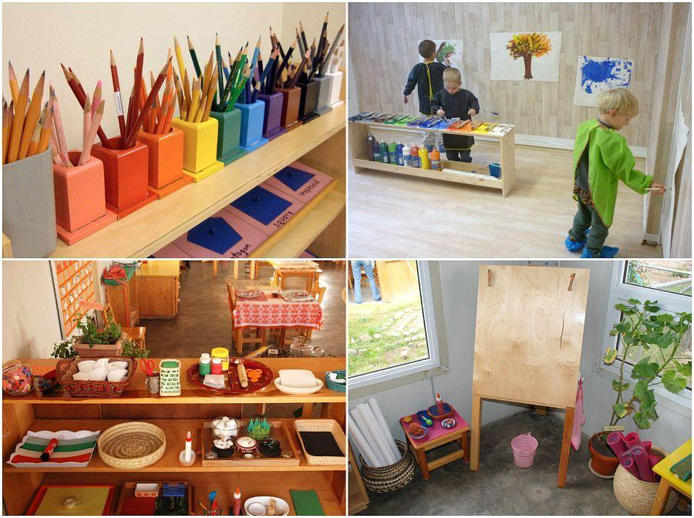
في سياق منتسوري، لا يتم تعليم طفل الفن كموضوع. كما هو الحال في جميع مجالات الفصول الدراسية، ونحن نقدم للمستكشف الحسي المواد اللازمة لخبرته الشخصية. من هذه المواد والتمارين، سيكون للطفل التحفيز الحسية المختلفة مع نقاط مختلفة من التركيز. من هذه، يمكن للطفل تعلم فن ثقافته الخاصة، ومقارنتها بفن الثقافات الأخرى، ويمكن تزويده بالمواد اللازمة لخلق فنه الخاص.
فنحن نريد أن نقدم الخبرات للطفل لجعله على اتصال مع كل من مجالات الفن. بعض عناصر الفن هي الخط والشكل واللون والملمس. ويمكن العثور على هذه العناصر في كل مكان وتوجد على وجه التحديد في المواد الحسية. عناصر الفن هي من ذوي الخبرة في كل مكان في الحياة اليومية. ومع ذلك، هناك روابط وأنشطة خاصة عندما نركز عليها في الفصول الدراسية. يحتاج الأطفال إلى تجربة وسائل الإعلام المختلفة التي يمكننا استخدامها في الفن وسنوفر إمكانية هذه التجارب في الفصول الدراسية.
يتم تجميع المواد للتجارب الفنية وإعدادها بنفس الطريقة التي ستفعلها لأي تمارين في الحياة العملية. من المستحسن أن يكون هناك رف منفصل للمواد الفنية، ويفضل أن يكون بجوار منطقة الحياة العملية. هذا ليس فقط لأنها أنشئت وعرضت بنفس الطريقة ولكن لتنظيف، وسوف تحتاج إلى المواد في الحياة العملية.
من المهم عدم وجود الكثير من التمارين الفنية في وقت معين. من وقت لآخر، يمكنك أيضا تقديم مشاريع خاصة، وهذه يجب أن يكون بعناية. الطفل يحتاج إلى أن يكون قادر على اختيار ما إذا كان قادر أو لم يكن للقيام بذلك. يجب ألا تقاطع أبدا طفلا يقوم بعمل. بعض التدريبات الفنية الأساسية التي سوف ترغب في تقديمها في الفصل الدراسي الخاص بك:
- الرسم والتلوين: يمكن استخدام الطباشير الملون وأقلام الرصاص الملونة والباستيل والفحم. تشجيع الطفل على تزيين أعمالهم الورقية مثل تزيين أوراقهم الرياضية، أو في تزيين كتيبات لغتهم.
- الرسم: مثل رسم الإصبع على سطح الطاولة. يجب أن يستخدم الطفل أصابعه للطلاء مباشرة على سطح الطاولة. ثم تضع قطعة من الورق على الطلاء وترفعها لتظهر عن اللوحة. ثم تنظيف الطاولة بمجرد الانتهاء من ذلك. وينبغي استخدام الطلاء سهل الغسل.
- الطباعة: يمكن القيام بذلك إلى قطع من الصابون ومع الطبيعة باستخدام الفواكه والخضروات.
- فرك: هذا هو عمل لطيف للقيام مع أوراق الشجر أو أي سطح غير حتى.
- العمل الورقي: عمل مثل الورق القابل للطي، الورق ذو اللمعة، ورقة القطع، ورق الكولاج، والورق للنسج.
- الصلصال: الطين الطبيعي يسمح للطفل للمس شيء حقيقي، ودرس التاريخ يمكن أن يصلح بسهولة في هذا العمل.
- النسيج: العروة، الغرز الفاخرة، والنسيج، ويسمح للطفل بعمل الأقمشة الخاصة به.
- الكولاج: سيكون لديك لتقرر ما هو نوع من المواد التي سوف تستخدم. على سبيل المثال، يمكنك استخدام الباستا مختلفة، والبنود قليلا مختلفة
- التصميم: يمكن القيام بذلك أثناء عمل الطفل مع الكولاج وكذلك مع العمل المنجز مع العملات المعدنية.
- الإطارات: يمكن عرض الحدود من كتب مختلفة ويمكن استخدام هذه الحدود لتزيين أعمالهم الورقية الخاصة.
في منتسوري، الفن بالتأكيد سوف يستخدم بشكل صحيح. ولكن في الطبقة النامية، قد يكون هناك سوء استخدام لوسائل الفنية. قد يميل الأطفال الذين لم يرتبطوا بعد ارتباطا عميقا بالعمل إلى أخذ المواد الفنية وإساءة استخدامها. يجب مراقبة هذا. ومع ذلك، قد يكون الفن هو المكان الذي يأتي فيه الطفل أولا للتركيز. لأن جميع الأطفال يحبون الرسم واللون، قد ينجذبون إلى التركيز وقد يبذلون جهودا كبيرة في فنهم الشخصي. من المهم أن يترك الطفل للتعبير عما يشاء مع وسائل مختلفة. وبهذه الطريقة، يصبح منفذا إبداعيا حقيقيا.
من المهم أيضا أن نضع في اعتبارنا أنه من المستحسن جدا عدم إرسال الأعمال الفنية المنزل مع الأطفال. هذا وسوف تتحول بعد ذلك إلى شعور الطفل أنه يجب أن تنتج بشكل روتيني قطعة من العمل الفني، وسوف لم تعد تشارك في الفن لسروره الخاص. نقطة أخرى يجب وضعها في الاعتبار هي عدم مناقشة تفاصيل قطعة فنية مع الطفل. قد يكون ما رسمه غير مفهوم ولكن لا للتخمين أو جعل الافتراضات بما رسمه الطفل.
من المهم التخطيط لبعض الدروس للفن. هذه هي الدروس التي يمكن أن تعطى للفئة عمرية معينة. وستكون هذه الدروس دروسا لغوية مثل القصص والمناقشات وتدريس الأسماء. ستحتاج أيضا إلى جمع وتقديم مواد لهذه العروض مثل البطاقات.
ويمكن أيضا اضافة الكتابة الإبداعية إلى الفن. يمكن للطفل رسم صورته الخاصة , أو الرسم ومن ثم الكتابة عن الرسم. سوف تحتاج إلى دمج الكتب الفنية المختلفة و كتب عن الفن في ركن القصة للإطلاع عليها والقراءة. بالنسبة للطفل الأكبر سنا، يمكنك توجيه الطفل في اتجاه البحث. على سبيل المثال، "يبدو أن أحمد يحب طلاء الخشب. هل يمكنك معرفة لماذا يحب طلاء الخشب؟"
الفن هو وسيلة للتعبير عن الذات والتواصل. هذه هي أيضا وظائف اللغة. وبهذه الطريقة، يمكن النظر إلى الفن على أنه لغة أخرى. في عمل الفنانين العظماء في أي مجتمع، الفن بمثابة سجل للقيم والأحداث والاتجاهات، والمشاكل، والمخاوف ولماذا حياة مجتمع من الناس. مع انتقال الطفل إلى دراسة الثقافات الأخرى، يمكنه أن يتعلم الكثير عن التاريخ من فن الثقافة. الفن هو أيضا ذات الصلة بالأحداث التاريخية. على سبيل المثال، قبل 100 عام، كان ينظر إلى الطفل على أنه بالغ صغير ويمكن رؤية ذلك في فن ذلك الوقت. يمكن للأطفال أيضا أن يخبرونا الكثير عن أنفسهم من خلال فنهم. يمكننا أن نرى العواطف والمصالح، وأحيانا الصراعات الشخصية للطفل. إنه دليل على من هو هذا الطفل الغرض ليس تحليل الطفل، ولكن التعرف على الطفل.
قبل كل شيء، تأكد من إعطاء الفن للطفل حتى يتمكن من إيقاظ مسار الإبداع. إعطاء الطفل الخبرات، والتي يمكن استيعابها. علم الطفل عن العمل الفني العظيم لوطنه والعالم. وهو مجال يمكن أن نجد فيه جميعا نشاطا عظيما، ويرضينا جميعا.

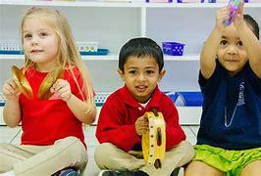
- موسيقى ورقص
جميع المجموعات البشرية لديها موسيقى. إنها طريقة للتعبير عن الثقافة في أي مجتمع. الموسيقى هي أيضا وسيلة للتواصل والتعبير عن الذات. ولذلك يمكن أن ينظر إليها على أنها شكل آخر من أشكال اللغة. يحتاج الطفل إلى الموسيقى لاستيعاب البيئة. يحتاج إلى الفرصة للتعبير عن نفسه تلقائيا. كقاعدة للتجارب الموسيقية للطفل، نريد أن نقدم له العناصر التي يمكن بها صنع الموسيقى. العناصر هي النبض (أو الإيقاع)، النغمة، الديناميكية، جرس، النسيج (الناعم ,أو الخام 100% ,البيئة الصفية ,التركيب ,الشكل.

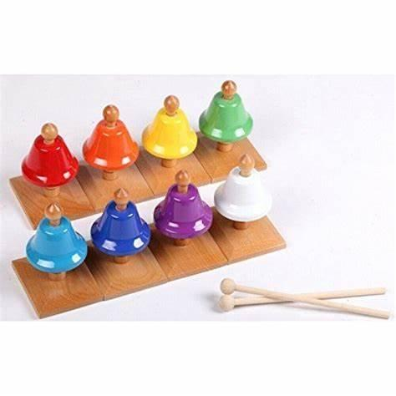
بالنسبة للطفل العنصرين الأساسين والأكثر أهمية هما النبض والنغمة. طريقة مثيرة للاهتمام لجلب انتباه الطفل إلى النبض هو أن يشعر الطفل ضربات قلبه الخاصة. يمكنك بعد ذلك أن تطلب من الطفل تحريك يده بالنبض. ويمكن بعد ذلك أن يرتبط هذا مع نبض الأغنية.
النغمة، والفصول الدراسية يوفر أجراس. وهذا يعطي الطفل فرصة لاستيعاب وتصور الأصوات التي نقوم بها. أجراس تمثل مقياس C الكبرى. عندما نضيف الأجراس الملونة، فإننا نعطي الطفل مقياسا لونيا. يستوعب الطفل ويمتص نغمية الموسيقى لأنه يسمعها في الفصل الدراسي من خلال عمل الآخرين وعمله الخاص مع الأجراس. يبدأ العمل الكامل مع أجراس مع تمارين الحسية. يتعرف على النغمات، ويعطى الأسماء. ومن المفيد أيضا إذا كان الطفل يجمع بين صوته الخاص مع نغمات أجراس. من خلال المطابقة والدرجات، يصبح الطفل على دراية بالنظام الموسيقي للنغمات. العمل اللاحق له علاقة بالنوتة. يمكن للطفل تعلم كتابة وقراءة الموسيقى. يمكنه أن يؤلف ألحانا صغيرة وستكون هذه هي تعبيره الإبداعي الخاص.
أول آلة موسيقية للطفل هو نفسه. الطفل الصغير يستجيب بشكل خاص للتجارب مع لهجة ونغمة وطبقة الصوت. ولذلك فمن الحكمة للانتقال إلى الموسيقى كل يوم. يأتي بعض الأطفال إلى الصف بهذه التجربة ولكن العديد من الأطفال لم يحاولوا أبدا الانتقال إلى الموسيقى. لأنه من الطبيعي جدا أن يكون الجسم الاستجابة للموسيقى، والأطفال يرون الآخرين تتحرك أجسادهم، فإنها أيضا سوف تبدأ في التحرك.
الانتقال إلى صوت أسمائهم. على سبيل المثال، كانت سارة: سار آه. أمسك بيد طفل وارفعها للأعلى يمكنك أيضا المشي على الخط عن طريق المشي بسرعة أو ببطء استنادا إلى أسمائهم باستخدام أسماء مختلفة سوف يقومون بحركات مختلفة.

الغناء هو وسيلة أخرى يمكننا استخدام أجسادنا مع الموسيقى. الغناء مهم لأن الطفل يميل إلى استخدام جسده كأداة. يمكن أن يتم الغناء بشكل فردي أو كنشاط اجتماعي. الغناء اليومي مهم وهو نشاط جماعي، على الرغم من أنه لا يجبر أحد على الانضمام. سوف تحتاج إلى بناء ذخيرة من الأغاني مع الأطفال مع الأغاني من كل فئة. يجب دمج الأغاني مثل القوافي والأغاني الشعبية والأغاني الشعبية والأغاني الأجنبية والأغاني التي تتضمن الحركات في الحياة اليومية للفصل الدراسي.
أثناء الغناء، من المهم أن نتذكر أن الغناء في نغمة أعلى مما اعتاد عليه الكبار. نغمة الطفل هو في مستوى أعلى من الكبار. فمن الممكن للأطفال رفع أو خفض أيديهم كما النغمة عالية أو منخفضة.
وتظهر بسهولة ديناميات من خلال الغناء أغنية "طرفة عين، وميض نجمة صغيرة". هذه أغنية هادئة والأطفال سيلتقطون هذا أغاني أخرى مثل “‘جولة الباص" هي أغنية أقوى وأكثر مرحا.
يظهر جرس، أو نوعية الصوت، بوضوح من خلال آلات الأوركسترا. ويمكن أن يظهر ذلك من خلال استخدام البطاقات. ويمكن أيضا أن يتم ذلك عن طريق الاستماع إلى الأجراس في عزلة ومن ثم الأجراس التي يتم العزف عليها مع الآخرين. وجود ستيريو مع سماعات الرأس من شأنه أن يسمح للطفل للذهاب والاستماع إلى الموسيقى عندما يرغب دون إزعاج الأطفال الآخرين. قد ترغب أيضا في الحصول على مخطط حيث يمكن للأطفال إضافة أدوات إليه بحرية.
على الرغم من أن الشكل لا يتم تدريسه على وجه التحديد، يمكنك لفت انتباه الطفل إليه. على سبيل المثال في أغنية مع التكرار A، A، B، يمكنك مناقشة كيف يكرر نفس الأصوات.

- الجغرافيا
هي دراسة حياة الإنسان، والطريقة التي يعيش بها البشر، وطريقة الحياة التي أنشأها مجتمع بشري للحفاظ على الحياة. إنها دراسة لملامح الأرض، والثقافات التي طورها البشر في مختلف أنحاء العالم. إن احتياجات الإنسان عالمية، ولكن الطريقة التي تم بها تلبية هذه الاحتياجات تختلف. لذلك لدينا العديد من الشعوب المختلفة في جميع أنحاء العالم الذين يعيشون بشكل مختلف، الذين تكيفوا بشكل مختلف مع ما قدمه لهم العالم في مواقع مختلفة.

نبدأ دراستنا مع الطفل مع الثقافة المنزلية. نعطي الطفل تجربة غنية بالثقافة التي يعيش فيها. ثم نتوسع من الثقافة المنزلية إلى الثقافات الأخرى وغيرها من الأماكن. وهذا يساعد الطفل على فهم أن جميع البشر والتي من شأنها أن تدعم ليس فقط الحياة ولكن وسيلة جيدة للعيش.

يحتوي العمل الجغرافي على قسمين: الجغرافيا الطبيعية والجغرافيا السياسية. ويوازى العمل في هاتين المجموعتين بعضهما بعضا. كالعادة، سوف نعطي الطفل مفاتيح.

بالنسبة للجغرافيا الطبيعية، سنعطي الطفل الأشكال الأساسية من كتلة الأرض. سنستخدم النماذج والصور والكتب لجلب هذه المعلومات إلى الطفل. كما سنتحدث عن المناطق المناخية وكيف تؤثر على الناس الذين يعيشون فيها. بالنسبة للجغرافيا السياسية، لشرح مفهوم الحدود.

سيكون هناك بعض التدريس المباشر مع مراحل الدرس الثلاث والكثير من العمل اللغوي حيث يتم تمرير المعلومات عن طريق المحادثة.


العمل الجغرافي ككل مفتوح. يجب أن نتبع مصلحة كل طفل ونزوده بالمعلومات التي يسعى إليها. ويتم العمل الجغرافي لتعليم الطفل عن المجتمع الذي يعيش فيه والآخرين في جميع أنحاء العالم. نريد أن ننقل شعور الناس في جميع أنحاء العالم. وهذا سيساعد الطفل على إدراك أنه ليس فقط عضوا في مجتمعه، ولكن عضوا في العالم.
- مقدمة في الجغرافيا (مجموعة صغيرة أو نشاط جماعي)
أري الطفل صورة للكوكب ناقش كيف ينظر إلى العالم الجميل من السماء. قد ترغب في إعطاء بعض الاقتباسات من رواد الفضاء. استثارة الردود والأفكار من الأطفال. انظر إلى أين توجد السحب أو المناطق التي يمكننا أن نرى فيها الكتل الأرضية والمائية. مناقشة مفهوم أن هذا هو المكان الذي يعيش فيه البشر، هو وطننا. لأنه منزلنا، نحن بحاجة إلى العناية به، تماما كما نفعل في الفصول الدراسية لدينا وخارج المنزل. وهذا يعطي الطفل وعقله الماصة فكرة مبكرة أننا بحاجة إلى رعاية عالمنا.

- مسطحات اليابسة والماء

المواد: تتكون المادة من صواني مع نماذج الطين لما يلي: الجزيرة والبحيرة وشبه الجزيرة والخليج، البرزخ وأرخبيل هناك حاجة أيضا إلى صينية مع دلو صغير وإبريق وقطعة قماش وبعض الصبغة الزرقاء وملعقة وإسفنجة.
التقديم: تقوم الموجهة باحضار شكلين من المسطحات المائية ,
مثلا (جزيرة وبحيرة) ,وتقوم بإحضار الماء ودمجها باللون الأزرق.
ثم تضيف الماء إلى صواني المسطحات وتقدم مراحل الدرس الثلاث
للطفل.
الهدف: زيادة وعي الطفل بأشكال اليابسة والمياه.
العمر:3 (بعد صب العمل)

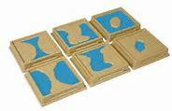
بطاقات التصنيف
بطاقات التصنيف على مختلف كتل اليابسة والمائية. هذه تأتي في قسم المفردات المتخصصة في اللغة.

صور نموذج اليابسة والمياه
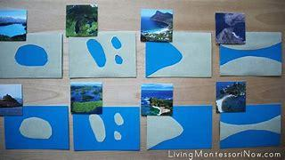
صور وصور لمختلف الكتل الأرضية والمائية. ومن المقرر أن تقدم هذه المناقشات في وقت واحد وتناقشها مناقشة محادثة. إذا لم يكن الطفل على دراية بأحدهما، فيجب أن تعطيه معلومات عنه. هذا هو شكل من أشكال التدريب اللغوي.
مناخات مختلفة
يتم تدريس هذه من خلال استخدام مجموعات من الصور (مثل القطب الشمالي والمناطق المدارية وخط الاستواء). كل مجموعة تبين الاحتياجات الأساسية للإنسان التي يوجد بها المناخات المحددة. هذا هو شكل آخر من أشكال التدريب اللغوي.
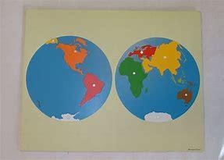
- الكرة الأرضية الملونة
الخرائط
أداة تقسم الكرة االأرضية والخرائط إلى قسمين. لمعرفة كيف يصبح العالم مسطحا وكيف يبدو الآن مثل الخريطة. لتعلم الانتقال من خريطة العالم إلى خريطة القارة الأم، وإلى الوطن.

الأعلام
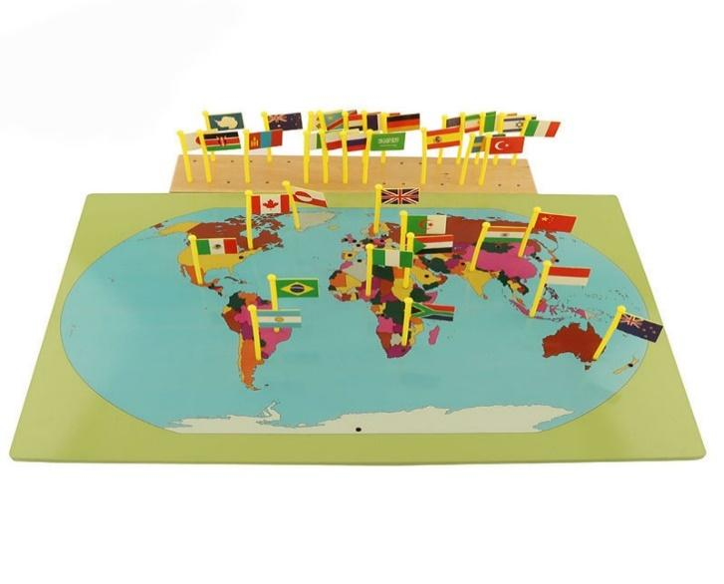
العمل مع الخرائط، وملء بعض المعلومات حول بعض البلدان وأعلامها. قد يكون بعض الأطفال مهتمين بتاريخ علم معين ومن الرائع إعطاء هذا للطفل. إذا كنت لا تعرف، لا تتردد في البحث عنه في كتاب مع الطفل. هذا كله جزء من التدريب اللغوي.

بطاقات سرية الأعلام
هذه البطاقات تعلم الأطفال أجزاء العلم. لهذا العمل الشفوي، استخدم البطاقات بدون تسميات.

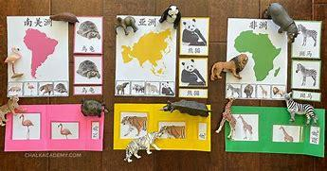
مجلدات الجغرافيا
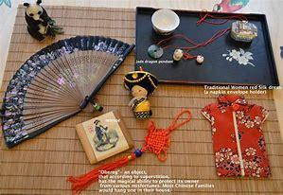
مجلدات الجغرافيا مع صور للقارة الأم والبلد الأم. يمكن للطفل الانتقال بعد ذلك إلى المجلدات الأخرى في بلدان مختلفة وقارة مختلفة. يجب أن يكون لكل فصل دراسي المجلدين لكل قارة. وتستند المجلدات على بعض البلدان الأخرى في القارة الأم على مصلحة الطفل وعلى مبدأ التباين. يتم تقديم هذه المجلدات مع الخرائط. سوف تحتاج إلى إخراج خريطة القارة الأم ووضع قطعة اللغز من القارة في وسط حصيرة. ضع صورة واحدة في وقت واحد حول قطعة اللغز هذه. ناقش كل واحدة مع الطفل. إضافة صور أخرى إلى حصيرة وتقديمها بطريقة مماثلة. قد اخترت أن تفعل عدد قليل في وقت واحد والعودة إليها في تاريخ الأخير. بمجرد عرض جميع الصور، يمكن للطفل بعد ذلك العمل بمفرده مع المواد. يجب أن يتم هذا العرض التقديمي نفسه مع كل من المجلدات.

- المجموعة الشمسية
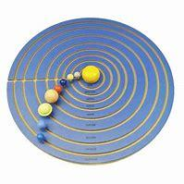
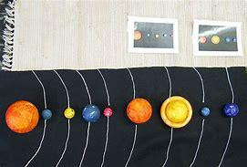
من الضروري تعريف الطفل للمجموعة الشمسية وان الكرة الأرضية جزء من كواكب أخرى. تقوم الموجهة بشرح مفهوم المجموعة الشمسية وأسماء الكواكب وكيفية دوران حول الشمس. كما يمكن إضافة البطاقات المقروءة لإعطاء الطفل اللغة لأسماء الكواكب

- تمارين الجغرافيا السياسية / القراءة
قراءة البطاقات
بطاقات مع تسميات بطاقات مثل الأطفال من جميع أنحاء العالم والأعلام. كما ينبغي تقديم كتب عن المواضيع لمزيد من المعلومات.
الاحتفال بالبلاد
من المهم الاحتفال بالبلد الأم أولا ولكن يمكن الاحتفال بجميع البلدان بدورها. من الجميل أن تظهر صورا للبلد حول قطعة اللغز على الخريطة. يمكن للأطفال التجمع والتحدث عن البلاد، واستخدام قصيدة أو أغنية من البلاد، وتناول بعض الطعام التقليدي.

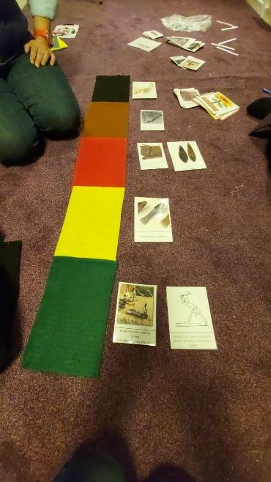
- تاريخ
التاريخ هو دراسة الماضي. يبدأ بالحاضر وينظر إلى ما جاء من قبل.
بالنسبة للطفل الصغير، يمكن أن يكون الشعور بالوقت صعبا جدا. لديهم صعوبة في فهم أمس وغدا. ومع ذلك، فإن معظم الأطفال يفهمون أجدادهم ويمكنك ربط الماضي بأحد أجدادهم. كما يواجه الطفل الصغير صعوبة في فهم أن الشخص البالغ كان طفلا في السابق. لذلك يمكنك مناقشة التطور العمري للإنسان.
يتم إعطاء المعلومات المتعلقة بالتاريخ شفويا وغير رسمي خلال بعض تمارين الجغرافيا. على سبيل المثال، يمكن أن تتضمن العديد من قصص العلم تاريخ العلم والبلد.
هناك العديد من البيانات أو الأسئلة المختلفة التي يمكنك طرحها لجعل الطفل يبدأ في التفكير في التاريخ. مثالان على ذلك: - العالم لم يكن دائما كما هو اليوم...- منذ وقت طويل... لم يكن هناك كهرباء.
وهناك أيضا بعض المواد والتمارين التي تتماشى مع التاريخ.

- خط التاريخ
يتكون من قماش ملون لطرح مفهوم الماضي والحاضر يمكن استخدام خط التاريخ لتوضيح اي شيء تريد الموجهة طرحه واعطاء مراحل تطوره. فمن الممكن استخدام خط التاريخ لإعطاء مراحل نمو النبات او دورة حياة حيوان ما. او التحدث عن حضارة معينة.

- بطاقات التاريخ
هذه البطاقات سوف تتعامل مع احتياجات الإنسان (يمكن تمثيل سبع احتياجات). ويمكن أن تشمل هذه الاحتياجات: المأوى، والملابس، والعمل، والترفيه، والنقل. يجب أن تحتوي كل مجموعة على ثلاث بطاقات. وستكون هذه الفترات بعيدة بما يكفي لإظهار التباين. على سبيل المثال، ابدأ باحتياجات اليوم. المجموعة الثانية يجب أن تكون صور لفترة من الزمن متميزة بما فيه الكفاية عن اليوم. وينبغي أن تكون المجموعة الثالثة هي احتياجات الشعب إلى أبعد من ذلك في التاريخ. على سبيل المثال، إذا كنت في أمريكا، يمكنك أن تفعل احتياجات اليوم، واحتياجات العصور
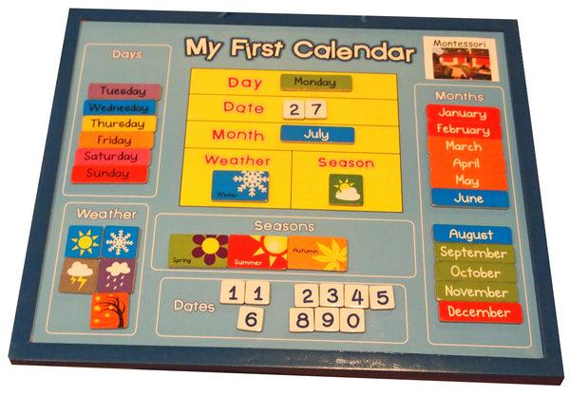
- تقويم
يمكن قياس الوقت باستخدام التقويم. وهذا يبين مرور الأيام التي تعطيهم فكرة الأمس والغد. ويمكن أيضا مناقشة التاريخ. ولذلك من المهم أن يكون هناك تقويم يمكن استخدامه للاحتفال بمرور الوقت وتاريخ كل يوم يكون فيه الأطفال في المدرسة.
- أشهر السنة
وثمة تمرين آخر هو الحصول على مواد لإظهار دورة الأشهر على مدار السنة. يمكن أن يكون ذلك من خلال استخدام صور مختلفة تظهر الأشهر المختلفة من السنة. يجب استخدام صورة مختلفة لكل شهر. يمكنك تعليم أسماء الأشهر واستخدام الصورة، يمكنك مناقشة تفاصيل كل شهر. تذكر أن كل طفل لديه شهر خاص فيما يتعلق بعيد ميلاده! يمكنك بعد ذلك تعليم ترتيب الأشهر باستخدام التسميات، والتي تذهب مع الصور. بمجرد الانتهاء من تدريس أشهر السنة، يمكنك إظهار شريط طويل من الورق للطفل وجعلهم يرتبون صوراً لكل شهر بالترتيب الصحيح مع أسماء كل منهم تحته. وضع تسميات الأشهر في النظام ومن ثم إلغاء الشريط للتحقق من عمل الطفل. ونشاط آخر، وضع بعيداً بطاقات فضفاضة تسميات واستخدام شريط طويل من الورق، وتبين للطفل أن السنة هي دورة من الزمن وأنه بمجرد انتهاء ديسمبر كانون الأول، يبدأ يناير. ويمكن القيام بذلك من خلال الوقوف على الشريط على جانبها وجعله في اسطوانة.

الساعة
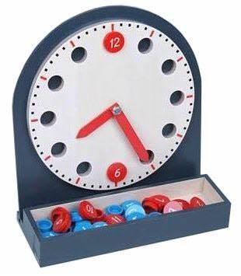
ابدأ بالنظر إلى وجه الساعة ولاحظ الأعداد التي تمثل أعداد اليوم ,توضح الموجهة للطفل أن العقرب الصغير يشير إلى الساعات و العقرب الكبير يشير إلى الدقائق فتعطي مثال عملي بتحريك عقار الساعة أمام الطفل. ، ثم الانتقال إلى الدقائق بعد الانتهاء من تعلم الساعة، وينبغي تدريس كل هذه الدروس مع درس من ثلاث مراحل.

- الجدول الزمني الشخصي
يمكن للطفل إنشاء جدول زمني شخصي مع الأعداد 1 - 5 (أو مهما كان عمره) ورسم ما كان يفعله في كل سن محددة.

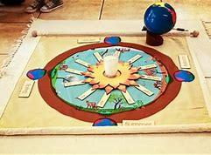
- أيام الميلاد
تقوم الموجهة بطلب صور مختلفة للطفل لمراحل عمرية مختلفة، تطلب من الطفل حمل الكرة الأرضية وعلى المفرش تقوم بوضع صورة للشمس وشمعة وتوزع أشهر السنة حول الشمس. وتبدأ بالشرح أنه ولد في يناير 2018مثلاً. وتطلب من الطفل الدوران حول الشمس وهو يحمل الكرة الأرضية حتى يعود لشهر يناير مرة أخرى وتوضح بأنها يناير 2019 وقد اتم سنة في ذلك الوقت وهكذا. وذلك بطرح سؤال عليه، كم عدد الأشهر المتبقية حتى يوم ميلادك ؟

- العلوم البيولوجية
الاهتمام بالطبيعة هو شيء طبيعي في كل إنسان منذ بداية الزمن. يمكن استخدام اللغة كطريق لعلم الأحياء. الأطفال لديهم اهتمام كبير وطبيعي في الكائنات الحية والبيولوجيا هي دراسة الكائنات الحية والنباتات والحيوانات. هذا هو المجال الذي هو الفرح النقي في متابعة مصلحة الطفل الطبيعية. ومن الطبيعي أن يكون الطفل مفتونا ب "الكائنات الحقيقية والحية".
هناك مجالان رئيسيان لعلم الأحياء. الأول هو علم الحيوان، وهو الدراسة العلمية للحيوانات، وهيكلها، وعلم وظائف الأعضاء، والتصنيف، والتوزيع. والثاني هو علم النبات، وهو دراسة تصنيف النباتات، وعلم وظائف الأعضاء، وهيكلها، وسيكولوجيتها، وتوزيعها وأهميتها الاقتصادية.
في الصف الابتدائي، سوف يتعمق الأطفال أكثر في هذه المجموعات المختلفة والمجموعات الفرعية من علم الأحياء ولكن بالنسبة لفئة منتسوري الابتدائية، يتم تعليم الطفل علم الأحياء فقط كما هو الحال في المقدمة وأن يكون لديه وعي بالكائنات الحية في عالمنا.

يتم تعليم الطفل الصغير هيكل النباتات والتوزيع على المستوى الجغرافي. الطفل يتعامل دائما مع الكائن الحقيقي أولا، قبل الانتقال إلى بطاقات أو إلى الشيء المجرد. لذلك، يجب أن تجلب الموجهة أكبر عدد ممكن من الكائنات الحية المختلفة. وهذا يسمح باستكشاف "أشياء حقيقية". يجب أن تكون الحديقة بشكل مثالي جزءا من كل فصل دراسي. إذا لم يكن الأمر كذلك، يجب على الموجهة بذل جهد خاص لجلب أكبر قدر ممكن من الطبيعة إلى الفصول الدراسية.
كل هذه التجارب تعطى على المستوى الشفوي أولا. ويمكن إثراء المعلومات المكتسبة إلى حد كبير بمجرد أن يكون الطفل على مستوى القراءة.
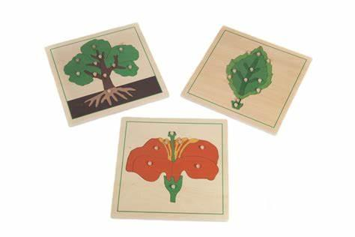
علم الأحياء هو عملية التعلم الموجهة كذلك. وسوف تسترشد كل عام بمصالح الطفل ويجب أن تخلق مواد لمتابعة هذه المصالح.
- علم النبات
في إعداد الطعام الحياة العملية، ترتيبات الزهور، البذور، سقي النباتات في البيئة، وتنظيف الأوراق، واكتساح في الهواء الطلق، وإضافة السماد للفواكه والخضروات، كلها دروس علم النبات. قد ترغب أيضا في الحصول على جدول الطبيعة حيث يمكن للأطفال إحضار أشياء من البيئة لمشاركتها مع الصف.
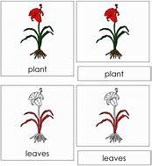
قبل البدء في بطاقات التسميات لإعطاء الطفل مثالا حقيقيا للصور على بطاقات. البطاقات المصنفة هي منطقة رائعة لجلب الأمثلة المقروءة. لأسماء الزهور المختلفة، وجلب في أمثلة حقيقية من الزهور لتجربة الطفل. يمكنك القيام بذلك شفويا مع الأطفال الأصغر سنا ومع استخدام التسميات للأطفال الأكبر سنا. إنه لأمر رائع أن يكون الكتب والقصص التي تشير إلى الطبيعة، لا سيما فيما يتعلق بالموسم الحالي. بمجرد أن يتمكن الطفل من القراءة والكتابة، لديه وصول غير محدود إلى الكتب والمعلومات المكتوبة التي يمكنك توفيرها.
الأغاني هي فكرة عظيمة أخرى للقيام مع الأطفال من جميع الأعمار.
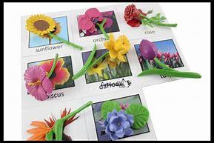
للفن، مما يجعل الفن التصويري مع الزهور والأوراق هو وسيلة لطيفة لدمج علم النبات في الدرس.
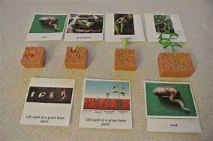

- علم الحيوان
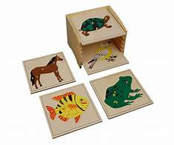
الانقسامات الرئيسية في علم الحيوان هي: الفقاريات واللافقاريات. المجموعات الخمس من الفقاريات هي: البرمائيات والثدييات والطيور والأسماك والزواحف.
ابدأ بأشياء حقيقية. على سبيل المثال، إذا جلب الطفل حشرة، ضعها في علبة (مكبر كبير) وجعل الأطفال يراقبونها. من المهم جدا ألا تمرر أبدا مخاوفك الشخصية أو الرهاب، لذا كن على دراية بردود أفعالك الخاصة على الأشياء!
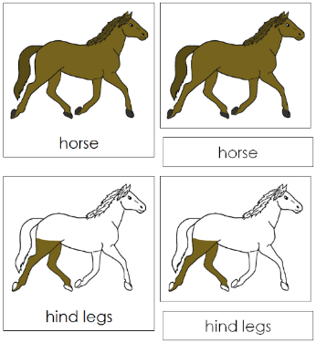
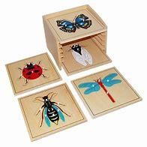
في اللغة، بطاقات سرية هي أيضا وسيلة جيدة لتعليم الحيوانات المختلفة أولا شفويا، ثم مع التسميات. يمكنك بعد ذلك فصلها إلى فقاريات ولافقاريات.

البطاقات في منتسوري المتصلة قياسها 16 ×13 الصورة والكلمة
البطاقات المنفصلة 13×13 الصورة، 13×3 الكلمة

- العلوم الفيزيائية
يتم تدريس المفردات واللغة في التجارب بطريقة غير رسمية وتدرس داخل التجربة نفسها. لا يتم إعطاء تفسيرات خارج أسئلة الطفل. والغرض من ذلك هو جعل الطفل على بينة بمفهوم العلوم الفيزيائية واستيعابه باهتمام وعناية.
الأطفال يعرفون أن العلم مهم. أنها تمتص بعض الشعور به في الثقافة اليومية. من خلال إعطاء الطفل بعض التجارب، ونحن جعل الطفل على بينة وتنشأ اهتمامه في الظاهرة العلمية. يمكن أن ينمو هذا الاهتمام وإذا استمر الطفل في الصف الابتدائي، سيكون لديه العديد من الفرص للقيام بهذه التجارب. وبالنسبة لبعض الأطفال، يمكن أن يؤدي ذلك إلى اهتمام متزايد ويمكن أن يتوج باختيار وظيفي في المستقبل.
تجربة التوتر السطحي للماء
المواد: - إبريق صغير - كوب صغير - وعاء مع عملات معدنية صغيرة - قطعة قماش ورقية - إسفنجة
تقديم: ضع كوبا فارغا على الطاولة حيث يكون مرئيا بوضوح لك وللطفلي. ملء كوب صغير من الماء إلى الحافة ببطء، وعملة واحدة صغيرة في وقت واحد، تنزلق بلطف عملة معدنية في الزجاج. مشاهدة مع الطفل لرؤية التوتر المياه "عقد" المياه معا دون أن تمتد على الحافة. (من المثير للاهتمام للغاية أن نرى الماء المحدب شكل نوعا من "فقاعة" على حافة الزجاج دون أن تمتد على الحافة.) احترس من عندما تفيض المياه. ناقش بشكل غير رسمي مع الطفل ما رآه. ثم تنظيف ويمكن للطفل أن يكون بدوره.
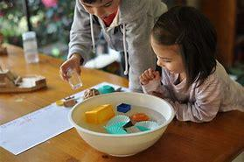
- تجربة يطفو وينغمر
المواد: - حوض - إبريق - قطعتي قماش - دلو - إسفنجة كبيرة - كيس مليء بالأشياء التي تطفو والأشياء التي تنغمر
(مثل: ملعقة الفولاذ المقاوم للصدأ، ملعقة بلاستيكية، شمعة، ريشة، إبريق الخزف الصغيرة، عملة، الشريط، القش، مبراة، قطعة من الحبل، الشريط المطاطي، دبوس الشعر، والرخام)
تقديم: يطلب من الطفل جلب المواد إلى طاولة. تطلب الموجهة من الطفل ملء إبريق من الماء ومن ثم صب الماء في الحوض. أخبر الطفل أنك سوف تضع شيء واحد من في الحوض ونرى ما سيحدث. ضع واحد في كل مرة وناقش ما إذا كان الشيء ينغمر أو يطفو. بعد كل محاولة مع شيء، وضعه على القماش إلى يسار الحوض إذا كان يطفو وعلى القماش إلى يمين الحوض إذا كان ينغمر. بعد بضعة أمثلة، اسمح للطفل بوضع شيء واحد في كل مرة في الحوض. مرة واحدة وقد حاولت جميع الاشياء، وننظر والحديث بشكل غير رسمي عن الاشياء.
- تجربة الأكسجين واللهب (يتم ذلك من خلال الموجهة)
المواد: - كوب ماء كبير - صندوق من الثقاب - شمعة صغيرة
تقديم: ضوء الشمعة ووضع الزجاج رأسا على عقب على اللهب. انظر ماذا سيحدث. (سوف ينفذ الأكسجين وسيسبب إنطفاء اللهب.)
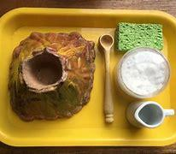
يوجد العديد من التجارب العلمية التي تستطيع الموجهة العمل مع الأطفال بها:
- تجربة المغناطيس
- انكسار الضوء
- المنشور
- العناصر الأربعة (الماء الهواء التراب النار)
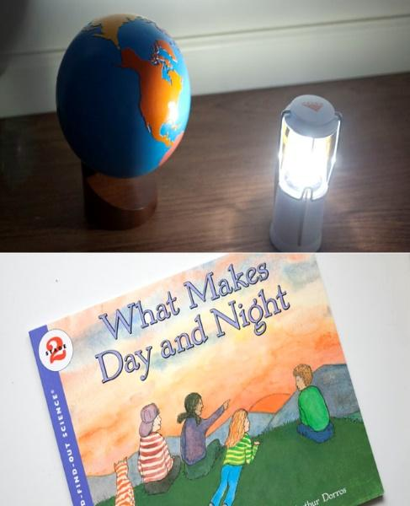
- حالات الماء الثلاث
- دورة المياه في الطبيعة
- ناقل وغير الناقل للحرارة
- البركان
- الليل والنهار

الدراما القصصية

الدراما والطفل يتعلم الطفل ومن خلالها يستطيع فهم نفسه والتعبير عن انفعالاته، فمن خلال الدراما يستطيع أن يكتشف قدراته كما يمكنه أن يميز بين ما في وسعه فعله وما لا يستطيع القيام به

الدراما ونمو الطفل
يعتبر ميول الطفل من أهم الدعائم التي يجب مراعاتها عند البداء بالولوج للدراما، ويجب مراعاة أن تكون الأنشطة المقدمة مناسبه لعمر الطفل حيث أثبتت الدراسات أن معظم الأطفال يحاولون التهرب من الأنشطة التي تكون غير مناسبه لعمر الطفل وأهتماماته بينما يطلق الأطفال العنان لطاقاتهم ومهاراتهم التي لا حدود لها في الألعاب التي تناسب مستواهم العمري .

اللعب الدرامي عند الطفل
يكتشف الطفل العالم من حوله من خلال اللعب، فإذا نظرنا إلى الأطفال من حولنا نلاحظ أنهم يمضون معظم وقتهم في اللعب وان اللعب بالنسبة لهم حياة
يبدأ اللعب الدرامي بالظهور في سن الثالثه، ويرتبط اللعب الدرامي بعدة شروط :
- توفير الألعاب المناسبة لعمر الطفل وميوله وأهتماماته.
- تشجيع الطفل على الاستقلالية.
- تزويد الطفل بالألعاب المهن كمهنة الطبيب،النجار،المزارع، والشرطي.

مراحل اللعب الدرامي[
1.مرحلة المشاهدة :يقتصر دور الطفل في هذه المرحلة من اللعب على المشاهدة فقط دون الاشتراك في اللعب .
2.اللعب الدرامي الفردي : يبدأ الطفل في هذه المرحلة باللعب بمفرده، اي عن طريق التحدث مع نفسه بصورة مسموعه أو في عقلة بصورة غير مسموعه.
3.اللعب الدرامي المتوازي :وهو اللعب بوجود الأخرين وليس مشاركتهم، فالطفل في هذه المرحلة لا يحب أن يلعب بمفرده وحيداََ ولا يحب أن يلعب معهم بنفس الوقت .
4.اللعب الدرامي التعاوني : يشارك الطفل في هذه المرحلة الأخرين في اللعب، ويتعلم الطفل معنى التعاون، والخطأوالصواب، والحقوق والواجبات.

الدراما الإبداعية[
مفهوم الدراما الإبداعيه :نشاط تمثيلي يقوم ب الطفل تحت إشراف المعلمة،محوره التقليد والمحاكاة وتنمية الخيال لدى الأطفال وتبادل الأدوار؛حيث يتمثل دور الأطفال (الذكور) بتقليد دور الأب أو الشرطي، أما البنات فيقمنا بتقليد دور الأم وربة المنزل .

أهداف الدراما الإبداعيه
- .ينمي قدرة الطفل على تجاوز حدود الواقعية.
- .إنماء الخيال لدى الطفل.
- يستطيع الطفل أن يكتشف إمكاناته وقدراته.
- من خلال الدراما يستطيع الطفل التدرب على حل المشكلات.
- .إكساب الطفل ثقته بنفسه .

أهمية الدراما الإبداعية

وسيلة تعليمية: تعتبر الدراما أهم أسس المعرفة فيمكن للمعلمة الماهرة توظفها داخل غرفة الأنشطة .
- وسيلة لتنمية الجانب الاجتماعي للطفل: بدون اللعب يصبح الطفل أنانيا، ولكن باللعب يتعلم المشاركة والتعاون ويتدرب مع الاطفال الأخرين على الأخذ والعطاء، كما أنه يصبح لاعباً حسنا وخاسر حسناً ومن خلال اللعب الجماعي يستطيع الطفل تدريجيا التخلص من حالة التمركز حول الذات.
3.وسيلة علاجية: تأتي اهمية اللعب بالدراما كأحدى أهم الوسائل لمساعدة الأطفال للتعبير عن انفعالاتهم والكشف عن كل ما هو موجود في اللاشعور لدى الطفل وإخراجه إلى حيز الشعور ومن خلال مشاهدة المعلمة ل لعب الطفل يمكنها ملاحظة ما يعاني منه ووضع برامج إرشادية.

إعداد أوراق العمل

ورقة العمل
تعريف ورقة العمل
ورقة العمل: هي عبارة عن تكليف معين، يقوم عن طريقه الطلبة بتنفيذ ما كُلِّفوا به وفق إرشادات وخطوات محدّدة، غايتها تحقيق أهداف تعليمية معينة، أما أهمية أوراق العمل فهي تكمن في دورها الكبير في تحفيز المشاركة والتفاعل من قبل الطلبة، كما أنها تساعد على التعلم الذاتي وزيادة ثقة الطالب بنفسه.

فوائد أوراق العمل
تعتبر أوراق العمل ذات فائدة كبيرة، وهذه الفائدة تزيد من حاجة المعلّم لتقديم مثل هذه الأوراق للطلبة، وذلك لكسر الروتين أثناء الحصة، كما أنها تساعد في تنمية وتطوير تفكير الطلبة، وتقييم مدى فهمهم للدرس، وملاحظة نقاط الضعف والقوة لديهم.[١] أنواع أوراق العمل تتنوّع أوراق العمل على حسب محتواها وأهدافها التي وجدت لأجلها سواء كانت هذه الأهداف قصيرة المدى أو طويلة المدى، والفئة التي خُصّصت لها فردية كانت أم جماعية، ومن أنواع أوراق العمل ما يأتي:
- أوراق عمل فردية: يُستخدم هذا النوع من الأوراق لتدريب الطالب على المهارات الفردية العلمية، ومعرفة الفروق الفردية بين الطلبة، حيث يُستخدم في هذا النوع من الأوراق الأسئلة الموضوعية وأسئلة العصف الذهني.
- أوراق عمل جماعية: يعمل هذا النوع من أوراق العمل على تكوين الألفة بين أفراد المجموعة، حيث تكون الحاجة في هذا النوع إلى مهارات وأفكار متنوعة وجهود جماعية من قبل الطلبة، وتُستخدم أوراق العمل هذه غالباً لحل مشكلة ما، أو دراسة نص، أو تصميم مشروع.
- أوراق عمل كتابية: حيث يتم استعمال هذه الأوراق للتدريب على رسم الخرائط والأشكال الهندسية والرسومات البيانية. كما أنها تُدرب أيضاً على الأعمال اليدوية والتجارب المخبرية، ويُستخدم في هذا النوع من أوراق العمل أسئلة تتناول المهام والإرشادات، مع أسئلة متنوّعة عن نتائج التنفيذ.
- أوراق عمل قبلية: تُستعمل أوراق العمل القبليّة في المواضيع المتعلّقة بخبرات ماضية وسابقة أُخذت من قبل، وذلك بهدف تهيئة الطلبة للدرس، فمثلاً يمكن وضع ورقة عمل في مادة الرياضيات عن الضرب وذلك لتهيئة الطلبة لدرس القسمة.
- أوراق عمل بعدية: يتم استخدام هذا النوع في آخر الدرس أو الوحدة، وعادةً ما تتناول الأسئلة التي ترتبط بكل أهداف ونتاجات الوحدة أو الفصل الدراسي. أوراق عمل داخل الصف: تدور أوراق العمل الصفية ضمن أسئلة وتدريبات قصيرة تُنفذ بمدة قصيرة ضمن وقت الحصة.
- أوراق عمل منزلية: تستخدم أوراق العمل المنزلية، عند الحاجة للتعمق والتفكير في حل الأسئلة، أو في حال الحاجة لزيارة ميدانية، وأيضاً تستخدم في حال اللجوء للمصادر والمراجع.

أشكال أوراق العمل
الجداول: وهي عبارة عن جداول تعمل على تحديد المطلوب من الأسئلة وتنظم الإجابات لتسهيل كتابتها، ومن هذه الجداول جدول بصفوف أفقية وعمودية، جدول بصفوف أفقية فقط، جدول بصفوف عمودية فقط. أما شروط استعمال الجداول في أوراق العمل فهي عديدة، منها: تسمية حقول الجدول العمودية والأفقية حسب ما هو مطلوب من السؤال، كما أنه يجب ترك فراغات مناسبة وتكفي لوضع الإجابة المتوقعة.
الرسوم التوضيحية: وهي عبارة عن رسومات ورموز تعمل على تسهيل الفكرة والمعلومة، ومن أنواع الرسومات البيانية: رسم الأشياء كما هي في الواقع، رسم الخرائط الجغرافية.

نصائح عامة عند كتابة ورقة العمل
هنالك مجموعة من النصائح والإرشادات التي يجب اتباعها عند كتابة ورقة العمل، ومنها:
- ذكر المعلومات الأساسية والأوّلية والترويسة كاسم المدرسة، والصف، والشعبة، والعام الدراسي، وشعار المدرسة، وعنوان الورقة، وأهدافها.
- تحديد نوع ورقة العمل بشكل مسبق.
- انتقاء الأسئلة المناسبة لنوع ورقة العمل.
- انتقاء الرسومات والأشكال المناسبة لورقة العمل.
- تناسب عدد الأسئلة مع الوقت المخصص لورقة العمل.
- ترك مكان مناسب لإجابة الطلبة المتوقعة.
- الاهتمام بتنسيق الورقة من حيث: ضبط أواخر الأسطر.
- لون الخط: يجب على المعلم أن يراعي لون الخط، فإذا كان جهاز التصوير أبيض وأسود فمن الأفضل استخدام اللون الأسود.
- وضع علامات الترقيم عند الحاجة لذلك، كما يجب وضع نقطة نهاية كل فقرة.
- توثيق الآيات القرآنية بعد تدوينها، واستعمال خط المصحف عند كتابتها.
- تعيين المادة المقتبسة وذلك بوضع علامات الاقتباس المناسبة.
- تحديد حجم الخط المناسب.

كيفية إعداد أوراق العمل
عند إعداد ورقة العمل يجب مراعاة مجموعة من الأمور أوّلها تحديد الهدف وعرض الفكرة بشكل متسلسل ومتكامل، وتفسير الأفكار على أُسس علمية، ومن الأدوات التنفيذية التي تستخدم في كتابة ورقة العمل، المجلات والكتب القانونية حيث يمكن الاستعانة بكتب مختصة تتعلق بموضوع ورقة العمل، وكذلك يمكن اللجوء إلى محركات البحث الإلكترونية الموجودة في المكتبات، والكليات، والجامعات. ولكي يتم البدء بورقة العمل لا بد من القراءة الشاملة، وتحديد الموضوع المُراد تناوله في ورقة العمل، كما يُمكن القراءة بشكل عميق من مجموعة من المصادر الموثوقة، وتدوين الملاحظات. كما يجب الالتزام بمجموعة من الأمور عند إعداد ورقة العمل وهي: مراعاة الدقة اللغوية من حيث القواعد اللغوية، والإملائية الصحيحة، وعلامات الترقيم، كما يجب مراعاة عدد الصفحات، ونوع وحجم الخط، وتعد نظافة الورقة من أهم الأشياء التي يجب الانتباه لها، كما يجب تسليم الورقة حسب الموعد المحدد. وأخيراً يتم تدقيق ورقة العمل بعد إنهائها من الناحية اللغوية، والانتباه إلى ترابط الأفكار والأسلوب. أما بالنسبة للمتطلبات الأساسية لورقة العمل فهي:
- المقدمة والتي تُعد تمهيداً لورقة العمل وذلك عن طريق التعريف بالموضوع والمحتوى والنتاجات التي يجب الحصول عن طريق ورقة العمل.
- المحتوى وهو عبارة عن ما تتضمنه ورقة العمل من جودة، فعن طريق المحتوى يتميز الباحث المجتهد عن غيره من الباحثين.
- الخاتمة وهي عبارة عن خلاصة ورقة العمل وما تحتويه من توصيات وملاحظات.
-المراجع وهي عبارة عن المراجع والمصادر والكتب التي تم الاستعانة بها في إعداد ورقة العمل.

المراجع

- Arnold, S. STREAM Assessment Tool. Published in course notes and handouts for Montessori and Curriculum 297340, AUT, 2005, 2014.
- Chattin-McNichols, J. (1991). The Montessori controversy. Albany, NY:Delmar Publishers Inc.
- Gutek, G., "Maria Montessori: Contributions to Educational Psychology", in Zimmerman, B. J., & Schunk, D. H. (2003). Educational psychology: A century of contributions. Mahwah, N.J.: L. Erlbaum Associates.
- Kramer, Rita. Maria Montessori: A Biography. Foreword by Anna Freud. Reading, MA: Perseus Books, 1976, 1988.
- Miller, John P. ; Nakagawa ,Yoshiharu (Ed.) Nourishing the Spiritual Embryo.
- The Educational Vision of Maria Montessori. Published in Nurturing Our Wholeness: Perspectives on Spirituality in Education, Edited by (Brandon, VT: Foundation for Educational Renewal, 2002)
- Ministry of Education, 2007. The New Zealand Curriculum. Learning Media, Wellington.
- Montessori, M. (ed. 1994). The Absorbent Mind. Clio Press Limited, p. 121
- Montessori, M. (1964) The Montessori method. New York, Schocken Books, Inc.
- Montessori, M. (1965) Dr. Montessori’s own handbook. New York, Schocken Books, Inc.
- Montessori, M. (1967). The discovery of the child. New York, Fides Publisher Inc.
- Montessori, M. (1966). The secret of childhood. New York, Fides Publishers, Inc.
- Montessori, M. (1973). The Montessori Elementary Material: Volume 2 of the Advanced Montessori Method. New York, Schocken Books
- Montessori, Mario, (1956). The human tendencies and Montessori education. Association Montessori International (revised edition of a lecture originally delivered in 1956 under the title, “The Tendencies of Man”).
- Povell, P. (2007). Maria Montessori: portrait of a young woman. Montessori Life: A Publication of the American Montessori Society, 19(1), 22-24.
- Satterly, D. (1987). "Piaget and Education" in R L Gregory (ed.) The Oxford Companion to the Mind Oxford, Oxford University Press.
- Standing, E. (1998). Maria Montessori: Her life and work. New York: Penguin.
- United Nations Convention on the Rights of the Child (NZ ratified in 1993).

الوحدة الأولى
نظام وفلسفة ماريا منتسوري ومراحل تطور نمو الطفل
2 | ماهو منهج المنتسوري
3 | منهج منتيسوري التعليمي
5 | حجرات وفصول التدريس في طريقة منتسوري
5 | مراحل النمو حسب منتسوري: ( تفصيلي)
7 | دور الموجهة (المعلم) في طريقة منتسوري
8 | إعداد المعلم
14 | الأسس السيكولوجية لطريقة منتسوري
17 | أهم كتب ماريا منتسوري
18 | مبادئ أسلوب منتسوري
19 | طريقة منتسوري للتعليم
22 | مراحل نمو الأطفال الطبيعيين
23 | الاحتياجات الأساسية عند الولادة
25 | دورة العمل
28 | CURRICULUM GUIDELINES
30 | نظريات مقارنة
الوحدة الثانية:
الفرق بين المنهج التقليدي و منهج منتسوري
33 | منهج منتسوري
34 | أهم 5 أسس في منهج منتسوري
35 | ما هو الفرق بين المنهج التقليدي و منهج منتسوري
الوحدة الثالثة:
الإدارة الصفية في فصل المنتسوري
37 | متطلبات الإدارة الجيدة في فصل منتسوري
38 | يتوقع من الطفل
39 | تعليمات عامة
الوحدة الرابعة:
الوعي الطفولي ومراحل النمو
41 | التطور العاطفي
42 | الذكاء العاطفي
44 | تطور الشخصية
45 | الذكاء الشخصي (الفردي)
46 | النمو الاجتماعي
48 | بعض النظريات التي تختص باللعب
50 | القيمة التعليمية للعب
51 | التطور الاجتماعي
52 | الذكاء الاجتماعي
54 | نمو اللغة
56 | التطور اللغوي
57 | الذكاء اللغوي
59 | النمو المعرفي (الإدراكي)
62 | التطور العقلي
64 | الذكاء المنطقي الرياضي
65 | الذكاء البصري
66 | الذكاء السمعي
66 | النمو الجسدي
67 | اتجاهات النمو الجسدي
68 | التطور الجسدي
69 | الذكاء الحركي الأدائي
الوحدة الخامسة:
اكتشاف الحالات الخاصة وعلاج السلوكيات المختلفة
72 | اكتشاف الحالات الخاصة
74 | العلاج
75 | ADHD
الوحدة السادسة:
اضطراب فرط الحركة والنشاط و القلق
80 | ما هو القلق
80 | أنواع اضطرابات القلق التي يمكن أن يعاني منها الأطفال
82 | كيف يتم علاج القلق
86 | عمل خطة مع الطفل
الوحدة السابعة:
كيف تستعدين للمقابلة الشخصية للعمل كمعلمة
89 | مقدمة
89 | أنواع المقابلات
90 | لجنة فحص المتقدمين
91 | توقع الحوار
الوحدة الثامنة:
الحياة العملية
93 | توضيح لتمارين الحياة العملية
97 | أربعة مناطق لممارسة الحياة العملية
98 | السمونات والبراغي
99 | الأقفال والمفاتيح
100 | زجاجات مختلفة الاحجام مع اغطية
101 | تمارين الصب
107 | تمارين القص
109 | الطي
110 | الحرف (الخيط والنسج والخياطة)
111 | مهارات الفصل الدراسي
118 | تمارين العناية البيئة
121 | العناية النباتات والحيوانات
122 | إعداد الطعام والطبخ
127 | كيفية التصرف تجاه الآخرين
الوحدة التاسعة:
الحياة الحسية
136 | مقدمة الحياة الحسية
137 | مبادئ الحياة الحسية
138 | الإحساس البصري/الحركي
138 | البرج الزهري
140 | الدرج العريض
141 | دمج البرج الزهري والدرج العريض
142 | القضبان الحمراء
143 | الأسطوانات ذات المقبض
145 | الأسطوانات دون المقبض
147 | صينية الأشكال الهندسية
148 | خزانة الأشكال الهندسي، بطاقات وألعاب
151 | المجسمات الهندسية الصلبة
152 | المثلثات الإنشائية
153 | المكعب ثلاثي الابعاد
154 | إدراك اللون
156 | أدوات تنمية حاسة اللمس الحركي
158 | أقمشة اللمس
159 | أقراص باريك
160 | ألواح الحرارة
161 | أسطوانات الحرارة
162 | أسطوانات السمع (او الصوت)
163 | أجراس منتسوري
164 | زجاجات التذوق
165 | أسطوانات الشم
166 | أسطوانات الضغط
الوحدة العاشرة:
الرياضيات
168 | الغرض من الرياضيات
169 | التجارب المبكرة في الكتلة والوزن
174 | تعليم الأعداد من 0-10
174 | قضبان العد الطويلة
175 | بطاقات ورق الزجاج للأعداد
176 | قضبان العد و بطاقات الأعداد
177 | صندوق العيدان
178 | لعبة الصفر
179 | الفيشات ( العدادات) و بطاقات الأعداد
180 | لوح سيجان
183 | لعبة الحية مقدمة الجمع
184 | الجمع عن طريق الخرز الملون
185 | قضبان العد القصيرة
186 | لوح الجمع مع الاشرطة
188 | الطرح أقل من 9
189 | الطرح للأعداد ما دون 18
190 | لوح الطرح و الشرائط الخشبية
191 | صينية الفئات
192 | تعليم تسلسل الأعداد من 1 إلى 9، 10 إلى 90، 100 إلى 900 و 1000 إلى 9999
193 | تمرين مدعم للفئات لعبة البنك
194 | العمليات الحسابية باستخدام الخرز الذهبي تبديل
195 | الجمع مع إعادة التجميع
196 | الطرح مع إعادة التجميع
197 | الضرب
198 | القسمة
199 | عرض كامل للنظام العشري
200 | سلاسل الخرز - سلسلة خرزة مائة وسلسلة ألف حبة
201 | ألواح الجمع 1و2
202 | ألواح الطرح 1 و2
203 | درج الخرز الملون
204 | لوح الضرب الخشبي
205 | لوح الضرب 1 و2
206 | لوح القسمة الخشبي
207 | القسمة للفئات ( صندوق الفئات)
208 | الضرب من خلال صندوق الفئات
209 | المكعب الثلاثي و مسائل الجبر
210 | القياس بوحدات غير معيارية
211 | الذراع
212 | القياس بأطوال معيارية أطول قضيب من القضبان الحمراء
213 | الكسور
الوحدة الحادية عشر:
التأمل وجذب الطاقة الاجابية
215 | مفهوم الطاقة الإيجابية
216 | كيف يمكن الحصول على الطاقة الإيجابية
218 | تمرين إخراج الطاقة
الوحدة الثانية عشر:
اللغة العربية
221 | كيفية اكتساب اللغة في رأي ماريا مونتيسوري
222 | مراحل تطور اللغة
224 | اللغــة
226 | تطوير اللغة عند الطفل
229 | عوامل تؤثر على مجرى تعليم القراءة
235 | استخدام مزرعة المونتيسوري
236 | مسرح الدمى
237 | ركيبه التصميم
239 | التدريبات المتعلقة بالأصوات الكلامية
240 | لعبة البطاقات الملونة
241 | الأحرف الأبجدية الأصلية المعمولة من ورق الزجاج
242 | صندوق الأحرف المتحركة
246 | الكتابة والقراءة المبكرة
246 | المرحلة الزهرية
248 | البطاقة مع الصور
249 | شرائح الجمل
251 | القواعد المبسطة
الوحدة الثالثة عشر:
English Language
255 | Sensitive period
257 | Scope and sequence for language
259 | Pre-reading and writing skills
261 | Writing before reading
262 | Writing skills
266 | Introducing phonics
270 | Reading
271 | Puzzle words
272 | Creative writing
273 | Function of words
275 | Noun
277 | Article
282 | Adjective
الوحدة الرابعة عشر:
الحياة الثقافية
287 | الحياة الثقافية
291 | مقدمة في الجغرافيا
292 | مسطحات اليابسة والماء
292 | صور نموذج اليابسةوالمياه
293 | الكرة الأرضية الملونة
294 | تمارين
294 | الجغرافيا السياسية / القراءة
295 | خط التاريخ
296 | الجدول الزمني الشخصي
296 | العلوم البيولوجية
الوحدة الخامسة عشر:
الدراما القصصية
301 | الدراما ونمو الطفل
302 | الدراما الإبداعية
الوحدة السادسة عشر:
إعداد أوراق العمل
304 | ورقة العمل
305 | أشكال أوراق العمل
307 | المراجع

